MỤC LỤC
MỤC LỤC i
DANH MỤC CÁC TỪ VÀ KÝ HIỆU VIẾT TẮT iv
DANH MỤC BẢNG v
DANH MỤC HÌNH vii
CHƯƠNG I. THÔNG TIN CHUNG VỀ CƠ SỞ 1
1.1. Tên chủ cơ sở 1
1.2. Tên cơ sở 1
1.3. Công suất, công nghệ, sản phẩm sản xuất của cơ sở 4
1.3.1. Công suất hoạt động của cơ sở 4
1.3.2. Công nghệ sản xuất của cơ sở 6
1.3.2.1. Quy trình sản xuất của dự án 6
1.3.2.2. Danh mục máy móc, thiết bị sản xuất của dự án 16
1.3.3. Sản phẩm của cơ sở 29
1.4.1. Nguyên liệu, nhiên liệu, vật liệu, hóa chất sử dụng của công ty 30
1.4.1.1. Nhu cầu sử dụng nhiên liệu 30
1.4.1.2. Nhu cầu sử dụng nguyên vật liệu của dự án 30
1.4.2. Nguồn cung cấp điện, nước cho dự án 38
1.4.2.1. Nhu cầu sử dụng nước 38
1.4.2.2. Nhu cầu sử dụng điện 39
1.5. Các thông tin khác liên quan đến cơ sở 39
1.5.1. Hạng mục công trình dự án 39
1.5.1.1. Các hạng mục công trình chính 46
a. Các hạng mục công trình hiện hữu 46
1.5.2.2. Các hạng mục công trình xây dựng mở rộng 57
1.5.1.2 Các hạng mục công trình phụ trợ 58
a. Các hạng mục công trình hiện hữu 58
b. Các hạng mục công trình phụ trợ mở rộng 62
1.5.1.3. Các công trình xử lý chất thải và bảo vệ môi trường 62
a. Các hạng mục công trình môi trường giai đoạn hiện hữu 62
b. Các công trình xử lý chất thải và bảo vệ môi trường mở rộng 65
1.5.2. Biện pháp tổ chức thi công 66
1.5.2.1. Tổ chức quản lý thi công ngoài công trường 66
1.5.2.2. Khối lượng thi công 66
1.5.2.3. Các công đoạn thi công 66
1.5.3. Tiến độ, vốn đầu tư, tổ chức quản lý và thực hiện dự án 67
1.5.3.1. Tiến độ thực hiện dự án 67
1.5.3.2. Vốn đầu tư 68
1.5.4.2. Giai đoạn vận hành 68
CHƯƠNG II. SỰ PHÙ HỢP CỦA CƠ SỞ VỚI QUY HOẠCH, KHẢ NĂNG CHỊU TẢI CỦA MÔI TRƯỜNG 70
2.1. Sự phù hợp của cơ sở với quy hoạch bảo vệ môi trường quốc gia, quy hoạch tỉnh, phân vùng môi trường 70
2.2. Sự phù hợp của cơ sở đối với khả năng chịu tải của môi trường (nếu có) 71
CHƯƠNG III. KẾT QUẢ HOÀN THÀNH CÁC CÔNG TRÌNH, BIỆN PHÁP 73
3.1. Công trình, biện pháp thoát nước mưa, thu gom và xử lý nước thải 73
3.1.1. Thu gom, thoát nước mưa 73
3.1.2. Thu gom, thoát nước thải 75
c. Điểm xả nước thải sau xử lý 78
3.1.3. Xử lý nước thải 79
3.2. Công trình, biện pháp xử lý bụi, khí thải 91
3.3. Công trình lưu giữ, xử lý chất thải rắn thông thường 110
3.3.1. Công trình lưu giữ chất thải rắn thông thường 110
3.3.2. Báo cáo về chủng loại, khối lượng chất thải thông thường phát sinh 112
3.4. Công trình lưu giữ, xử lý chất thải nguy hại 114
3.4.1. Công trình lưu giữ chất thải nguy hại 114
3.5. Công trình, biện pháp giảm thiểu tiếng ồn, độ rung 117
3.6. Phương án phòng ngừa, ứng phó sự cố môi trường 118
CHƯƠNG IV. NỘI DUNG ĐỀ NGHỊ CẤP, CẤP LẠI GIẤY PHÉP MÔI TRƯỜNG 128
4.1.Nội dung đề nghị cấp phép đối với nước thải 128
4.1.1. Nguồn phát sinh nước thải 128
4.1.2. Lưu lượng xả nước thải tối đa 128
4.1.3. Dòng nước thải 128
4.1.4. Các chất ô nhiễm và giá trị giới hạn của các chất ô nhiễm theo dòng nước thải 128
4.1.5. Vị trí, phương thức xả nước thải và nguồn tiếp nhận nước thải 129
4.2. Nội dung đề nghị cấp phép đối với khí thải 129
4.2.1. Nguồn phát sinh khí thải 129
4.2.2. Lưu lượng xả khí thải 129
4.2.3. Dòng khí thải 129
4.3. Nội dung đề nghị cấp phép đối với tiếng ồn, độ rung (nếu có) 139
4.3.1. Nguồn phát sinh 139
5.1. Kết quả quan trắc môi trường định kỳ đối với nước thải 140
5.2. Kết quả quan trắc môi trường định kỳ đối với bụi, khí thải 142
CHƯƠNG VI. CHƯƠNG TRÌNH QUAN TRẮC MÔI TRƯỜNG CỦA CƠ SỞ 146
6.1. Kế hoạch vận hành thử nghiệm công trình xử lý chất thải 146
6.1.1. Thời gian dự kiến vận hành thử nghiệm 146
6.1.2. Kế hoạch quan trắc chất thải, đánh giá hiệu quả xử lý của các công trình, thiết bị xử lý chất thải 146
6.2. Chương trình quan trắc chất thải định kỳ theo quy định của pháp luật 147
6.2.1. Chương trình quan trắc môi trường định kỳ 147
6.2.2. Giám sát chất thải rắn và chất thải nguy hại 148
6.2.3. Giám sát khác 148
6.3. Kinh phí thực hiện quan trắc môi trường hằng năm 148
CHƯƠNG VII. KẾT QUẢ KIỂM TRA, THANH TRA VỀ BẢO VỆ MÔI TRƯỜNG ĐỐI VỚI CƠ SỞ 150
CHƯƠNG VIII. CAM KẾT CỦA CƠ SỞ 151
CÁC TÀI LIỆU VÀ DỮ LIỆU THAM KHẢO 152

DANH MỤC CÁC TỪ VÀ KÝ HIỆU VIẾT TẮT
BOD₅ | - Nhu cầu oxy sinh hóa đo ở 20 ⁰C - đo trong 5 ngày.
BTNMT | - Bộ Tài nguyên và Môi trường.
BVMT | - Bảo vệ môi trường.
BYT | - Bộ Y tế.
BTCT | - Bê tông cốt thép.
COD | - Nhu cầu oxy hóa học.
CTNH | - Chất thải nguy hại.
CTR | - Chất thải rắn.
DO | - Oxy hòa tan.
ĐTM | - Đánh giá tác động môi trường.
KVA | - Kilô Volt Ampe.
NTSH | - Nước thải sinh hoạt.
PCCC | - Phòng cháy chữa cháy.
QLMT | - Quản lý môi trường.
QCVN | - Quy chuẩn kỹ thuật quốc gia.
TCVN | - Tiêu chuẩn Việt Nam.
TDS | - Tổng chất rắn hoà tan.
TNHH | - Trách nhiệm hữu hạn.
TT  TXLNT | - Thông tư.  - Trạm xử lý nước thải
TSS | - Tổng chất rắn lơ lửng.
XLNT | - Xử lý nước thải.
UBND | - Ủy ban nhân dân.

DANH MỤC BẢNG

Bảng 1. 1. Tọa độ vị trí khu vực nhà máy mở rộng 1
Bảng 1. 2. Các sản phẩm của công ty theo đề án được phê duyệt 5
Bảng 1. 3. Công suất sản xuất các sản phẩm 6
Bảng 1. 4. Danh sách máy móc, thiết bị phục vụ sản xuất 17
Bảng 1. 5. Công suất sản phẩm của Công ty trong giai đoạn hiện hữu và trong giai đoạn mở rộng 29
Bảng 1. 6. Nhu cầu sử dụng nhiên liệu hàng năm của dự án 30
Bảng 1. 7. Nguyên vật liệu của dự án trong giai đoạn hiện hữu và sau mở rộng 31
Bảng 1. 8. Thành phần tính chất nguyên vật liệu sử dụng tại dự án 32
Bảng 1.11. Nhu cầu sử dụng nước 38
Bảng 1. 12. Các hạng mục công trình của nhà máy trước và sau khi mở rộng 41
Bảng 1. 13. Bố trí các khu vực sản xuất tại nhà xưởng B 47
Bảng 1. 14. Bố trí các khu vực sản xuất tại nhà xưởng C 48
Bảng 1. 15. Bố trí các khu vực sản xuất tại nhà xưởng D 48
Bảng 1. 16. Bố trí các khu vực sản xuất tại nhà xưởng F 49
Bảng 1. 17. Bố trí các khu vực sản xuất tại nhà xưởng G 50
Bảng 1. 18. Bố trí các khu vực sản xuất tại nhà xưởng K1 51
Bảng 1. 19. Bố trí các khu vực sản xuất tại nhà xưởng thiết kế 53
Bảng 1. 20. Bố trí các khu vực sản xuất tại nhà xưởng sofa 55
Bảng 1. 21. Tiến độ thực hiện dự án 68
Bảng 1. 22. Kết quả đo đạc chất lượng không khí KCN Bàu Bàng 72
Bảng 3. 1. Tổng hợp chiều dài cống thu gom nước mưa 75
Bảng 3. 2. Kích thước các bể tự hoại của công ty 80
Bảng 3. 3. Thông số kỹ thuật của bể tách dầu mỡ 82
Bảng 3. 4. Giá trị các thông số đặc trưng của nước thải xử lý bụi sơn 82
Bảng 3. 5. Hạng mục công trình xử lý nước thải buồng sơn 84
Bảng 3. 6. Thông số kỹ thuật của hệ thống xử lý nước thải từ buồng phun sơn 84
Bảng 3. 7. Định mức sử dụng hóa chất của hệ thống xử lý sơ bộ nước thải buồng phun sơn 85
Bảng 3. 8. Hạng mục công trình xử lý nước thải từ HTXLKT lò hơi 86
Bảng 3. 9. Hạng mục công trình HTXLNT 89
Bảng 3. 10. Thông số kỹ thuật của hệ thống xử lý nước thải 90
Bảng 3. 11. Tiêu chuẩn về chất lượng nước thải sau xử lý 91
Bảng 3. 12. Thông số kỹ thuật của hệ thống xử lý bụi gỗ 94
Bảng 3. 13. Quy chuẩn chất lượng khí thải sau hệ thống xử lý bụi gỗ 100
Bảng 3. 14. Thông số kỹ thuật của hệ thống xử lý bụi sơn và hơi dung môi màng nước 101
Bảng 3. 15. Thông số kỹ thuật của hệ thống xử lý bụi sơn và hơi dung môi màng khô 102
Bảng 3. 16. Quy chuẩn chất lượng khí thải sau hệ thống xử lý bụi sơn 103
Bảng 3. 17. Thông số kỹ thuật của hệ thống xử lý khí thải lò hơi cho mỗi lò hơi 106
Bảng 3. 18. Quy chuẩn chất lượng khí thải sau hệ thống xử lý khí thải lò hơi 107
Bảng 3. 19. Khối lượng chất thải sinh hoạt phát sinh 112
Bảng 3. 20. Thành phần của rác thải sinh hoạt 112
Bảng 3. 21. Khối lượng chất thải rắn sản xuất 113
Bảng 3. 22. Thành phần và khối lượng chất thải nguy hại 116
Bảng 4. 1. Thành phần và giá trị giới hạn các chất ô nhiễm trong nước thải 128
Bảng 4. 2. Thống kê dòng thải phát sinh từ quá trình cưa cắt gỗ 130
Bảng 4. 3. Quy chuẩn xả khí thải sau hệ thống xử lý bụi gỗ 131
Bảng 4. 4. Thống kê dòng khí thải từ quá trình phun sơn 131
Bảng 4. 5. Giá trị giới hạn các chất ô nhiễm trong khí thải từ quá trình sơn 138
Bảng 4. 6. Thống kê dòng thải từ quá trình xử lý khí thải lò hơi 138
Bảng 4. 7. Quy chuẩn xả khí thải sau hệ thống xử lý khí thải lò hơi 139
Bảng 4. 8. Giá trị cho phép về tiếng ồn phát sinh 139
Bảng 5. 1. Vị trí lấy mẫu nước thải 140
Bảng 5. 2. Kết quả chất lượng nước thải sau xử lý 141
Bảng 5. 3. Vị trí lấy mẫu khí thải 142
Bảng 5. 4. Kết quả quan trắc chất lượng khí thải sau hệ thống xử lý 143
Bảng 6. 1. Kế hoạch vận hành thử nghiệm các công trình xử lý chất thải 146
Bảng 6. 2. Kế hoạch lấy mẫu phân tích các nguồn thải của dự án 146
Bảng 6. 3. Kinh phí giám sát môi trường giai đoạn hoạt động 148

DANH MỤC HÌNH
Hình 1.1. Vị trí dự án 2
Hình 1.2. Sơ đồ đường đi vào Dự án 3
Hình 1.3. Quy trình sản xuất 7
Hình 1.4 . Một số hình ảnh tại khu vực cắt 8
Hình 1.5. Nguyên liệu sử dụng cho công đoạn ghép gỗ 9
Hình 1.6. Buồng sơn màng nước 11
Hình 1.7. Buồng sơn màng sợi thủy tinh 11
Hình 1.8. Quy trình sản xuất giai đoạn mở rộng 13
Hình 1.9. Hình ảnh minh họa công đoạn bắn lò xo và bắn đế 15
Hình 1. 10. Minh họa một số sản phẩm của công ty 30
Hình 1. 11. Bố trí sản xuất nhà xưởng B 47
Hình 1. 12. Bố trí khu vực sản xuất nhà xưởng C 48
Hình 1. 13. Bố trí khu vực sản xuất nhà xưởng D 49
Hình 1. 14. Bố trí khu vực sản xuất nhà xưởng F 50
Hình 1. 15. Bố trí khu vực sản xuất nhà xưởng G 51
Hình 1. 16. Bố trí khu vực sản xuất nhà xưởng K1 52
Hình 1. 17. Bố trí khu vực sản xuất nhà xưởng K2 52
Hình 1. 18. Bố trí khu vực sản xuất nhà xưởng thiết kế 53
Hình 1. 19. Bố trí sản xuất nhà xưởng may (tầng 1, tầng 2) 54
Hình 1. 20. Bố trí sản xuất nhà xưởng sofa 55
Hình 3. 1. Hình ảnh hố ga thoát nước mưa hiện hữu tại nhà máy 73
Hình 3. 2. Sơ đồ thu gom nước thải từ nhà vệ sinh 76
Hình 3. 3. Sơ đồ thu gom nước thải nhà ăn 77
Hình 3. 4. Sơ đồ thu gom nước thải buồng phun sơn 78
Hình 3. 5. Sơ đồ thu gom nước thải từ xả cặn đáy lò hơi, HTXLKT lò hơi 78
Hình 3. 7. Sơ đồ cấu tạo bể tự hoại ba ngăn 79
Hình 3. 8. Nguyên lý hoạt động của bể tách dầu mỡ 81
Hình 3. 9. Quy trình xử lý sơ bộ nước thải từ buồng phun sơn 83
Hình 3. 12. Quy trình thu gom bụi gỗ 92
Hình 3. 13. Cấu tạo cyclone thu gom bụi 93
Hình 3. 14. Sơ đồ quy trình xử lý bụi sơn và hơi dung môi bằng màng nước 100
Hình 3. 15. Sơ đồ quy trình xử lý bụi sơn bằng màng khô 101
Hình 3. 19. Quy trình xử lý khí thải lò hơi của dự án 104
Hình 3. 20. Hệ thống xử lý khí thải lò hơi của dự án 106
Hình 3. 21. Sơ đồ nguyên lý của hệ thống thông gió tự nhiên 108
Hình 3. 22. Phương án thu gom và xử lý chất thải rắn thông thường hiện hữu 111
Hình 3. 23. Phương án thu gom và xử lý chất thải nguy hại hiện hữu 114
Hình 3. 24. Quy trình ứng phó sự cố cháy nổ 121
Hình 3. 25. Quy trình ứng phó sự cố tràn đổ hóa chất 123

CHƯƠNG I. THÔNG TIN CHUNG VỀ CƠ SỞ
1.1. Tên chủ cơ sở
- Chủ cơ sở: CÔNG TY TNHH RK RESOURCES.
- Địa chỉ văn phòng: số 80, tổ 14, khu phố Đồng Sổ, thị trấn Lai Uyên, huyện Bàu Bàng, tỉnh Bình Dương
- Người đại diện pháp luật của chủ cơ sở: (Bà) LIN CHEN, JUI-FEN
- Chức vụ: Chủ tịch công ty
Quốc tịch: Đài Loan
Số chứng thực cá nhân: 306343310 Ngày cấp: 08/10/2012
Nơi cấp: Văn phòng Kinh tế văn hóa Đài Bắc tại Malaysia
Nơi đăng ký hộ khẩu thường trú: số 39, Janlan SS 19/4G, 47500 Subang Jaya, Selangor Darul Ehsan, Malaysia.
Chỗ ở hiện tại: số 29, đường ĐT 743, KCN Sóng Thần 2, phường Tân Đông Hiệp, thành phố Dĩ An, tỉnh Bình Dương.
- Giấy chứng nhận đầu tư số 2146514860 do UBND tỉnh Bình Dương cấp, chứng nhận lần đầu ngày 28 tháng 06 năm 2007, chứng nhận thay đổi lần thứ 6 ngày 29 tháng 10 năm 2015.
1.2. Tên cơ sở
- Tên cơ sở: CÔNG TY TNHH RK RESOURCES.
- Địa điểm cơ sở: số 80, tổ 14, khu phố Đồng Sổ, thị trấn Lai Uyên, huyện Bàu Bàng, tỉnh Bình Dương
Vị trí tiếp giáp của dự án mở rộng:
- Hướng Bắc: giáp đường N1-5A (N3)
- Hướng Đông: giáp Quốc lộ 13
- Hướng Nam: giáp Công ty TNHH Thép và Xây dựng Tự Lực
- Hướng Tây: giáp đất trống KCN Bàu Bàng
Bảng 1. 1. Tọa độ vị trí khu vực nhà máy mở rộng
STT | Y(m) | X(m)
1 | 678590.75 | 1242583.56
2 | 678644.10 | 1242893.29
3 | 677738.82 | 1243050.85
4 | 677646.16 | 1242488.25
5 | 677828.07 | 1242460.89
6 | 677845.90 | 1242536.63
7 | 677992.06 | 1242512.89
8 | 678020.18 | 1242679.60

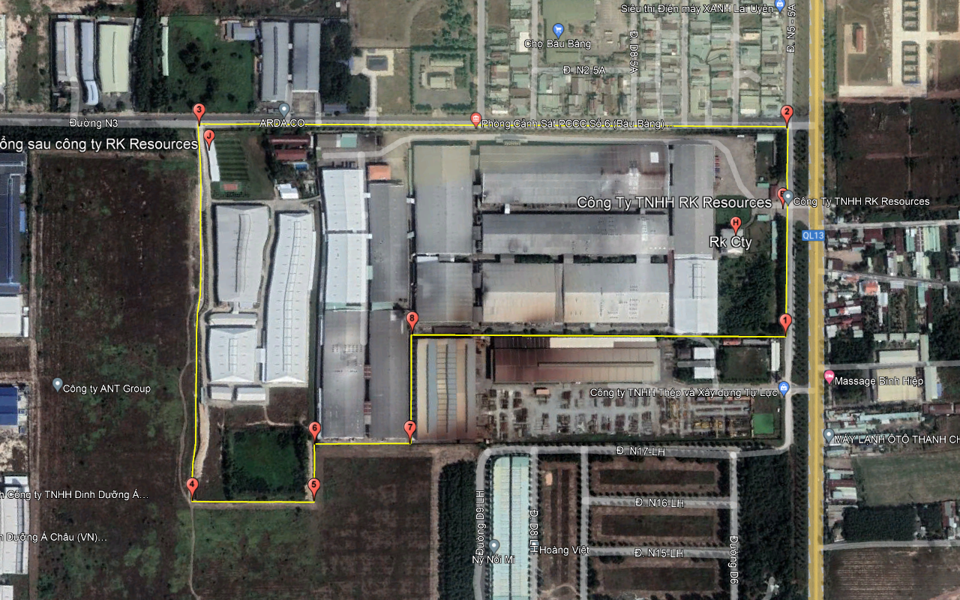
QL 13
Đường N1-5A (N3)
Công ty TNHH Thép và Xây dựng Tự Lực
đất trống KCN Bàu Bàng
Hình 1.1. Vị trí dự án

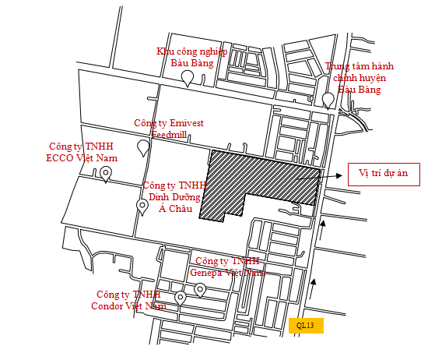
Hình 1.2. Sơ đồ đường đi vào Dự án
- Khoảng cách vị trí Dự án đến các đối tượng KT-XH:
  - Nằm giáp Quốc lộ 13 tại phía Đông
  - Cách Trung tâm hành chính huyện Bàu Bàng khoảng 500m.
  - Cách KCN Bàu Bàng khoảng 500m.
  - Cách Trung tâm hành chính tỉnh Bình Dương khoảng 22 km.
  - Cách Cảng Sài Gòn khoảng 53 km.
  - Cách Sân bay Quốc tế Tân Sơn Nhất khoảng 48 km.
- Văn bản thẩm định thiết kế xây dựng, các loại giấy phép có liên quan đến môi trường, phê duyệt dự án.
+ Quyết định số 2174/QĐ-UBND ngày 12/07/2022 Quyết định về việc phê duyệt nhiệm vụ quy hoạch chi tiết xây dựng tỷ lệ 1/500 Nhà máy sản xuất đồ gỗ gia dụng tại Khu phố Đồng Sổ, thị trấn Lai Uyên, huyện Bàu Bàng.
+ Dự án “Nhà máy sản xuất đồ gỗ gia dụng công suất 500.000 sản phẩm/năm” do Sở Tài nguyên và Môi trường tỉnh Bình Dương phê duyệt Đề án bảo vệ môi trường theo Quyết định số 336/QĐ-STNMT-MT ngày 12 tháng 6 năm 2009.
- Quy mô của dự án đầu tư: Phân loại theo tiêu chí quy định của pháp luật về đầu tư công Dự án có tổng mức đầu tư là 483.200.000.000 đồng (Bốn trăm tám mươi ba tỷ hai trăm triệu đồng) và thuộc ngành công nghiệp. Căn cứ vào tiêu chí quy định của pháp luật về đầu tư công, dự án thuộc nhóm B (theo Khoản 3 Điều 9 Luật đầu tư công số 39/2019/QH14 ngày 27/06/2019), dự án đầu tư không thuộc loại hình gây ô nhiễm môi trường theo phụ lục II Nghị định 08/2022/NĐ-CP do đó dự án đầu tư thuộc phân loại nhóm II tại Mục số 2 Phụ lục IV ban hành kèm theo Nghị định 08/2022/NĐ-CP. Căn cứ theo điểm a, Khoản 3, Điều 41 của Luật Bảo vệ Môi trường 2020 thì “Nhà máy sản xuất đồ gỗ gia dụng, công suất 500.000 sản phẩm/năm” dự án thuộc đối tượng do Sở Tài nguyên và Môi trường tỉnh Bình Dương cấp giấy phép môi trường.
1.3. Công suất, công nghệ, sản phẩm sản xuất của cơ sở
1.3.1. Công suất hoạt động của cơ sở
Theo Đề án được phê duyệt năm 2005 và năm 2009 thì các sản phẩm của dự án đăng ký như sau:

Bảng 1. 2. Các sản phẩm của công ty theo đề án được phê duyệt
STT | Sản phẩm | Đơn vị | Công suất
STT | Sản phẩm | Đơn vị | Năm 2005 | Năm 2009
1 | Bàn | Cái | 17.000 | 70.000
2 | Ghế | Cái | 60.000 | 80.000
3 | Tủ | Cái | 30.000 | 70.000
4 | Giường | Cái | 14.000 | 54.000
5 | Các mặt hàng gỗ khác bao gồm các chi tiết và bộ phận | Cái | 60.000 | 226.000
Tổng |  |  | 181.000 | 500.000
(Nguồn: Đề án bảo vệ môi trường, năm 2009)
Năm 2005, khi công ty mới đi vào hoạt động, nhà máy đã lập bản đăng ký đạt tiêu chuẩn môi trường (tổng diện tích sử dụng là 72.000 m²) và đã được xác nhận tại phiếu xác nhận số 1434/PXN-TNMT do Sở Tài nguyên và Môi trường tỉnh Bình Dương cấp ngày 21/10/2005 với công suất sản xuất khoảng 181.000 sản phẩm/năm.
Tháng 01/2007, Công ty đã mở rộng mặt bằng sản xuất với tổng diện tích là 367.853,1m² và được Sở Tài nguyên và Môi trường tỉnh Bình Dương phê duyệt Đề án bảo vệ môi trường theo Quyết định số 336/QĐ-STNMT-MT ngày 12 tháng 6 năm 2009 với công suất sản xuất 500.000 sản phẩm/năm.
Công ty đã được Sở Tài nguyên và Môi trường tỉnh Bình Dương cấp giấy xác nhận hoàn thành số 152/GXN-STNMT ngày 13/01/2014 về việc thực hiện đề án bảo vệ môi trường cho Nhà máy sản xuất đồ gỗ gia dụng công suất 500.000 sản phẩm/năm của Công ty TNHH RK Resources.
Đến nay công ty đã xây dựng tương đối hoàn chỉnh các nhà xưởng để phục vụ cho nhu cầu sản xuất của công ty theo đề án bảo vệ môi trường năm 2009 của công ty. Tuy nhiên, hiện tại nhà máy chỉ hoạt động khoảng 75% công suất tối đa. Công ty dự kiến sẽ xây dựng mở rộng thêm 2 kho thành phẩm để phục vụ cho hoạt động sản xuất của dự án. Sau khi mở rộng nhà máy sẽ sản xuất với công suất tối đa là 500.000 sản phẩm/năm, cụ thể như sau:

Bảng 1. 3. Công suất sản xuất các sản phẩm
STT | Sản phẩm | Sản lượng (sản phẩm/năm)
STT | Sản phẩm | Thực tế | Sau mở rộng
1 | Bàn | 52.500 | 90.000
2 | Ghế | 82.500 | 110.000
2.1 | Ghế gỗ | 60.000 | 80.000
2.2 | Ghế sofa | 22.500 | 30.000
3 | Tủ | 52.500 | 85.000
4 | Giường | 40.500 | 65.000
5 | Các mặt hàng gỗ khác bao gồm các chi tiết và bộ phận | 147.000 | 150.000
Tổng |  | 375.000 | 500.000
(Nguồn: Công ty TNHH RK Resources, 2022)
1.3.2. Công nghệ sản xuất của cơ sở
1.3.2.1. Quy trình sản xuất của dự án
- Quy trình sản xuất đã được duyệt
Nhìn chung, các sản phẩm giường, tủ, bàn, ghế và các mặt hàng gỗ khác (đồ dùng cho văn phòng, nhà bếp) đều được sản xuất qua các bước tương tự nhau nên dự án sẽ trình bày chung một quy trình sản xuất. Quy trình sản xuất giường, tủ, bàn, ghế và các mặt hàng gỗ khác như sau:

Tiếng ồn, CTR
Nhiệt từ lò hơi
Sơn dặm
Kiểm tra

Đóng gói

Lưu kho

Gắn chi tiết, ép mặt

Sơn dặm

Bụi sơn , hơi dung môi, nước thải sơn, cặn sơn
Lắp ráp
Kiểm tra
Cưa cắt, định hình
Ghép gỗ
Tạo hình, bào, chà nhám
Tiếng ồn
Nhiệt dư, bụi
Bụi sơn , hơi dung môi, nước thải sơn, cặn sơn
Sơn (lót, chà nhám, phủ)
Sấy khô
Gắn chi tiết
Đục, khoan, làm mộng
Bụi, tiếng ồn , chất thải rắn

Bụi, tiếng ồn , chất thải rắn

Keo thải

Bụi, tiếng ồn, CTR

Gỗ thanh
Nguyên liệu
Keo

Sơn

Ngũ kim

Sơn

Bao bì

Sản phẩm lỗi
Bao bì thải

Hình 1.3. Quy trình sản xuất
Thuyết minh quy trình:
Nguyên liệu sử dụng cho quá trình sản xuất giường, tủ, bàn, ghế và các mặt hàng gỗ khác là gỗ phôi các loại (gỗ tràm, gỗ sồi) và ván các loại đã qua sơ chế (xử lý mối mọt) được nhập khẩu về Việt Nam. Đầu tiên, nguyên liệu sẽ được nhập về và lưu chứa tại kho chứa nguyên liệu, công nhân kho sẽ tiến hành kiểm tra, phân loại và vận chuyển đến khu vực sản xuất.
Công đoạn cưa cắt, định hình
Tại công đoạn này công nhân sẽ thực hiện các công đoạn như cưa theo quy cách thành phẩm, cắt định hình hai đầu theo đúng kích thước yêu cầu của sản phẩm,… Tại các máy cưa, cắt định hình… bụi gỗ phát sinh từ mỗi máy sẽ được lắp đặt đường ống thu gom bụi gỗ và dẫn về hệ thống xử lý được lắp đặt bên ngoài nhà xưởng.
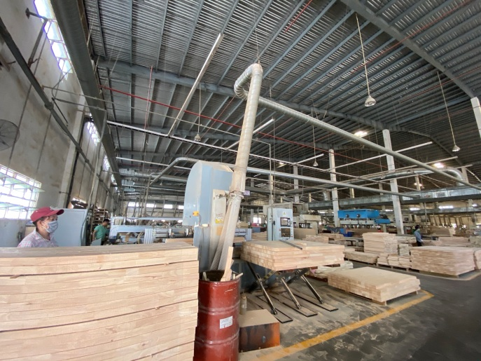 | 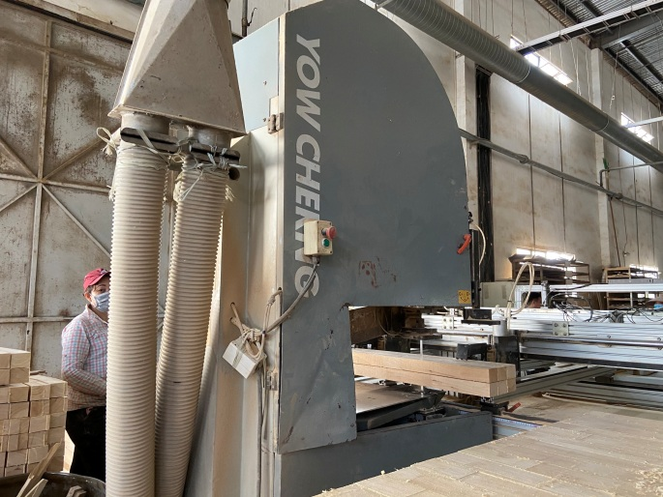
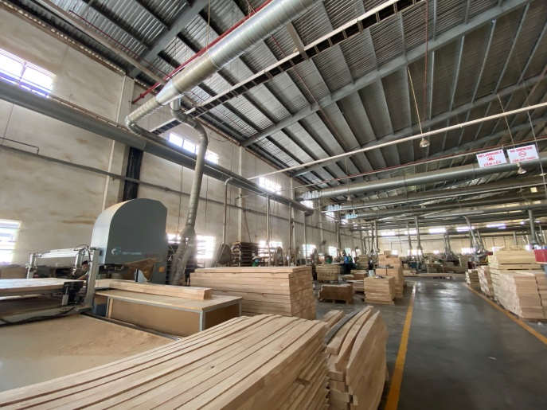
Hình 1.4 . Một số hình ảnh tại khu vực cắt
Công đoạn ghép gỗ
Gỗ sau khi cắt định hình theo đúng kích thước yêu cầu của sản phẩm có một phần gỗ thanh dư có thể sử dụng, được tận dụng ghép gỗ nhằm ghép thành tấm gỗ lớn để sử dụng cho việc sản xuất.
Công đoạn ghép dọc
Các thanh gỗ sau khi bào phẳng bề mặt sẽ được chuyển qua máy ghép dọc. Tại đây, các thanh gỗ sẽ được đánh đầu nhằm tạo các răng cưa ở hai đầu, hay còn gọi tạo mộng âm và mộng dương cho thanh gỗ để ghép lại với nhau cho khớp, tiếp theo keo sẽ được châm vào ngay vị trí cần ghép, sau đó các thanh gỗ được ghép chặt với nhau, nhằm làm khô keo và gắn kết lại với nhau.
Công đoạn ghép ngang
Các thanh gỗ dài sau khi được ghép dọc, sẽ được chuyển qua máy ghép ngang nhằm tạo thành tấm gỗ rộng. Tại đây, các thanh gỗ dài này sẽ được rong 2 cạnh, quét keo và ép chặt nhằm gắn kết lại với nhau tạo thành tấm gỗ rộng.
Công nghệ sử dụng keo ở công đoạn ghép ngang cũng giống như công đoạn ghép dọc. Keo nhập về được đựng trong thùng 500 lít có vòi dẫn để keo tự chảy qua xi lanh, từ xi lanh tạo lực quét keo lên hai bên cạnh của thanh gỗ.
Công đoạn này phát sinh keo thừa, thùng chứa keo..., lượng keo này sẽ được công nhân thu gom và lưu chứa tại kho chứa chất thải nguy hại.
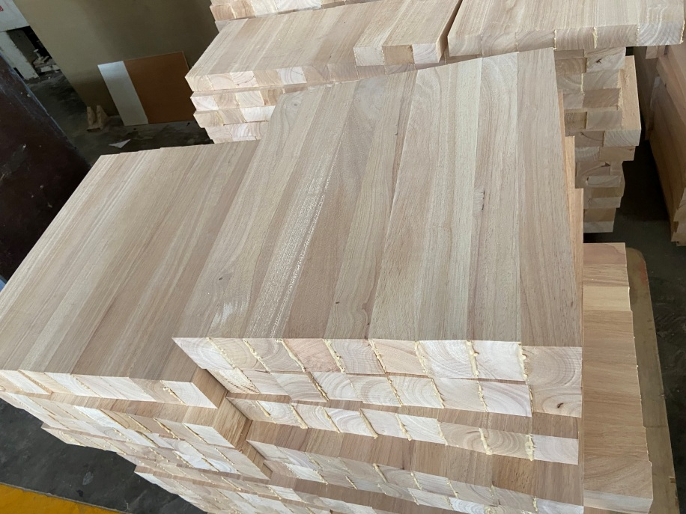
Hình 1.5. Nguyên liệu sử dụng cho công đoạn ghép gỗ
Tạo hình, bào, chà nhám
Tiếp theo, các chi tiết thô được gia công chi tiết trên máy cắt tinh để tạo thành các chi tiết theo thiết kế như chân giường, mặt bàn, chân bàn, mặt ghế, chân ghế, mặt tủ,… Công nhân sẽ tiến hành đưa thủ công các chi tiết vào máy cắt tinh để tạo hình, tạo độ chuẩn và hoa văn cho sản phẩm, các chi tiết sẽ tiếp tục được đưa qua máy tiện, máy gọt biên,…
Và để tăng tính thẩm mỹ, tạo độ láng bóng và dễ bắt sơn, các chi tiết của sản phẩm được đánh bóng trên máy bào và máy chà nhám, công đoạn chà nhám sẽ sử dụng giấy nhám và thực hiện bằng các máy chà nhám khép kín (áp dụng cả 2 phương pháp tự động và thủ công). Quá trình này làm phát sinh bụi gỗ, chất thải rắn (vụn gỗ, mạt cưa) và tiếng ồn của máy cưa cắt. Lượng gỗ vụn, mùn cưa rơi vãi dưới sàn sẽ được thu gom quét dọn vào thùng chứa, sau đó đưa đến kho chứa chất thải công nghiệp vào cuối ca.
Công đoạn đục, khoan, làm mộng
Sau khi tạo hình, bán thành phẩm sẽ được công nhân đưa qua máy làm mộng, máy khoan mộng cho chi tiết để lắp ráp.
Tại các máy gia công như máy khoan, máy cắt, máy bào, máy chà nhám,… sẽ lắp đặt chụp hút bằng nhựa dạng ruột gà để thu gom bụi, mùn cưa, dăm bào về hệ thống xử lý bụi gỗ của dự án.
Sau khi các chi tiết sản phẩm được tạo thành sẽ chuyển sang công đoạn sơn bán thành phẩm.
Công đoạn sơn
Để tăng tính thẩm mỹ và độ bền cho sản phẩm, các sản phẩm gỗ được đưa qua công đoạn sơn. Dự án sử dụng 2 loại sơn là sơn PU và sơn NC với công nghệ phun sơn bằng súng phun sơn. Sản phẩm của dự án được sơn 2 lớp gồm sơn lớp lót và sơn lớp sơn màu. Hiện công ty đang sử dụng 57 buồng phun sơn trong đó có 5 buồng sơn màng nước và 52 buồng sơn màng bông sợi thủy tinh để hấp thụ bụi sơn (diện tích mỗi buồng phun sơn là 15m²/buồng).
Nguyên lý hoạt động của buồng phun sơn màng nước
+ Công nghệ sơn màng nước: Công ty đầu tư 5 buồng phun sơn màng nước. Sản phẩm sau khi sơn được đưa qua buồng sấy để đảm bảo sản phẩm khô nhanh hơn, tránh tác động từ không khí xung quanh gây ảnh hưởng đến chất lượng sản phẩm. Tại mỗi buồng phun sơn được bố trí bồn chứa + màng nước tuần hoàn để thu gom bụi sơn. Sản phẩm sau sơn sẽ theo băng chuyền đi qua buồng sấy ở nhiệt độ 45ºC để sấy khô sơn.
+ Mô tả quá trình phun sơn màng nước: Sơn sẽ được pha với dung môi theo tỷ lệ 1:4 sau đó được công nhân cho vào bình phun sơn, công nhân sử dụng súng phun sơn phun lên bề mặt sản phẩm nhờ áp lực của máy nén khí, bụi sơn văng ra bám trên bề mặt sản phẩm, một phần văng ra ngoài dưới tác dụng của quạt hút bụi sơn sẽ bị hút vào lớp màng nước chảy liên tục. Định kỳ công nhân sẽ xả nước trong bồn và thu gom cặn sơn, cặn sơn được thu gom và xử lý theo chất thải nguy hại. Cặn sơn sẽ được hợp đồng với đơn vị có chức năng thu gom và xử lý theo đúng quy định về chất thải nguy hại.
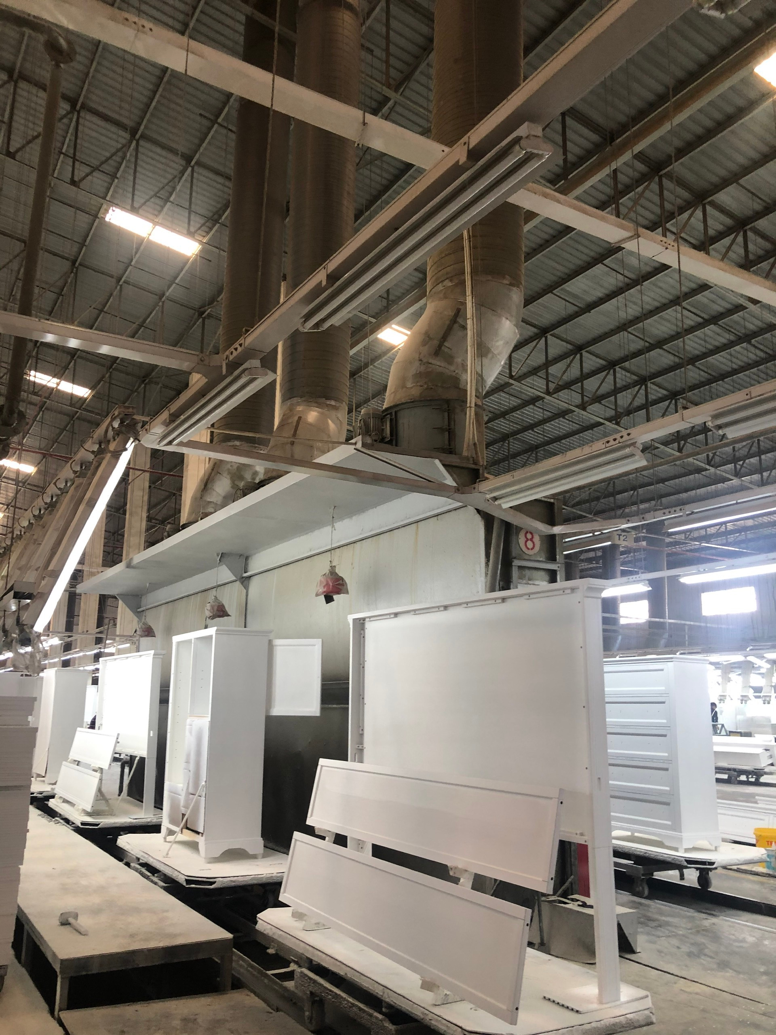
Hình 1.6. Buồng sơn màng nước
Nguyên lý hoạt động của buồng sơn hấp thụ bằng sợi thủy tinh
+ Công nghệ sơn sợi thủy tinh: Công ty có tất cả 52 buồng phun sơn màng sợi thủy tinh. Sản phẩm sơn xong được đưa qua buồng sấy để khô nhanh hơn, tránh tác động từ không khí xung quanh gây ảnh hưởng đến chất lượng sản phẩm.
+ Quá trình phun sơn được mô tả như sau: vật cần sơn được đặt trước buồng sơn có chụp hút, công nhân sẽ đứng trước vật cần sơn, đối diện với buồng sơn và tiến hành phun sơn lên bán thành phẩm bằng súng phun sơn chuyên dụng, phần bụi sơn không bám trên bán thành phẩm thì sẽ bám vào màng sợi thủy tinh hấp thụ bụi sơn làm giảm thiểu lượng bụi sơn phát tán vào môi trường.
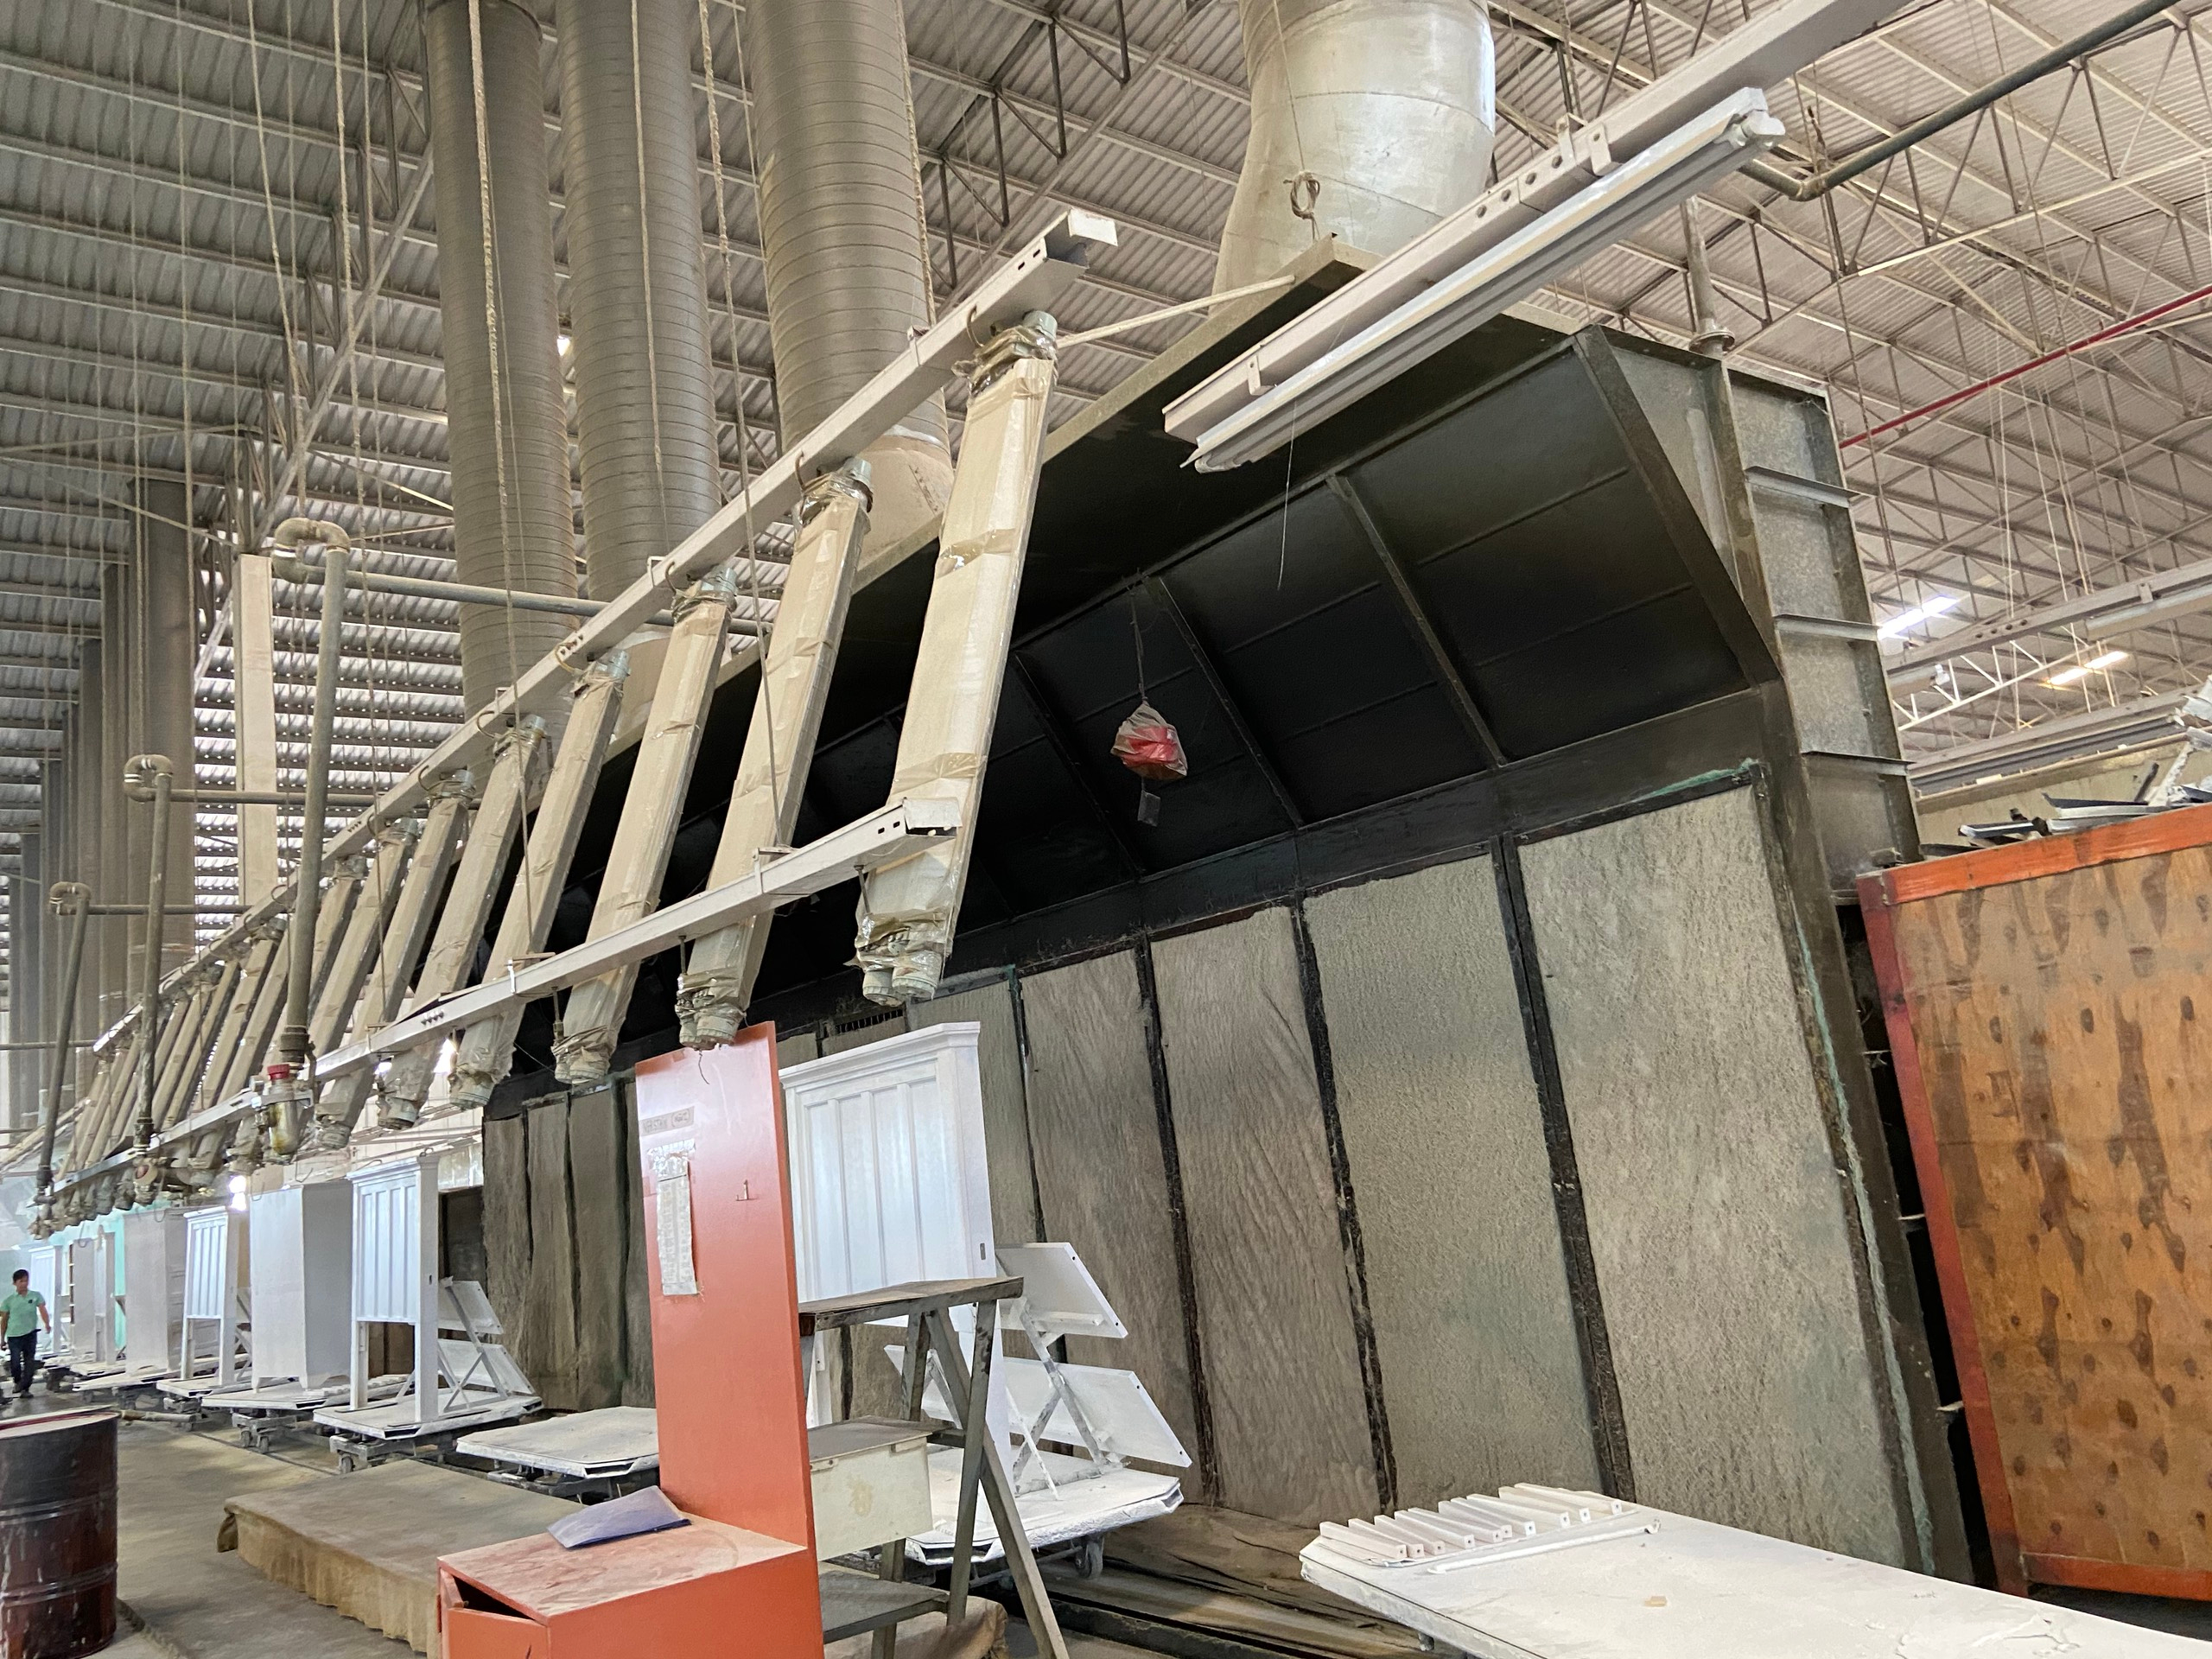
Hình 1.7. Buồng sơn màng sợi thủy tinh
Sấy khô sơn: bán thành phẩm sau khi sơn sẽ theo băng chuyền tải đi đến khu vực buồng sấy để sấy khô các chi tiết với nhiệt độ sấy là 38-40⁰C trong thời gian 2,5h. Tại buồng sấy sẽ có đường ống thải ra ngoài môi trường.
Công đoạn gắn chi tiết và lắp ráp
Tại đây, công nhân sẽ sử dụng súng hơi gắn kết các chi tiết nhỏ lại với nhau bằng những đinh ghim dạng thép cứng nhằm kết nối thành sản phẩm hoàn chỉnh, đáp ứng được tính thẩm mỹ của sản phẩm, các chi tiết lớn sẽ được cố định bằng đinh vít vào các lỗ khoan đã khoan sẵn và công nhân sử dụng máy bắn đinh vít để cố định các chi tiết. Quá trình này làm phát sinh tiếng ồn và chất thải rắn (đinh, ốc vít hỏng).
Kiểm tra
Bán thành phẩm sau khi lắp ráp sẽ được chuyển qua công đoạn kiểm tra, tại đây công nhân sẽ kiểm tra chất lượng sơn và độ chắc chắn sau khi lắp ráp của sản phẩm. Nếu sản phẩm chưa đạt chất lượng sẽ được chuyển về công đoạn lắp ráp để chỉnh sửa hoàn thiện sản phẩm, những sản phẩm sơn chưa đạt yêu cầu thì sẽ được chuyển sang công đoạn tiếp theo để sơn dặm lại những chỗ còn thiếu nước sơn nhằm tăng độ thẩm mỹ cho sản phẩm và hoàn thiện sản phẩm.
Sơn dặm và kiểm tra
Các sản phẩm sau khi kiểm tra, những sản phẩm chưa đạt yêu cầu sẽ được bố trí trên băng chuyền con lăn và được công nhân phun 1 đến 2 lớp sơn bằng thiết bị phun sơn chuyên dùng (tùy theo yêu cầu của sản phẩm). Sau khi sơn, sản phẩm được để khô tự nhiên. Quá trình này làm phát sinh bụi sơn và hơi dung môi.
Sau khi sơn dặm, thành phẩm sẽ được công nhân kiểm tra lại một lần nữa đảm bảo sản phẩm đạt chất lượng tốt nhất trước khi đến tay khách hàng.
Đóng gói
Các sản phẩm sau đạt yêu cầu chất lượng sẽ được chuyển qua bộ phận đóng gói thành phẩm. Sản phẩm được đóng gói trong thùng carton có kèm theo vật liệu lót rồi nhập kho và chờ xuất hàng. Quá trình này làm phát sinh chất thải rắn (bao bì đóng gói hỏng).
- Quy trình sản xuất thực tế
Quy trình sản xuất thực tế tại công ty:

Sơn dặm
Kiểm tra

Đóng gói

Lưu kho

Gắn chi tiết, ép mặt

Sơn dặm

Bụi sơn , hơi dung môi, nước thải sơn, cặn sơn
Lắp ráp
Kiểm tra
Cưa cắt, định hình
Tạo hình, bào, chà nhám
Tiếng ồn
Nhiệt dư, bụi
Bụi sơn , hơi dung môi, nước thải sơn, cặn sơn
Sơn (lót, chà nhám, phủ)
Sấy khô
Gắn chi tiết
Đục, khoan, làm mộng
Bụi, tiếng ồn , chất thải rắn

Bụi, tiếng ồn , chất thải rắn

Keo thải

Bụi, tiếng ồn, CTR

Gỗ thanh
Nguyên liệu
Bao bì

Bao bì thải
Sản phẩm lỗi
Ghép gỗ
Keo

Tiếng ồn, CTR
Nhiệt từ lò hơi
Sơn

Ngũ kim

Sơn

Kiểm tra nguyên liệu (vải, mút, ngũ kim,…
Lắp ráp
Vệ sinh, kiểm tra
Bắn lò xo và bắn đế
Dán mút vào khung

Nhồi gòn
Bọc nệm
Lắp ráp chân sắt
Kiểm tra
Đóng gói
Cắt vải, da
May vải, da
Kiểm tra
bụi vải, vải vụn
Ghế sofa

Hình 1.8. Quy trình sản xuất thực tế

Thuyết minh quy trình:
Giai đoạn mở rộng các mặt hàng giường, tủ, bàn ghế, các mặt hàng gỗ khác bao gồm cả các chi tiết và bộ phận vẫn giữ nguyên như giai đoạn hiện hữu đã được thuyết minh ở phần trên của báo cáo. Giai đoạn mở rộng có sản xuất mặt hàng ghế sofa nên báo cáo thuyết minh công đoạn sản xuất ghế sofa như sau:
Kiểm tra nguyên liệu
Để mang tới bộ ghế sofa đẹp và có chất lượng cao thì khâu lựa chọn nguyên liệu vô cùng quan trọng. Chất liệu tốt, đẹp thì mới mang tới sản phẩm như ý, có tuổi thọ cao. Nguyên liệu sử dụng cho quá trình sản xuất ghế sofa là vải, mút, ngũ kim, gỗ phôi. Đầu tiên, nguyên liệu sẽ được nhập về và lưu chứa tại kho chứa nguyên liệu, công nhân kho sẽ tiến hành kiểm tra chất lượng, phân loại và vận chuyển đến khu vực sản xuất.
Sau khi kiểm tra chất lượng nguyên liệu sẽ được chia làm hai dây chuyền sản xuất khác nhau là dây chuyền sản xuất khung ghế bằng gỗ và dây chuyền sản xuất bọc nệm ghế.
- Các công đoạn sản xuất khung ghế như sau:
Các chi tiết gỗ được tạo hình sau đó chuyển về khu nhà xưởng sản xuất ghế sofa (nhà xưởng M) để tiếp tục thực hiện công đoạn lắp ráp các chi tiết.
Công đoạn lắp ráp
Tại đây, công nhân sẽ sử dụng súng hơi gắn kết các bán thành phẩm nhỏ và lớn lại với nhau bằng những đinh ghim dạng thép cứng nhằm kết nối bộ khung ghế một cách chắc chắn, vừa đáp ứng được tính thẩm mỹ của sản phẩm vừa đảm bảo yêu cầu khắt khe có thể chống đỡ một khối lượng lớn khi khách hàng sử dụng.
Công đoạn kiểm tra, vệ sinh
Bán thành phẩm sau khi lắp ráp sẽ được chuyển qua công đoạn kiểm tra nhằm đảm bảo khung ghế đã được lắp ráp một cách chắc chắn, các đinh ghim đã được bắn vào bên trong và không bị nhô ra khỏi bề mặt gỗ.
Sau khi kiểm tra, công nhân sẽ tiến hành vệ sinh khung gỗ trước khi chuyển sang công đoạn tiếp theo.
Công đoạn bắn lò xo và bắn đế
Sau khi bán thành phẩm khung ghế được vệ sinh, công nhân sẽ tiến hành bắn lò xo và bắn đế cho ghế. Công đoạn này phát sinh lò xo hỏng thải, đế hỏng thải và tiếng ồn.
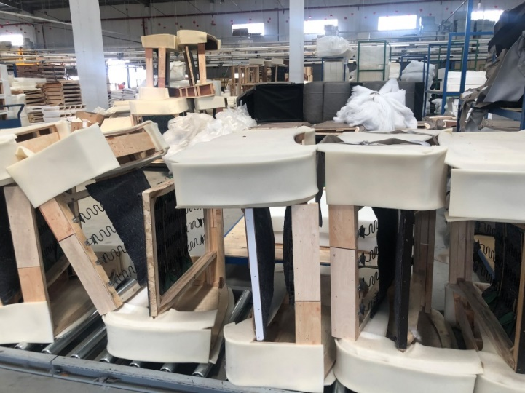
Hình 1.9. Hình ảnh minh họa công đoạn bắn lò xo và bắn đế
Dán mút vào khung
Mút được nhập về sau đó sẽ được tiến hành cắt thành từng tấm tương ứng với kích thước của khung gỗ, quá trình này được thực hiện trên máy cắt định hình. Mút sau công đoạn cắt sẽ được dán lên các phần khung của ghế bằng keo dán chuyên dụng. Giai đoạn này phát sinh mút xốp vụn và hơi keo.
Nhồi gòn
Bán thành phẩm sau khi dán mút sẽ được chuyển sang công đoạn nhồi gòng vào ghế giúp tạo độ êm ái cho ghế, tăng tính thoải mái cho khách hàng khi sử dụng
- Các công đoạn sản xuất bọc nệm ghế:
Cắt vải, da
Nguyên liệu sau khi được nhập về sẽ được tiến hành cắt theo mẫu tương ứng bằng máy cắt vải với kích thước của ghế sofa. Công đoạn này phát sinh vải vụn, tiếng ồn và bụi vải.
May vải, da
Vải, da đã cắt xong được chuyển qua công đoạn may bằng máy may công nghiệp và máy vắt sổ để bọc thành áo bọc bên ngoài sản phẩm. Giai đoạn này phát sinh vải vụn, tiếng ồn và bụi vải.
Vệ sinh, kiểm tra
Khi sản phẩm may xong thì công nhân kiểm tra các đường chỉ và vệ sinh sạch sau đó yêu cầu QC kiểm tra lại đồng thời dùng máy dò kim gãy để kiểm tra 100% trước khi tiến hành bọc thành phẩm.
Bọc nệm ghế
Khung ghế và nệm ghế sau khi được kiểm tra sẽ được chuyển sang công đoạn tiếp theo để bọc nệm ghế. Vải, da đã may sẽ dùng để bọc vào khung gỗ đã dán mút xốp ở công đoạn
trên. Áo vỏ bên ngoài sẽ được công nhân bọc thủ công và dùng đinh ghim để cố định lại các vị trí như góc, mép, đáy.
Công đoạn lắp ráp chân sắt
Ghế sau khi bọc nệm hoàn chỉnh sẽ được lắp ráp chân sắt, tại đây công nhân sẽ sử dụng súng để bắn đinh ốc, cố định thân ghế và phần chân ghế bằng sắt. Công đoạn này phát sinh tiếng ồn, mùn gỗ trong quá trình bắn và ốc vít hỏng thải.
Công đoạn kiểm tra
Sản phẩm hình thành từ công đoạn trên sẽ được đưa kiểm tra để đảm bảo chất lượng sản phẩm, những sản phẩm phát hiện phần da, đường may bị lỗi sẽ được đưa trở lại công đoạn trước để điều chỉnh.
Đóng gói
Tại đây các công nhân sẽ kiểm tra chất lượng sản phẩm một lần nữa trước khi đóng gói để đảm bảo sản phẩm đạt chất lượng tốt nhất trước khi đến tay khách hàng.
1.3.2.2. Danh mục máy móc, thiết bị sản xuất của dự án
Công ty đã trang bị máy móc thiết bị sản xuất phục vụ cho công suất tối đa cho nhà máy. Các máy móc thiết bị chính phục vụ cho Dự án được trình bày trong bảng sau:

Bảng 1. 4. Danh sách máy móc, thiết bị phục vụ sản xuất
STT | Tên máy | Đơn vị  tính | Công suất (Hp) | Số lượng | Tình trạng | Năm sản xuất | Xuất xứ
Nhà xưởng B
 | Hệ thống buồng phun sơn khô | Hệ thống | - | 12 | Đang hoạt động | 2007 | Đài Loan
 | Hệ thống buồng phun sơn màng nước | Hệ thống | - | 2 | Đang hoạt động | 2006 | Đài Loan
 | Hệ thống lọc nước thải sơn | Hệ thống | - | 2 | Đang hoạt động | 2006 | Đài Loan
 | Hệ thống ống phun sơn | Hệ thống | - | 14 | Đang hoạt động | 2006 | Đài Loan
 | Máy kiểm tra sức chịu lực | Cái | Động cơ: 2 HP  Công suất: 80-100 chi tiết/giờ | 1 | Đang hoạt động | 2006 | Đài Loan
 | Máy bắn keo | Cái | Động cơ: 270KW  Công suất: 100-150 sản phẩm/giờ | 3 | Đang hoạt động | 2006 | Đài Loan
 | Hệ thống xích treo | Hệ thống | - | 1 | Đang hoạt động | 2007 | Đài Loan
 | Hệ thống lò sấy và bồn sơn | Hệ thống | - | 1 | Đang hoạt động | 2007 | Đài Loan
 | Máy sấy khí | Cái | - | 2 | Đang hoạt động | 2007 | Đài Loan
Nhà xưởng C
 | Máy cắt | Cái | Tốc độ trục: 5300 vòng/phút  Công suất: 200-250 chi tiết/giờ | 3 | Đang hoạt động | 2007 | Đài Loan
 | Máy cưa gỗ | Cái | Động cơ: 270KW  Công suất: 100-150 sản phẩm/giờ | 4 | Đang hoạt động | 2007 | Đài Loan
 | Máy cưa bàn trục nghiêng | Cái | Động cơ: 5KW  Công suất: 50-100 chi tiết /giờ | 2 | Đang hoạt động | 2007 | Đài Loan
 | Máy tạo mộng hai đầu | Cái | Tốc độ trục: 2800 vòng/phút  Công suất: 100-150 chi tiết/giờ | 5 | Đang hoạt động | 2007 | Đài Loan
 | Máy tạo mộng đuôi én | Cái | Tốc độ đưa phôi: 6-23 m/phút  Công suất: 150-200 chi tiết/giờ | 1 | Đang hoạt động | 2007 | Đài Loan
 | Máy khoan hai đầu | Cái | Động cơ: 0,5Hp  Công suất: 250-300 chi tiết/giờ | 2 | Đang hoạt động | 2007 | Đài Loan
 | Máy khoan CNC | Cái | Động cơ :1.300 W  Công suất: 400-410 chi tiết/giờ | 1 | Đang hoạt động | 2008 | Đài Loan
 | Máy ép gỗ | Cái | Động cơ: 5KW  Công suất: 50-100 chi tiết /giờ | 1 | Đang hoạt động | 2008 | Đài Loan
 | Máy ép nối gỗ thủy lực | Cái | Động cơ: 9,5KW  Công suất: 150-200 chi tiết /giờ | 1 | Đang hoạt động | 2008 | Đài Loan
 | Máy bào định hình | Cái | Động cơ: 0,5Hp  Công suất: 150-180 chi tiết/giờ | 2 | Đang hoạt động | 2008 | Đài Loan
 | Máy chà nhám các loại | Cái | Tốc độ quay: 5000 vòng/phút  Công suất: 250-300 chi tiết/giờ | 4 | Đang hoạt động | 2008 | Đài Loan
 | Máy lăn keo | Cái | Động cơ: 0,5Hp  Công suất: 50-80 chi tiết/giờ | 2 | Đang hoạt động | 2008 | Đài Loan
 | Máy bào kết hợp tạo rãnh | Cái | Động cơ: 0,5Hp  Công suất: 70-100 chi tiết/giờ | 1 | Đang hoạt động | 2008 | Đài Loan
 | Máy bào trục các loại | Cái | Tốc độ trục: 5300 vòng/phút  Công suất: 200-250 chi tiết/giờ | 10 | Đang hoạt động | 2008 | Đài Loan
 | Máy bào hai mặt | Cái | Động cơ: 3Hp  Công suất: 100-150 chi tiết/giờ | 1 | Đang hoạt động | 2008 | Đài Loan
 | Máy bào 6 trục | Cái | Tốc độ trục dao phay: 6000 vòng/phút  Công suất: 100-150 chi tiết/giờ | 1 | Đang hoạt động | 2008 | Đài Loan
 | Máy khoan hai mặt | Cái | Động cơ:16 kW  Công suất: 180-220 chi tiết/giờ | 4 | Đang hoạt động | 2008 | Đài Loan
 | Máy khoan gỗ | Cái | Động cơ:1.300 W  Công suất: 400-410 chi tiết/giờ | 2 | Đang hoạt động | 2008 | Đài Loan
 | Máy ghép dọc | Cái | Động cơ: 3,5 Hp  50-80 chi tiết/giờ | 1 | Đang hoạt động | 2008 | Đài Loan
 | Máy ghép ngang | Cái | Động cơ: 3 KW  50-80 chi tiết/giờ | 1 | Đang hoạt động | 2008 | Đài Loan
 | Máy sấy khô | Cái | Công suất: 710 W | 1 | Đang hoạt động | 2008 | Đài Loan
Nhà xưởng D
 | Máy bào tạo mộng | Cái | Động cơ: 5Hp  Công suất: 80-120 chi tiết/giờ | 2 | Đang hoạt động | 2007 | Đài Loan
 | Máy bào tạo chỗ ngồi | Cái | Động cơ: 5Hp  Công suất: 80-120 chi tiết/giờ | 1 | Đang hoạt động | 2007 | Đài Loan
 | Máy bào bốn mặt | Cái | Tốc độ đưa phôi: 6-23 m/phút  Công suất: 150-200 chi tiết/giờ | 1 | Đang hoạt động | 2007 | Đài Loan
 | Máy chà nhám các loại | Cái | Tốc độ quay: 5000 vòng/phút  Công suất: 250-300 chi tiết/giờ | 6 | Đang hoạt động | 2007 | Đài Loan
 | Máy lăn keo | Cái | Động cơ: 0,5Hp  Công suất: 50-80 chi tiết/giờ | 1 | Đang hoạt động | 2007 | Đài Loan
 | Máy ép cong gỗ thủy lực | Cái | Động cơ: 7KW  Công suất: 100-150 chi tiết /giờ | 2 | Đang hoạt động | 2007 | Đài Loan
 | Máy khoan ngang | Cái | Động cơ :11 kW  Công suất:100-120chi tiết/giờ | 5 | Đang hoạt động | 2007 | Đài Loan
 | Máy khoan gỗ hai đầu tự động | Cái | Động cơ:855 W  Công suất :88-100 chi tiết/giờ | 1 | Đang hoạt động | 2007 | Đài Loan
 | Máy ép nối tần suất cao | Cái | Động cơ: 5KW  Công suất: 50-100 chi tiết /giờ | 1 | Đang hoạt động | 2007 | Đài Loan
 | Máy cưa nhiều lưỡi | Cái | Tốc độ lưỡi cưa: 1870m/phút  Công suất: 250-300 chi tiết/giờ | 1 | Đang hoạt động | 2007 | Đài Loan
 | Máy cắt gỗ | Cái | Động cơ: 9,5KW  Công suất: 150-200 chi tiết /giờ | 4 | Đang hoạt động | 2007 | Đài Loan
 | Máy cắt | Cái | Tốc độ trục: 5300 vòng/phút  Công suất: 200-250 chi tiết/giờ | 1 | Đang hoạt động | 2007 | Đài Loan
 | Máy bào 6 trục | Cái | Tốc độ trục dao phay: 6000 vòng/phút  Công suất: 100-150 chi tiết/giờ | 1 | Đang hoạt động | 2008 | Đài Loan
 | Máy khoan hai mặt | Cái | Động cơ:16 kW  Công suất: 180-220 chi tiết/giờ | 4 | Đang hoạt động | 2008 | Đài Loan
 | Máy cắt hai đầu | Cái | Tốc độ trục dao phay: 6000 vòng/phút  Công suất: 100-150 chi tiết/giờ | 2 | Đang hoạt động | 2008 | Đài Loan
 | Máy tạo mộng gỗ | Cái | Động cơ: 3Hp  Công suất: 100-150 chi tiết/giờ | 1 | Đang hoạt động | 2008 | Đài Loan
 | Máy tạo mộng đuôi vi tính | Cái | Động cơ: 0,7Hp  Công suất: 50-100 chi tiết/giờ | 1 | Đang hoạt động | 2008 | Đài Loan
 | Máy cưa băng | Cái | Động cơ: 5KW  Công suất: 50-100 chi tiết /giờ | 3 | Đang hoạt động | 2008 | Đài Loan
 | Máy tạo mộng hai đầu | Cái | Tốc độ trục: 2800 vòng/phút  Công suất: 100-150 chi tiết/giờ | 8 | Đang hoạt động | 2008 | Đài Loan
 | Máy tạo mộng đuôi kỹ thuật số | Cái | Động cơ: 0,5Hp  Công suất: 50-80 chi tiết/giờ | 2 | Đang hoạt động | 2008 | Đài Loan
 | Máy bào tạo rảnh | Cái | Tốc độ trục: 2800 vòng/phút  Công suất: 100-150 chi tiết/giờ | 6 | Đang hoạt động | 2008 | Đài Loan
 | Máy bào trục các loại | Cái | Tốc độ trục: 5300 vòng/phút  Công suất: 200-250 chi tiết/giờ | 4 | Đang hoạt động | 2008 | Đài Loan
 | Máy bắn keo | Cái | Động cơ: 270KW  Công suất: 100-150 sản phẩm/giờ | 3 | Đang hoạt động | 2008 | Đài Loan
 | Máy dán venner cạnh | Cái | Động cơ: 0,5Hp  Công suất: 250-300 chi tiết/giờ | 1 | Đang hoạt động | 2008 | Đài Loan
 | Máy chuyền liệu | Cái | - | 1 | Đang hoạt động | 2008 | Đài Loan
 | Máy ghép mộng | Cái | Công suất: 100-150 chi tiết/giờ | 3 | Đang hoạt động | 2008 | Đài Loan
 | Máy sấy khí | Cái | - |  | Đang hoạt động | 2008 | Đài Loan
Nhà xưởng F
 | Máy phay hai mặt | Cái | Tốc độ motor: 5,5 kW | 10 | Đang hoạt động | 2008 | Đài Loan
 | Máy khoan lỗ | Cái | Động cơ: 0,5Hp  Công suất: 250-300 chi tiết/giờ | 2 | Đang hoạt động | 2008 | Đài Loan
 | Máy bào CNC | Cái | Tốc độ trục giao: 4000 vòng/phút  Công suất: 50-80 chi tiết/giờ | 2 | Đang hoạt động | 2008 | Đài Loan
 | Máy bào 8 trục | Cái | Tốc độ trục: 2800 vòng/phút  Công suất: 100-150 chi tiết/giờ | 1 | Đang hoạt động | 2008 | Đài Loan
 | Máy chà nhám các loại | Cái | Tốc độ quay: 5000 vòng/phút  Công suất: 250-300 chi tiết/giờ | 3 | Đang hoạt động | 2008 | Đài Loan
 | Máy ép cong gỗ thủy lực | Cái | Động cơ: 7KW  Công suất: 100-150 chi tiết /giờ | 1 | Đang hoạt động | 2008 | Đài Loan
 | Máy lăn keo | Cái | Động cơ: 0,5Hp  Công suất: 50-80 chi tiết/giờ | 1 | Đang hoạt động | 2008 | Đài Loan
 | Máy bắn keo | Cái | Động cơ: 270KW  Công suất: 100-150 sản phẩm/giờ | 1 | Đang hoạt động | 2008 | Đài Loan
 | Máy ghép dọc | Cái | Động cơ: 3,5 Hp  50-80 chi tiết/giờ | 1 | Đang hoạt động | 2008 | Đài Loan
 | Máy sấy khô | Cái | Công suất: 710 W | 1 | Đang hoạt động | 2008 | Đài Loan
 | Máy khoan gỗ | Cái | Động cơ:1.300 W  Công suất: 400-410 chi tiết/giờ | 3 | Đang hoạt động | 2008 | Đài Loan
 | Máy khoan tựa lưng ghế | Cái | Động cơ:1,5 W  Công suất: 350-400 chi tiết/giờ | 1 | Đang hoạt động | 2008 | Đài Loan
 | Máy dán cạnh tự động | Cái | Động cơ: 7KW  Công suất: 100-150 chi tiết /giờ | 2 | Đang hoạt động | 2008 | Đài Loan
 | Máy khoan đa năng | Cái | Động cơ: 0,5Hp  Công suất: 250-300 chi tiết/giờ | 3 | Đang hoạt động | 2008 | Đài Loan
 | Máy bào tạo rảnh | Cái | Tốc độ trục: 2800 vòng/phút  Công suất: 100-150 chi tiết/giờ | 7 | Đang hoạt động | 2008 | Đài Loan
 | Máy cưa băng | Cái | Động cơ: 5KW  Công suất: 50-100 chi tiết /giờ | 3 | Đang hoạt động | 2008 | Đài Loan
 | Máy tạo mộng hai đầu | Cái | Tốc độ trục: 2800 vòng/phút  Công suất: 100-150 chi tiết/giờ | 4 | Đang hoạt động | 2008 | Đài Loan
 | Máy ép sớ gỗ | Cái | Động cơ: 7,5KW  Công suất: 150-200 chi tiết /giờ | 2 | Đang hoạt động | 2008 | Đài Loan
 | Máy dán venner cạnh | Cái | Động cơ: 0,5Hp  Công suất: 250-300 chi tiết/giờ | 1 | Đang hoạt động | 2008 | Đài Loan
 | Máy ghép ngang | Cái | Động cơ: 3 KW  50-80 chi tiết/giờ | 1 | Đang hoạt động | 2008 | Đài Loan
 | Hệ thống buồng phun sơn màng nước | Hệ thống | - | 1 | Đang hoạt động | 2008 | Đài Loan
 | Hệ thống buồng phun sơn khô | Hệ thống | - | 12 | Đang hoạt động | 2008 | Đài Loan
 | Máy lăn keo | Cái | Động cơ: 0,5Hp  Công suất: 50-80 chi tiết/giờ | 1 | Đang hoạt động | 2008 | Đài Loan
 | Máy khoan đa trục | Cái | Động cơ: 2 HP  Công suất: 180-230 chi tiết/giờ | 4 | Đang hoạt động | 2008 | Đài Loan
 | Máy sấy khô | Cái | Công suất: 710 W | 1 | Đang hoạt động | 2008 | Đài Loan
 | Máy nối gỗ | Cái | Động cơ: 7,5KW  Công suất: 80-120 chi tiết/giờ | 1 | Đang hoạt động | 2008 | Đài Loan
 | Máy băng tải | Cái | - | 1 | Đang hoạt động | 2008 | Đài Loan
 | Máy đóng thùng tự động | Cái | - | 1 | Đang hoạt động | 2008 | Đài Loan
 | Máy ghép mộng | Cái | Công suất: 100-150 chi tiết/giờ | 4 | Đang hoạt động | 2008 | Đài Loan
 | Máy lắp ráp | Cái | - | 2 | Đang hoạt động | 2008 | Đài Loan
Nhà xưởng G
 | Máy cắt ván | Cái | Động cơ: 0,5Hp  Công suất: 70-100 chi tiết/giờ | 2 | Đang hoạt động | 2008 | Đài Loan
 | Máy tạo mộng hai đầu | Cái | Tốc độ trục: 2800 vòng/phút  Công suất: 100-150 chi tiết/giờ | 6 | Đang hoạt động | 2008 | Đài Loan
 | Máy tạo mộng gỗ đầu tròn | Cái | Động cơ: 7,5KW  Công suất: 80-120 chi tiết/giờ | 1 | Đang hoạt động | 2008 | Đài Loan
 | Máy cưa tròn | Cái | Động cơ: 9,5KW  Công suất: 150-200 chi tiết /giờ | 1 | Đang hoạt động | 2008 | Đài Loan
 | Máy cưa gỗ | Cái | Động cơ: 270KW  Công suất: 100-150 sản phẩm/giờ | 2 | Đang hoạt động | 2008 | Đài Loan
 | Máy bào kết hợp tạo rãnh | Cái | Động cơ: 0,5Hp  Công suất: 70-100 chi tiết/giờ | 4 | Đang hoạt động | 2008 | Đài Loan
 | Máy bào CNC | Cái | Tốc độ trục giao: 4000 vòng/phút  Công suất: 50-80 chi tiết/giờ | 1 | Đang hoạt động | 2008 | Đài Loan
 | Máy bào gỗ | Cái | Động cơ: 7,5KW  Công suất: 80-120 chi tiết/giờ | 2 | Đang hoạt động | 2008 | Đài Loan
 | Máy khoan ngang | Cái | Động cơ :11 kW  Công suất:100-120chi tiết/giờ | 1 | Đang hoạt động | 2008 | Đài Loan
 | Máy khoan gỗ | Cái | Động cơ:1.300 W  Công suất: 400-410 chi tiết/giờ | 6 | Đang hoạt động | 2008 | Đài Loan
 | Máy khoan và chên vít | Cái | Động cơ: 2 HP  Công suất: 180-230 chi tiết/giờ | 2 | Đang hoạt động | 2008 | Đài Loan
 | Hệ thống buồng phun sơn màng khô | Hệ thống | - | 18 | Đang hoạt động | 2008 | Đài Loan
 | Máy tạo mộng hai đầu | Cái | Tốc độ trục: 2800 vòng/phút  Công suất: 100-150 chi tiết/giờ | 2 | Đang hoạt động | 2008 | Đài Loan
 | Máy bắn keo | Cái | Động cơ: 270KW  Công suất: 100-150 sản phẩm/giờ | 3 | Đang hoạt động | 2008 | Đài Loan
 | Máy đóng đai tự động | Cái | Động cơ: 0,5Hp  Công suất: 250-300 chi tiết/giờ | 1 | Đang hoạt động | 2008 | Đài Loan
 | Máy kiểm tra chất lượng sản phẩm | Cái | Động cơ: 270KW  Công suất: 100-150 chi tiết/giờ | 2 | Đang hoạt động | 2008 | Đài Loan
 | Máy sấy khô | Cái | Công suất: 710 W | 1 | Đang hoạt động | 2008 | Đài Loan
 | Máy phay hai mặt | Cái | Tốc độ motor: 5,5 kW | 4 | Đang hoạt động | 2008 | Đài Loan
 | Hệ thống băng chuyền Pallet | Hệ thống | - | 1 | Đang hoạt động | 2008 | Đài Loan
 | Máy ghép mộng | Cái | Công suất: 100-150 chi tiết/giờ | 5 | Đang hoạt động | 2008 | Đài Loan
Nhà xưởng K1
 | Súng bắn đinh | Cái | - | - | Đang hoạt động | 2012
 | Máy bắn keo | Cái | - | - | Đang hoạt động | 2012
 | Máy đóng đai tự động | Cái | Động cơ: 0,5Hp  Công suất: 250-300 chi tiết/giờ | 1 | Đang hoạt động | 2012 | Đài Loan
 | Hệ thống buồng phun sơn màng khô | Hệ thống | - | 10 | Đang hoạt động | 2012 | Đài Loan
 | Hệ thống buồng phun sơn màng nước | Hệ thống | - | 2 | Đang hoạt động | 2012 | Đài Loan
 | Máy sấy khí | Cái | - |  | Đang hoạt động | 2012 | Đài Loan
 | Máy băng tải | Cái | - | 2 | Đang hoạt động | 2012 | Đài Loan
Nhà xưởng K2
 | Máy cắt CNC | Cái | Động cơ: 5Hp  Công suất: 80-120 chi tiết/giờ | 1 | Đang hoạt động | 2012 | Đài Loan
 | Máy cắt phân khúc | Cái | Động cơ: 5KW  Công suất: 50-100 chi tiết /giờ | 1 | Đang hoạt động | 2012 | Đài Loan
 | Máy cưa băng | Cái | Động cơ: 5KW  Công suất: 50-100 chi tiết /giờ | 1 | Đang hoạt động | 2012 | Đài Loan
 | Máy cưa lọng lớn | Cái | Động cơ: 7KW  Công suất: 100-150 chi tiết /giờ | 1 | Đang hoạt động | 2012 | Đài Loan
 | Máy cưa có bộ vi xử lý vi tính | Cái | Động cơ: 0,5Hp  Công suất: 250-300 chi tiết/giờ | 2 | Đang hoạt động | 2012 | Đài Loan
 | Máy tạo mộng đuôi kỹ thuật số | Cái | Động cơ: 0,5Hp  Công suất: 50-80 chi tiết/giờ | 4 | Đang hoạt động | 2012 | Đài Loan
 | Máy bào CNC | Cái | Tốc độ trục giao: 4000 vòng/phút  Công suất: 50-80 chi tiết/giờ | 2 | Đang hoạt động | 2012 | Đài Loan
 | Máy bào kết hợp tạo rãnh | Cái | Động cơ: 0,5Hp  Công suất: 70-100 chi tiết/giờ | 3 | Đang hoạt động | 2012 | Đài Loan
 | Máy bào trục các loại | Cái | Tốc độ trục: 5300 vòng/phút  Công suất: 200-250 chi tiết/giờ | 14 | Đang hoạt động | 2012 | Đài Loan
 | Máy bào 8 trục | Cái | Tốc độ trục: 2800 vòng/phút  Công suất: 100-150 chi tiết/giờ | 2 | Đang hoạt động | 2012 | Đài Loan
 | Máy bào hai mặt | Cái | Động cơ: 3Hp  Công suất: 100-150 chi tiết/giờ | 2 | Đang hoạt động | 2012 | Đài Loan
 | Máy khoan ngang | Cái | Động cơ :11 kW  Công suất:100-120chi tiết/giờ | 2 | Đang hoạt động | 2012 | Đài Loan
 | Máy đánh sớ | Cái | Động cơ: 0,7Hp  Công suất: 50-100 chi tiết/giờ | 5 | Đang hoạt động | 2012 | Đài Loan
 | Máy ép cong gỗ thủy lực | Cái | Động cơ: 7KW  Công suất: 100-150 chi tiết /giờ | 1 | Đang hoạt động | 2012 | Đài Loan
 | Máy khoan mặt ngăn kéo | Cái | Tốc độ quay: 5000 vòng/phút  Công suất: 250-300 chi tiết/giờ | 1 | Đang hoạt động | 2012 | Đài Loan
 | Máy bào trục các loại | Cái | Tốc độ trục: 5300 vòng/phút  Công suất: 200-250 chi tiết/giờ | 13 | Đang hoạt động | 2012 | Đài Loan
 | Máy chà nhám các loại | Cái | Tốc độ quay: 5000 vòng/phút  Công suất: 250-300 chi tiết/giờ | 15 | Đang hoạt động | 2012 | Đài Loan
 | Máy tạo rãnh | Cái | Động cơ trục chính: 10Hp  Công suất: 120-180 chi tiết/giờ | 2 | Đang hoạt động | 2012 | Đài Loan
 | Máy xẻ dọc | Cái | - | 3 | Đang hoạt động | 2012 | Đài Loan
 | Máy băng tải | Cái | - | 1 | Đang hoạt động | 2012 | Đài Loan
 | Máy ghép mộng | Cái | Công suất: 100-150 chi tiết/giờ | 5 | Đang hoạt động | 2012 | Đài Loan
 | Máy khoan tự động | Cái | - | 3 | Đang hoạt động | 2012 | Đài Loan
Nhà xưởng thiết kế
 | Máy khoan đa năng | Cái | Động cơ: 0,5Hp  Công suất: 250-300 chi tiết/giờ | 3 | Đang hoạt động | 2018 | Đài Loan
 | Máy khoan đa trục | Cái | Động cơ: 2 HP  Công suất: 180-230 chi tiết/giờ | 5 | Đang hoạt động | 2018 | Đài Loan
 | Máy khoan cắt | Cái | Động cơ :2,2 W  Công suất: 380-430 chi tiết/giờ | 2 | Đang hoạt động | 2018 | Đài Loan
 | Máy bào gỗ | Cái | Động cơ: 7,5KW  Công suất: 80-120 chi tiết/giờ | 2 | Đang hoạt động | 2018 | Đài Loan
 | Máy bào điều khiển bằng thanh | Cái | Động cơ: 0,5Hp  Công suất: 250-300 chi tiết/giờ | 1 | Đang hoạt động | 2018 | Đài Loan
 | Máy bào kết hợp tạo rãnh | Cái | Động cơ: 0,5Hp  Công suất: 70-100 chi tiết/giờ | 2 | Đang hoạt động | 2018 | Đài Loan
 | Máy tạo mộng đa trục | Cái | Động cơ: 0,5Hp  Công suất: 250-300 chi tiết/giờ | 1 | Đang hoạt động | 2018 | Đài Loan
 | Máy tạo mộng đuôi kỹ thuật số | Cái | Động cơ: 0,5Hp  Công suất: 50-80 chi tiết/giờ | 2 | Đang hoạt động | 2018 | Đài Loan
 | Máy chà nhám các loại | Cái | Tốc độ quay: 5000 vòng/phút  Công suất: 250-300 chi tiết/giờ | 5 | Đang hoạt động | 2018 | Đài Loan
 | Máy bào trục các loại | Cái | Tốc độ trục: 5300 vòng/phút  Công suất: 200-250 chi tiết/giờ | 8 | Đang hoạt động | 2018 | Đài Loan
 | Máy cưa gỗ | Cái | Động cơ: 270KW  Công suất: 100-150 sản phẩm/giờ | 6 | Đang hoạt động | 2018 | Đài Loan
 | Máy cắt hai đầu | Cái | Tốc độ trục dao phay: 6000 vòng/phút  Công suất: 100-150 chi tiết/giờ | 3 | Đang hoạt động | 2018 | Đài Loan
 | Máy xẻ dọc | Cái | - | 2 | Đang hoạt động | 2018 | Đài Loan
 | Máy phay hai mặt | Cái | Tốc độ motor: 5,5 kW | 7 | Đang hoạt động | 2018 | Đài Loan
Nhà xưởng may, khu gia công
 | Máy may | Cái | Công suất motor: 2 kW | 8 | Đang hoạt động | 2021 | Đài Loan
 | Máy may công nghiệp bước tự động | Cái | Công suất motor : 2 HP | 5 | Đang hoạt động | 2021 | Đài Loan
 | Máy may công nghiệp | Cái | Động cơ: 1,5 kW  Công suất: 68 chi tiết /giờ | 32 | Đang hoạt động | 2021 | Đài Loan
 | Máy may điện tử | Cái | Động cơ : 4 kW  Công suất: 46 chi tiết/giờ | 4 | Đang hoạt động | 2021 | Đài Loan
 | Máy may vi tính | Cái | Tốc độ may: 7000 mũi/phút | 4 | Đang hoạt động | 2021 | Đài Loan
 | Máy cắt vải dạng cánh tay | Cái | Động cơ : 0,9 kW  Công suất: 204 chi tiết/giờ | 3 | Đang hoạt động | 2021 | Đài Loan
 | Máy trải vải tự động | Cái | Công suất motor : 2,2 kW | 3 | Đang hoạt động | 2021 | Đài Loan
 | Máy kiểm vải | Cái | Tốc độ motor: 5600 vòng/phút | 5 | Đang hoạt động | 2021 | Đài Loan
 | Nhà xưởng Sofa
 | Máy bắt vít | Cái | Động cơ: 3Hp | 1 | Đang hoạt động | 2021 | Đài Loan
 | Máy tán đinh | Cái | Động cơ: 5KW  Công suất: 50-100 sản phẩm/giờ | 2 | Đang hoạt động | 2021 | Đài Loan
 | Máy đóng gói cầm tay | Cái | - | 1 | Đang hoạt động | 2021 | Đài Loan
 | Máy băng tải | Cái | - | 1 | Đang hoạt động | 2021 | Đài Loan
Danh mục công trình bảo vệ môi trường
 | Máy hút bụi | Cái | - | 6 | Đang hoạt động | 2007 | Đài Loan
 | Hệ thống xử lý nước thải | Hệ thống | Công suất: 280 m³/ngày | 2 | Đang hoạt động | 2007 | Đài Loan
 | Hệ thống xử lý bụi | Cái | - | 7 | Đang hoạt động | 2007 | Đài Loan
 | Màn hình điều khiển máy hút bụi | Cái | - | 1 | Đang hoạt động | 2007 | Đài Loan
Danh mục máy móc thiết bị khác
 | Băng chuyền | Chuyền | - | 1 | Đang hoạt động | 2008 | Đài Loan
 | Xe nâng | Xe | - | 1 | Đang hoạt động | 2007 | Đài Loan
 | Xe kéo hàng | Xe | - | 70 | Đang hoạt động | 2007 | Đức
 | Xe quét | Xe | - | 19 | Đang hoạt động | 2008 | Việt Nam
 | Xe đẩy hàng | Xe | - | 8 | Đang hoạt động | 2008 | Việt Nam
 | Máy phát điện | Cái | - | 3 | Đang hoạt động | 2007 | Việt Nam
 | Tủ kiểm tra màu sơn | Cái | Công suất: 50 KVA | 1 | Đang hoạt động | 2007 | Đài Loan
 | Máy biến thế | Cái | Động cơ: 7,5KW  Công suất: 80-120 chi tiết/giờ | 2 | Đang hoạt động | 2008 | Đài Loan
 | Lò hơi | Cái | - | 3 | Đang hoạt động | 2007 | Đài Loan
 | Máy nén khí các loại | Cái | - | 1 | Đang hoạt động | 2008 | Đài Loan
 | Máy thổi khí | Cái | Động cơ trục chính: 10Hp  Công suất: 120-180 chi tiết/giờ | 1 | Đang hoạt động | 2008 | Đài Loan
 | Máy nâng thủy lực | Cái | Công suất máy: 204 sản phẩm/giờ  Công suất motor: 5 Hp | 1 | Đang hoạt động | 2008 | Việt Nam
 | Quạt công nghiệp | Cái | - | 10 | Đang hoạt động | 2008 | Việt Nam
 | Toa kéo hàng | Cái | - | 4 | Đang hoạt động | 2008 | Đài Loan
 | Giàn trao đổi nhiệt | Cái | - | 2 | Đang hoạt động | 2008 | Đài Loan
(Nguồn: Công ty TNHH RK Resources, 2022)

1.3.3. Sản phẩm của cơ sở
Sản phẩm của Công ty sản xuất ổn định trong 1 năm là 500.000 sản phẩm/năm, sản phẩm được xuất khẩu ra nước ngoài. Tuy nhiên hiện tại công suất sản xuất của dự án là 375.000 sản phẩm/năm. Sau khi xin mở rộng, công suất sản xuất tối đa là 500.000 sản phẩm/năm.
Danh mục sản phẩm của dự án được thể hiện cụ thể trong bảng dưới đây:
Bảng 1. 5. Công suất sản phẩm của Công ty trong giai đoạn hiện hữu và trong giai đoạn mở rộng
STT | Sản phẩm | Khối lượng trung bình/ sản phẩm (kg) | Sản lượng ước tính |  | Tổng khối lượng
STT | Sản phẩm | Khối lượng trung bình/ sản phẩm (kg) | (sản phẩm/năm) |  | (Tấn/năm)
STT | Sản phẩm | Khối lượng trung bình/ sản phẩm (kg) | Hiện tại | Mở rộng | Hiện tại | Mở rộng
1 | Bàn | 110 | 52.500 | 90.000 | 5.775 | 9.900
2 | Ghế | - | 82.500 | 110.000 | 5.670 | 7.560
2.1 | Ghế gỗ | 45 | 60.000 | 80.000 | 2.700 | 3.600
2.2 | Ghế sofa | 132 | 22.500 | 30.000 | 2.970 | 3.960
3 | Tủ | 150 | 52.500 | 85.000 | 7.875 | 12.750
4 | Giường | 160 | 40.500 | 65.000 | 6.480 | 10.400
5 | Các mặt hàng gỗ khác bao gồm các chi tiết và bộ phận | 95 | 147.000 | 150.000 | 13.965 | 14.250
Tổng |  |  | 375.000 | 500.000 | 39.765 | 54.860
(Nguồn: Công ty TNHH RK Resources, 2022)
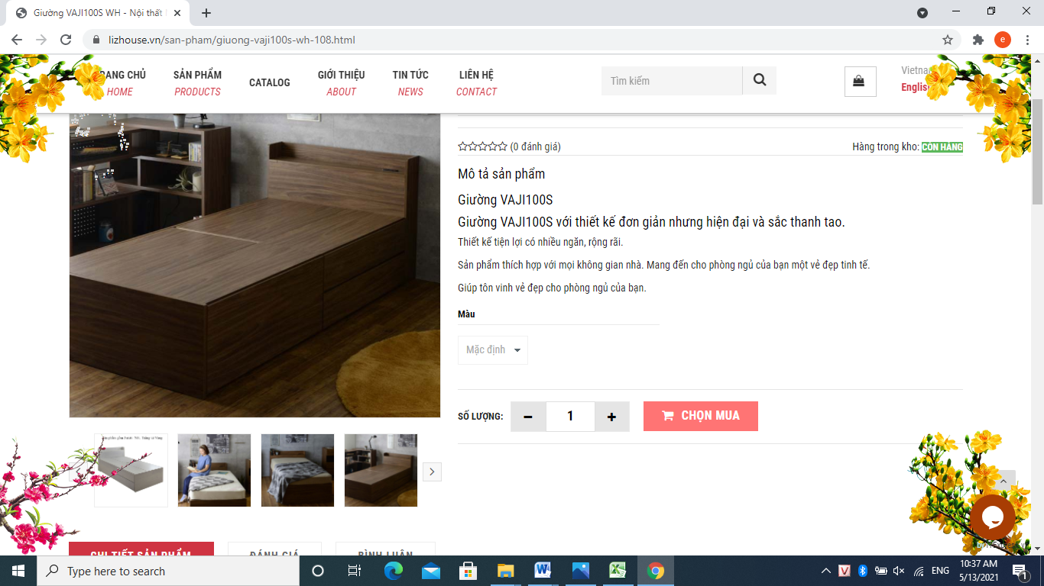 | 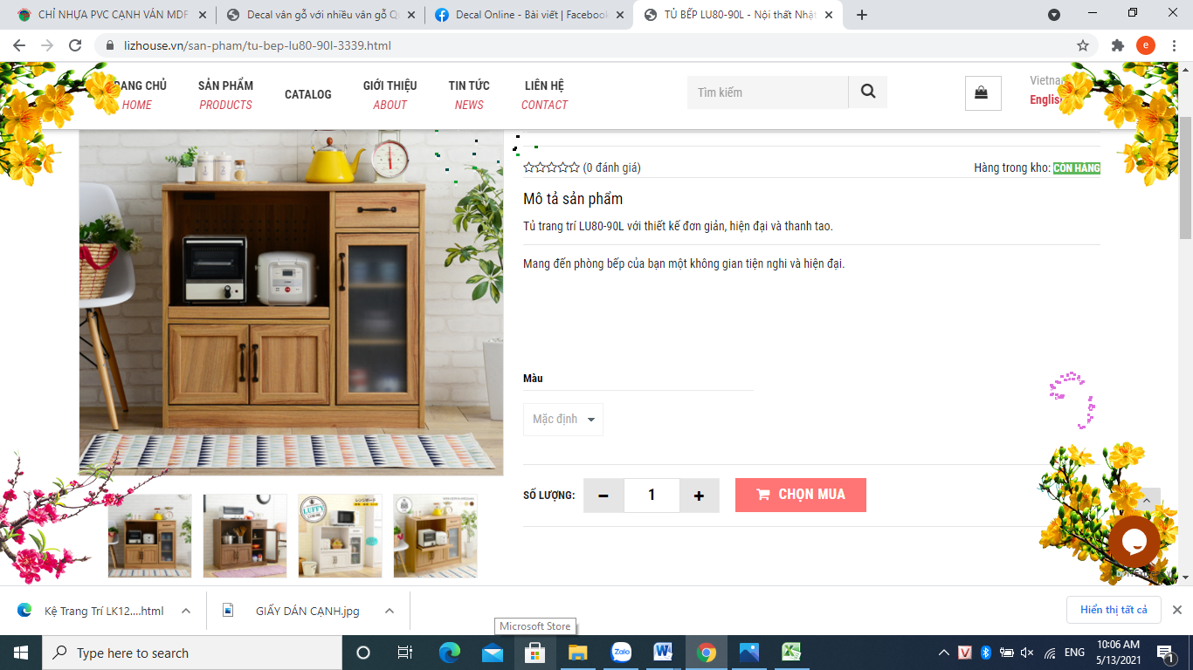
Sản phẩm giường | Sản phẩm tủ
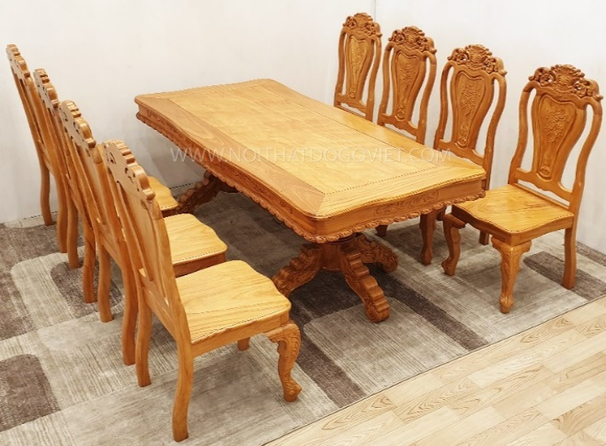 | 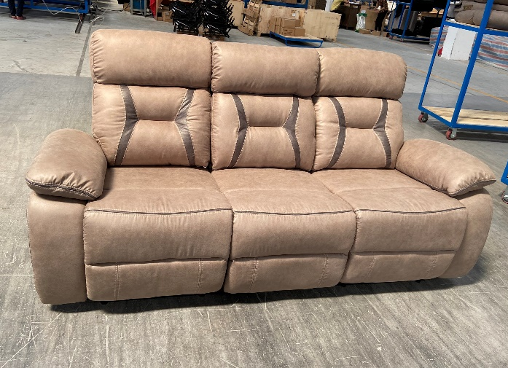
Sản phẩm bàn, ghế | Ghế sofa
Hình 1. 10. Minh họa một số sản phẩm của công ty

1.4. Nguyên liệu, nhiên liệu, vật liệu, hóa chất sử dụng, nguồn cung cấp điện, nước của cơ sở
1.4.1. Nguyên liệu, nhiên liệu, vật liệu, hóa chất sử dụng của công ty
1.4.1.1. Nhu cầu sử dụng nhiên liệu
Công ty sử dụng dầu DO dùng để cung cấp nhiên liệu cho quá trình vận hành xe nâng.
Công ty sử dụng nhớt bôi trơn để bôi trơn máy móc, động cơ. Trong quá trình vận hành máy móc, thiết bị sẽ xảy ra ma sát giữa các bề mặt của chi tiết làm cho máy móc nóng lên, cản trở chuyển động và gây mài mòn dẫn đến hư hỏng máy móc. Vì vậy, dầu nhớt bôi trơn được sử dụng giúp máy móc vận hành êm ái, hạn chế rung lắc, tiếng ồn và chống han gỉ.
Bảng 1. 6. Nhu cầu sử dụng nhiên liệu hàng năm của dự án
STT | Tên nhiên liệu | Đơn vị tính | Nhu cầu |  | Nguồn gốc
STT | Tên nhiên liệu | Đơn vị tính | Hiện tại | Sau mở rộng | Nguồn gốc
01 | Dầu nhớt | Lít/năm | 2.000 | 2.700 | Việt Nam
02 | Dầu DO | Lít/năm | 3.120 | 4.160 | Việt Nam
(Nguồn: Công ty TNHH RK Resources, 2022)
1.4.1.2. Nhu cầu sử dụng nguyên vật liệu của dự án
Sau khi mở rộng, nhà máy sẽ hoạt động sản xuất với công suất tối đa là 500.000 sản phẩm/năm. Theo thống kê năm 2020, khối lượng nguyên vật liệu và hóa chất sử dụng cho nhà máy như bảng sau:

Bảng 1. 7. Nguyên vật liệu của dự án trong giai đoạn hiện hữu và sau mở rộng
STT | Nguyên vật liệu, hóa chất | Đơn vị/ năm | Số lượng (tấn/năm) |  | Mục đích sử dụng
STT | Nguyên vật liệu, hóa chất | Đơn vị/ năm | Hiện tại | Sau mở rộng | Mục đích sử dụng
Nguyên liệu, hóa chất sử dụng cho quá trình sản xuất đồ gỗ gia dụng
1 | Gỗ phôi các loại | tấn/năm | 29.379,7 | 41.218,2 | Nguyên liệu sản xuất
1 | Gỗ phôi các loại | m³/năm | 45.199,5 | 63.412,6 | Nguyên liệu sản xuất
2 | Ván ép (MDF, PB) | tấn/năm | 15.282,2 | 20.554,7 | Nguyên liệu sản xuất
2 | Ván ép (MDF, PB) | m³/năm | 23.511,1 | 31.622,6 | Nguyên liệu sản xuất
3 | Keo sữa | tấn/năm | 98,9 | 129,6 | Nguyên liệu sản xuất
4 | Ngũ kim | tấn/năm | 288,9 | 339,2 | Lắp ráp chi tiết
5 | Mút xốp | tấn/năm | 407 | 542,7 | Nguyên liệu sản xuất ghế sofa
6 | Vải, da | tấn/năm | 271,4 | 361,8 | Nguyên liệu sản xuất ghế sofa
7 | Lò xo | tấn/năm | 272,7 | 363,6 | Nguyên liệu sản xuất ghế sofa
8 | Giấy nhám | tấn/năm | 3,5 | 4,7 | Chà nhám, đánh bóng bề mặt sản phẩm
9 | Sơn các loại | tấn/năm | 649,3 | 853,6 | Sơn phủ bề mặt, trang trí, làm đẹp cho sản phẩm
10 | Dung môi pha sơn | tấn/năm | 120,6 | 171,3 | Sơn phủ bề mặt, trang trí, làm đẹp cho sản phẩm
11 | Bao bì đóng gói | tấn/năm | 2.072 | 2.825,8 | Đóng gói sản phẩm
12 | Củi đốt lò hơi | tấn/năm | 6.614,4 | 8.819,2 | Cung cấp nhiên liệu cho lò hơi đốt củi, được tận dụng từ phế phẩm tại nhà máy
Nguyên liệu, hóa chất sử dụng để xử lý môi trường
1 | Màng bông sợi thủy tinh | kg/năm | 2.920 | 3.893 | Xử lý bụi sơn
2 | NaOH | kg/năm | 100 | 133 | Xử lý nước thải
3 | PAC | kg/năm | 85 | 113 | Xử lý nước thải
(Nguồn: Công ty TNHH RK Resources, 2022)

Bảng 1. 8. Thành phần tính chất nguyên vật liệu sử dụng tại dự án
Tên nguyên, vật liệu | Mục | Thông tin và đặc tính
Keo sữa | Thành phần, công thức hóa học | Thành phần: Vinyl acetate monomer 46-48%; nước 46%, poly vinyl alcohol 7%; Emulsifier 5%.  Màu sắc: màu trắng sữa  Hình dạng: Dạng nhũ tương, gốc nước.
Keo sữa | Nhận diện mối nguy hiểm | Không bắt lửa, không thuộc nhóm hàng hóa nguy hiểm.  Sản phẩm có thể được hấp thụ bằng đường tiêu hóa hoặc đường hô hấp vào các cơ quan và da.  Nguy hiểm cho sức khỏe: Không độc hoặc gây ảnh hưởng có hại cho cơ thể con người.  Nguy hiểm cho môi trường: Sản phẩm gây độc cho thực vật thủy sinh nếu thải trực tiếp ra môi trường nước.  Nguy cơ cháy nổ: Không có nguy cơ cháy nổ, không tiếp xúc lâu và trực tiếp với ánh sáng mặt trời.
Keo sữa | Đặc tính hóa lý | Trạng thái: Nhũ tương màu trắng sữa  Giá trị pH: 6-8  Độ chịu nhiệt độ của đường keo: 80ºC  Lượng trải keo (gr/m²) 200-250  Thời gian ghép: 30-60 phút  Loại cháy: Không dễ cháy ở điều kiện thường  Độ hòa tan: Có thể hòa tan tốt trong nước.
Keo sữa | Độ ổn định và phản ứng | Ổn định trong điều kiện thường.  Khả năng phản ứng : Tránh tiếp xúc với các chất có tính oxi hóa mạnh, các chất có tính kiềm mạnh và axit mạnh.  Phản ứng trùng hợp: Không có  Sản phẩm phân hủy: Một hỗn hợp hơi đậm đặc, dung dịch và khí bao gồm CO, CO₂ và những hợp chất hữu cơ khác có thể tạo thành khi chất này cháy, phân hủy do nhiệt hay do oxi.
Keo sữa | Thông tin độc tính | Độc tính cấp tính: Không  Khó chịu: Không  Nhạy cảm: Không  Không có khả năng gây ung thư.  Tình trạng tiếp xúc lâu mà không tuân thủ các phương pháp bảo vệ an toàn lao động sẽ ảnh hưởng đến hệ hô hấp, thần kinh trung ương.
Keo sữa | Xử lý và bảo quản | Sử dụng:  - Tránh xa các nơi có hơi nóng, chất oxi hóa mạnh và những chất dễ cháy.  - Dập tắt các tia lửa, khói thuốc lá và các nguồn đánh lửa khác trước khi sử dụng và cho đến khi các hóa chất bốc hơi hoàn toàn.  - Khu vực làm việc phải thông thoáng, tránh để nồng độ chất bay hơi cao hơn giới hạn tiếp xúc nghề nghiệp.  Lưu trữ:  - Được lưu trữ tại nơi thông thoáng, mát mẻ.  - Tránh xa các nguyên liệu có khả năng tương tác nhau và các nguồn tia lửa điện.  - Đóng chặt thùng chứa sản phẩm trước và sau khi sử dụng.
Sơn NC | Thành phần, công thức hóa học | Thành phần: Nhựa alkyd (50-70%), nitrocellulose (5-7%), sec-butyl acetate (20-30%), ethyl acetate (15-20%), chất phụ gia (1-2%)
Sơn NC | Đặc tính hóa lý | - Trạng thái: Chất lỏng  - Mùi: Chua nhẹ  - Màu: MàuTrắng.  - Độ pH: 8  - Giới hạn cháy/nổ: Giới hạn dưới 1% ; giới hạn trên 7%.  - Độ tan: Không tan trong nước  - Nhiệt độ tự cháy: 210ºC
Sơn NC | Thông tin độc tính | - Tính độc cấp thời : khó thở  - Hiệu ứng mãn tính hoặc kéo dài: Rối loạn hệ thần kinh
Sơn NC | Xử lý vào bảo quản | - Vị trí: khu vực làm việc đảm bảo thông gió tốt.  - Bảo quản: đồ chứa đựng phải kín, cất đặt ở nhiệt độ 5-40°C  - Tránh xa nguồn lửa
Sơn Polyurethane (PU) | Thành phần, công thức hóa học | Thành phần: Methylene bisphenyl isocyanate 0,1-0,7 % khối lượng; Xylene 1-5% khối lượng
Sơn Polyurethane (PU) | Đặc tính hóa lý | - Dạng tồn tại: Sợi màu trắng.  - Mùi: Không mùi.  - Tan trong ester, ketone, dung môi hữu cơ, ít tan trong alcohol.  - Nhiệt độ nóng chảy: 160 – 170ºC  - Điểm bắt lửa: -45ºC  - Điểm tự cháy: 180ºC  - Dạng tồn tại: chất rắn trong suốt, bột trắng hay keo sữa.  - % bay hơi: 0  - Không tan trong nước  - Khối lượng riêng: 1.1-1.2
Sơn Polyurethane (PU) | Thông tin độc tính | - Trường hợp tiếp xúc da có thể gây kích ứng, về lâu dài có thể gây dị ứng.  - Trường hợp nuốt phải có thể gây kích ứng, buồn nôn, ung nhọt, tiêu chảy hoặc táo bón.  - Trường hợp hít phải có thể gây rối loạn cảm giác.
Sơn Polyurethane (PU) | Xử lý và bảo quản | Tránh xa nguồn nhiệt, l ửa. Giữ bình luôn đóng, không cho nước hay hóa ch ất khác đi vào vì hơi nước sẽ làm xảy ra phản ứng trùng hợp, làm tăng áp suất trong thùng và có thể gây nổ. Nhiệt độ bảo quản là 0- 150ºC, lý tưởng là từ 10- 27ºC.
Butyl acetate | Thành phần, công thức hóa học | - Là hệ dung dịch màu trắng trong, trong thành phần có Butyl acetate  - Công thức hóa học : CH₃COOC₄H₉
Butyl acetate | Đặc tính hóa lý | - Trạng thái: Chất lỏng  - Mùi: Có mùi thơm trái cây (chuối)  - Màu: Không màu, trong suốt  - Tỷ lệ hóa hơi: Không có thông tin  - Nhiệt độ tự cháy: 370⁰C  - Độ hòa tan trong nước: 0,7gam/100ml ở 20ºC  - Khối lượng riêng (kg/m³): Đặc trưng 880 kg/m³ ở 15⁰C
Butyl acetate | Thông tin đặc tính | - Mức độ độc hại cấp tính - đường hô hấp: Nồng độ cao có thể gây suy yếu hệ thần kinh trung ương dẫn đến đau đầu, chóng mặt, nôn ói; nếu tiếp tục hít phải có thể dẫn đến hôn mê hoặc tử vong. Bào mòn/Kích ứng da: Sự tiếp xúc kéo dài/ lặp lại có thể làm mất mỡ trên da và có thể dẫn đến viêm da.  - Kích ứng mắt: Gây kích ứng nhẹ cho mắt (nhưng chưa đủ cơ sở để xếp loại).  Kích ứng hô hấp: Hít vào hơi hay sương có thể gây kích ứng hệ hô hấp  Mức độ nhạy cảm: Không là chất nhạy cảm đối với da.  Liều độc tính lặp lại: Có độc tính thấp đối với cơ thể khi có sự tiếp xúc lặp lại.  Thông tin bổ sung: Sự tiếp xúc có thể làm tăng độc tính của các vật liệu khác.  Thông tin thêm: Tiếp xúc ở nồng độ rất cao với những hóa chất tương tự có thể dẫn đến nhịp tim đập bất thường và ngừng đập
Butyl acetate | Biện pháp bảo quản | Phải được cất chứa trong khu vực thông gió tốt, tránh xa ánh sáng mặt trời, các nguồn gây cháy và các nguồn nhiệt khác.  Tránh xa các bình xịt, các nguyên tố dễ cháy, ôxy hóa, các chất ăn mòn và cách xa các sản phẩm dễ cháy khác mà các sản phẩm này không có hại hay gây độc cho con người hay cho môi trường.  Hơi này nặng hơn không khí. Hãy cảnh giác sự tích tụ trong các hốc và không gian giới hạn. Các loại hơi trong thùng chứa không nên để thoát ra không khí. Giữ cho nhiệt độ của thùng chứa hóa chất bằng với nhiệt độ môi trường xung quanh. Thùng chứa khối lượng lớn nên được bao đắp xung quanh.  Đóng chặt dụng cụ chứa khi không sử dụng.
Toluen | Thành phần, công thức hóa học | Là một chất lỏng trong suốt, không màu, có mùi thơm  Công thức hóa học C₇H₈
Toluen | Đặc tính hóa lý | Trạng thái: Chất lỏng  Có điểm sôi 110-111ºC  Điểm nóng chảy -95ºC  Nhiệt độ tự cháy 480-536ºC
Toluen | Thông tin đặc tính | Có khả năng tham gia phản ứng thế ái điện tử, nhờ có nhóm metyl mà độ hoạt động hóa học của toluene lớn. Nồng độ cao có thể gây suy yếu hệ thần kinh trung ương dẫn đến đau đầu, chóng mặt, nôn ói; Gây kích ứng da, mắt, hệ hô hấp.
Toluen | Biện pháp bảo quản | Tránh ánh nắng trực tiếp  Lưu trữ ở nơi thông gió tốt  Bảo quản ở khoảng cách xa lửa và nhiệt
Xút (NaOH) – dùng cho HTXL nước thải | Thành phần và công thức hóa học | Công thức hóa học: NaOH – natri hydroxit thường được gọi là xút hoặc xút ăn da.  Natri hydroxit tạo thành dung dịch kiềm mạnh khi hòa tan trong nước. Nó được sử dụng nhiều trong các ngành công nghiệp và chất tẩy rửa.
Xút (NaOH) – dùng cho HTXL nước thải | Tính độc hại | Tiếp xúc da gây ăn mòn, gây bỏng da. Tiếp xúc mắt sẽ hủy hoại thủy tinh thể hoặc gây mù. Khi hít bụi gây ảnh hưởng đến hệ hô hấp.
PAC – dùng cho HTXL nước thải | Thành phần và công thức hóa học | PAC – Poly Aluminium Chloride là một loại muối biến tính đặc biệt của Nhôm clorua. Đây là một loại phèn nhôm thế hệ mới, tồn tại ở dạng cao phân tử (polymer).  Công thức hóa học: [Al₂(OH)_{n}Cl_{6-n}]_{m} hay Al_{n}(OH)mCl_{3n-m}.
PAC – dùng cho HTXL nước thải | Đặc tính hóa lý | Trạng thái: Dạng lỏng hoặc rắn, màu nâu.  Có khả năng keo tụ các chất rắn, các chất hữu cơ (hòa tan và không hòa tan) lơ lửng, kim loại nặng và kết tủa hoàn toàn các chất keo hòa tan trong nước tạo thành những bông cặn.  Không có khả năng tự bốc cháy.
PAC – dùng cho HTXL nước thải | Tính độc hại | Tiếp xúc da gây ăn mòn, gây dị ứng da. Khi hít bụi gây ảnh hưởng đến hệ hô hấp.
(Nguồn: Công ty TNHH RK Resources, 2022)
- Đối với sản xuất gia công đồ gỗ gia dụng:
Tỷ lệ sử dụng sơn và dung môi pha sơn cho sản phẩm là:
Diện tích bề mặt trung bình của từng sản phẩm là: giường là 4m²/sản phẩm; tủ là 4,5 m²/sản phẩm; bàn là 3,5m²/sản phẩm; ghế là 2m²/sản phẩm; Các mặt hàng gỗ khác bao gồm các chi tiết và bộ phận là 4,5 m²; sản phẩm ghế sofa không thực hiện công đoạn sơn.
- Hiện hữu: với số lượng sản phẩm là giường 40.500 sản phẩm/năm, tủ 52.500 sản phẩm/năm, bàn 52.500 sản phẩm/năm, ghế gỗ 60.000 sản phẩm/năm, ghế sofa 22.500 sản phẩm/năm, Các mặt hàng gỗ khác bao gồm các chi tiết và bộ phận 147.000 sản phẩm/năm, như vậy tổng diện tích bề mặt tính được là 1.363.500 m².
- Sau mở rộng: với số lượng sản phẩm là giường 65.000 sản phẩm/năm, tủ 85.000 sản phẩm/năm, bàn 90.000 sản phẩm/năm, ghế gỗ 80.000 sản phẩm/năm, ghế sofa 30.000 sản phẩm/năm, các mặt hàng gỗ khác bao gồm các chi tiết và bộ phận 150.000 sản phẩm/năm, như vậy tổng diện tích bề mặt tính được là 1.852.500 m².
Công ty sử dụng sơn PU (Polyurethane) và sơn NC (Nitrocellulose) để sơn các sản phẩm. Ngoài ra, công ty có sử dụng dung môi là dầu chuối (butyl axetate) và toluen có khả năng bay hơi cao giúp cho lớp sơn khô nhanh hơn.
Theo kinh nghiệm của chủ đầu tư, định mức 1m² sản phẩm thì cần 0,33 kg sơn (NC) và 0,08 kg dung môi pha sơn (Butyl acetate, Toluen) theo tỷ lệ pha 4:1. Trong quá trình phun sơn sẽ phát sinh sơn rơi vãi và bụi sơn, ước tính hao hụt tỷ lệ khoảng 2%.
1.4.2. Nguồn cung cấp điện, nước cho dự án
1.4.2.1. Nhu cầu sử dụng nước
Nước chủ yếu sử dụng cho các hoạt động sinh hoạt, vệ sinh của công nhân viên, nước dùng cho sản xuất từ buồng phun sơn màng nước, nước tưới cây xanh, tưới đường, PCCC. Nhu cầu sử dụng nước được trình bày trong bảng sau:
Bảng 1.9. Nhu cầu sử dụng nước
STT | Tên mục đích sử dụng | Nhu cầu sử dụng nước (m³/ngày)
STT | Tên mục đích sử dụng | Hiện hữu | Sau mở rộng
1 | Nước cấp phục vụ sinh hoạt  Định mức cấp nước: 60 lít/người/ngày (TCVN 33:2006/BXD) | 168 (2.800 người) | 210 (3.500 người)
2 | Nước cấp cho sản xuất | 56,7 | 75
2a | Nước cấp buồng phun sơn màng nước | 1,8 | 1,8
2b | Nước cấp cho lò hơi | 54 | 72
2c | Nước cấp cho thiết bị xử lý khí thải lò hơi | 0,9 | 1,2
3 | Nước cấp cho tưới cây.  - - Định mức nước tưới cây: 3 lít/m² (QCVN 01:2021/BXD)  - Công ty tưới cây 3 ngày/lần | 95,6 | 82,4
 | TỔNG | 320,3 | 367,4
( Nguồn: Công ty TNHH RK Resources, 2022 )
Ghi chú: Số ngày làm việc trong một năm: 312 ngày (Các ngày nghỉ lễ theo đúng quy định của Nhà nước). Số giờ làm việc trong một ngày: 01 ca/ngày (mỗi ca 08 tiếng). Tuy nhiên tùy theo tình hình kinh doanh. Nếu đơn hàng nhiều, công ty sẽ bố trí cho công nhân tăng ca, số giờ tăng ca không vượt quá 300 giờ/năm.
Nước cấp cho sản xuất như sau:
Nước cấp lần đầu cho buồng phun sơn màng nước: (1 tuần cấp nước mới 1 lần)
5 buồng sơn x 1,8m³/buồng sơn/lần = 9 m³/buồng sơn/lần
(Nước cấp lần đầu cho buồng phun sơn định kỳ 1 tuần cấp mới 1 lần. Do vậy, lượng nước này sử dụng không thường xuyên do đó không tính vào nhu cầu sử dụng nước hàng ngày của dự án.)
Nước cấp bổ sung hao hụt cho buồng phun sơn màng nước:
5 buồng x 0,36 m³/buồng sơn/ngày = 1,8 m³/ngày
Nước cấp cho lò hơi giai đoạn hiện hữu:
3 lò hơi x 2,25 m³ nước/giờ/lò x 8 giờ = 54 m³/ngày
Nước cấp cho lò hơi giai đoạn mở rộng:
3 lò hơi x 3 m³ nước/giờ/lò x 8 giờ = 72 m³/ngày
Nước cấp cho hệ thống xử lý khí thải lò hơi hiện hữu:
3 lò hơi x 0,3 m³ nước/ngày = 0,9 m³/ngày
Nước cấp cho hệ thống xử lý khí thải lò hơi mở rộng:
3 lò hơi x 0,4 m³ nước/ngày = 1,2 m³/ngày
1.4.2.2. Nhu cầu sử dụng điện
Nguồn điện sử dụng được lấy từ mạng lưới cung cấp điện của huyện Bàu Bàng, đảm bảo cấp điện 24/24h. Hiện nay đường dây điện, trạm điện đã được lắp đặt sẵn, công ty chỉ cần đấu nối vào sử dụng.
Dự án có sử dụng máy phát điện dự phòng. Nhu cầu sử dụng điện của nhà máy hiện hữu trong điều kiện sản xuất ổn định khoảng 1.471.400 KWh/tháng. Ước tính nhu cầu sử dụng điện sau khi mở rộng của nhà máy khoảng 2.000.000 KWh/tháng.
1.5. Các thông tin khác liên quan đến cơ sở
1.5.1. Hạng mục công trình dự án
Hiện tại các công trình tại dự án đã được cấp giấy phép xây dựng như sau:
- Quyết định số 8932/QĐ-CT ngày 02/12/2004 của Ủy ban nhân dân tỉnh Bình Dương;
- Quyết định số 135/QĐ-CT ngày 13/01/2005 của Ủy ban nhân dân tỉnh Bình Dương;
- Quyết định số 3811/QĐ-UBND ngày 11/08/2005 của Ủy ban nhân dân tỉnh Bình Dương;
- Thẩm định số 60/2007/SXD-TĐ ngày 11/01/2007 và số 654/SXD-TĐ ngày 15/05/2007 của Sở Xây dựng tỉnh Bình Dương;
- Giấy phép xây dựng số 3040/GPXD ngày 09/12/2009 của Sở Xây dựng tỉnh Bình Dương;
- Giấy phép xây dựng (điều chỉnh) số 1521/GPXD ngày 09/09/2010 của Sở Xây dựng tỉnh Bình Dương;
- Giấy phép xây dựng số 1792/GPXD-SXD ngày 28/06/2016 của Sở Xây dựng tỉnh Bình Dương;
- Giấy phép xây dựng số 2602/GPXD ngày 06/08/2018 của Sở Xây Dựng tỉnh Bình Dương;
- Giấy phép xây dựng số 958/GPXD ngày 20/03/2019 của Sở Xây Dựng tỉnh Bình Dương;
- Giấy phép sửa chữa cải tạo số 3341/GPSC (GPCT) ngày 01/09/2020 của Sở Xây dựng tỉnh Bình Dương;
- Quyết định số 2174/QĐ-UBND ngày 12/07/2022 Quyết định về việc phê duyệt nhiệm vụ quy hoạch chi tiết xây dựng tỷ lệ 1/500 Nhà máy sản xuất đồ gỗ gia dụng tại Khu phố Đồng Sổ, thị trấn Lai Uyên, huyện Bàu Bàng.
(Chi tiết giấy phép xây dựng được đính kèm phần phụ lục báo cáo)
Sau khi mở rộng, công ty sẽ xây dựng thêm kho chứa thành phẩm và bổ sung thêm máy móc thiết bị để phục vụ cho nhu cầu sản xuất ghế sofa.
Trong quá trình xây dựng, chủ dự án đảm bảo diện tích phần cây xanh chiếm tối thiểu 20% trên tổng diện tích. Các hạng mục công trình phục vụ cho hoạt động của dự án được trình bày trong bảng sau:
Bảng 1. 10. Các hạng mục công trình của nhà máy trước và sau khi mở rộng
STT | Hạng mục | Diện tích (m²) |  |  |  |  |  |  |  | Tỷ lệ (%) |  | Số GPXD/ năm cấp
STT | Hạng mục | Đã đăng ký |  | Hiện hữu |  | Mở rộng |  | Sau mở rộng
Các hạng mục công trình chính |  |  |  | 191.342,38 |  |  |  | 204.392,74 |  | 55,56
 | Nhà xưởng A1 | 5.672,64 |  | 5.672,64 |  | - |  | 5.672,64 |  | 1,54 |  | số 3341/GPCS (2020)
 | Nhà xưởng A2 | 6.543,44 |  | 6.543,44 |  | - |  | 6.543,44 |  | 1,78 |  | số 3341/GPCS (2020)
 | Nhà xưởng B | 12.388 |  | 12.388 |  | - |  | 12.388 |  | 3,37 |  | 8932/QĐ-CT (2004)  Biên bản số 926/BB-XD (2005)
 | Nhà xưởng C | 10.976 |  | 10.976 |  | - |  | 10.976 |  | 2,98 |  | 135/QĐ-CT (2005)
 | Nhà xưởng D | 10.192 |  | 10.192 |  | - |  | 10.192 |  | 2,77 |  | 3811/QĐ-UBND (2005)
 | Nhà xưởng F | 27.288,1 |  | 27.288,1 |  | - |  | 27.288,1 |  | 7,42 |  | 60/SXD-TĐ (2007)
 | Nhà xưởng G | 17.220 |  | 17.220 |  | - |  | 17.220 |  | 4,68 |  | 60/SXD-TĐ (2007)
 | Nhà xưởng K1 | 15.351,7 |  | 15.351,7 |  | - |  | 15.351,7 |  | 4,17 |  | 1521/GPXD (2010)
 | Nhà xưởng K2 | 10.598,7 |  | 10.598,7 |  | - |  | 10.598,7 |  | 2,88 |  | 1521/GPXD (2010)
 | Trung tâm thiết kế | 10.500 |  | 10.500 |  | - |  | 10.500 |  | 2,85 |  | 1792/GPXD-SXD (2016)
 | Nhà xưởng may – khu gia công (2 tầng) | 5.670 |  | 5.670 |  | - |  | 5.670 |  | 1,54 |  | 958/GPXD (2019)
 | Nhà xưởng M | 15.600 |  | 15.600 |  | - |  | 15.600 |  | 4,24 |  | 958/GPXD (2019)
 | Nhà xưởng Z | - |  | - |  | 7.835 |  | 7.835 |  | 2,13 |  | Chưa xây dựng
 | Nhà văn phòng 1 (3 tầng) | - |  | 1.104,30 |  | - |  | 1.104,30 |  | 0,30 |  | 3040/GPXD (2009)
 | Nhà văn phòng 2 (2 tầng) | - |  | 695,5 |  | - |  | 695,5 |  | 0,19 |  | 2602/GPXD (2018)
 | Kho sơn 1 | - |  | 245 |  | - |  | 245 |  | 0,07 |  | -
 | Kho sơn 2 | - |  | 756 |  | - |  | 756 |  | 0,21 |  | 2602/GPXD (2018)
 | Phòng làm việc kho phế liệu | - |  | 245 |  | - |  | 245 |  | 0,07 |  | -
 | Kho pha sơn và điều khiển | - |  | 294 |  | - |  | 294 |  | 0,08 |  | -
 | Nhà kho H | 10.080 |  | 10.080 |  | - |  | 10.080 |  | 2,74 |  | 60/SXD-TĐ (2007)
 | Nhà kho E | 14.364 |  | 14.364 |  | - |  | 14.364 |  | 3,90 |  | 60/SXD-TĐ (2007)
 | Nhà kho L | 7.695 |  | 7.695 |  | - |  | 7.695 |  | 2,09 |  | 1521/GPXD (2010)
 | Nhà kho 1 | 7.215 |  | 7.215 |  | - |  | 7.215 |  | 1,96 |  | 2602/GPXD (2018)
 | Nhà kho 2 | 648 |  | 648 |  | - |  | 648 |  | 0,18 |  | 1792/GPXD-SXD (2016)
 | Nhà kho 3 | - |  | - |  | 2.498,88 |  | 2.498,88 |  | 0,68 |  | Chưa xây dựng
 | Nhà kho 4 | - |  | - |  | 1.649,48 |  | 1.649,48 |  | 0,45 |  | Chưa xây dựng
 | Nhà kho | - |  | - |  | 1.067,9 |  | 1.067,9 |  | 0,29 |  | Chưa xây dựng
Các công trình phụ trợ |  |  |  | 78.625,32 |  |  |  | 78.751,32 |  | 21,41
 | Trạm bơm đài nước 1 | 25 |  | 25 |  | - |  | 25 |  | 0,01 |  | 8932/QĐ-CT (2004)
 | Trạm bơm đài nước 2 | 25 |  | 25 |  | - |  | 25 |  | 0,01 |  | 135/QĐ-CT (2005)
 | Nhà phụ trợ 1 |  | - |  | 245 |  | - |  | 245 |  | 0,07 |  | -
 | Nhà phụ trợ 2 |  | - |  | 196 |  | - |  | 196 |  | 0,05 |  | -
 | Nhà phụ trợ 3 |  | - |  | 245 |  | - |  | 245 |  | 0,07 |  | -
 | Nhà phụ trợ 4 |  | - |  | 294 |  | - |  | 294 |  | 0,08 |  | -
 | Nhà phụ trợ 5 |  | - |  | 245 |  | - |  | 245 |  | 0,07 |  | -
 | Phòng nén khí |  | - |  | 196 |  | - |  | 196 |  | 0,05 |  | -
 | Khu đặt máy phát điện |  | - |  | 245 |  | - |  | 245 |  | 0,07 |  | -
 | Nhà phát điện |  | - |  | 147 |  | - |  | 147 |  | 0,04 |  | 1792/GPXD-SXD (2016)
 | Nhà nén khí 1 |  | - |  | 100,1 |  | - |  | 100,1 |  | 0,03 |  | 1792/GPXD-SXD (2016)
 | Nhà nén khí 2 |  | - |  | 105 |  | - |  | 105 |  | 0,03 |  | 958/GPXD (2019)
 | Trạm điện |  | - |  | 236 |  | - |  | 236 |  | 0,05 |  | -
 | Nhà bảo vệ 1 |  | 72 |  | 72 |  | - |  | 72 |  | 0,02 |  | 8932/QĐ-CT (2004)
 | Nhà bảo vệ 2 |  | 200 |  | 200 |  | - |  | 200 |  | 0,05 |  | -
 | Nhà xe 1 |  | 600 |  | 600 |  | - |  | 600 |  | 0,16 |  | 8932/QĐ-CT (2004)
 | Nhà nghỉ chuyên gia Việt Nam |  | 831,6 |  | 831,6 |  | - |  | 831,6 |  | 0,23 |  | 654/SXD-TĐ (2007)
 | Nhà nghỉ chuyên gia Đài Loan |  | 717,2 |  | 717,2 |  | - |  | 717,2 |  | 0,19 |  | 654/SXD-TĐ (2007)
 | Nhà nghỉ giữa ca |  | - |  | - |  | 126 |  | 126 |  | 0,03 |  | Chưa xây dựng
 | Trạm bơm bể nước ngầm |  | - |  | 24,74 |  | - |  | 24,74 |  | 0,01 |  | -
 | Đường giao thông nội bộ |  | - |  | 73.709,04 |  | - |  | 73.709,04 |  | 20,08 |  | -
Các công trình bảo vệ môi trường |  |  |  | 97.885,40 |  |  |  | 84.709,04 |  | 23,03
 | Nhà thu bụi | - |  | 87,84 |  | - |  | 87,84 |  | 0,02 |  | 1792/GPXD-SXD (2016)
 | Kho chứa CTR công nghiệp | - |  | 333 |  | - |  | 333 |  | 0,09 |  | -
 | Kho chứa CTNH | - |  | 180 |  | - |  | 180 |  | 0,05 |  | -
 | Nhà vệ sinh xưởng A1 | - |  | 42 |  | - |  | 42 |  | 0,01 |  | -
 | Nhà vệ sinh xưởng A2 | - |  | 42 |  | - |  | 42 |  | 0,01 |  | -
 | Nhà vệ sinh 1 xưởng B | - |  | 42 |  | - |  | 42 |  | 0,01 |  | -
 | Nhà vệ sinh 2 xưởng B | - |  | 42 |  | - |  | 42 |  | 0,01 |  | -
 | Nhà vệ sinh số 1,2,3 xưởng F | - |  | 233,1 |  | - |  | 233,1 |  | 0,06 |  | -
 | Nhà vệ sinh xưởng K1 | - |  | 77,7 |  | - |  | 77,7 |  | 0,02 |  | -
 | Nhà vệ sinh xưởng K2 | - |  | 77,7 |  | - |  | 77,7 |  | 0,02 |  | -
 | Nhà vệ sinh 1,2 xưởng thiết kế | - |  | 82,94 |  | - |  | 82,94 |  | 0,02 |  | -
 | Lò hơi 1 | 40 |  | 40 |  | - |  | 40 |  | 0,01 |  | -
 | Lò hơi 2 | 40 |  | 40 |  | - |  | 40 |  | 0,01 |  | -
 | Lò hơi 3 | 40 |  | 40 |  | - |  | 40 |  | 0,01 |  | -
 | HTXL bụi gỗ nhà xưởng C (bên trên nhà xưởng) | 60 |  | 60 |  | - |  | 60 |  | 0,02 |  | -
 | HTXL bụi gỗ nhà xưởng D (bên trên nhà xưởng) | 60 |  | 60 |  | - |  | 60 |  | 0,02 |  | -
 | HTXL bụi nhà xưởng F | 350 |  | 350 |  | - |  | 350 |  | 0,10 |  | -
 | HTXL bụi gỗ nhà xưởng G - 2 cái | 80 |  | 80 |  | - |  | 80 |  | 0,02 |  | -
 | HTXL bụi gỗ nhà xưởng K2 (bên trên nhà xưởng) | - |  | 40 |  | - |  | 40 |  | 0,01 |  | -
 | HTXL bụi nhà xưởng thiết kế (bên trên nhà xưởng) | - |  | 60 |  | - |  | 60 |  | 0,02 |  | -
 | HTXLNT tập trung | - |  | 280 |  | - |  | 280 |  | 0,08 |  | -
 | Cây xanh | - |  | 95.595,12 |  | - |  | 82.418,76 |  | 22,41 |  | -
TỔNG DIỆN TÍCH ĐẤT |  |  |  | 367.853,10 |  |  |  | 367.853,10 |  | 100 |  | -
(Nguồn: Công ty TNHH RK Resources)
Sau khi mở rộng Công ty dành diện tích đất là 82.418,76 m², chiếm khoảng 22,41% tổng diện tích của toàn nhà máy để bố trí cây xanh, thảm cỏ. Như vậy, diện tích cây xanh tại nhà máy tuân thủ theo quy định của QCVN 01:2021/BXD về tỷ lệ diện tích cây xanh trong nhà máy (≥20%).
1.5.1.1. Các hạng mục công trình chính
a. Các hạng mục công trình hiện hữu
a.1 Nhà xưởng
- Nhà xưởng A1 (nhà kho)
- Công trình công nghiệp cấp III;
- Số tầng: 02 tầng;
- Cốt nền công trình: +0,2m (so với cốt sân);
- Chiều cao công trình: 14,15m (tính từ cốt sân), tầng 1: 5,5m;
- Diện tích xây dựng là 5.672,64 m², diện tích sàn: 6.106,64 m² trong đó tầng 1: 5.672,64 m² , tầng 2 (lửng): 434 m² .
- Cấu trúc: Móng, cột, đà BTCT, khung cột, kèo thép, xà gồ thép, mái lợp tole, tường xây gạch, sơn nước kết hợp vách tole, nền BTCT, xoa phẳng mặt, cửa cuốn, cửa sắt, cửa nhôm kính.
- Nhà xưởng A2 (khu đóng gói)
- Công trình công nghiệp cấp III;
- Số tầng: 01 tầng;
- Cốt nền công trình: +0,2m (so với cốt sân);
- Chiều cao công trình: 14,15m (tính từ cốt sân);
- Diện tích xây dựng là 6.543,44 m².
- Cấu trúc: Móng, cột, đà BTCT. Nền bê tông cốt thép, xoa phẳng mặt. Tường xây gạch, sơn nước kết hợp vách tole. Khung cột, kèo thép, xà gồ thép, mái lợp tole.
- Nhà xưởng B (khu vực sơn, lắp ráp, để hàng bán thành phẩm)
- Công trình công nghiệp cấp III;
- Số tầng: 02 tầng;
- Cốt nền công trình: +0,2m (so với cốt sân);
- Chiều cao công trình: 14,15 m (tính từ cốt sân);
- Diện tích xây dựng là 12.388 m², diện tích tầng lầu 217 m²,
- Cấu trúc: Móng, cột, đà BTCT. Nền bê tông cốt thép, xoa phẳng mặt. Tường xây gạch, sơn nước kết hợp vách tole. Khung cột, kèo thép, xà gồ thép, mái lợp tole.
- Bố trí các khu vực sản xuất trong xưởng B hiện hữu được thể hiện qua bảng sau:
Bảng 1. 11. Bố trí các khu vực sản xuất tại nhà xưởng B
TT | Hạng mục | Diện tích (m²) | Công năng sử dụng
TT | Hạng mục | Diện tích (m²) | Hiện hữu | Sau mở rộng
1 | Khu vực sơn | 3.708 | Khu vực sơn, đặt 2 buồng sơn nước và 10 buồng sơn khô | Giữ nguyên khu vực sản xuất như hiện hữu
2 | Khu vực lắp ráp | 3.100 | Lắp ráp sản phẩm | Giữ nguyên khu vực sản xuất như hiện hữu
3 | Khu vực hàng trắng | 5.580 | Khu vực để hàng bán thành phầm (chưa sơn) | Giữ nguyên khu vực sản xuất như hiện hữu
Tổng cộng |  | 12.388 | - | -

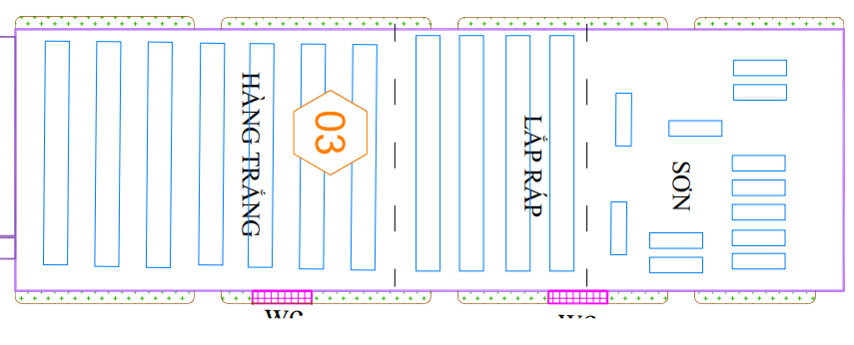
Hình 1. 11. Bố trí sản xuất nhà xưởng B
- Nhà xưởng C (khu vực hàng trắng, bị liệu)
- Công trình công nghiệp cấp III;
- Số tầng: 01 tầng;
- Cốt nền công trình: +0,2m (so với cốt sân);
- Chiều cao công trình: 14,5 m (tính từ cốt sân);
- Diện tích xây dựng là 10.976 m².
- Cấu trúc: Móng, cột, đà BTCT, khung cột, kèo thép, xà gồ thép, mái lợp tole, tường xây gạch, sơn nước kết hợp vách tole, nền BTCT, xoa phẳng mặt, cửa cuốn, cửa sắt, cửa nhôm kính.
- Bố trí các khu vực sản xuất trong xưởng C hiện hữu được thể hiện qua bảng sau:

Bảng 1. 12. Bố trí các khu vực sản xuất tại nhà xưởng C
TT | Hạng mục | Diện tích (m²) | Công năng sử dụng
TT | Hạng mục | Diện tích (m²) | Hiện hữu | Sau mở rộng
1 | Khu vực bị liệu | 4.824 | Tạo hình thô | Giữ nguyên khu vực sản xuất như hiện hữu
2 | Khu vực hàng trắng | 6.152 | Khu vực để hàng trắng (chưa sơn) | Giữ nguyên khu vực sản xuất như hiện hữu
Tổng cộng |  | 10.976 | - | -

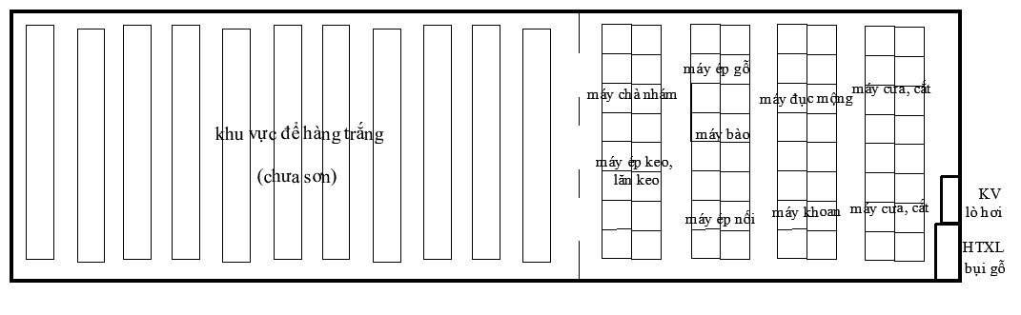
Hình 1. 12. Bố trí khu vực sản xuất nhà xưởng C
- Nhà xưởng D (nhà kho, bị liệu)
- Công trình công nghiệp cấp III;
- Số tầng: 01 tầng;
- Diện tích xây dựng là 10.192 m².
- Cấu trúc: Móng, cột, đà BTCT. Nền bê tông cốt thép, xoa phẳng mặt. Tường xây gạch, sơn nước kết hợp vách tole. Khung cột, kèo thép, xà gồ thép, mái lợp tole.
Bảng 1. 13. Bố trí các khu vực sản xuất tại nhà xưởng D
TT | Hạng mục | Diện tích (m²) | Công năng sử dụng
TT | Hạng mục | Diện tích (m²) | Hiện hữu | Sau mở rộng
1 | Kho nguyên liệu | 4.592 | Kho chứa nguyên liệu | Giữ nguyên khu vực sản xuất như hiện hữu
2 | Khu vực bị liệu | 5.600 | Tạo hình thô | Giữ nguyên khu vực sản xuất như hiện hữu
Tổng cộng |  | 10.192 | - | -

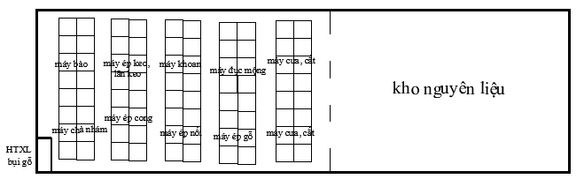
Hình 1. 13. Bố trí khu vực sản xuất nhà xưởng D
- Nhà xưởng F (khu vực hàng trắng, lắp ráp, sơn)
- Công trình công nghiệp cấp III;
- Số tầng: 01 tầng;
- Cốt nền công trình: +0,2m (so với cốt sân);
- Chiều cao công trình: 9 m (tính từ cốt sân);
- Diện tích xây dựng: 27.288,1 m².
- Cấu trúc: Móng, cột, đà BTCT. Nền bê tông cốt thép, xoa phẳng mặt. Tường xây gạch, sơn nước kết hợp vách tole. Khung cột, kèo thép, xà gồ thép, mái lợp tole.
- Bố trí các khu vực sản xuất trong xưởng F hiện hữu được thể hiện qua bảng sau:
Bảng 1. 14. Bố trí các khu vực sản xuất tại nhà xưởng F
TT | Hạng mục | Diện tích (m²) | Công năng sử dụng
TT | Hạng mục | Diện tích (m²) | Hiện hữu | Sau mở rộng
1 | Khu vực hàng trắng | 9.180 | Tạo hình chi tiết, để hàng trắng (chưa sơn) | Giữ nguyên khu vực sản xuất như hiện hữu
2 | Khu vực lắp ráp | 9.000 | Lắp ráp sản phẩm | Giữ nguyên khu vực sản xuất như hiện hữu
3 | Khu vực sơn | 4.250 | Khu vực sơn, đặt 1 buồng sơn nước và 12 buồng sơn khô | Giữ nguyên khu vực sản xuất như hiện hữu
4 | Khu vực đóng gói | 3.858,1 | Đóng gói sản phẩm | Giữ nguyên khu vực sản xuất như hiện hữu
Tổng cộng |  | 27.288,1 | - | -

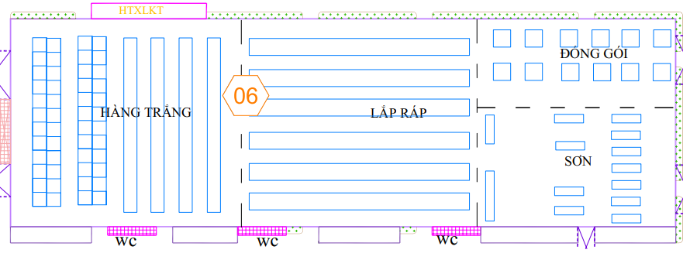
Hình 1. 14. Bố trí khu vực sản xuất nhà xưởng F
- Nhà xưởng G (khu vực hàng trắng, lắp ráp, sơn)
- Công trình công nghiệp cấp III;
- Số tầng: 01 tầng;
- Cốt nền công trình: +0,2m (so với cốt sân);
- Chiều cao công trình: 9m (tính từ cốt sân);
- Diện tích xây dựng là 17.220 m².
- Cấu trúc: Móng, cột, đà BTCT. Nền bê tông cốt thép, xoa phẳng mặt. Tường xây gạch, sơn nước kết hợp vách tole. Khung cột, kèo thép, xà gồ thép, mái lợp tole.
Bảng 1. 15. Bố trí các khu vực sản xuất tại nhà xưởng G
TT | Hạng mục | Diện tích (m²) | Công năng sử dụng
TT | Hạng mục | Diện tích (m²) | Hiện hữu | Sau mở rộng
1 | Khu vực hàng trắng | 7.320 | Tạo hình chi tiết, để hàng trắng (chưa sơn) | Giữ nguyên khu vực sản xuất như hiện hữu
2 | Khu vực lắp ráp | 4.800 | Lắp ráp sản phẩm | Giữ nguyên khu vực sản xuất như hiện hữu
3 | Khu vực sơn | 3.145 | Khu vực sơn, đặt 19 buồng sơn khô | Giữ nguyên khu vực sản xuất như hiện hữu
4 | Khu vực đóng gói | 1.955 | Đóng gói sản phẩm | Giữ nguyên khu vực sản xuất như hiện hữu
Tổng cộng |  | 17.220 | - | -

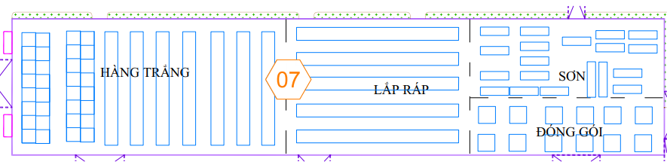
Hình 1. 15. Bố trí khu vực sản xuất nhà xưởng G
- Nhà xưởng K1 (khu vực đóng gói, sơn, lắp ráp)
- Số tầng: 1 tầng.
- Diện tích: 15.351,7 m²
- Cấu trúc: móng, khung cột, đà giằng bằng bê tông cốt thép. Tường xây gạch. Vì kèo, xà gồ thép. Mái lợp tole. Trần thạch cao. Cửa sắt và cửa kính khung nhôm. Nền bê tông.
Bảng 1. 16. Bố trí các khu vực sản xuất tại nhà xưởng K1
TT | Hạng mục | Diện tích (m²) | Công năng sử dụng
TT | Hạng mục | Diện tích (m²) | Hiện hữu | Sau mở rộng
1 | Khu vực sơn | 5.590 | Khu vực sơn, đặt 2 buồng sơn nước và 11 buồng sơn khô | Giữ nguyên khu vực sản xuất như hiện hữu
2 | Khu vực lắp ráp | 6.750 | Lắp ráp sản phẩm | Giữ nguyên khu vực sản xuất như hiện hữu
3 | Khu vực đóng gói | 3.011,7 | Đóng gói sản phẩm | Giữ nguyên khu vực sản xuất như hiện hữu
Tổng cộng |  | 15.351,7 | - | -

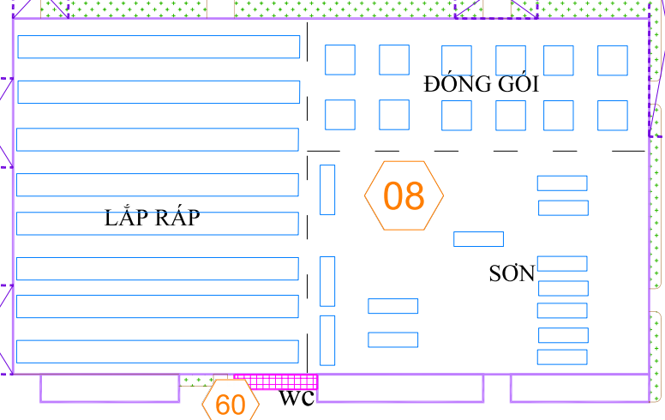
Hình 1. 16. Bố trí khu vực sản xuất nhà xưởng K1
- Nhà xưởng K2 (khu bị liệu)
- Số tầng: 1 tầng.
- Diện tích: 10.598,7 m²
- Cấu trúc: móng, khung cột, đà giằng bằng bê tông cốt thép. Tường xây gạch. Vì kèo, xà gồ thép. Mái lợp tole. Cửa sắt và cửa kính khung nhôm. Nền bê tông.
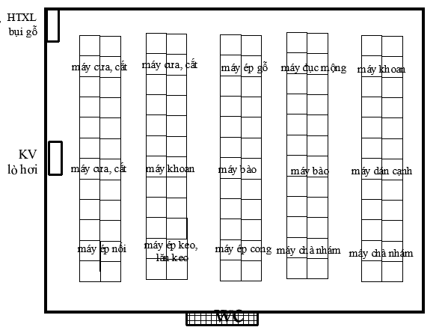
Hình 1. 17. Bố trí khu vực sản xuất nhà xưởng K2
- Nhà xưởng thiết kế (khu văn phòng, hàng trắng)
- Công trình công nghiệp cấp III;
- Số tầng: 01 tầng;
- Cốt nền công trình: +0,2m (so với cốt sân);
- Chiều cao công trình: 13,2m (tính từ cốt sân);
- Diện tích xây dựng là 10.500 m².
- Cấu trúc: Móng, cột, đà BTCT. Nền bê tông cốt thép, xoa phẳng mặt. Tường xây gạch, sơn nước kết hợp vách tole. Khung cột, kèo thép, xà gồ thép, mái lợp tole.
Bảng 1. 17. Bố trí các khu vực sản xuất tại nhà xưởng thiết kế
TT | Hạng mục | Diện tích (m²) | Công năng sử dụng
TT | Hạng mục | Diện tích (m²) | Hiện hữu | Sau mở rộng
1 | Khu vực văn phòng | 1.050 | Nơi làm việc của cán bộ quản lý sản xuất xưởng | Giữ nguyên khu vực sản xuất như hiện hữu
3 | Khu vực hàng trắng | 9.450 | Tạo hình chi tiết, để hàng trắng, chứa hàng (chưa sơn) | Giữ nguyên khu vực sản xuất như hiện hữu
Tổng cộng |  | 10.500 | - | -

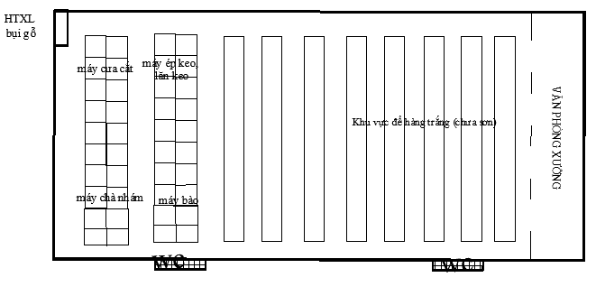
Hình 1. 18. Bố trí khu vực sản xuất nhà xưởng thiết kế
- Nhà xưởng may – Khu gia công (khu vực may)
Nhà xưởng đã xây dựng hoàn chỉnh theo giấy phép xây dựng số 958/GPXD ngày 20/3/2019 với công năng làm nhà xưởng may trong giai đoạn mở rộng. Tuy nhiên do công ty chưa mở rộng sản xuất nên hiện hữu chỉ làm kho chứa hàng thành phầm của công ty.
- Loại công trình: công nghiệp.
- Cấp công trình: cấp III; Số tầng: 02 tầng
- Tổng diện tích sàn xây dựng: 5.670 m². Trong đó tầng 1: 5.670 m². Tầng 2: 2.590 m²
- Chiều cao tầng 1 (tính từ cốt sân): 4,7m
- Chiều cao công trình (tính từ cốt sân tới đỉnh mái): +16,47m.
- Cấu trúc: Móng, khung cột, đà kiềng bê tông cốt thép. Vì kèo, xà gồ thép. Mái lợp tôn. Tường gạch xây gạch. Nền bê tông.
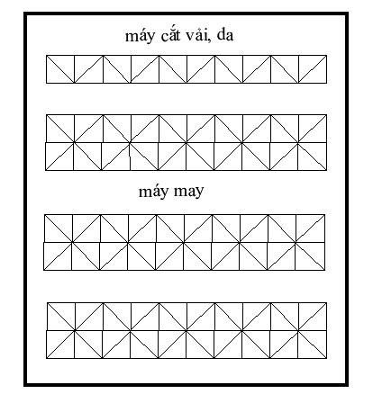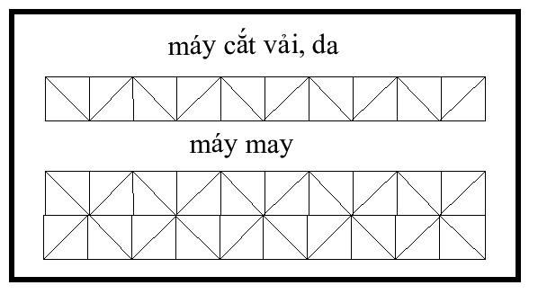
Hình 1. 19. Bố trí sản xuất nhà xưởng may (tầng 1, tầng 2)
- Nhà xưởng sofa (khu vực kho, lắp ráp, đóng gói)
Nhà xưởng đã xây dựng hoàn chỉnh theo giấy phép xây dựng số 958/GPXD ngày 20/3/2019 với công năng làm nhà xưởng sản xuất sofa trong giai đoạn mở rộng. Tuy nhiên do công ty chưa mở rộng sản xuất nên hiện hữu chỉ làm kho chứa hàng thành phẩm của công ty.
- Loại công trình: công nghiệp.
- Cấp công trình: cấp II; Số tầng: 01 tầng.
- Diện tích xây dựng: 15.600 m²
- Chiều cao công trình (tính từ cốt sân tới đỉnh mái): +16,1m.
- Cấu trúc: móng, khung cột, đà kiềng bằng bê tông cốt thép. Vì kèo, xà gồ thép. Mái lợp tôn. Tường gạch xây gạch. Nền bê tông.

Bảng 1. 18. Bố trí các khu vực sản xuất tại nhà xưởng sofa
TT | Hạng mục | Diện tích (m²) | Công năng sử dụng
 | Hạng mục | Diện tích (m²) | Hiện hữu | Mở rộng
1 | Khu vực kho | 3.000 | Để hàng thành phẩm | Để sản phẩm
2 | Khu vực lắp ráp | 7.500 | Để hàng thành phẩm | Lắp ráp sản phẩm
3 | Khu vực đóng gói | 5.100 | Để hàng thành phẩm | Đóng gói sản phẩm
Tổng cộng |  | 15.600
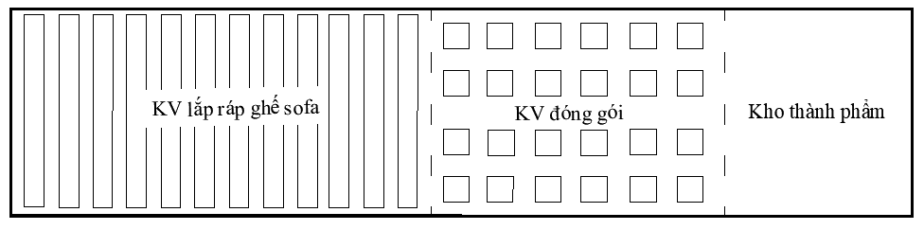
Hình 1. 20. Bố trí sản xuất nhà xưởng sofa
- Kho sơn 1
- Số tầng: 01 tầng
- Chiều cao: 9,0m
- Diện tích: 35 m x 7m = 245 m²
- Cấu trúc: Móng, cổ cột, đà, cầu thang bê tông cốt thép. Nền lát gạch. Tường xây gạch, sơn nước kết hợp vách tole. Khung cột kèo thép, xà gồ thép, mái lợp tole.
- Kho sơn 2
- Loại công trình: công trình công nghiệp. Cấp công trình: cấp III
- Diện tích xây dựng: 756 m²
- Cốt nền công trình (tính từ cốt sân): +0,2m
- Chiều cao công trình (tính từ cốt sân): +10,2m
- Số tầng: 01 tầng
- Cấu trúc: móng, cột, đà kiềng bằng bê tông cốt thép. Vì kèo, xà gồ thép. Mái tôn. Tường xây gạch. Cửa nhôm kính. Nền bê tông.
- Kho pha sơn và điều khiển
- Số tầng: 01 tầng
- Chiều cao: 9,0m
- Diện tích: 42 m x 7m = 294 m²
- Cấu trúc: Móng, cột, đà kiềng, giằng tường bê tông cốt thép. Tường xây gạch, vì kẽo, xà gồ bằng thép,. Mái lợp tole
- Móng, cổ cột, đà, cầu thang bê tông cốt thép. Nền lát gạch. Tường xây gạch, sơn nước kết hợp vách tole. Khung cột kèo thép, xà gồ thép, mái lợp tole.
- Kho H:
- Số tầng: 01 tầng
- Chiều cao: 9,0m
- Diện tích: 10.080 m²
Cấu trúc: Móng, cổ cột, đà, cầu thang bê tông cốt thép. Nền lát gạch. Tường xây gạch, sơn nước kết hợp vách tole. Khung cột kèo thép, xà gồ thép, mái lợp tole. Cửa cuốn và cửa kính khung nhôm. Nền bê tông xoa nhẵn.
- Kho E:
- Nhà 1 tầng có gác lửng
- Chiều cao tầng: 9,0m
- Diện tích sàn: 11.845,8m² trong đó tầng trệt: 10.080 m², tầng lửng: 1.680 m², cầu thang 85,8 m²
- Cấu trúc: Móng, cổ cột, đà, cầu thang bê tông cốt thép. Nền lát gạch. Tường xây gạch, sơn nước kết hợp vách tole. Khung cột kèo thép, xà gồ thép, mái lợp tole. Cửa cuốn và cửa kính khung nhôm. Nền bê tông xoa nhẵn.
- Nhà kho L
- Số tầng: 1 tầng
- Diện tích: 7.695 m²
- Cấu trúc: móng, khung cột, đà giằng bằng bê tông cốt thép. Tường xây gạch. Vì kèo, xà gồ thép. Mái lợp tole. Cửa sắt và cửa kính khung nhôm. Nền bê tông.
- Nhà kho 1
- Loại công trình: công trình công nghiệp. Cấp công trình: cấp III
- Diện tích xây dựng: 7.215 m²
- Cốt nền công trình (tính từ cốt sân): +0,2m
- Chiều cao công trình (tính từ cốt sân): +16,1m
- Số tầng: 01 tầng
- Cấu trúc: móng, cột, đà kiềng bằng bê tông cốt thép. Vì kèo, xà gồ thép. Mái tôn. Tường xây gạch. Cửa nhôm kính. Nền bê tông.
- Nhà kho 2
- Loại công trình: công trình công nghiệp. Cấp công trình: cấp III
- Diện tích: 36m x 18m = 648 m²
- Cốt nền công trình: cao hơn 0,2m so với cốt sân
- Tổng chiều cao công trình (tính từ cốt sân): 16,1m
- Số tầng: 01 tầng
- Cấu trúc: móng khung cột, đà kiềng bằng bê tông cốt thép. Tường xây gạch. Vì kèo, xà gồ thép. Mái tôn. Cửa sắt kéo, cửa kính. Nền bê tông.
a.2. Nhà văn phòng
- Nhà văn phòng 1 (3 tầng)
- Số tầng: 3 tầng
- Diện tích trệt: (35m x 30m) + (8,1m x 6,7m) = 1.104,3 m²
- Lầu 1: 35m x 30m = 1.050 m²
- Lầu 2: 35m x 30m = 1.050 m²
- Cấu trúc: móng, khung cột, dầm sàn các tầng, cầu thang bằng bê tông cốt thép. Tường xây gạch. Vì kèo, xà gồ thép. Mái lợp tole. Trần thạch cao. Cửa kính khung nhôm. Nền lát gạch.
- Nhà văn phòng 2 (2 tầng)
- Loại công trình: công trình dân dụng. Cấp công trình: cấp III
- Cốt nền công trình (tính từ cốt sân): +0,47m
- Chiều cao tâng 1 (tính từ cốt sân): +4,77m
- Chiều cao công trình (tính từ cốt sân): +11,37m
- Số tầng: 02 tầng.
- Tổng diện tích: 1.378,5 m². Trong đó tầng 1: 695,5 m²; Tầng 2: 683 m².
- Cấu trúc: móng, cột, đà kiềng, dầm sàn bằng bê tông cốt thép. Mái ngói. Cửa nhôm kính. Nền lát gạch.
1.5.2.2. Các hạng mục công trình xây dựng mở rộng
- Nhà xưởng Z (kho)
- Công trình công nghiệp cấp III;
- Số tầng: 1 tầng;
- Cốt nền công trình: +0,2m (so với cốt sân);
- Chiều cao công trình: 14,22m (tính từ cốt sân);
- Diện tích xây dựng là 7.835 m².
- Cấu trúc: Móng, cột, đà BTCT. Nền bê tông cốt thép, xoa phẳng mặt. Tường xây gạch, sơn nước kết hợp cách tole. Khung cột, kèo thép, xà gồ thép, mái lợp tole.
- Nhà kho 3
- Số tầng: 03 tầng
- Chiều cao: 4,0m
- Diện tích: 91,2 m x 27,4m= 2.498,88 m²
- Cấu trúc: Móng, cổ cột, đà, cầu thang bê tông cốt thép. Nền lát gạch. Tường xây gạch, sơn nước kết hợp vách tole. Khung cột kèo thép, xà gồ thép, mái lợp tole.
- Nhà kho 4
- Số tầng: 01 tầng
- Chiều cao: 4,0m
- Diện tích: 60,2 m x 27,4m= 1.649,48 m²
Cấu trúc: Móng, cổ cột, đà, cầu thang bê tông cốt thép. Nền lát gạch. Tường xây gạch, sơn nước kết hợp vách tole. Khung cột kèo thép, xà gồ thép, mái lợp tole.
1.5.1.2 Các hạng mục công trình phụ trợ
a. Các hạng mục công trình hiện hữu
- Trạm bơm đài nước 1
- Số tầng: 01 tầng
- Chiều cao: 4,35m.
- Diện tích: 5m x 5m = 25m².
- Cấu trúc: Cột, đà bê tông cốt thép, đặt bên trên bể nước ngầm. Nền bê tông cốt thép. Tường xây gạch, sơn nước. Xà gồ thép, mái lợp tole.
- Trạm bơm đài nước 2
- Số tầng: 01 tầng
- Chiều cao: 4,35m.
- Diện tích: 5m x 5m = 25m².
- Cấu trúc: Cột, đà bê tông cốt thép, đặt bên trên bể nước ngầm. Nền bê tông cốt thép. Tường xây gạch, sơn nước. Xà gồ thép, mái lợp tole.
- Nhà phụ trợ 1
- Số tầng: 01 tầng
- Chiều cao: 9,0m
- Diện tích: 35 m x 7m = 245 m²
- Cấu trúc: Móng, cổ cột, đà, cầu thang bê tông cốt thép. Nền lát gạch. Tường xây gạch, sơn nước kết hợp vách tole. Khung cột kèo thép, xà gồ thép, mái lợp tole.
- Nhà phụ trợ 2
- Số tầng: 01 tầng
- Chiều cao: 9,0m
- Diện tích: 28m x 7m =196 m²
- Cấu trúc: Móng, cổ cột, đà, cầu thang bê tông cốt thép. Nền lát gạch. Tường xây gạch, sơn nước kết hợp vách tole. Khung cột kèo thép, xà gồ thép, mái lợp tole.
- Nhà phụ trợ 3
- Số tầng: 01 tầng
- Chiều cao: 9,0m
- Diện tích: 35 m x 7m = 245 m²
- Cấu trúc: Móng, cổ cột, đà, cầu thang bê tông cốt thép. Nền lát gạch. Tường xây gạch, sơn nước kết hợp vách tole. Khung cột kèo thép, xà gồ thép, mái lợp tole
- Nhà phụ trợ 4
- Số tầng: 01 tầng
- Chiều cao: 9,0m
- Diện tích: 42 m x 7m = 294 m²
- Cấu trúc: Móng, cổ cột, đà, cầu thang bê tông cốt thép. Nền lát gạch. Tường xây gạch, sơn nước kết hợp vách tole. Khung cột kèo thép, xà gồ thép, mái lợp tole.
- Nhà phụ trợ 5
- Số tầng: 01 tầng
- Chiều cao: 9,0m
- Diện tích: 35 m x 7m=245 m²
- Cấu trúc: Móng, cổ cột, đà, cầu thang bê tông cốt thép. Nền lát gạch. Tường xây gạch, sơn nước kết hợp vách tole. Khung cột kèo thép, xà gồ thép, mái lợp tole
- Phòng nén khí
- Số tầng: 01 tầng
- Chiều cao: 4,0m
- Diện tích: 28 m x 7m = 196 m²
- Cấu trúc: Móng, cổ cột, đà, cầu thang bê tông cốt thép. Nền lát gạch. Tường xây gạch, sơn nước kết hợp vách tole. Khung cột kèo thép, xà gồ thép, mái lợp tole.
- Khu đặt máy phát điện
- Số tầng: 01 tầng
- Chiều cao: 4,0m
- Diện tích: 35 m x 7m = 245 m²
- Cấu trúc: Móng, cổ cột, đà, cầu thang bê tông cốt thép. Nền lát gạch. Tường xây gạch, sơn nước kết hợp vách tole. Khung cột kèo thép, xà gồ thép, mái lợp tole.
- Nhà phát điện
- Loại công trình: công dân dụng. Cấp công trình: cấp IV
- Diện tích: 21m x 7m = 147 m²
- Cốt nền công trình ±0.00m, cao hơn 0,2m so với cốt sân
- Tổng chiều cao công trình (tính từ cốt ±0,00m):5,1m
- Số tầng: 01 tầng
- Cấu trúc: móng khung cột, đà kiềng,dầm sàn mái bằng bê tông cốt thép. Tường xây gạch. Cửa sắt. Nền bê tông.
- Nhà nén khí 1
- Loại công trình: công dân dụng. Cấp công trình: cấp IV
- Diện tích: 14,3m x 7m = 100,1 m²
- Cốt nền công trình ±0.00m, cao hơn 0,2m so với cốt sân
- Tổng chiều cao công trình (tính từ cốt ±0,00m):5,1m
- Số tầng: 01 tầng
- Cấu trúc: móng khung cột, đà kiềng,dầm sàn mái bằng bê tông cốt thép. Tường xây gạch. Cửa sắt. Nền bê tông.
- Nhà nén khí 2
- Số tầng: 01 tầng
- Chiều cao: 4,0m
- Diện tích: 100,1m²
Cấu trúc: Móng, cổ cột, đà, cầu thang bê tông cốt théo. Nền lát gạch. Tường xây gạch, sơn nước kết hợp vách tole. Khung cột kèo thép, xà gồ thép, mái lợp tole.
- Trạm điện
- Số tầng: 01 tầng
- Chiều cao: 4,0m
- Diện tích: 245 m²
- Cấu trúc: Móng, cột, đà bê tông cốt thép. Nền bê tông. Tường xây gạch, sơn nước kết hợp vách lưới B40. Mái bằng bê tông cốt thép, phần trạm biến áp không lợp mái
- Nhà xe
- Số tầng: 01 tầng
- Chiều cao: 9,0m.
- Diện tích: 30m x 20m = 600m²
- Cấu trúc: Móng, cổ cột, đà kiếng bê tông cốt thép. Nền bê tông cốt thép. Không vách. Khung cột, kèo thép, xà gồ thép, mái lợp tole
- Nhà bảo vệ 1
- Số tầng: 01 tầng
- Chiều cao: 3,2m
- Diện tích: 12m x 6m = 72m².
- Cấu trúc: Móng, cột, đà, sàn bê tông cốt thép. Nền lát gạch. Tường xây gạch, sơn nước. Mái bằng bê tông cốt thép.
- Nhà bảo vệ 2
- Số tầng: 01 tầng
- Chiều cao: 3,2m
- Diện tích: 20m x 10m = 200m².
- Cấu trúc: Móng, cột, đà, sàn bê tông cốt thép. Nền lát gạch. Tường xây gạch, sơn nước. Mái bằng bê tông cốt thép.
- Nhà nghỉ chuyên gia Việt Nam
- Loại cấp công trình: công trình dân dụng, cấp III
- Cốt nền công trình:+0,2m (so với cốt sân)
- Chiều cao công trình: 6,5m +0,2m chiều cao nền
- Diện tích xây dựng: 831,6 m² diện tích hành làng: 118,8 m²
- Cấu trúc: Móng, cột, đà, sàn, cầu thang bê tông cốt thép. Mái bằng bê tông cốt thép. Tường xây gạch, sơn nước. Nền, sàn lát gạch. Cửa cuốn, cửa nhôm kính
- Nhà nghỉ chuyên gia Đài Loan
- Loại cấp công trình: công trình dân dụng, cấp III
- Cốt nền công trình:+0,2m (so với cốt sân)
- Chiều cao công trình: 8,2m + 0,45 m chiều cao nền
- Diện tích xây dựng: 717,2 m²
- Cấu trúc: Móng, cột, đà, sàn, cầu thang bê tông cốt thép. Mái bằng bê tông cốt thép. Tường xây gạch, sơn nước. Nền, sàn lát gạch. Cửa cuốn, cửa nhôm kính
  - Hạ tầng:
- Công trình có thiết kế sân đượng nội bộ, hệ thông nước, hệ thống điện, phòng cháy và chữa cháy, thu lôi chông sét.
    - Chiều cao công trình (hạng mục cao nhất): từ nền đên đỉnh mái: 16,56 m
- Hệ thống cấp điện
Hệ thống cấp điện bao gồm đường dây trung thế, trạm biến áp 2.500 KVA, dây hạ thế, hệ thống chiếu sáng nội bộ .v.v...Nguồn cung cấp điện cho Dự án là từ lưới điện quốc gia thông qua thông qua Điện lực huyện Bàu Bàng.
- Hệ thống thông tin liên lạc
Hệ thống thông tin liên lạc của nhà máy được ghép nối vào mạng viễn thông của bưu điện tỉnh Bình Dương.
- Hệ thống cấp nước
Hiện công ty đang sử dụng nước cấp do Chi nhánh cấp nước Bàu Bàng – Công ty Cổ phần nước môi trường Bình Dương để sử dụng nước sinh hoạt và hoạt động sản xuất. Ngoài ra, Công ty có sử dụng 2 giếng để khai thác nước ngầm dùng để tưới cây tưới đường và đã đăng ký Giấy phép khai thác, sử dụng nước dưới đất theo Giấy phép số 196/GP-STNMT do Sở Tài nguyên và môi trường cấp ngày 12/11/2020.
b. Các hạng mục công trình phụ trợ mở rộng
- Nhà nghỉ giữa ca
- Loại cấp công trình: công trình dân dụng, cấp III
- Số tầng: 2 tầng
- Cốt nền công trình:+0,2m (so với cốt sân)
- Chiều cao công trình: 12m (tính từ cốt sân)
- Diện tích xây dựng: 126 m²
- Cấu trúc: Móng, cột, đà, sàn, cầu thang bê tông cốt thép. Mái bằng bê tông cốt thép. Tường xây gạch, sơn nước. Nền, sàn lát gạch. Cửa cuốn, cửa nhôm kính
1.5.1.3. Các công trình xử lý chất thải và bảo vệ môi trường
a. Các hạng mục công trình môi trường giai đoạn hiện hữu
  - Nhà vệ sinh
- Số lượng: 11 nhà vệ sinh của các xưởng và 08 nhà vệ sinh tại các nhà bảo vệ; nhà văn phòng 1,2; nhà nghỉ giữa ca.
- Loại công trình: công dân dụng. Cấp công trình: cấp IV
- Diện tích tổng: 639,44 m²
- Cốt nền công trình ±0.00m, cao hơn 0,2m so với cốt sân
- Tổng chiều cao công trình (tính từ cốt ±0,00m): 3,2m
- Số tầng: 01 tầng
Cấu trúc: móng khung cột, đà kiềng, dầm sàn mái bằng bê tông cốt thép. Tường xây gạch. Cửa nhôm. Nền lát gạch
- Hệ thống xử lý nước thải
Diện tích: 280 m²
Nhằm đảm bảo nước phát sinh từ dự án đạt quy chuẩn môi trường cho phép, Chủ dự án đã xây dựng hệ thống xử lý nước thải, xử lý nước thải sinh hoạt phát sinh đạt tiêu chuẩn tiếp nhận nước thải trước khi đấu nối về hệ thống thu gom nước thải của KCN Bàu Bàng trên đường N1-5A (N3).
(Biên bản đấu nối được đính kèm phụ lục)
- Nhà thu bụi
- Loại công trình: công dân dụng. Cấp công trình: cấp IV
- Diện tích: 7,2m x 12,2m = 87,84 m²
- Cốt nền công trình ±0.00m, cao hơn 0,2m so với cốt sân
- Tổng chiều cao công trình (tính từ cốt ±0,00m): 5,1m
- Số tầng: 01 tầng
- Cấu trúc: móng khung cột, đà kiềng, dầm sàn mái bằng bê tông cốt thép. Tường xây gạch.. Cửa sắt. Nền bê tông.
- Khu vực chứa chất thải thông thường
Khu chứa chất thải thông thường được xây dựng nhà kho với diện tích 333 m², tường gạch, tô trát và quét sơn nước, nền bê tông, có mái che. Chất thải phân loại được Công ty hợp đồng với những đơn vị có chức năng thu gom, xử lý theo Nghị định số 08/2022/NĐ-CP ngày 10/01/2022 của Chính phủ Nghị định quy định một số điều của Luật bảo vệ môi trường; Thông tư 02/2022/TT-BTNMT ngày 10/01/2022 của Bộ Tài nguyên và Môi trường thông tư quy định chi tiết thi hành một số điều của Luật bảo vệ môi trường.
Chất thải công nghiệp thông thường và rác sinh hoạt được Công ty ký hợp đồng với Công ty TNHH Đầu tư và Thương mại Lai Ân đến thu gom và vận chuyển đem đi xử lý theo quy định.
- Khu chứa chất thải nguy hại
Khu chứa chất thải nguy hại được xây dựng nhà kho với diện tích 180 m², có tường bao quanh, nền chống thấm bằng bê tông, có mái che để nước mưa và gờ ngăn cản nước mưa chảy tràn, trang bị các thùng chứa riêng cho từng loại chất thải; trên thùng có dán nhãn thông tin về tên chất thải, biển cảnh báo; bố trí vách ngăn để lưu trữ chất thải nguy hại dạng lỏng và dạng rắn riêng, dán nhãn cho từng khu vực lưu trữ chất thải. Công ty quản lý và xử lý chất thải nguy hại theo đúng Nghị định số 08/2022/NĐ-CP ngày 10/01/2022 của Chính phủ Nghị định quy định một số điều của Luật bảo vệ môi trường; Thông tư 02/2022/TT-BTNMT ngày 10/01/2022 của Bộ Tài nguyên và Môi trường thông tư quy định chi tiết thi hành một số điều của Luật bảo vệ môi trường.
Chất thải nguy hại được Công ty ký hợp đồng với Công ty TNHH Hà Lộc đến thu gom và vận chuyển đem đi xử lý theo quy định.
- Hệ thống thoát nước mưa
Hiện tại hệ thống thu gom nước mưa tại dự án đã được xây dựng hoàn chỉnh tách biệt hoàn toàn với hệ thống thu gom nước thải. Hệ thống thu gom và thoát nước mưa hiện hữu của dự án vẫn đảm bảo tiêu thoát nước, không xảy ra tình trạng ngập vào mùa mưa và những ngày mưa lớn.
Hệ thống cống thoát nước mưa được bố trí xung quanh các nhà xưởng. Nước mưa từ mái của nhà xưởng được thu gom vào hệ thống thoát nước mưa được thiết kế mương hở hoặc bằng BTCT kín chạy ngầm theo đường hố ga. Sau đó, các cống này sẽ dẫn nước mưa chảy về hệ thống thoát nước mưa của khu công nghiệp. Hệ thống này độc lập và riêng biệt với hệ thống cống thoát nước thải. Toàn bộ nước mưa được thu gom sau đó đấu nối với hệ thống thoát nước mưa của KCN Bàu Bàng tại 4 điểm trên đường N1-5A (N3).
- Hệ thống thoát nước thải
Lưu lượng nước thải phát sinh trung bình khoảng 179,9 m³/ngày gồm nước thải từ nhà vệ sinh, nuớc thải nhà ăn và nước thải sơn, nước thải từ hệ thống xử lý khí thải.
Nước thải từ nhà vệ sinh sẽ được dẫn đến bể tự hoại 3 ngăn bằng ống nhựa PVC có đường kính D200mm, nước thải sau khi xử lý sơ bộ tại bể tự hoại sẽ được dẫn về HTXLNT tập trung của Công ty.
Nước thải từ nhà ăn: do có chứa thành phần dầu mỡ cần phải qua hệ thống tách dầu mỡ nên sẽ được xử lý sơ bộ qua bể tách dầu mỡ sau đó được dẫn về HTXLNT tập trung của Công ty để tiếp tục xử lý.
Nước thải sản xuất:
+ Nước thải phát sinh từ buồng sơn màng nước, được tuần hoàn sử dụng mỗi ngày châm bổ sung lượng hao hụt, định kỳ cuối tuần xả nước 1 tuần/lần sau đó được xử lý sơ bộ tại 3 hệ thống xử lý nước thải sơn với công suất 2m³/ngày/1 hệ thống. Sau đó dẫn về HTXLNT tập trung của Công ty để xử lý đạt QCVN 40:2011/BTNMT, cột B trước khi đấu nối vào hệ thống thoát nước thải chung của KCN Bàu Bàng trên đường N1-5A (N3).
+ Nước thải sau hệ thống xử lý khí thải: Nước thải sau hệ thống xử lý khí thải lò hơi định kỳ 1 tuần 1 lần xả 0,9 m³, sau đó đưa về hệ thống xử lý nước thải sơ bộ của hệ thống xử lý nước thải lò hơi và dẫn về HTXLNT của công ty để tiếp tục xử lý.
Nước thải sau xử lý tại HTXLNT của KCN Bàu Bàng sẽ đạt QCVN 40:2011/BTNMT, cột A được thải ra suối Bến Ván chảy về suối Bà Lăng rồi và chảy ra sông Thị Tính.
- Hệ thống PCCC
Hệ thống PCCC được thiết kế theo tiêu chuẩn TCVN 2622-1995 Phòng cháy chữa cháy cho nhà và công trình và TCVN 5760-1993 Hệ thống cấp nước chữa cháy như sau:
- Bể nước chữa cháy có thể tích: V = 250 m³
- Máy bơm cấp nước chữa cháy: Máy bơm chữa cháy điện Q = 67,6 l/s, H = 70m; máy bơm chữa cháy dầu Q = 67,6 l/s, H = 70m và máy bơm bù áp Q = 04 l/s, H = 70m, P = 5Hp; Bơm co chống rung; Van mở vỏ lọc rác; Cruppe phù hợp; Vỏ động cơ điện phải được nối đất.
- Đường ống cấp nước chữa cháy sử dụng loại ống sắt tráng kẽm STK-D90, bên ngoài sơn chống gỉ.
Nguồn điện cấp cho máy bơm chữa cháy điện hoạt động được lấy từ tủ phân phối điện chính.
- Hệ thống chống sét
Hệ thống chống sét được lắp đặt theo yêu cầu hiện tại và đúng tiêu chuẩn Việt Nam. Hệ thống kim thu sét được lắp đặt trên đỉnh nhà với bán kính bảo vệ 95m sẽ bảo vệ được toàn khu dự án. Bãi tiếp địa gồm các cọc bằng đồng điện trở < 10Ω.
- Giao thông- sân bãi
Tổng diện tích đất dành cho giao thông của công ty sau khi mở rộng khoảng 73.875,68m² chiếm 20,08% tổng diện tích, hệ thống đường nội bộ, sân bãi của công ty được đổ bê tông, mặt đường rộng kéo dài theo chiều dọc của nhà xưởng.
- Cây xanh
Sau khi mở rộng hoàn chỉnh, công ty sử dụng 82.418,76 m² để trồng cây xanh, chiếm khoảng 22,41% tổng diện tích của toàn nhà máy để bố trí cây xanh, thảm cỏ. Như vậy, diện tích cây xanh tại nhà máy tuân thủ theo quy định của QCVN 01:2021/BXD về tỷ lệ diện tích cây xanh trong nhà máy (≥20%).
b. Các công trình xử lý chất thải và bảo vệ môi trường mở rộng
- Hệ thống thu gom nước mưa
Công ty bổ sung thêm hệ thống thoát nước mưa tại các công trình mở rộng. Nước mưa từ mái của nhà xưởng được thu gom bằng ống nhựa PVC 150, nước mưa từ mái của nhà xưởng được thu gom vào hệ thống thoát nước mưa được thiết kế mương hở hoặc bằng BTCT kín D300 chạy ngầm theo đường hố ga, phần đường cống thoát nước nhánh chính được đấu nối với hệ thống thoát nước hiện hữu của công ty và chảy về hệ thống thoát nước mưa của KCN Bàu Bàng trên đường N1-5A (N3).
Đường ống thoát nước nhánh chính hiện hữu của công ty vẫn đảm bảo khả năng tiêu thoát nước cho cả phần nước mưa của nhà xưởng mở rộng, do vậy công ty không tiến hành cải tạo đường cống thoát nước hiện hữu.
- Nhà vệ sinh
- Số lượng: 01 nhà vệ sinh (nhà nghỉ giữa ca)
- Diện tích: 20 m²
1.5.2. Biện pháp tổ chức thi công
1.5.2.1. Tổ chức quản lý thi công ngoài công trường
˗ Bãi tập kết vật liệu, cát đá, sỏi, gạch: Vị trí các bãi cát, đá, sỏi là cơ động trong quá trình thi công sẽ được bố trí để giảm khoảng cách tới các máy trộn, máy vận chuyển.
˗ Bãi gia công cốp pha, cốt thép: Cốp pha được dùng là cốp pha thép kết hợp cốp pha gỗ. Các bãi này được tôn cao hơn xung quanh 10-15cm, rải 1 lớp đá mạt cho sạch sẽ, thoát nước. Tại các bãi này cốp pha gỗ được gia công sơ bộ, tạo khuôn. Cốp pha thép được kiểm tra làm sạch, nắn thẳng, bôi dầu mỡ, loại bỏ các tấm bị hư hỏng.
˗ Vị trí đặt máy móc thiết bị: Vị trí đặt các loại thiết bị phải phù hợp, nhằm tận dụng tối đa năng suất của máy móc thiết bị, dễ dàng tiếp nhận vật liệu và dễ di chuyển.
˗ Nhà ban chỉ huy công trường: Được bố trí ở vị trí trung tâm để thuận tiện cho việc chỉ đạo thi công của công trường.
˗ Điện phục vụ thi công: được lấy từ nguồn điện cung cấp từ hệ thống điện của KCN.
˗ Nước phục vụ thi công: được lấy từ hệ thống cấp nước của nhà máy hiện hữu.
1.5.2.2. Khối lượng thi công
Thi công xây dựng nhà xưởng và các hạng mục hạ tầng kỹ thuật mới: thi công phần móng công trình, thi công nền và khung tường, thi công mái, xây dựng vách ngăn, lắp đặt nội thất tạo không gian cho các phòng chức năng tại mỗi tầng như thiết kế.
1.5.2.3. Các công đoạn thi công
- Chuẩn bị mặt bằng, san nền : Giai đoạn chuẩn bị mặt bằng xây dựng của dự án chỉ bao gồm dọn dẹp, vệ sinh khu đất, ủi và lu bằng phẳng để tiến hành xây dựng.
- Đào móng, gia cố nền:
- Quá trình đào móng chuẩn bị cho xây dựng nhà xưởng và các công trình phụ nhà vệ sinh, cống thoát nước mưa, nước thải, mương để lắp đặt đường ống cấp thoát nước…
- Biện pháp thi công đào móng là dùng máy đào gầu nghịch dung tích gàu 0,8m³ để đào, hố đào có rào chắn an toàn. Trong quá trình đào đắp, nếu gặp trời khô hanh, sẽ dùng vòi tưới nước giữ ẩm không để phát tán bụi vào môi trường. Phần đất đào móng còn lại sau khi tái sử dụng để san nền sẽ được tái sử dụng để làm khuôn viên cây xanh toàn khu đất dự án.
- Giai đoạn xây dựng cơ bản:
Gồm có các hoạt động như xây móng, đổ bê tông trụ, xây tường, và quá trình lắp đặt các kết cấu khung kèo sắt, thép, mái tole.
Các hoạt động như phối trộn nguyên vật liệu, đóng tháo cốt pha và quá trình cắt, gò, hàn các chi tiết kim loại,… Khối lượng thi công công trình được thống kê khối lượng thi công như sau:
+ Công đoạn bê tông: Biện pháp thi công ván khuôn dùng ván khuôn gỗ thép kết hợp. Khu vực thi công được lắp dựng giàn giáo bao che và lưới an toàn. Bê tông được trộn bằng máy trộn thủ công tại công trường.
+ Công đoạn cốt thép: Biện pháp thi công cốt thép được gia công tại hiện trường, phần thép vụn được thu gom thanh lý phế liệu.
+ Công đoạn xây gạch và tô trát: Các cấu kiện tường, vách gạch được xây bằng thủ công. Gạch xây bao gồm gạch ống cho tường nhà, gạch thẻ cho bể nước và gạch block cho tường rào.
+ Công đoạn thi công mái: thi công sườn mái, lợp tôn và lắp thông gió mái.
- Quá trình hoàn thiện công trình
+ Công tác bả bột và sơn nước: Trong quá trình thi công bả bột có phát sinh bụi, vì vậy cần bao che an toàn, phun sương, tưới ẩm khi cần thiết. Tường sau khi bả và sơn được vệ sinh sạch sẽ. Vỏ thùng sơn, giấy nhám được thu gom vào các khu vực để rác, không xả sơn vào hệ thống thoát nước. Dự án sử dụng công nghệ sơn thủ công bằng rulo.
+ Công tác ốp lát gạch đá: Bao gồm gạch lát nền khu văn phòng, nhà bảo vệ và nhà vệ sinh… đá lát bậc cầu thang, trang trí mặt tiền, bồn hoa, lát sân đường, vỉa hè. Gạch, đá được cắt bằng máy cắt cầm tay tại công trường. Có biện pháp bao che chống bụi, giải nhiệt khi cắt.
+ Công tác dựng vách ngăn văn phòng và thi công nội thất: dựng vách ngăn các khu phòng ốc chức năng và thi công thiết kế nội thất, thi công phần âm tường đối với hệ thống điện, đường ống cấp nước và thoát nước thải.
- Giai đoạn lắp đặt thiết bị
Máy móc thiết bị của dự án được nhập trực tiếp từ nước ngoài hoặc mua trong nước nếu đáp ứng được đầy đủ yêu cầu kỹ thuật (hiện trạng sử dụng là mới 100%). Sau khi xây dựng xong, sẽ tiến hành lắp đặt máy móc thiết bị.
1.5.3. Tiến độ, vốn đầu tư, tổ chức quản lý và thực hiện dự án
1.5.3.1. Tiến độ thực hiện dự án
Thời gian thực hiện các công việc trong quá trình triển khai dự án bao gồm các nội dung cần thực hiện cụ thể như sau:

Bảng 1. 19. Tiến độ thực hiện dự án
TT | Hạng mục thực hiện | Thời gian thực hiện
1 | Thi công xây dựng các công trình mở rộng | Tháng 12/2022 - 3/2023
2 | Lắp đặt bổ sung máy móc, thiết bị | Tháng 3/2023 - 04/2023
3 | Vận hành thử nghiệm | Tháng 04/2023 - 06/2023
4 | Vận hành chính thức | Tháng 07/2023
(Nguồn: Công ty TNHH RK Resources, 2022)
1.5.3.2. Vốn đầu tư
Tổng vốn đầu tư của dự án: 483.200.000.000 (Bốn trăm tám mươi ba tỷ hai trăm triệu) đồng, tương đương 30.200.000 (Ba mươi triệu hai trăm nghìn) đôla Mỹ.
Trong đó, vốn góp để thực hiện dự án là: 72.960.000.000 (Bảy mươi hai tỷ chín trăm sáu mươi nghìn) đồng, tương đương 4.560.000 (Bốn triệu năm trăm sáu mươi nghìn) đôla Mỹ, chiếm tỷ lệ 15,1% tổng vốn đầu tư.

1.5.4. Tổ chức quản lý và thực hiện dự án
1.5.4.1. Giai đoạn thi công xây dựng






Hoạt động thi công xây dựng các hạng mục công trình của Dự án được quản lý bởi Chủ Dự án, các phòng ban. Công nhân lao động do các nhà thầu cung cấp. Sơ đồ quản lý và thực hiện trong giai đoạn xây dựng như sau:
Giám sát của Chủ Dự án
Đội cung cấp
vật tư
Đội thi công
xây dựng
Đội vệ sinh
môi trường
Chủ Dự án
Nhà thầu
Hình 1. 21. Sơ đồ quản lý và thực hiện trong giai đoạn xây dựng
1.5.4.2. Giai đoạn vận hành
Bộ phận sản xuất
Kế hoạch sản xuất

Bảo trì nhà máy
Kỹ thuật, thiết kế
Sản xuất
Bộ phận chất lượng
QC
QA
Bộ phận quản lý
Xuất nhập khẩu
Công nghệ thông tin
HSE và Môi trường
Nhân sự
Giám đốc
Hình 1. 22. Sơ đồ quản lý và thực hiện của dự án
Thời gian làm việc của dự án là 312 ngày/năm. Công ty làm việc 8 giờ/ngày. Buổi sáng từ 7 giờ 30 phút sáng đến 11 giờ 30 phút, buổi chiều từ 13 giờ đến 17 giờ.
Trong giai đoạn vận hành, Công ty sẽ trực tiếp quản lý và vận hành dự án theo từng bộ phận chuyên trách. Đồng thời sẽ thành lập Ban quản lý chịu trách nhiệm đào tạo và tập huấn công nhân vận hành thiết bị. Tổ Môi trường - An toàn lao động được tổ chức bởi 1 cán bộ Môi trường có trình độ tốt nghiệp Đại học.
Yêu cầu:
+ Trình độ Đại học chính quy, chuyên ngành liên quan đến môi trường, hóa chất hoặc luật;
+ Hiểu về hóa chất, chất thải và các kiến thức chung về môi trường;
+ Có kỹ năng sử dụng các phần mềm văn phòng.
Nhiệm vụ:
+ Quản lý môi trường sản xuất và sản phẩm;
+ Quản lý sản xuất sạch hơn cho nhà máy;
+ Giám sát các công trình xử lý môi trường;
+ Giám sát an toàn lao động;
+ Được ủy quyền tiếp đoàn kiểm tra môi trường.

CHƯƠNG II. SỰ PHÙ HỢP CỦA CƠ SỞ VỚI QUY HOẠCH, KHẢ NĂNG CHỊU TẢI CỦA MÔI TRƯỜNG
2.1. Sự phù hợp của cơ sở với quy hoạch bảo vệ môi trường quốc gia, quy hoạch tỉnh, phân vùng môi trường
- Sự phù hợp của dự án với Đề án phát triển ngành công nghiệp chế biến gỗ bền vững, hiệu quả giai đoạn 2021-2030 của Thủ tướng Chính Phủ tại Quyết định số 327/QĐ-TTg ngày 10/03/2022
Phát triển ngành công nghiệp chế biến gỗ bền vững, hiệu quả, theo chuỗi giá trị từ trồng rừng, khai thác rừng, chế biến và tiêu thụ sản phẩm; bảo đảm nguyên liệu gỗ hợp pháp trong chế biến, thương mại gỗ và sản phầm gỗ.
Phát triển ngành công nghệ chế biến gỗ công nghệ cao, thân thiện với môi trường, sản xuất các sản phẩm chế biến sâu, có giá trị tăng cao.
Nhà nước có cơ chế, chính sách khuyến khích các thành phần kinh tế tham gia, huy động mọi nguồn lực xã hội để phát triển ngành công nghiệp chế biến gỗ.
Mục tiêu của đề án đến năm 2030 ngành công nghiệp chế biến gỗ trở thành một ngành kinh tế quan trọng; xây dựng phát triển thương hiệu sản phẩm gỗ Việt Nam có uy tín trên thị trường trong nước và quốc tế; phấn đấu để Việt Nam nằm trong nhóm các nước hàng đầu thế giới về sản xuất, chế biến, xuất khẩu gỗ và sản phẩm gỗ.
- Sự phù hợp của dự án với định hướng phát triển ngành gỗ của tỉnh Bình Dương
Phát triển ngành công nghiệp chế biến gỗ tỉnh Bình Dương theo hướng bền vững, hiệu quả, hiện đại trên cơ sở sử dụng hợp lý nguồn nguyên liệu gỗ trong nước và nhập khẩu, ứng dụng công nghệ tiên tiến và thiết bị hiện đại, đảm bảo các tiêu chuẩn về môi trường trong sản xuất.
Phát triển ngành công nghiệp chế biến nguyên liệu gỗ tỉnh Bình Dương theo hướng đẩy mạnh đổi mới công nghệ, xây dựng thương hiệu uy tín phục vụ xuất khẩu và tiêu thụ trong nước.
Phát triển ngành công nghiệp chế biến gỗ tỉnh Bình Dương trong mối liên kết với các tỉnh, thành phố vùng kinh tế trọng điểm phía Nam và cả nước. Đồng thời đẩy mạnh các mối liên kết và tương tác với các tổ chức, tham tán thương mại tại các thị trường xuất khẩu chủ lực của các doanh nghiệp.
Dự án “Đầu tư mở rộng nhà máy sản xuất đồ gỗ gia dụng, công suất 500.000 sản phẩm/năm” của Công ty được thực hiện tại số 80, tổ 14, khu phố Đồng Sổ, thị trấn Lai Uyên, huyện Bàu Bàng, tỉnh Bình Dương đã được UBND Tỉnh Bình Dương cấp Giấy chứng nhận đầu tư số 2146514860, chứng nhận lần đầu ngày 28/06/2007, chứng nhận thay đổi lần thứ 6 ngày 29/10/2015.
Dự án đã được Sở Tài nguyên và Môi trường - Ủy ban nhân dân tỉnh Bình Dương phê duyệt Đề án bảo vệ môi trường cho dự án “Nhà máy sản xuất đồ gỗ gia dụng công suất 500.000 sản phẩm/năm” theo quyết định số 336/QĐ-STNMT-MT ngày 12 tháng 6 năm 2009.
Ngày 13/01/2014 Sở Tài nguyên và Môi trường tỉnh Bình Dương cấp giấy xác nhận hoàn thành số 152/GXN-STNMT việc thực hiện đề án bảo vệ môi trường cho Nhà máy sản xuất đồ gỗ gia dụng công suất 500.000 sản phẩm/năm của Công ty TNHH RK Resources.
Ngoài ra, Công ty được Ủy ban nhân dân tỉnh Bình Dương cấp giấy chứng nhận quyền sử dụng đất quyền sở hữu nhà ở và tài sản khác gắn liền với đất tại thửa đất số 231, 240, 232, 243, 244, 241, 242, 249, 250, 251, 299, tờ bản đồ số 43, thị trấn Lai Uyên, thị xã Bến Cát, tỉnh Bình Dương. Do đó, việc đầu tư sản xuất của công ty là hoàn toàn phù hợp với quy hoạch sử dụng đất, quy hoạch phát triển kinh tế - xã hội và các quy hoạch của địa phương.
Đồng thời, khi dự án đi vào hoạt động sẽ đem lại nhiều lợi ích về kinh tế - xã hội, tạo thêm việc làm, tăng thu nhập cho lao động địa phương, góp phần vào sự phát triển kinh tế của huyện Bàu Bàng nói riêng và tỉnh Bình Dương nói chung.
2.2. Sự phù hợp của cơ sở đối với khả năng chịu tải của môi trường (nếu có)
- Đối với hệ thống xử lý nước thải: Nước thải phát sinh tại dự án được thu gom đưa về hệ thống xử lý đạt tiêu chuẩn tiếp nhận nước thải của Khu công nghiệp Bàu Bàng sau đó được đấu nối vào hệ thống thu gom nước thải của KCN Bàu Bàng để tiếp tục xử lý đạt QCVN 40:2011/BTNMT cột A.
Hệ thống thu gom xử lý nước thải KCN Bàu Bàng được thiết kế có công suất 8.000 m³/ngày.đêm, tuy nhiên hiện nay hệ thống xử lý nước thải chỉ mới hoạt động khoảng 70% công suất. Hiện hữu công ty đã thực hiện đấu nối với hệ thống thu gom nước thải của KCN Bàu Bàng, giai đoạn mở rộng công ty phát sinh thêm một lượng nước thải không đáng kể so với hiện hữu. Do vậy việc công ty đấu nối về hệ thống xử lý nước thải của KCN Bàu Bàng hoàn toàn có khả năng tiếp nhận và xử lý đạt quy chuẩn trước khi thải ra ngoài môi trường.
- Đối với hệ thống xử lý khí thải:
+ Hệ thống xử lý bụi gỗ: khí thải phát sinh từ quá trình sản xuất được thu gom về hệ thống xử lý khí thải để xử lý đạt QCVN 19:2009/BTNMT, cột B - Quy chuẩn kỹ thuật quốc gia về khí thải công nghiệp đối với bụi và các chất vô cơ.
+ Hệ thống xử lý bụi sơn: bụi, khí thải phát sinh trong quá trình phun sơn được thu gom về hệ thống xử lý khí thải sơn đạt QCVN 20:2009/BTNMT- Quy chuẩn kỹ thuật quốc gia về khí thải công nghiệp đối với một số chất hữu cơ.
Theo kết quả quan trắc không khí của Trung tâm quan trắc – Kỹ thuật Tài nguyên và Môi trường đo đạc năm 2021 tại KCN Bàu Bàng thì chất lượng môi trường không khí xung quanh vẫn đạt quy chuẩn cho phép (QCVN 05:2013/BTNMT). Kết quả quan trắc được thể hiện như sau:
Bảng 1. 20. Kết quả đo đạc chất lượng không khí KCN Bàu Bàng
Thông số (µg/m³) | Tháng |  |  |  |  |  |  |  |  |  |  |  | QCVN 05:2013/BTNMT
Thông số (µg/m³) | 1 | 2 | 3 | 4 | 5 | 6 | 7 | 8 | 9 | 10 | 11 | 12 | QCVN 05:2013/BTNMT
Bụi tổng | 32,5 | 75 | 119,3 | 20,5 | 85,5 | 44 | 44,8 | 17,3 | 15,5 | 38 | 39,8 | 84,8 | 300
Bụi _{PM10} | 12 | 16 | 41 | <10 | 16 | 10 | <10 | 10 | <10 | 11 | 10 | 17 | 150
NO₂ | 19,3 | 26,5 | 39,8 | 34 | 27,5 | 30,8 | 28 | 22,5 | 20,8 | 21,8 | 21,8 | 30 | 200
O₃ | 11,3 | <10 | <10 | <10 | 66,9 | 12,6 | 27,4 | 15,7 | 16,9 | 19,1 | 20,4 | 24 | 200
CO | <2500 | <2500 | <2500 | <2500 | <2500 | <2500 | <2500 | <2500 | <2500 | <2500 | <2500 | <2500 | 30000
SO₂ | <10 | <10 | <10 | <10 | <10 | <10 | <10 | <10 | <10 | <10 | <10 | <10 | 250
(Báo cáo Kết quả quan trắc chất lượng không khí tỉnh Bình Dương, năm 2021)
Theo kết quả đo đạc chất lượng không khí KCN Bàu Bàng cho thấy, không khí tại đây vẫn tương đối tốt, các thông số quan trắc vẫn đạt Quy chuẩn về môi trường, do vậy môi trường không khí vẫn có khả năng tiếp nhận khí thải sau xử lý đạt quy chuẩn cho phép trước khi thải ra ngoài môi trường đối với hoạt động nâng công suất của công ty.

CHƯƠNG III. KẾT QUẢ HOÀN THÀNH CÁC CÔNG TRÌNH, BIỆN PHÁP
BẢO VỆ MÔI TRƯỜNG CỦA CƠ SỞ
3.1. Công trình, biện pháp thoát nước mưa, thu gom và xử lý nước thải
3.1.1. Thu gom, thoát nước mưa
- Hiện tại
Toàn bộ nước mưa chảy tràn qua bề mặt khu đất của dự án sẽ được thu gom bởi các tuyến cống thoát nước mưa nội bộ của công ty, sau đó chảy ra hệ thống thoát nước của khu công nghiệp.
Nước mưa từ mái các khu vực văn phòng, nhà xưởng, khuôn viên,... được thu gom và theo đường ống PVC 150 dẫn về mương hở thoát nước mưa được xây dựng bằng bê tông có kích thước D500-1500 chạy dọc xung quanh theo các nhà xưởng. Nước mưa từ các nhà xưởng sẽ theo các tuyến thu gom dẫn ra hệ thống thoát nước trong công ty sau đó dẫn về hố ga đấu nối với hệ thống thu gom nước mưa của KCN Bàu Bàng.
Dự án có tổng 4 tuyến thu gom nước mưa được đấu nối tại 04 điểm trên đường N1-5A (N3) của KCN Bàu Bàng.

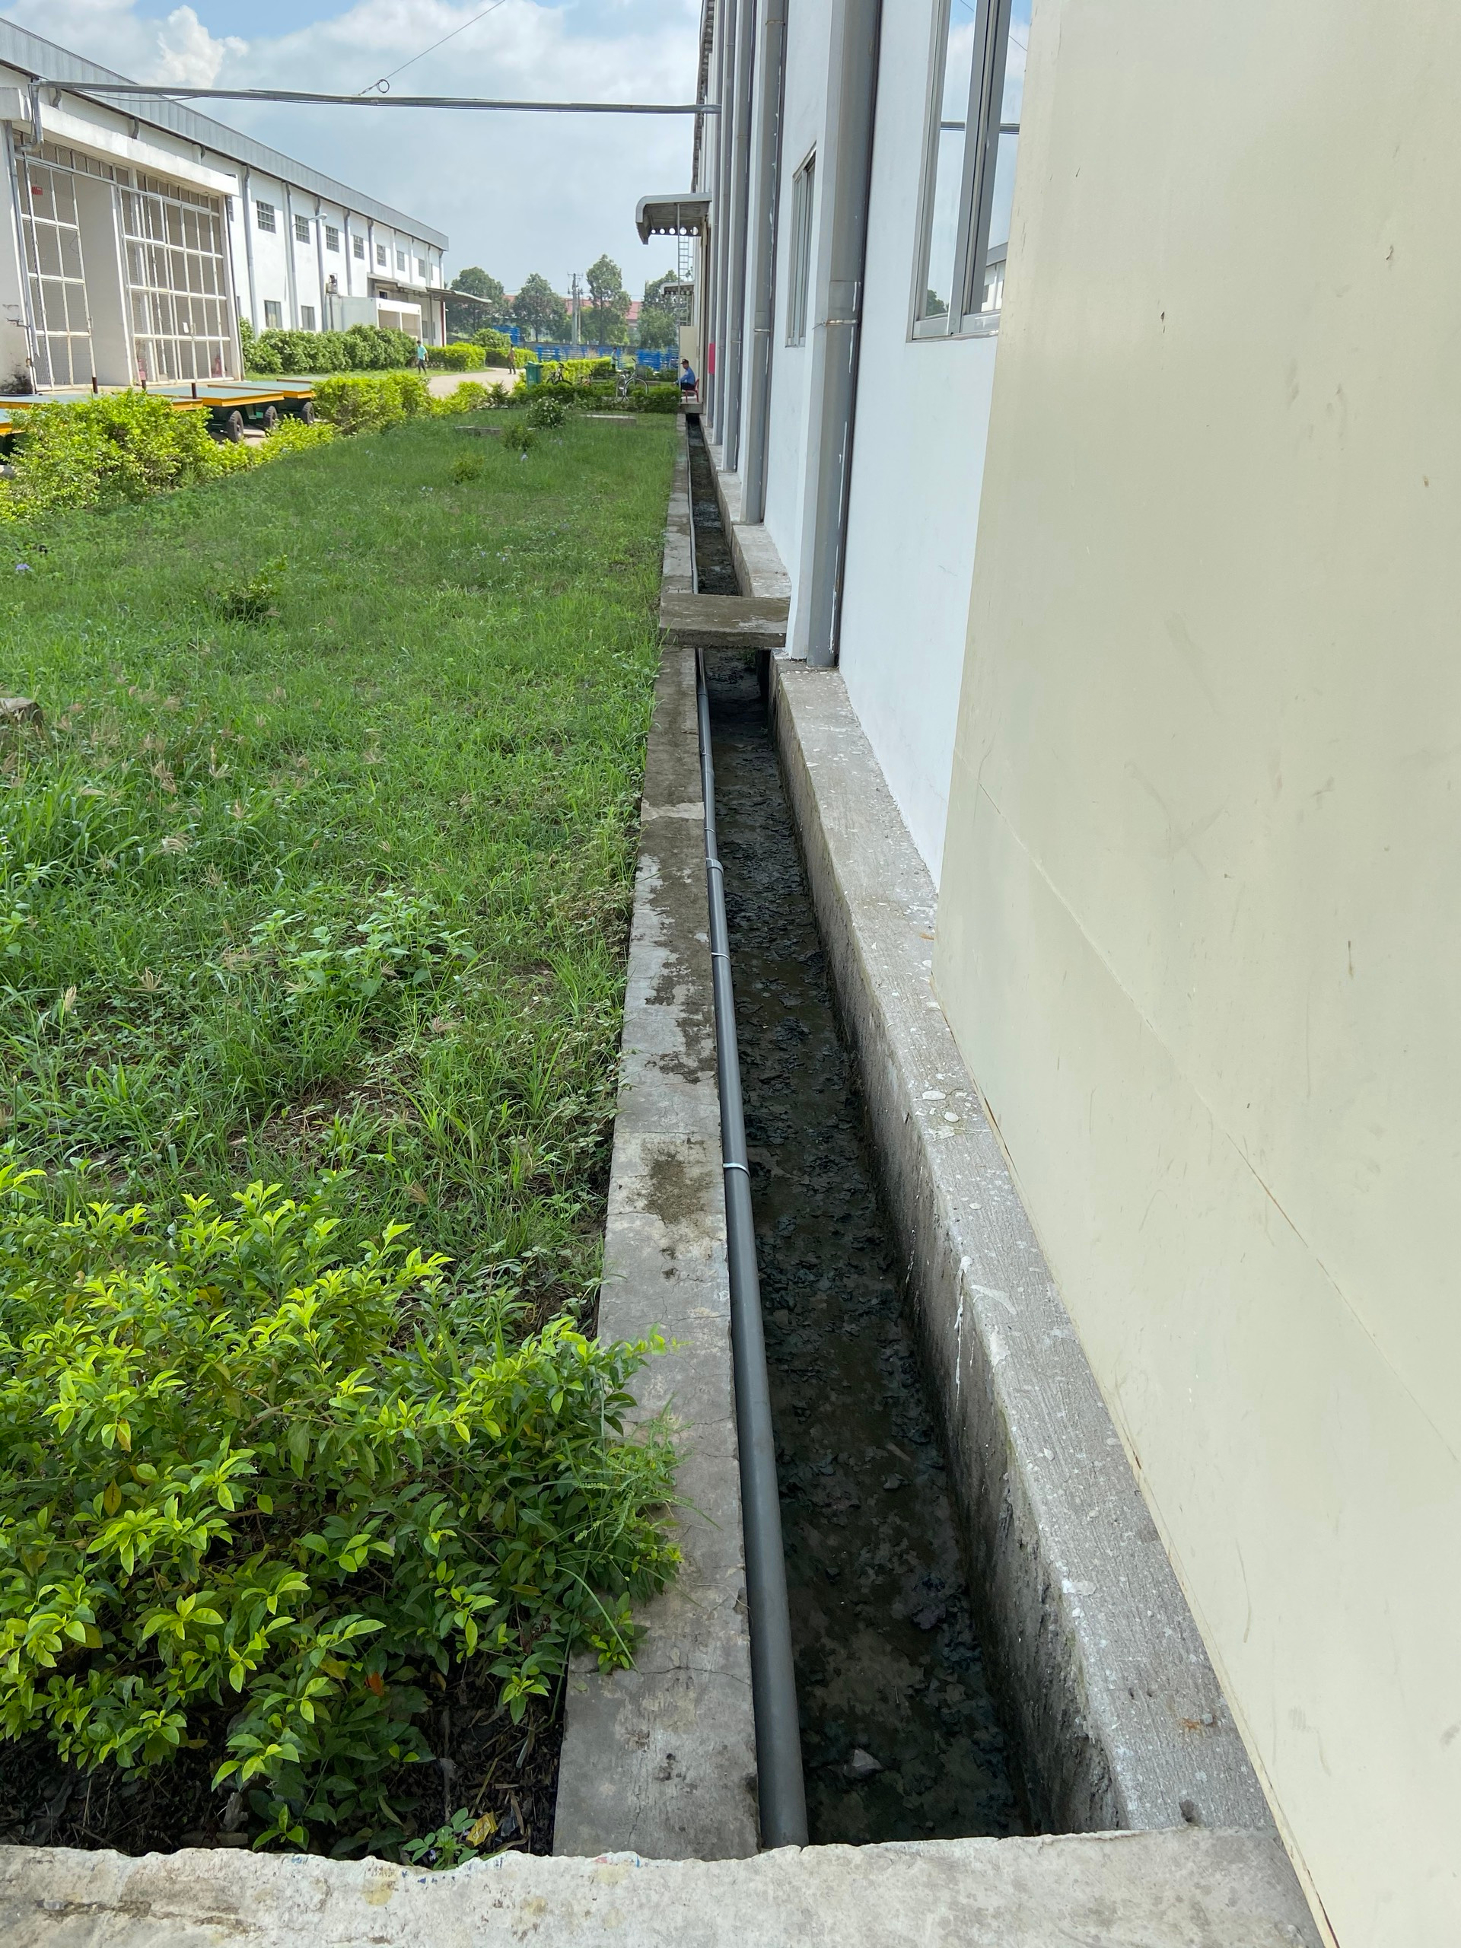  Đường cống thu gom nước mưa quanh nhà xưởng | 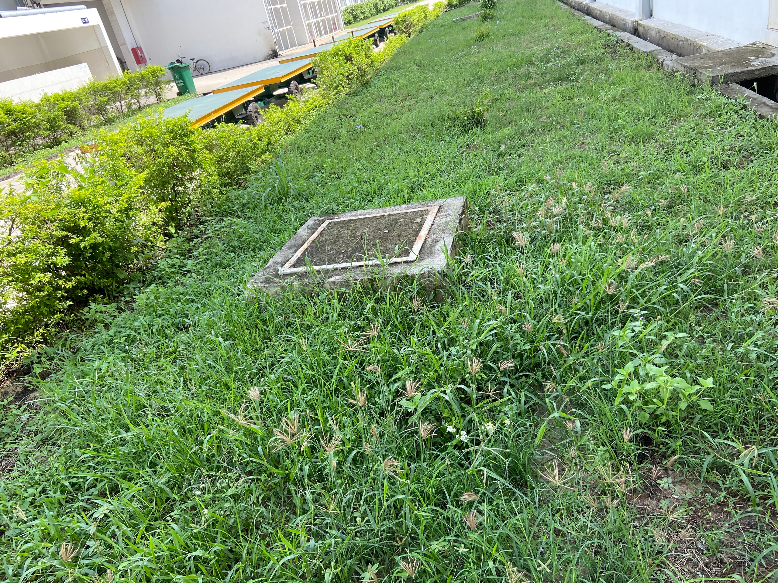  Hố ga thoát nước mưa
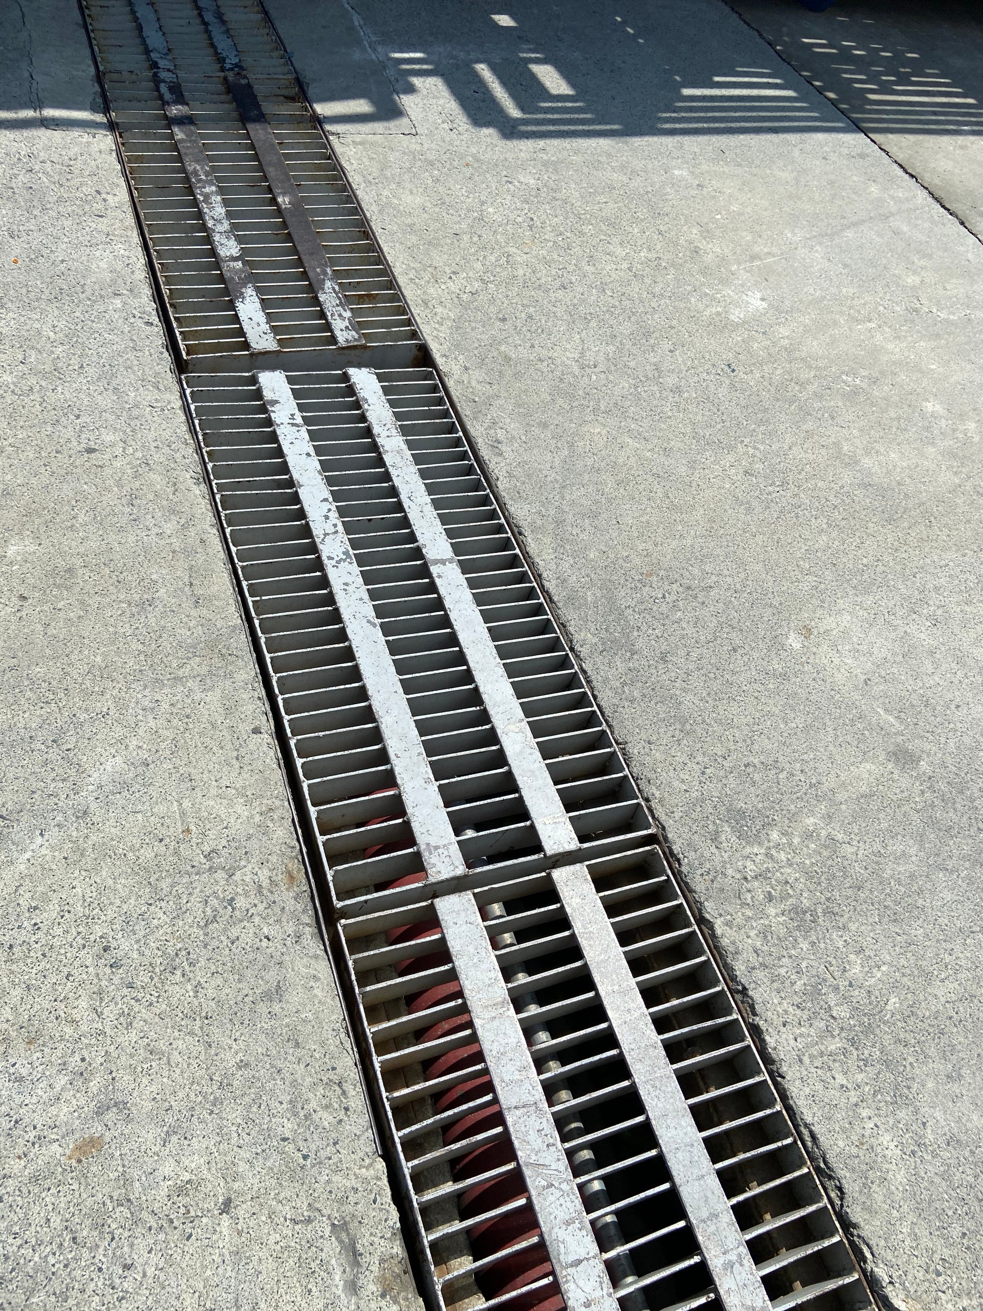
Đường cống thoát nước mưa chính
Hình 3. 1. Hình ảnh hố ga thoát nước mưa hiện hữu tại nhà máy

Tuyến thu gom, thoát nước mưa số 1:
Nước mưa từ khu vực hành lang cây xanh phía giáp phía Đông Bắc được thu gom bằng đường cống D500 làm bằng BTCT, có tổng chiều dài thu gom là 101,82m thu gom về điểm đấu nối số 1 trên đường N1-5A (N3).
Tuyến thu gom, thoát nước mưa số 2:
Nước mưa từ khu vực hành lang cây xanh phía Đông Nam, khu nhà văn phòng, nhà kho H, nhà kho và một phần mái nhà xưởng phun sơn K1 được thu gom bằng đường cống nhánh phụ D500-D900 bằng BTCT sau đó toàn bộ nước mưa được thu gom về đường cống nhánh chính D1000 bằng BTCT và đấu nối vào điểm đấu nối nước mưa số 2 trên đường N1-5A (N3).
Tuyến thu gom, thoát nước mưa số 3:
Nước mưa từ khu vực hành lang cây xanh giáp phía Nam dự án, nước mưa từ phần còn lại mái nhà xưởng phun sơn K1, nước mưa từ nhà xưởng E, F, G, L, K2 được thu gom bằng đường cống D500 - D1000, D1200, D1400 làm bằng BTCT. Được thu gom về điểm đấu nối số 3 trên đường N1-5A (N3).
Tuyến thu gom, thoát nước mưa số 4:
Nước mưa từ khu vực hành lang cây xanh giáp phía Tây Nam của dự án, nước mưa từ mái nhà xưởng A1, A2, B, C, D, nhà xưởng Sofa, xưởng may + gia công, nhà văn phòng 2 và các công trình phụ trợ liền kề được thu gom bằng đường cống D500 - D1000, D1200, D1400, D1500 làm bằng BTCT. Được thu gom về điểm đấu nối số 4 trên đường N1-5A (N3).
Trên mạng lưới thoát nước bố trí các hố ga có song chắn rác và các hố ga lắng cặn. nước mưa sẽ được lắng tự nhiên. Các hố ga sẽ được định kỳ nạo vét để loại bỏ những rác, cặn lắng. Bùn thải được hợp đồng với đơn vị dịch vụ xử lý hợp vệ sinh.
- Vị trí đấu nối: tại 04 điểm trên đường N1-5A (N3).
- Nước mưa từ nhà máy được thu gom theo độ dốc từ cao đến thấp. Nước mưa sau khi được thu gom sẽ tự chảy về điểm đấu nối với hệ thống thu gom, thoát nước mưa của KCN Bàu Bàng.
- Sơ đồ thu gom, thoát nước mưa tổng thể của dự án được đính kèm ở phần phụ lục của báo cáo.
- Mở rộng
Giai đoạn mở rộng dự án xây dựng thêm nhà kho Z, nhà kho 3 (tầng) và nhà kho (2 tầng), nhà kho xây mới do vậy, công ty sẽ xây dựng bổ sung thêm đường ống thu gom nước mưa.
Nước mưa từ mái nhà kho 2 tầng được thu gom bằng đường ống PVC 150 sau đó dẫn về hệ thống thoát nước mưa bằng đường cống D700, làm bằng BTCT xung quanh nhà xưởng, nước mưa từ nhà xưởng mở rộng được đấu nối vào tuyến thu gom nước mưa số 2 hiện hữu sau đó được dẫn về điểm đấu nối nước mưa số 2 trên đường N1-5A (N3).
Nhà kho Z, nhà kho 3 tầng, nhà kho xây mới: nước mưa từ mái nhà xưởng được thu gom bằng đường ống PVC 150 sau đó dẫn về hệ thống thoát nước mưa ống nhánh D500-700 xung quanh nhà xưởng, nước mưa từ hệ thống ống nhánh được dẫn về hệ thống thoát nước mưa nhánh chính D900, sau đó đấu nối vào tuyến thu gom nước mưa số 4 hiện hữu và được dẫn về điểm đấu nối nước mưa số 4 trên đường N1-5A (N3).
Bảng 3. 1. Tổng hợp chiều dài cống thu gom nước mưa
STT | Đường cống thu gom | Chiều dài (m) | Vật liệu
1 | D500 | 2.368 | BTCT
2 | D600 | 2.512 | BTCT
3 | D700 | 1.978 | BTCT
4 | D800 | 1.861 | BTCT
5 | D900 | 1.832 | BTCT
6 | D1000 | 1.237 | BTCT
7 | D1200 | 511 | BTCT
8 | D1400 | 211 | BTCT
9 | D1500 | 350 | BTCT
3.1.2. Thu gom, thoát nước thải
Tổng lượng nước thải hiện tại phát sinh tại nhà máy là 179,9 m³/ngày được thu gom về HTXLNT bằng đường ống D140, D160, D200, D500, độ dốc 0,3%. Nước thải sau khi xử lý tại HTXLNT tập trung công suất 280 m³/ngày của nhà máy sẽ được dẫn bằng đường ống D200, độ dốc 0,3% chảy về hố ga đấu nối nước thải có kích thước 1000 x 900 x 2000 (mm) nằm trên đường N1-5A (N3) giáp phía Bắc nhà máy, đấu nối vào hệ thống thoát nước thải KCN Bàu Bàng để tiếp tục xử lý đạt quy chuẩn trước khi thải ra môi trường.
a. Thu gom nước thải
Hệ thống thu gom nước thải tại nhà máy như sau:
- Thu gom nước thải sinh hoạt
Giai đoạn hiện hữu:
Nước thải sinh hoạt bao gồm nước thải từ nhà vệ sinh và nước thải từ nhà ăn của công nhân được xử lý sơ bộ sau đó dẫn về hệ thống xử lý nước thải tập trung để xử lý.
- Nước thải từ nhà vệ sinh
- Nước thải từ nhà vệ sinh của nhà bảo vệ số 2 được thu gom bằng đường ống PVC D140, nước thải từ nhà vệ sinh của nhà văn phòng số 1 được thu gom bằng đường ống PVC D200 sau đó được thu gom chung về đường ống nhánh chính có kích thước D500 sau đó dẫn về HTXLNT của dự án.
- Nước thải từ nhà vệ sinh số 1,2,3 của nhà xưởng F, nhà vệ sinh của xưởng K1, nhà vệ sinh của xưởng K2 được thu gom bằng đường ống PVC D160, sau đó dẫn về hệ thống thu gom nước thải nhánh có kích thước D200 cuối cùng được đấu nối về đường ống thu gom nước thải nhánh chính D500 và dẫn về HTXLNT của dự án.
- Nước thải từ nhà vệ sinh của nhà văn phòng số 2 được thu gom bằng đường ống PVC D200 sau đó được đấu nối vào đường ống thu gom nước thải nhánh chính PVC D500 và dẫn về HTXLNT của dự án.
- Nước thải từ nhà vệ sinh số 1,2 của nhà xưởng B, nhà vệ sinh của xưởng A1, A2 được thu gom bằng đường ống PVC D200, được đấu nối về đường ống thu gom nước thải nhánh chính D500 và dẫn về HTXLNT của dự án.
- Nước thải từ nhà vệ sinh sau khi được xử lý sơ bộ qua bể tự hoại của khu nhà nghỉ chuyên gia Việt Nam và khu nhà nghỉ chuyên gia Đài Loan, được thu gom bằng đường ống PVC D200, được đấu nối về đường ống thu gom nước thải nhánh chính D500 và dẫn về HTXLNT của dự án.
- Nước thải từ nhà vệ sinh 1,2 sau khi được xử lý sơ bộ qua bể tự hoại của nhà xưởng thiết kế, được thu gom bằng đường ống PVC D200, sau đó đấu nối về đường ống thu gom nước thải nhánh chính D500 và dẫn về HTXLNT của dự án.
Toàn bộ nước thải sau khi xử lý được dẫn bằng đường ống PVC D200 đấu nối vào hệ thống thu gom nước thải của KCN Bàu Bàng để tiếp tục xử lý đạt quy chuẩn trước khi thải ra ngoài môi trường.
Sơ đồ thu gom nước thải:
- Nước thải từ nhà vệ sinh
Nước thải nhà vệ sinh
Bể tự hoại 3 ngăn (3x1,2x1,5)
PVC Ø200
PVC D140-200
HTXLNT của công ty

PVC D500
Hình 3. 2. Sơ đồ thu gom nước thải từ nhà vệ sinh
- Nước thải từ nhà ăn
Nước thải nhà ăn
Bể tách dầu (24m³)
PVC Ø200
PVC D140-200
HTXLNT của công ty

PVC D500
Hình 3. 3. Sơ đồ thu gom nước thải nhà ăn
Giai đoạn mở rộng:
- Nước thải từ nhà vệ sinh
Giai đoạn mở rộng, công ty xây dựng thêm nhà nghỉ giữa ca. Nước thải từ nhà vệ sinh được thu gom bằng ống PVC D200 xử lý sơ bộ qua bể tự hoại 3 ngăn sau đó sẽ được thu gom bằng đường ống PVC D200 và dẫn về HTXLNT hiện hữu, sau khi xử lý đạt tiêu chuẩn tiếp nhận nước thải của KCN Bàu Bàng, nước thải sau hệ thống xử lý sẽ được dẫn bằng đường ống PVC D200 từ điểm đấu nối về hệ thống thu gom nước thải trên đường N1-5A (N3) để tiếp tục xử lý tại HTXLNT KCN Bàu Bàng.
- Thu gom nước thải từ quá trình sản xuất
- Nước thải từ buồng phun sơn: dự án có 5 buồng phun sơn màng nước được bố trí ở các nhà xưởng B, F, K1 định kỳ 1 tuần/lần công ty sẽ tiến hành xả nước thải từ buồng phun sơn.
+ Nước thải từ buồng phun sơn của nhà xưởng B gồm 02 buồng phun sơn màng nước. Nước thải từ buồng phun sơn được thu gom bằng đường ống PVC D140 sau đó đưa về bể 3 ngăn của nhà xưởng B để xử lý sơ bộ sau đó dẫn về HTXLNT của nhà máy. Định kỳ 2 buồng phun sơn luân phiên xả nước thải về hệ thống xử lý sơ bộ tại nhà xưởng B.
+ Nước thải từ buồng phun sơn của nhà xưởng F gồm 01 buồng phun sơn màng nước. Nước thải từ buồng phun sơn được thu gom bằng đường ống PVC D140 sau đó đưa về bể 3 ngăn của nhà xưởng F để xử lý sơ bộ sau đó dẫn về HTXLNT của nhà máy
+ Nước thải từ buồng phun sơn của nhà xưởng K1 gồm 02 buồng phun sơn màng nước. Nước thải từ buồng phun sơn được thu gom bằng đường ống PVC D140 sau đó đưa về bể 3 ngăn của nhà xưởng K1 để xử lý sơ bộ sau đó dẫn về HTXLNT của nhà máy. Định kỳ 2 buồng phun sơn luân phiên xả nước thải về hệ thống xử lý sơ bộ tại nhà xưởng K1.
Quy trình thu gom nước thải từ quá trình phun sơn màng nước như sau:
Nước thải buồng phun sơn
Bể 3 ngăn (3x1,2x1,5)
PVC D140
PVC D140
Bể phản ứng
HTXLNT của công ty
PVC D200
Hình 3. 4. Sơ đồ thu gom nước thải buồng phun sơn
- Nước thải từ xả cặn đáy lò hơi, sau HTXLKT lò hơi:
+ Nước thải từ lò hơi khu nhà xưởng C được thu gom bằng đường ống PCV D200 sau đó đưa về bể xử lý sơ bộ đặt tại khu nhà xưởng C. Sau khi xử lý sơ bộ sẽ được dẫn bằng đường ống PVC D200 về HTXLNT của công ty để tiếp tục xử lý.
+ Nước thải từ lò hơi khu nhà kho L được thu gom bằng đường ống PCV D200 sau đó đưa về bể xử lý sơ bộ đặt tại khu nhà kho L. Sau khi xử lý sơ bộ sẽ được dẫn bằng đường ống PVC D200 về HTXLNT của công ty để tiếp tục xử lý.
+ Nước thải từ lò hơi khu nhà kho E được thu gom bằng đường ống PCV D200 sau đó đưa về bể xử lý sơ bộ đặt tại khu nhà kho E. Sau khi xử lý sơ bộ sẽ được dẫn bằng đường ống PVC D200 về HTXLNT của công ty để tiếp tục xử lý.
Nước thải xả cặn lò hơi
Bể keo tụ
(1.200x975 x 1.200)
PVC D200
Chảy tràn
Bể tạo bông (1.200 x 900 x 950)
Bể lắng hóa lý (1.200 x 1.125 x 850)
Chảy tràn
HTXLNT của công ty

PVC Ø200mm
Nước thải từ HTXLKT
PVC D200
Hình 3. 5. Sơ đồ thu gom nước thải từ xả cặn đáy lò hơi, HTXLKT lò hơi
b. Hệ thống thoát nước thải
Nước thải sau hệ thống xử lý của công ty sẽ được dẫn bằng đường ống PVC D200, có chiều dài là 259,4m dẫn về điểm đấu nối tại hố ga có kích thước 1000 x 900 x 2000 (mm) dẫn về hệ thống thu gom nước thải trên đường N1-5A (N3) để tiếp tục xử lý tại HTXLNT của KCN Bàu Bàng.
c. Điểm xả nước thải sau xử lý
- Vị trí xả thải: tọa độ X= 1243046.07, Y= 677750.84
- Mô tả điểm xả nước thải: Nước thải sau khi xử lý tại HTXL nước thải của công ty sẽ được dẫn về 01 điểm trên đường N1-5A (N3) và đấu nối vào hố ga có kích thước 1000 x 900 x 2000 (mm) làm bằng BTCT, có nắp đậy để dẫn về hệ thống thu gom nước thải của KCN Bàu Bàng để tiếp tục xử lý.
3.1.3. Xử lý nước thải
a. Xử lý sơ bộ nước thải sinh hoạt
Bể tự hoại 3 ngăn xử lý gồm ngăn chứa nước vào, ngăn lắng và ngăn lọc có hai chức năng chính là lắng cặn và phân hủy cặn lắng. Thời gian lưu nước trong bể từ 1- 3 ngày thì có khoảng 95% chất rắn lơ lửng sẽ lắng xuống đáy bể. Cặn được giữ lại trong đáy bể từ 3 - 6 tháng, dưới ảnh hưởng của hệ vi sinh vật kỵ khí, các chất hữu cơ bị phân hủy một phần, một phần tạo ra các chất khí và một phần tạo thành các chất vô cơ hoà tan. Quá trình lên men chủ yếu diễn ra trong giai đoạn đầu là lên men axit, các chất khí tạo ra trong quá trình phân giải CH₄, CO₂, H₂S, .. Cặn trong bể tự hoại được lấy ra định kỳ, mỗi lần lấy phải để lại khoảng 20% lượng cặn đã lên men lại trong bể để làm giống men cho bùn cặn tươi mới lắng, tạo điều kiện thuận lợi cho quá trình phân hủy cặn. Nước thải được lưu trong bể một thời gian dài để đảm bảo hiệu suất lắng cao rồi mới chuyển qua ngăn lọc và thoát ra ngoài đường ống dẫn. Mỗi bể tự hoại đều có ống thông hơi để giải phóng khí từ quá trình phân hủy. Phần cặn được lưu lại phân huỷ kỵ khí trong bể, phần nước sau xử lý đạt giới hạn tiếp nhận của KCN Bàu Bàng trước khi đấu nối về hệ thống thu gom, xử lý nước thải. Ngoài ra, một số biện pháp sau đây sẽ được thực hiện:
Tránh không để rơi vãi xăng dầu, xà phòng,… xuống bể tự hoại. Các chất này làm thay đổi môi trường sống của các vi sinh vật, làm giảm hiệu quả xử lý của bể tự hoại. Biện pháp này sẽ giúp giảm bớt nồng độ các chất hữu cơ, chất rắn lơ lửng trong nước thải.
Lượng bùn dư sau thời gian lưu thích hợp sẽ thuê xe hút chuyên dùng (loại xe hút hầm cầu), đây là một giải pháp đơn giản, dễ quản lý nhưng hiệu quả xử lý tương đối cao.
Cấu tạo bể tự hoại được trình bày trong hình sau:
NGĂN CHỨA NƯỚC
NGĂN LẮNG
NGĂN LỌC

Nước thải sinh hoạt

Hố gas
Dẫn về HTXLNT nhà máy
Hình 3. 6. Sơ đồ cấu tạo bể tự hoại ba ngăn
Các công đoạn xử lý trong bể tự hoại:
- Ngăn chứa: Đây là nơi chứa chất thải. Sau khi xả nước từ bồn cầu, chất thải sẽ trôi xuống ngăn chứa và cho các vi sinh vật phân hủy chúng thành bùn. Đây là ngăn có thể tích lớn nhất, thường sẽ chiếm ít nhất là 1 nửa diện tích của bể tự hoại.
- Ngăn lọc: Đây là ngăn dùng để lọc các chất thải lơ lửng còn lại khi chúng đã được xử lý bên ngăn chứa. Ngăn này có diện tích khoảng ¼ bể.
- Ngăn lắng: Đây là nơi mà các chất thải rắn, không phân hủy được như kim loại, tóc, nhựa,…Tầng trên của ngăn lắng là lớp nước trong và chất thải rắn sẽ được xả ra ngoài. Ngăn lắng có diện tích khoảng ¼ bể.
Tổng hợp bể tự hoại của công ty giai đoạn hiện hữu và sau mở rộng được thể hiện như sau:
Bảng 3. 2. Kích thước các bể tự hoại của công ty
STT | Vị trí | Số lượng |  | Thể tích (m³)
STT | Vị trí | Hiện hữu | Sau mở rộng | Thể tích (m³)
1 | Nhà xưởng A1 | 1 | 1 | 6 x 3 x 2,5 = 45
2 | Nhà xưởng A2 | 1 | 1 | 6 x 3 x 2,5 = 45
3 | Nhà xưởng B | 2 | 2 | 6 x 3 x 2,5 = 45
4 | Nhà xưởng F | 3 | 3 | 5 x 3 x 2,5 = 37,5
5 | Nhà xưởng K1 | 1 | 1 | 6 x 3 x 2,5 = 45
6 | Nhà xưởng K2 | 1 | 1 | 6 x 3 x 2,5 = 45
7 | Nhà xưởng thiết kế | 2 | 2 | 5 x 3 x 2,5 = 37,5
8 | Nhà văn phòng 1 | 1 | 1 | 5 x 3 x 2,5 = 37,5
9 | Nhà văn phòng 2 | 1 | 1 | 5 x 3 x 2,5 = 37,5
10 | Nhà nghỉ chuyên gia 1,2 | 2 | 2 | 6 x 3 x 2,5 = 45 0000000000000000000000000000000000000000000000000000000000000000000000000
11 | Nhà bảo vệ 1 | 1 | 1 | 6 x 3 x 2,5 = 45
12 | Nhà bảo vệ 2 | 1 | 1 | 6 x 3 x 2,5 = 45
13 | Nhà nghỉ giữa ca | - | 1 | 6 x 3 x 2,5 = 45
 | TỔNG | 17 | 18 | 757,5
(Nguồn: Công ty TNHH RK Resources, 2022)
b. Xử lý sơ bộ nước thải nhà ăn
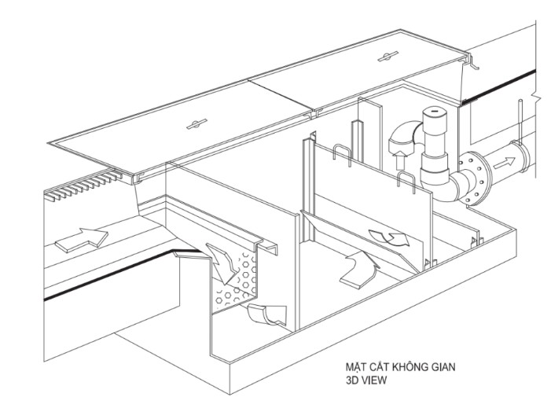
Nước thải từ nhà ăn sẽ được loại bỏ một phần các cặn rác, thực phẩm thừa bằng lưới chắn rác tại khu vực chế biến và tự chảy về bể tách dầu mỡ đồng thời là bể thu gom nước thải nhà ăn. Nguyên lý hoạt động của bể được mô tả trong hình sau:
Ngăn lắng
Ngăn lọc
Nước thải vào
Ngăn chứa
Hình 3. 7. Nguyên lý hoạt động của bể tách dầu mỡ
Nguyên lý hoạt động của bể tách dầu:
Giai đoạn 1: Đầu tiên phần nước thải có chứa dầu mỡ dư thừa được đổ trực tiếp vào giỏ lọc tại ngăn thứ nhất là ngăn chứa. Nước thải tràn vào ngăn thứ nhất thông qua sọt rác được thiết kế bên trong làm nhiệm vụ giữ lại các chất bẩn như các loại thực phẩm, thức ăn thừa, xương hay các tạp chất khác có kích thước lớn gây tắc nghẽn đường ống. Chức năng này giúp bể có thể hoạt động ổn định, không bị nghẹt do rác.
Giai đoạn 2: Sau khi lọc rác thải xong, nước sẽ chảy sang ngăn thứ hai và lưu lại trong một khoảng thời gian. Bể sẽ được thiết kế với kích thước đủ lớn để đảm bảo thời gian lưu nước, để dầu mỡ có thể nổi lên trên mặt nước. Công đoạn tách mỡ ra khỏi nước được thực hiện bởi bể được được thiết kế một vách ngăn hướng dòng tạo điều kiện để mỡ và nước phân tách riêng biệt.
Giai đoạn 3: Nước thải ở ngăn 2 tràn vào ngăn 3. Phần nước trong sau xử lý đi xuống đáy bể và được bơm ra ngoài theo đường ống dẫn về hệ thống xử lý nước thải tập trung của Công ty để xử lý. Dầu thải được thu gom từ van xả và chứa trong các thùng chứa dầu, lưu trữ trong nhà kho xử lý theo quy định.
Bể tách dầu hiện hữu đang được áp dụng hiệu quả, vì vậy Công ty sẽ tiếp tục áp dụng công nghệ xử lý nước thải nhà ăn hiện tại. Nhằm tách bỏ lượng dầu mỡ khó phân hủy, ngăn chặn dầu mỡ thừa dính bám gây tắc đường ống hoặc dầu mỡ thải bỏ trực tiếp ra môi trường gây ô nhiễm môi trường.
Nước thải từ nhà ăn sau khi qua bể tách dầu sẽ được đưa về HTXLNT tập trung để xử lý đạt quy chuẩn trước khi đấu nối vào KCN Bàu Bàng.

Bảng 3. 3. Thông số kỹ thuật của bể tách dầu mỡ
STT | Đơn vị thành phần | Số lượng | Kích thước | Thể tích (m³)
1 | Ngăn chứa | 1 | 2 x 1,5 x 2 | 6
2 | Ngăn lắng | 1 | 3 x 1,5 x 2 | 9
3 | Ngăn lọc | 1 | 2 x 1,5 x 2 | 6
c. Nước thải sản xuất
Nước thải từ buồng phun sơn màng nước
Đặc trưng của nước thải:
Nước thải phát sinh từ quá trình phun sơn màng nước chứa nhiều chất gây ô nhiễm. chủ yếu là các chất tạo màng, dung môi,… chúng là tác nhân tạo nên COD, SS, độ đục cao.
Bảng 3. 4. Giá trị các thông số đặc trưng của nước thải xử lý bụi sơn
STT | Thông số | Đơn vị | Giá trị | Tiêu chuẩn tiếp nhận nước thải của KCN Bàu Bàng
1 | pH | - | 6,0-8,0 | 5,5 - 9
2 | BOD₅ |  | 600 | 50
3 | COD | Mg/l | 4000 | 150
4 | SS | Mg/l | 2800 | 100
5 | Photpho | Mg/l | 8 | 6
6 | Coliform | MNP/100ml | 5x 10⁵ | 5.000
Hiện tại, công ty đã lắp đặt hệ thống xử lý sơ bộ nước thải sơn có công suất 2m³/lần cho mỗi nhà xưởng gồm nhà xưởng F, K1, B do Công ty CP KT CN Môi trường Tài Nguyên Xanh thiết kế. Hệ thống xử lý nước thải buồng phun sơn được phân thành 2 cụm xử lý riêng biệt với quy trình công nghệ như sau:
Giai đoạn chỉnh pH
Giai đoạn phản ứng keo tụ
Giai đoạn keo tụ tạo bông
Giai đoạn lắng
Về hố thu gom
DD keo tụ
Bể thu gom 3 ngăn
Nước thải sơn
DD điều chỉnh pH
DD trợ keo tụ
Bùn lắng được thu gom
HTXLNT tập trung của nhà máy
Hình 3. 8. Quy trình xử lý sơ bộ nước thải từ buồng phun sơn
Thuyết minh công nghệ
Nước thải sơn từ các bể chứa được bơm về bể thu gom 3 ngăn. Tại đây, nước thải được bơm lên thiết bị phản ứng kết hợp lắng lọc trọng lực (T01), quá trình xử lý bao gồm 04 bước như sau:
Bước 1: Điều chỉnh độ pH của nước thải
Đầu tiên, nước thải sơn được bơm vào thiết bị phản ứng kết hợp lắng lọc trọng lực T01. Đồng thời, bơm định lượng hóa chất DP01 bơm dung dịch điều chỉnh pH khuấy trộn cùng với nước thải sơn để nâng pH của nước thải lên giá trị thích hợp. Việc khuấy trộn nước thải được thực hiện bởi thiết bị khuấy trộn M01 thông qua bộ biến tần (bộ biến tần điều chỉnh tốc độ của máy khuấy từ 0 vòng/phút đến 145 vòng/phút).
Bước 2: Phản ứng keo tụ
Dung dịch hóa chất keo tụ được bơm định lượng DP02 bơm vào thiết bị phản ứng T01. Tại đây, dung dịch keo tụ khuếch tán vào nước thải nhờ sự phối hợp của thiết bị khuấy trộn M01, làm cho nước thải kết tủa thành những bông cặn nhỏ lơ lửng trong nước.
Bước 3: Giai đoạn đông tụ bông cặn
Dung dịch trợ keo tụ được bơm định lượng DP03 bơm vào thiết bị phản ứng T01. Tại đây, dung dịch trợ keo tụ sẽ kết dính các bông cặn có kích thước nhỏ lơ lửng thành bông cặn có kích thước lơn hơn dễ dàng chìm xuống. Ở chế độ này thiết bị khuấy trộn M01 được điều chỉnh về tốc độ chậm khoảng 5-10 vòng/phút tạo chế độ thủy động thích cho quá trình lắng tiếp theo.
Bước 4: Lắng trọng lực
Giai đoạn này máy khuấy M01 sẽ dừng hoạt động, bông cặn sẽ tự tách ra khỏi nước thải chìm xuống đáy thiết bị T01. Phần bông cặn ở đáy thiết bị T01 sẽ xả về bể chứa bùn, phần nước trong sau quá trình lắng sẽ được dẫn về hố thu gom nước thải sinh hoạt của hệ thống thu gom hiện hữu với lưu lượng phù hợp. Nước thải sau đó sẽ được xử lý phối hợp với nước thải sinh hoạt đạt tiêu chuẩn trước khi đấu nối với hệ thống thu gom nước của KCN Bàu Bàng để tiếp tục xử lý đạt quy chuẩn.
Thông số kỹ thuật:
Bảng 3. 5. Hạng mục công trình xử lý nước thải buồng sơn
STT | Hạng mục | Số lượng | Quy cách:  D x R x C (m) | Vật liệu | Nhiệm vụ
01 | Bể thu gom | 2 bể | 3x1,2x1,5 = 5,4 m³ | Đáy BTCT, tường xây gạch trát vữa mác 75 | Thu gom nước thải buồng sơn
02 | Bệ đặt thiết bị phản ứng kết hợp lắng | 2 bệ | 4x2x0,3 = 2,4 m³ | BTCT | Làm bệ đặt thiết bị phản ứng
(Nguồn: Công ty TNHH RK Resources, 2022)
Bảng 3. 6. Thông số kỹ thuật của hệ thống xử lý nước thải từ buồng phun sơn
STT | Tên thiết bị | Số lượng | Thông số | Nhiệm vụ
1 | Bơm nước thải bể thu gom | 2 | Q = 4 m³/h, H = 8m  Công suất: 0,37 kW | Bơm nước thải từ bể thu gom vào thiết bị phản ứng
2 | Thiết bị phản ứng kết hợp lắng | 2 | Thể tích: 0,6 m³  Thép dày 5 ly, bên trong sơn chống ăn mòn, bên ngoài sơn chống rỉ và sơn trang trí | Tạo môi trường khuếch tán dung dịch hóa chất vào nước thải đồng thời lắng các bông cặn sau phản ứng
3 | Thiết bị khuấy trộn phản ứng | 2 | Công suất: 0,4 kW  Tốc độ quay: 145 vòng/phút | Khuấy trộn nước thải và dung dịch hóa chất
4 | Bồn pha và chứa dung dịch hóa chất | 6 bồn | Thể tích 120 lít  Vật liệu PVC | Pha và chứa dung dịch hóa chất
5 | Thiết bị pha hóa chất | 06 bộ | Mô tơ giảm tốc | Pha hóa chất
6 | Bơm định lượng hóa chất | 6 | Công suất: 0,02  Lưu lượng: 10-50 lít/h | Bơm dung dịch hóa chất vào thiết bị phản ứng

Bảng 3. 7. Định mức sử dụng hóa chất của hệ thống xử lý sơ bộ nước thải buồng phun sơn
STT | Tên hóa chất | Định lượng hóa chất (kg/m³)
1 | Dung dịch điều chỉnh pH | 0,045
2 | Dung dịch keo tụ | 0,02
3 | Dung dịch trợ keo tụ | 0,001

Nước thải từ lò hơi
Nước thải từ hệ thống xử lý khí thải lò hơi có nồng độ các chất lơ lửng cao, và nhiệt độ cao. Để đảm bảo nước thải từ hệ thống xử lý khí thải lò hơi không ảnh hưởng đến hệ thống xử lý nước thải của công ty thì nước thải phát sinh từ nguồn này cần được xử lý sơ bộ trước khi dẫn về HTXLNT tập trung. Hệ thống xử lý hoá lý có kích thước 3000 x 1200 x 1200 mm, với quy trình công nghệ như sau:
Nước thải từ HTXL khí thải lò hơi
Bể keo tụ - tạo bông
Bể lắng hóa lý
NaOH, PAC và Polymer
Hệ thống xử lý nước thải tập trung
Hình 3. 9. Sơ đồ xử lý sơ bộ nước thải từ lò hơi
Thuyết minh quy trình:
Nước thải từ HTXL khí thải lò hơi, nước thải xả đáy lò hơi được dẫn về bể keo tụ tạo bông, nước thải này có hàm lượng vô cơ và chất rắn lơ lửng. Để loại bỏ chất ô nhiễm loại này cần sử dụng phương pháp keo tụ - tạo bông.
Tại bể keo tụ - tạo bông, hóa chất bao gồm NaOH, PAC và Polymer được châm vào bồn cùng với sự hoạt động của các cánh khuấy nhằm điều chỉnh pH của nước cho phù hợp để quá trình keo tụ tạo bông có hiệu quả hơn, chất keo tụ là PAC mất ổn định trong nước tương tác với nhau, kết cụm lại hình thành các bông cặn lớn.
Quá trình keo tụ - tạo bông làm giảm hàm lượng cặn lơ lửng trong nước thải lò hơi.
Nước thải sau keo tụ - tạo bông sẽ chảy tràn sang bể lắng hóa lý và được lưu ở trong bồn với thời gian thích hợp nhằm loại bỏ cặn ra khỏi nước thải.
Nước thải sau khi qua bồn lắng hóa lý sẽ được dẫn về hệ thống xử lý nước thải tập trung của nhà máy để tiếp tục xử lý. Bùn phát sinh từ bồn lắng hóa lý sẽ được đưa về bể chứa bùn sau đó hợp đồng với đơn vị có chức năng thu gom và xử lý theo đúng quy định.
Hiệu suất xử lý:
Hiệu suất xử lý tính theo SS đạt khoảng 50 – 70%.
Hiệu suất xử lý tính theo BOD đạt khoảng 25 – 40%.
Bảng 3. 8. Hạng mục công trình xử lý nước thải từ HTXLKT lò hơi
STT | Hạng mục | Quy cách: L x D x H (mm) | Vật liệu
01 | Bể keo tụ | 1.200 x 975 x 1.200 | BTCT, dày 150mm
02 | Bể tạo bông | 1.200 x 900 x 950 | BTCT, dày 150mm
03 | Bể lắng hóa lý | 1.200 x 1.125 x 850 | BTCT, dày 150mm
(Nguồn: Công ty TNHH RK Resources, 2022)
Toàn bộ lượng nước thải sau khi được xử lý sơ bộ sẽ được thu gom về HTXLNT tập trung của nhà máy để tiếp tục xử lý. Quy trình công nghệ của HTXLNT công suất 280 m³/ngày như sau:
Ghi chú:
P-01 A/B/C/D: Bơm thu gom nước thải
P-02 A/B: Bơm nước thải
AB-01A: May thổi khí
DP-01 A/B: Bơm định lượng hóa chất
SP-01: Bơm tuần hoàn bùn
HP-01: Bơm lọc nước thải

Nước thải sinh hoạt, nước thải sơn sau xử lý, nước thải lò hơi
Nước thải căn tin
Hố thu gom
Bể tách mỡ
Bể điều hoà
Bể MBBR
Bể FBR
Bể lắng
Bể khử trùng
Lọc áp lực
Cấp khí
Cấp khí
Chlorin
Hút định kỳ
Bể chứa bùn
SP-01
Bùn tuần hoàn
P-02 A/B
HP-01
Đạt tiêu chuẩn tiếp nhận nước thải của KCN Bàu Bàng sau đó đấu nối vào hệ thống thu gom của KCN Bàu Bàng
P-01 A/B
P-01 C/D
AB-01A
AB-01B
DP-01 A/B
Giá thể vi sinh
Hình 3. 10. Quy trình công nghệ HTXLNT tại nhà máy
Thuyết minh công nghệ:
Nước thải từ nhà vệ sinh sau khi được xử lý qua bể tự hoại 3 ngăn, nước thải sau xử lý sơ bộ từ: buồng phun sơn màng nước; hệ thống xử lý khí thải lò hơi theo đường ống thu gom nước thải riêng rẽ được đưa về hố thu gom nước thải. Nước thải từ nhà ăn được xử lý qua bể tách dầu theo đường ống thu gom đưa về hệ thống xử lý nước thải tập trung của dự án.
Nước thải từ hố thu gom được bơm lên bể điều hòa bằng máy bơm chuyên dụng. Tại bể điều hòa sẽ diễn ra quá trình khuấy trộn để điều hòa nồng độ các chất ô nhiễm trong nước thải.
Nước thải từ các bể tự hoại và nước thải từ các nguồn khác như rửa tay, nhà ăn, nước thải sơn sau xử lý, nước thải lò hơi.…được thu gom tập trung ở các hồ ga bên ngoài sau đó được dẫn về hệ thống xử lý nước thải chung của nhà máy. Đầu tiên nước thải sẽ chạy qua các song chắn rác và bể tách mỡ, tại đây nước thải sẽ được chảy qua một song chăn rác có kích thước mắc lưới 5mm, nhằm loại bỏ rác thải có kích thước từ 5mm như: Bao nilon, giấy báo, lá cây, các mảnh vụn khác,...sẽ được giữ lại và tách ra khỏi nước thải, rác thải sẽ được chứa trong thùng rác riêng biệt để đem đi xử lý. Nước thải chảy qua bể tách dầu mỡ nhằm loại bỏ dầu mỡ từ nhà ăn và các chất hoạt động bề mặt để tránh ảnh hưởng đến quá trình xử lý sinh học ở phía sau. Sau đó, nước thải sẽ chảy qua bể điều hòa để điều hòa lưu lượng và nồng độ trước khi đi xử lý tiếp theo.
Từ bể điều hòa nước thải sẽ được bơm lên bể vi sinh dính bám hiếu khí (MBBR). Bể xử lý hiếu khí là một công trình đơn vị quyết định hiệu quả xử lý của hệ thống vì phần lớn những chất gây ô nhiêm trong nước thải là những chất hữu cơ dễ phân hủy sinh học, các vi khuẩn hiện diện trong nước thải tồn tại ở dạng lơ lửng dính bám, các vi sinh hiếu khí sẽ tiếp nhận oxy và chuyển hóa các chất hữu cơ thành thức ăn, ngoài ra trong môi trường hiếu khí, vi sinh vật tiêu thụ các chất hữu cơ thành thức ăn, vi sinh vật tiêu thụ các chất hữu cơ để phát triển tăng sinh khối và làm giảm tải lượng ô nhiễm trong nước thải xuống mức thấp nhất. Trong bể MBBR vi sinh vật bám dính trên lớp vật liệu tiếp xúc và tạo thành những lớp vi sinh vật và khi đó chúng sẽ phân hủy các chất hữu cơ trong nước thải để tạo ra các sản phẩm như: CO₂, H₂O,...không khí được cung cấp liên tục vào trong bể cho vi sinh vật tồn tại và phát triển.
Tế bào vi sinh + Chất hữu cơ + CO₂ → Tế bào mới+ CO₂ + H₂O
Từ phản ứng trên cho thấy vi sinh vật đã chuyển hóa nước thải có chứa chất ô nhiễm thành các chất không gây ô nhiễm, cùng với sự phát triển của vi sinh vật, các lớp vi sinh vật ngày càng dày đặc. Khi đó lớp vi sinh vật già sẽ bị chết và chảy theo nước thải sang bể lắng, lớp vi sinh vật mới sẽ được tạo thành thay thế cho lớp vi sinh vật cũ.
Nước thải sau bể MBBR sẽ tiếp tục được xử lý giai đoạn 2 trong ngăn sinh học sau cùng. Trong các ngăn này giá thể vi sinh bám cố định Biofilm được lắp đặt thành khối dày tạo môi trường thuận lợi cho vi sinh vật phát triển và phân hủy các hợp chất hữu cơ trong nước thải. Phần nước thải sau ngăn sinh học FBR sẽ chảy sang bể lắng để loại bỏ bùn hoạt tính và xác sinh vật trong nước thải, sau đó chảy qua bể khử trùng bằng chlorine để loại bỏ các sinh vật gây hại trong nước thải trước khi qua cột lọc áp lực và đấu nối với hệ thống thu gom nước thải của KCN Bàu Bàng. Bùn từ bể lắng sẽ được bơm về bể chứa bùn để được phân hủy tiếp tục nhằm giảm thể tích bùn và được hợp đồng với đơn vị thu gom và xử lý theo đúng quy định.
Ưu điểm của công nghệ MBBR/FBR sử dụng giá thể Bio – Chip là có thể nâng cấp, tăng lưu lượng xử lý lên đến 130% mà vẫn không cần thay đổi kích thước của bể xử lý, mà chỉ cần tăng mật độ Biochip trong bể là đủ. Theo lý thuyết, khi ứng dụng loại giá thể Bio chip có thể nâng công suất xử lý lên đến 150%. Theo kết quả quan trắc chất lượng nước thải sau xử lý của hệ thống cho thấy tất cả các chỉ tiêu đều nằm trong giới hạn cho phép của tiêu chuẩn đầu nối vào hệ thống thu gom theo hợp đồng với KCN Bàu Bàng đạt QCVN 40:2011/BTNMT, cột B.
Bảng 3. 9. Hạng mục công trình HTXLNT
STT | Hạng mục | Thể tích (m³)  L x D x H (m) | Vật liệu
1 | Bể điều hoà | 10 x 3 x 3,6 = 108 m³ | Xây vách ngăn bằng gạch, trát vữa mac 75
2 | Bể xử lý sinh học MBBR/FBR | 13 x 3,6 x 3,6 = 168,5 m³ | Xây vách ngăn bằng gạch, trát vữa mac 75
3 | Bể lắng | 3,6 x 3,2 x 3,6 = 41,5 m³ | Xây vách ngăn bằng gạch, trát vữa mac 75
4 | Bể khử trùng | 3,2 x 3 x 3,6 = 34,6 m³ | Xây vách ngăn bằng gạch, trát vữa mac 75
5 | Bể chứa bùn | 3 x 3 x 3,6 = 32,4 m³ | Xây vách ngăn bằng gạch, trát vữa mac 75
(Nguồn: Công ty TNHH RK Resources, 2022)

Bảng 3. 10. Thông số kỹ thuật của hệ thống xử lý nước thải
STT | Thiết bị | Số lượng | Thông số | Nhiệm vụ | Tiêu hao điện
1 | Thiết bị thổi khí | 1 | Lưu lượng: 2 m³/phút  Công suất: 37kW | Cung cấp oxy cho quá trình xử lý sinh học hiếu khí | 37 kW.h
2 | Bơm bùn dư | 1 | Bơm chìm  Công suất: 0,4kW  Lưu lượng: 5m³/h | Bơm bùn dư vào sân phơi cặn | 0,4 kW.h
3 | Thiết bị pha chế hóa chất | 1 | Công suất: 4,4kW | Pha chế dung dịch khử trùng | -
4 | Giá thể vi sinh | 1 hệ thống | Vật liệu PE, PVC | Tạo môi trường thuận lợi cho vi sinh dính bám phát triển | -
5 | Lưới chắn giá thể vi sinh Biochip | 1 hệ thống | Vật liệu: inox chống ăn mòn | - | -
6 | Đĩa phân phối khí bổ sung | 1 hệ thống | Lưu lượng: 6 m³/giờ  Áp lực: 05/kg/cm² | Khuếch tán khí thải vào nước | -
Toàn bộ lượng nước thải phát sinh được thu gom xử lý đạt giới hạn tiếp nhận trước khi được thu gom về hố thu tập trung nước thải trước khi đấu nối về hệ thống thu gom nước thải của KCN Bàu Bàng (01 điểm). Hố ga đấu nối nước thải có kích thước 1000 x 900 x 2000 (mm) nằm trên đường N1-5A (N3) giáp phía Bắc dự án.
- Giai đoạn mở rộng
Sau khi mở rộng, lượng nước thải phát sinh tối đa tại Công ty là 222,6 m³/ngày. Công suất xử lý nước thải hiện hữu tại công ty là 280m³/ngày vẫn đảm bảo đáp ứng đủ công suất xử lý cho nhà máy sau khi mở rộng. Vì vậy, công ty sẽ tiếp tục sử dụng HTXLNT hiện hữu để xử lý nước thải phát sinh.
Đánh giá khả năng đáp ứng nước thải của bể tự hoại hiện hữu:
Kích thước cần thiết của bể tự hoại:
W_{bể} = W_{cặn} + W_{nước}
W_{nước}= Q_{VS} x K = 222,6 m³ x 2,5 = 556,5 m³
(K: hệ số lưu lượng không điều hòa, K = 2,5
Q: lưu lượng nước thải sinh hoạt trung bình ngày đêm, Q = 240 m³/ngày)
W_{cặn} = a * N * t * (100 - P1) * 0,7 * 1,2 * (100 - P2)/100.000
A : Lượng cặn lắng trung bình của 1 người, a = 0,4 - 0,5 l/người.ngđ
N : Số lượng công nhân làm việc tại nhà máy = 3.500 người
t : Thời gian tích lũy cặn trong bể tự hoại, t = 90 – 365 ngày
0,7 : Hệ số tính đến 30% giảm thể tích cặn đã được phân hủy
1,2 : Hệ số tính đến 20% cặn được giữ lại bể tự hoại (lượng vi khuẩn cần thiết để xử ký cặn tươi)
P1 : Độ ẩm của cặn tươi, P1 = 95%
P2 : Độ ẩm của cặn trong bể tự hoại, P2 = 90%
W_{cặn}= 0,4 x 3.500 x 90 x (100-95) x 0,7 x 1,2 x (100-90)/100.000 = 52,92 m³
W_{bể} = W_{cặn} + W_{nước} = 556,5 + 52,92= 609,42 m³
Như vậy, tổng thể tích của bể tự hoại cần thiết của bể tự hoại tại dự án là 660,5 m³.
Giai đoạn mở rộng, Công ty xây nhà nghỉ giữa ca do vậy sẽ xây thêm bể tự hoại có thể tích bể là 6 x 3 x 2,5 = 45 m³. Như vậy, tổng thể tích bể tự hoại sau khi mở rộng là 757,5 m³, đáp ứng đủ khả năng xử lý khi nhà máy hoạt động tối đa.
Quy chuẩn về xả nước thải sau xử lý ra ngoài môi trường như bảng sau:
Bảng 3. 11. Tiêu chuẩn về chất lượng nước thải sau xử lý
STT | Thông số | Đơn vị đo | Tiêu chuẩn tiếp nhận nước thải KCN Bàu Bàng
1 | Độ màu | Pt/Co | 150
2 | pH | - | 5,5-9
3 | BOD5 (20⁰C) | mg/L | 50
4 | COD | mg/L | 150
5 | TSS | mg/L | 100
6 | Cu | mg/L | 3
7 | Zn | mg/L | 2
8 | Tổng dầu mỡ khoáng | mg/L | 10
9 | Tổng Nito | mg/L | 40
10 | Tổng Photpho | mg/L | 6
11 | Coliform | MPN/100mL | 5.000
3.2. Công trình, biện pháp xử lý bụi, khí thải
a. Biện pháp giảm thiểu bụi gỗ
- Hiện tại
Để xử lý hiệu quả nguồn phát sinh bụi gỗ trong quá trình sản xuất, thì công trình thu gom bụi là một yếu tố quan trọng.
Đặc trưng của ngành chế biến gỗ là phát sinh bụi gỗ ở hầu hết các công đoạn cưa, cắt, khoan, chà nhám, đánh bóng,.. Vì vậy, chủ dự án đã thực hiện biện pháp giảm thiểu như sau:
Bố trí hệ thống thu hồi bụi bằng cyclone đi kèm với thiết bị chà nhám, đánh bóng để thu hồi bụi (hệ thống thu hồi bụi vận hành đồng thời với thiết bị cưa, cắt, khoan, chà nhám, đánh bóng). Bụi thu hồi được chứa trong các nhà chứa bụi. Định kỳ đơn vị thu gom sẽ đến thu gom trực tiếp tại nhà chứa bụi.
Hệ thống xử lý bụi gỗ tại nhà máy được thiết kế đáp ứng đủ khả năng xử lý khi nhà máy hoạt động sản xuất với công suất tối đa. Hiện tại, hệ thống xử lý bụi gỗ đang hoạt động khoảng 75% công suất. Khi dự án đi vào hoạt động mở rộng, hệ thống xử lý khí thải bụi gỗ sẽ hoạt động tối đa công suất để phục vụ cho nhu cầu sản xuất của dự án. Do đó, trong giai đoạn mở rộng, Công ty tiếp tục duy trì quy trình công nghệ xử lý như trên, không thực hiện xây thêm, hiện tại công ty đã xây dựng 8 HTXLKT để xử lý khí thải đạt quy chuẩn cho phép trước khi thải ra ngoài môi trường.
Quy trình công nghệ xử lý như sau:
Bụi gỗ
Đường ống thu gom
Quạt hút
Thiết bị lọc bụi túi vải (nếu có)
Thiết bị thu bụi
(Bụi thu gom và xử lý đúng quy định)
Khí sạch thoát ra ngoài
Cyclone

Hình 3. 11. Quy trình thu gom bụi gỗ
Thuyết minh công nghệ
- Tại cyclone, bụi thải được thổi vào thiết bị theo hướng tiếp tuyến với vỏ thành trụ cyclone ở gần cổ cyclone. Không khí sẽ xoáy theo thành vỏ cyclone từ trên xuống dưới. Phần dưới của cyclone từ trên xuống dưới được thu nhỏ dần như hình phễu, do đó không khí xoáy theo thành vỏ tạo thành lõi xoáy ngược chiều lại từ dưới lên trên. Do sự ma sát với thành và do dòng xoáy biến đổi tốc độ nên các hạt bụi thải trong không khí sẽ chuyển động trong dòng xoáy không cùng tốc độ chuyển động với luồng không khí. Các lực khí động lực, do sự chênh lệch tốc độ giữa các hạt bụi và không khí sinh ra, sẽ làm cho các hạt bụi đi chệch khỏi quỹ đạo và khi va vào thành cyclone thì bụi được tách ra dưới tác dụng của lực trọng trường và các lực khí động học khác, cuối cùng chúng sẽ rơi xuống đáy cyclone và rơi vào thùng chứa bụi. Tiếp theo các ống hút bụi có nhiệm vụ thu bụi vào các thiết bị lọc bụi túi vải. Khi dòng khí chứa bụi mịn đi qua lớp vải lọc, bụi mịn sẽ bị giữ lại trên vải lọc bám vào thành từng lớp, còn không khí sẽ đi qua lớp vải lọc.
- Lượng bụi được giữ lại sau khi qua hệ thống xử lý được thu gom cho vào buồng chứa bụi. Bụi thu từ túi vải và từ cyclone được ký hợp đồng thu gom xử lý đúng quy định.
- Khi qua cyclone, các hạt bụi có kích thước lớn bị tách ra và bị giữ lại ở đáy phễu của cyclone, hiệu quả xử lý bụi bằng lọc túi áo tùy thuộc vào cấu tạo của vải lọc có thể đạt khoảng 95% kể cả bụi có kích thước từ 5 - 10μm, khí sạch thoát ra ngoài đạt theo tiêu chuẩn hiện hành.

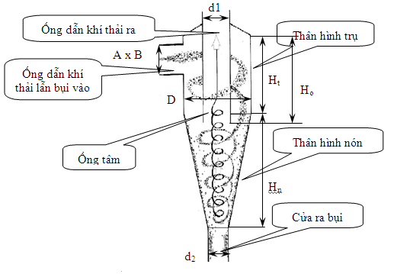
Hình 3. 12. Cấu tạo cyclone thu gom bụi
Bảng 3. 12. Thông số kỹ thuật của hệ thống xử lý bụi gỗ
TT | Hạng mục | Quy cách, kết cấu | Đơn vị | Số lượng | Hình ảnh
Hệ thống xử lý bụi gỗ nhà xưởng C
1 | Quy trình công nghệ | Bụi gỗ từ máy cưa, cắt, bào, chà nhám,…. → đường ống thu gom → quạt hút → cyclone → thiết bị lọc bụi túi vải → thoát ra môi trường | Hệ thống | 1 | 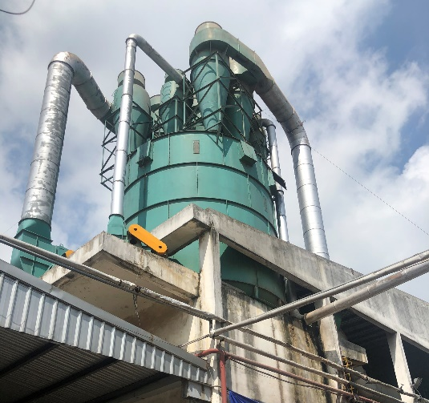
2 | Ống hút | - Đường kính: ∅110.  - Vật liệu: Ống ruột già PP, PVC. | Cái | 64
3 | Quạt hút | - Công suất: 8.000 m³/h. | Cái | 4
4 | Hệ thống ống nhánh | - Đường kính: ∅250.  - Vật liệu: Thép CT3. | Cái | 24
5 | Hệ thống ống chính | - Đường kính: ∅150  - Vật liệu: Thép CT3. | Cái | 2
5 | Hệ thống ống chính | - Đường kính: ∅600  - Vật liệu: Thép CT3. | Cái | 2
6 | Cyclone thu bụi | - Kích thước: D x H = 1m x 2,5m  - Vật liệu: Thép CT3. | Cái | 6
7 | Thiết bị lọc bụi túi vải | Bao gồm: buồng lọc, túi lọc, hệ thống rung giũ.  Kích thước: ∅3,5m x 4m  Buồng lọc: buồng làm sạch và buồng khí sạch;  Túi lọc: làm bằng các loại vải lọc đường kính 400mm, chiều cao từ 2,5m, đầu liên kết từ bản đáy đục lỗ tròn bằng đường kính của ống túi vải hoặc lồng vào khung và cố định một đầu vào bản đục lỗ;  Hệ thống rung giũ;  Quạt hút;  Van: van gió chính, van rũ bụi, Van thu hồi bụi; Động cơ rung | Hệ thống | 1
Hệ thống xử lý bụi gỗ nhà xưởng D
1 | Quy trình công nghệ | Bụi gỗ từ máy cưa, cắt, …. → đường ống thu gom → quạt hút → cyclone → thoát ra môi trường | Hệ thống | 1 | 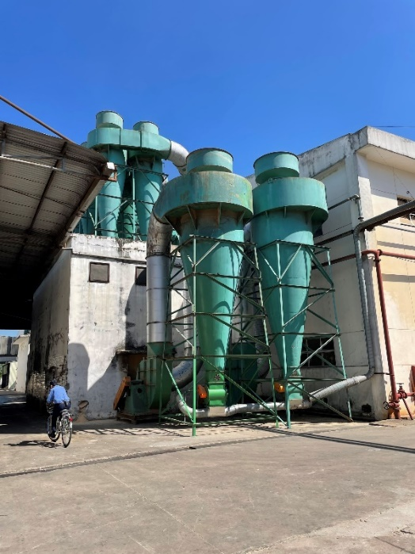
2 | Ống hút | - Đường kính: ∅110.  - Vật liệu: Ống ruột già PP, PVC. | Cái | 128
3 | Quạt hút | - Công suất: 12.000 m³/h. | Cái | 4
4 | Hệ thống ống nhánh | - Đường kính: ∅250.  - Vật liệu: Thép CT3. | Cái | 32
5 | Hệ thống ống chính | - Đường kính: ∅800  - Vật liệu: Thép CT3. | Cái | 4
6 | Cyclone thu bụi | - Kích thước: D x H = 2m x 10m  - Vật liệu: Thép CT3. | Cái | 2
6 | Cyclone thu bụi | - Kích thước: D x H = 1,7m x 8m  - Vật liệu: Thép CT3 | Cái | 4
Hệ thống xử lý bụi gỗ nhà xưởng F
1 | Quy trình công nghệ | Bụi gỗ từ máy cưa, cắt, …. → đường ống thu gom → quạt hút → cyclone → thoát ra môi trường | Hệ thống | 1 | 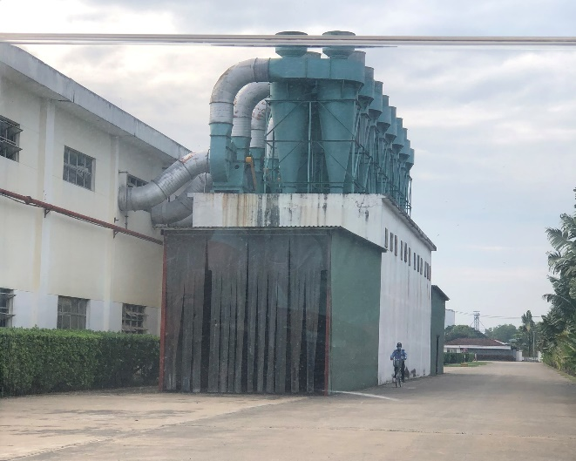
2 | Ống hút | - Đường kính: ∅110.  - Vật liệu: Ống ruột già PP, PVC. | Cái | 250
3 | Quạt hút | - Công suất: 8.000 m³/h. | Cái | 8
4 | Hệ thống ống nhánh | - Đường kính: ∅250.  - Vật liệu: Thép CT3. | Cái | 32
5 | Hệ thống ống chính | - Đường kính: ∅800  - Vật liệu: Thép CT3. | Cái | 8
6 | Cyclone thu bụi | - Kích thước: D x H = 2m x 10m  - Vật liệu: Thép CT3. | Cái | 16
Hệ thống xử lý bụi gỗ nhà xưởng G
1 | Quy trình công nghệ | Bụi gỗ từ máy cưa, cắt, …. → đường ống thu gom → quạt hút → cyclone → thoát ra môi trường | Hệ thống | 2 | 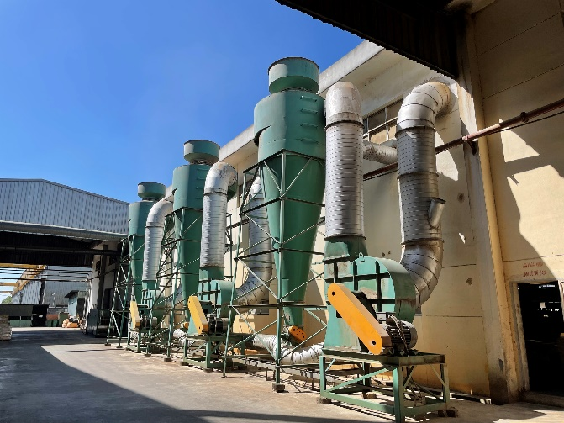
2 | Ống hút | - Đường kính: ∅110.  - Vật liệu: Ống ruột già PP, PVC. | Cái | 130
3 | Quạt hút | - Công suất: 12.000 m³/h. | Cái | 6
4 | Hệ thống ống nhánh | - Đường kính: ∅250.  - Vật liệu: Thép CT3. | Cái | 30
5 | Hệ thống ống chính | - Đường kính: ∅800  - Vật liệu: Thép CT3. | Cái | 6
6 | Cyclone thu bụi | - Kích thước: D x H = 2m x 10m  - Vật liệu: Thép CT3. | Cái | 6
Hệ thống xử lý bụi gỗ nhà xưởng K2
1 | Quy trình công nghệ | Bụi gỗ từ máy cưa, cắt, bào, chà nhám,…. → đường ống thu gom → quạt hút → cyclone → thiết bị lọc bụi túi vải → thoát ra môi trường | Hệ thống | 1 | 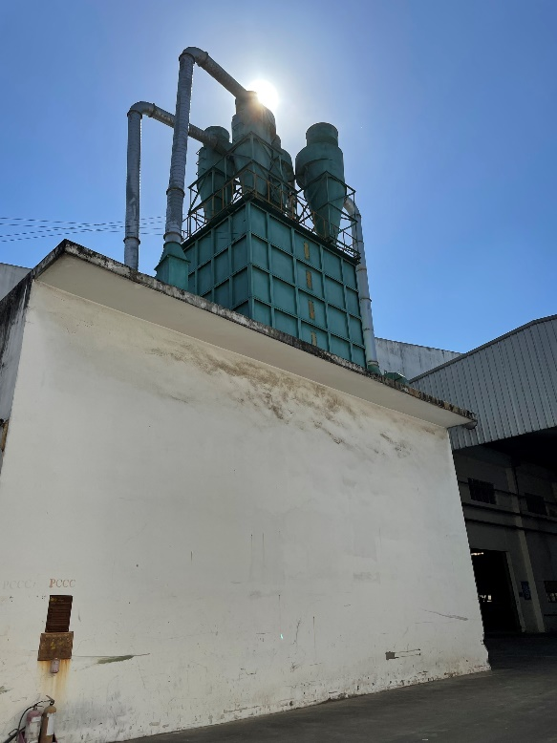
2 | Ống hút | - Đường kính: ∅110.  - Vật liệu: Ống ruột già PP, PVC. | Cái | 84
3 | Quạt hút | - Công suất: 8.000 m³/h. | Cái | 4
4 | Hệ thống ống nhánh | - Đường kính: ∅250.  - Vật liệu: Thép CT3. | Cái | 28
5 | Hệ thống ống chính | - Đường kính: ∅150  - Vật liệu: Thép CT3. | Cái | 4
6 | Cyclone thu bụi | - Kích thước: D x H = 1m x 2,5m  - Vật liệu: Thép CT3. | Cái | 4
7 | Thiết bị lọc bụi túi vải | Bao gồm: buồng lọc, túi lọc, hệ thống rung giũ.  Kích thước: 3,5m x 3,5m x 3m  Buồng lọc: buồng làm sạch và buồng khí sạch;  Túi lọc: làm bằng các loại vải lọc đường kính 400mm, chiều cao từ 2,5m, đầu liên kết từ bản đáy đục lỗ tròn bằng đường kính của ống túi vải hoặc lồng vào khung và cố định một đầu vào bản đục lỗ;  Hệ thống rung giũ;  Quạt hút;  Van: van gió chính, van rũ bụi, Van thu hồi bụi; Động cơ rung | Hệ thống | 1
Hệ thống xử lý bụi gỗ nhà xưởng thiết kế
1 | Quy trình công nghệ | Bụi gỗ từ máy cưa, cắt, …. → đường ống thu gom → quạt hút → cyclone → thoát ra môi trường | Hệ thống | 1 | 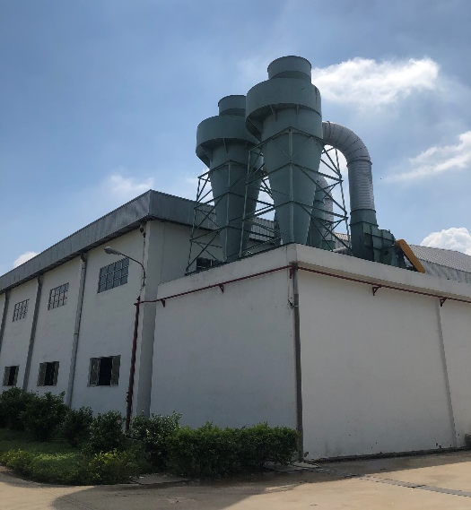
2 | Ống hút | - Đường kính: ∅110.  - Vật liệu: Ống ruột già PP, PVC. | Cái | 52
3 | Quạt hút | - Công suất: 8.000 m³/h. | Cái | 2
4 | Hệ thống ống nhánh | - Đường kính: ∅250.  - Vật liệu: Thép CT3. | Cái | 12
5 | Hệ thống ống chính | - Đường kính: ∅800  - Vật liệu: Thép CT3. | Cái | 2
6 | Cyclone thu bụi | - Kích thước: D x H = 1,7m x 8m  - Vật liệu: Thép CT3 | Cái | 2

- Mở rộng
Hệ thống xử lý bụi gỗ tại nhà máy được thiết kế đáp ứng đủ khả năng xử lý khi nhà máy hoạt động sản xuất với công suất tối đa. Đồng thời, các hạng mục công trình mở rộng được sử dụng làm kho chứa, sẽ không phát sinh thêm vì vậy sẽ không bổ sung thêm hệ thống xử lý bụi gỗ sau khi mở rộng.
Quy chuẩn về chất lượng khí thải sau hệ thống xử lý bụi gỗ như sau:
Bảng 3. 13. Quy chuẩn chất lượng khí thải sau hệ thống xử lý bụi gỗ
STT | Chỉ tiêu | Đơn vị | QCVN 19:2009/BTNMT, cột B
1 | Bụi tổng | mg/m³ | 200
b. Biện pháp giảm bụi và khí thải từ quá trình sơn
- Hiện hữu
Hiện nay công ty có tổng cộng 57 buồng phun sơn. Trong đó có 5 buồng phun sơn màng nước và 52 buồng phun sơn bằng màng khô.
Quy trình xử lý bụi sơn bằng màng nước
Bụi sơn, hơi dung môi
Màng nước
Quạt hút
Ống thoát khí cao 12m
- Cặn sơn hợp đồng thu gom, xử lý đúng theo quy định.
- Nước thải dẫn về HTXLNT để xử lý.

Nước
Hình 3. 13. Sơ đồ quy trình xử lý bụi sơn và hơi dung môi bằng màng nước
Nguyên lý hoạt động của thiết bị này là tạo một màng nước liên tục, tuần hoàn để hấp thụ bụi sơn ngay tại nguồn phát sinh, bụi sơn sẽ bám vào màng nước và chảy xuống máng chứa. Khi tiến hành phun sơn, sản phẩm sẽ được đưa vào đặt phía trước màng nước, công nhân sẽ phun sơn theo mặt vuông góc với sản phẩm và màng nước, lượng bụi sơn dư văng ra ngoài sẽ được hút vào bên trong màng nước bằng quạt hút, ở đây bụi sơn sẽ được nước hấp thụ, khí sạch sẽ theo ống thải ra ngoài môi trường. Nước làm màng một phần được tuần hoàn và một phần được châm bổ sung.
Bảng 3. 14. Thông số kỹ thuật của hệ thống xử lý bụi sơn và hơi dung môi màng nước
STT | Thiết bị | Thông số kỹ thuật | Số lượng | Ghi chú
01 | Màng nước | - Kích thước: 4m*1,5m  - Hiệu suất xử lý: 80%  - Độ lọc bụi: 3,6-4,9kg/m²  - Chịu được nhiệt độ: 190ºC | 5 | Hiện hữu
02 | Chụp hút | - Kích thước: 4m*1,5m | 5 | Hiện hữu
03 | Quạt hút | - Công suất: 10.000 m³/h | 40 | Hiện hữu
04 | Ống thải | - Kích thước: ϕ600mm*12m | 40 | Hiện hữu
Quy trình xử lý bụi sơn và hơi dung môi bằng màng khô
Màng bông sợi thủy tinh

Quạt hút
Ống thoát khí cao 12m
Hợp đồng với đơn vị chức năng thu gom
Bụi sơn, hơi dung môi
Hình 3. 14. Sơ đồ quy trình xử lý bụi sơn bằng màng khô
Để hạn chế bụi sơn phát sinh từ quá trình phun sơn, Chủ dự án đã áp dụng buồng xử lý bụi sơn lọc khô bằng lưới lọc bụi sơn thủy tinh để hạn chế đến mức thấp nhất tác động xấu của nguồn ô nhiễm này. Bụi sơn phát sinh sẽ được quạt hút, hút và dính bám vào các tấm lưới lọc bụi sơn thủy tinh tiếp tục được quạt hụt theo ống thải cao 12m ra ngoài môi trường.

Bảng 3. 15. Thông số kỹ thuật của hệ thống xử lý bụi sơn và hơi dung môi màng khô
STT | Thiết bị | Thông số kỹ thuật | Số lượng | Ghi chú
01 | Màng bông sợi thủy tinh | - Kích thước: 4m*1,5m  - Hiệu suất xử lý: 80%  - Độ lọc bụi: 3,6-4,9kg/m²  - Chịu được nhiệt độ: 190ºC | 52 | Hiện hữu
02 | Chụp hút | - Kích thước: 4m*1,5m | 52 | Hiện hữu
03 | Quạt hút | - Công suất: 10.000 m³/h | 183 | Hiện hữu
04 | Ống thải | - Kích thước: ϕ600mm*12m | 183 | Hiện hữu

Tần suất thay mới lưới lọc thủy tinh: Theo kinh nghiệm của chủ đầu tư trung bình trong thời gian khoảng 1 tuần thì lưới lọc bụi sẽ được thay mới nhằm đảm bảo khả năng xử lý được tốt nhất. Lưới lọc bụi thủy tinh sau khi sử dụng được thu gom và xử lý theo CTNH.
Quy trình công nghệ xử lý bụi và hơi dung môi hiện đang sử dụng của công ty đã được Sở Tài nguyên và Môi trường tỉnh Bình Dương cấp xác nhận hoàn thành công trình số 152/GXN-STNMT ngày 13/01/2014 về việc thực hiện đề án bảo vệ môi trường cho Nhà máy sản xuất đồ gỗ gia dụng công suất 500.000 sản phẩm/năm của Công ty TNHH RK Respurces.
- Giai đoạn mở rộng
Giai đoạn mở rộng công ty không xây dựng thêm khu vực phun sơn, do vậy không phát sinh thêm công trình xử lý bụi từ quá trình sơn. Tuy nhiên, do việc gia tăng về sản phẩm cần sơn dẫn đến nhu cầu sử dụng màng bông lọc thủy tinh tăng theo.
Tính toán khối lượng màng bông sợi thủy tinh lọc bụi sơn
Hiện tại, với công suất tại nhà máy đối với các sản phẩm sơn là 352.500 sản phẩm/năm. Sau mở rộng, các sản phẩm có công đoạn sơn là 470.000 sản phẩm/năm.
Theo thống kê, hiện tại khối lượng màng bông sợi thủy tinh công ty sử dụng là 2.920 kg/năm tương đương 1.459 tấm/năm cho 52 buồng phun sơn khô (2 kg/màng, thay định kỳ 2 lần/tháng/buồng). Như vậy, lượng màng bông sợi thủy tinh cần dùng sau khi mở rộng, nhà máy hoạt động với công suất tối đa là:
Lượng màng bông sợi thủy tinh sau mở rộng = (lượng màng bông sợi thủy tinh thực tế/352.500)*470.000 = 3.893 kg/năm.
Với lượng màng bông sợi thủy tinh tính toán cho giai đoạn sau mở rộng, lượng màng bông cần dùng cho 52 buồng phun sơn khô sử dụng để sản xuất với công suất tối đa là 3.893 kg/năm tương đương 1.947 tấm/năm (2 kg/màng), định kỳ sẽ thay mới 3 lần/tháng/buồng.
Quy chuẩn về chất lượng khí thải sau hệ thống xử lý khí thải bụi sơn và hơi dung môi như sau:
Bảng 3. 16. Quy chuẩn chất lượng khí thải sau hệ thống xử lý bụi sơn
TT | Thông số | Đơn vị | QCVN 20:2009/BTNMT
1 | Toluen | mg/m³ | 750
2 | Butyl acetate | mg/m³ | 950

c. Biện pháp giảm thiểu bụi và khí thải lò hơi
- Hiện tại
Nhà máy có sử dụng 03 lò hơi với công suất 3 tấn hơi/h/lò để cung cấp nhiệt cho quá trình sấy khô sản phẩm sau khi sơn với nhiên liệu sử dụng là gỗ vụn có các thành phần ô nhiễm chủ yếu là bụi, SO₂, NO_{x}, CO,… tuy nhiên hiện tại các lò hơi chỉ hoạt động 75% công suất tối đa.
Để giảm thiểu ô nhiễm khí thải từ quá trình đốt nhiên liệu và vận hành lò hơi, Công ty đã áp dụng các phương pháp sau:
- Phát tán khí thải ra ống thải có chiều cao phù hợp
- Thường xuyên kiểm tra, bảo trì và vệ sinh lò hơi theo yêu cầu kỹ thuật.
- Điều chỉnh chế độ đốt thích hợp
- Vận hành đồng bộ các thiết bị của lò hơi
- Lắp đặt hệ thống xử lý khí thải lò hơi
Quy trình xử lý khí thải từ lò hơi hiện hữu của Công ty:
Hình 3. 15. Quy trình xử lý khí thải lò hơi của dự án
Bụi và khí thải phát sinh
Cyclon ướt

Quạt hút

Tháp hấp thụ

Khí thải

Khí thải đầu ra đạt QCVN 19:2009/BTNMT Cột B
Dung dịch Ca(OH)₂

Phát tán qua ống thải cao 12m
Tuần hoàn

HTXLNT
Nước thải

Trong quá trình đốt nhiên liệu có những mảnh bụi kích thước và khối lượng rất bé, được áp lực của quạt thổi đẩy bay lên đi theo khói nóng và một phần bị cháy do nhiệt độ khí nóng cao, ở đây bụi được đẩy lên phía trên nóc lò và được quat hút lấy ra khỏi lò với vận tốc đi trong ống khoảng 2,2-5 m/s rồi đi qua bộ thu hồi nhiệt sau đó qua bộ sấy gió nóng rồi đi qua sấy trực tiếp vào sản phẩm và vào cyclon lọc bụi. Tại đây các hạt bụi có kích thước lớn sẽ được giữ lại còn những hạt có kích thước nhỏ mịn tiếp tục ra khỏi cyclon vào tháp lọc, lúc này tháp có nhiệm vụ rửa bụi thu giữ những hạt bụi có kích thước nhỏ. Khi sản phẩm cháy ra khỏi buồng lửa bao giờ cũng mang theo một lượng tro bụi và hạt nhiên liệu chưa cháy hết. Tro bụi thải ra ảnh hưởng xấu đến môi trường, nguyên tắc chung của bộ khử bụi là tách các hạt rắn ra khỏi dòng khí và lắng vào một nơi nào đó rồi thải ra ngoài.
Công đoạn xử lý bằng cyclon: Nhờ quạt hút ly tâm vận chuyển không khí từ cyclon qua tháp hấp thụ với dung dịch hấp thụ là Ca(OH)₂. Khí thải lò hơi chứa các chất ô nhiễm chủ yếu là: tro, mụi than, Hydrocacbon (C,H,) cháy không hoàn toàn và các khí như: CO2, NO, CO, SO.. sinh ra trong quá trình phản ứng được quạt hút đưa vào thiết bị lọc cyclon. Đây là bộ khử bụi xoáy kết hợp lực ly tâm, lực quán tính với trọng lực để tách bụi ra khỏi khói cho rơi xuống đáy, có thể xả tro bụi định kỳ 2 – 3h/lần. Khói chuyển động thẳng vuông góc vào các miệng hút của cyclon, tại cyclone khói theo đường cong tiếp tuyến với vách ống nhỏ bên trong. ở gần vách trong áp suất nhỏ còn ở càng xa vách áp suất khói càng lớn, chênh áp này tạo nên chuyên động quay của dòng khói. Do lực ly tâm bụi văng đập vào thành ống và rơi xuống bunke của cyclone. Không khí sạch theo ống thải của cyclon tập trung vào hộp góp của phía trên và sau đó theo ống thải thoát ra ngoài. Hiệu quả xử lý của cyclon phụ thuộc kích thước hạt bụi. Vận tốc vào của cyclon khoảng 2,2 - 5 m/s, với trọng lực của hạt bụi có thể xuống.
Hệ thống xử lý bằng phương pháp lọc ướt: Khí thải sau khi ra khỏi cyclon vẫn còn chứa một ít hạt bụi có kích thước nhỏ mà cyclon không thể lọc hết được, các hạt bụi đó được đưa vào tháp lọc ướt hình trụ.
Trong tháp hấp thụ dòng khí sẽ được phân bố vào thiết bị ở phía dưới và dùng dung dịch hấp thụ là nước sẽ được phân bố theo chiều ngược lại. Nước được bơm ly tâm vận chuyển từ bể chứa dung dịch hấp thụ, qua bộ phân phối tạo thành những giọt lỏng kích thước bé, phun đều vào thiết bị.
Tháp có cấu tạo hai tầng, trong mỗi tầng đều có chứa vật liệu tiếp xúc với bề mặt riêng lớn và độ rỗng cao. Quá trình xử lý chia làm hai giai đoạn. Tại phần dưới của thiết bị xử lý, dòng khí và dung dịch hấp thụ tiếp xúc với nhau tại màng nước trên bề mặt vật liệu. Trước tiên các hạt bụi có kích thước bé sẽ bị thấm ướt và bị hút bởi các hạt chất lỏng và các thành phần ô nhiễm như SO, NO, CO...sẽ được hấp thụ một phần. Một quá trình khác diễn ra ở tầng thiết bị thứ nhất là trao đổi nhiệt. Dòng khí từ nhiệt độ cao sẽ nguội dần, quá trình khử triệt để các thành phần ô nhiễm sẽ diễn ra ở tầng trên của tháp.
Dòng khí ở nhiệt độ cao vào tháp gặp dòng nước phun thành tia, chuyển động va đập và bám vào các hạt bụi, làm tăng trọng lượng và tăng độ dính kết các hạt bụi, kết hợp với khói bị giảm nhiệt độ đột ngột làm bụi mất động năng nên bị giữ lại. Mặc khác, khi dòng khí vào trong tháp nhiệt độ còn khá cao, khi chuyển động bị thay đổi dòng hoặc chuyển động xoáy mà tiếp xúc với nước phun hay nước bám ở thành thiết bị gây mất động năng, quá trình khử bụi tiếp tục tiến hành theo cơ chế trên. Lượng nước phun tùy thuộc vào nhiệt độ và lượng bụi chứa trong khí thải. Tháp lọc khử được rất nhiều loại bụi với hiệu suất khá cao có thể đạt từ 80 - 85%.
Đó là quá trình hòa tan và chuyển hóa hóa học. Sau thời gian tiếp xúc phù hợp, các chất ô nhiễm như SO, NO, CO sẽ được loại bỏ còn kết tủa và dung dịch Ca(OH)₂ sẽ chảy về đáy tháp. Dung dịch Ca(OH)₂ này sẽ được bơm tuần hoàn lại, còn cặn sẽ được lắng và đem đi xử lý. Phần nước trong bên trên sẽ được tuần hoàn về lại thiết bị chứa dung dịch hấp thụ, sau một thờ gian sẽ được xả bỏ về hố thu gom dẫn về HTXLNT của Công ty trước khi đấu nối với HTXLNT của KCN Bàu Bàng. Lượng nước hấp thụ sẽ được định kỳ bổ sung, thay mới.
Phần khí sau khi qua tháp lọc sẽ được hút thải ra môi trường qua ống thải cao 12m, đường kính 0,4m. Dòng khí sau khi ra khỏi thiết bị xử lý là khí sạch đạt quy chuẩn môi trường theo QCVN 19:2009/BTNMT cột B.
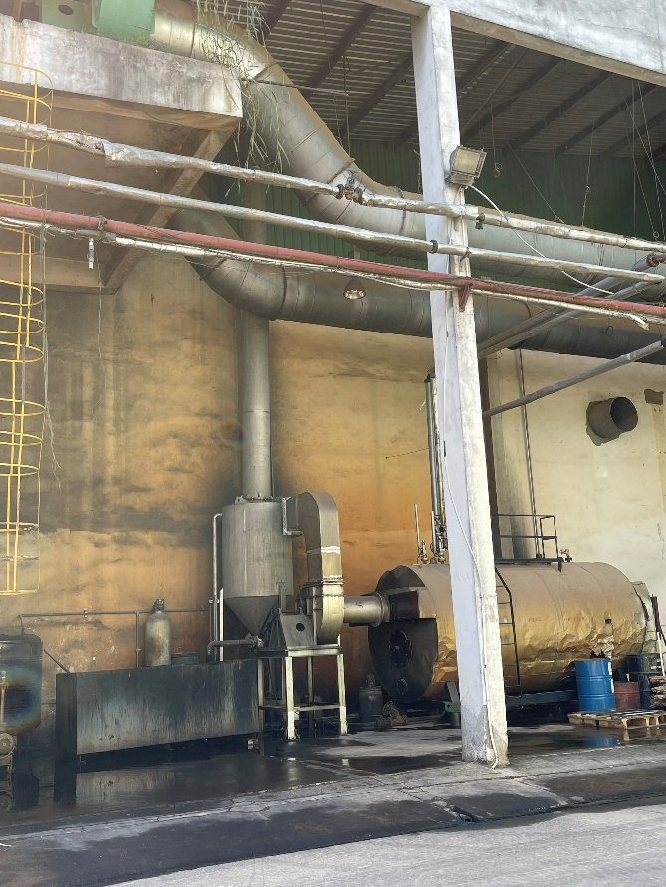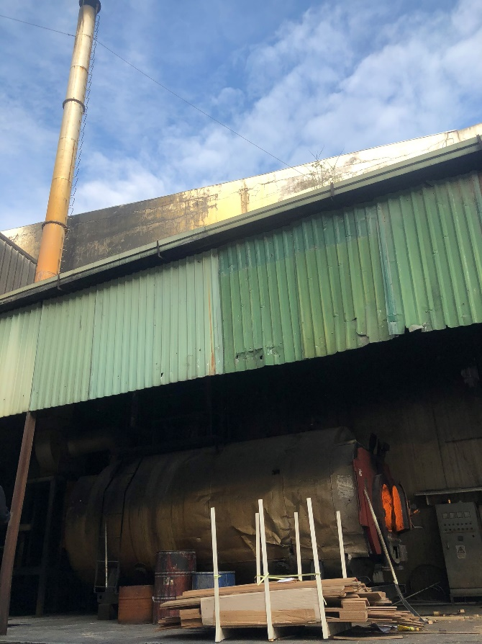
Hình 3. 16. Hệ thống xử lý khí thải lò hơi của dự án
Dự án sử dụng 3 hệ thống xử lý khí thải lò hơi tương tự nhau cho 3 lò hơi cấp nhiệt. Thống số ký thuật của mỗi hệ thống được thể hiện trong bảng sau:
Bảng 3. 17. Thông số kỹ thuật của hệ thống xử lý khí thải lò hơi cho mỗi lò hơi
TT | Hạng mục | Quy cách, kết cấu | Đơn vị | Số lượng
1 | Quy trình công nghệ | Khí thải lò hơi → đường ống thu gom → quạt hút → cyclone ướt→ tháp hấp thụ → ống thải | Hệ thống | 1
2 | Quạt hút | - Công suất: 10.000 m³/h. | Cái | 1
3 | Hệ thống ống thu gom | - Đường kính: ∅100.  - Vật liệu: Thép CT3. | Cái | 2
4 | Tháp hấp thụ | - Kích thước: Dx R= 3 x 1,2 m  - Vật liệu: Thép CT3. | Cái | 1
5 | Cyclone | - Kích thước: D x H = 1,2m x 4,71m  - Vật liệu: Thép CT3 | Cái | 1
6 | Ống thải | Chiều cao: 12 m  Đường kính: 0,4m | Cái | 1
Biện pháp thu gom và bảo quản tro:
Do tính chất của tro là nhẹ, dễ phát tán vào môi trường không khí và gây bẩn cho khu vực sản xuất nên chủ Dự án đã áp dụng các biện pháp thu gom vào bảo quản tro như sau:
- Tro sau khi được l ra từ lò đốt sẽ để nguội và thu gom vào các thùng có nắp đậy.
- Khu vực nhà chứa và lưu giữ tro phải kín gió tránh gió thôi làm phát tán tro vào môi trường không khí.
- Định kỳ tro củi sẽ được Công ty TNHH Đầu tư và Thương mại Lai Ân đến thu gom cùng với chất thải công nghiệp khác đem đi xử lý theo đúng quy định.
Quy chuẩn về chất lượng khí thải sau hệ thống xử khí thải lò hơi như bảng sau:
Bảng 3. 18. Quy chuẩn chất lượng khí thải sau hệ thống xử lý khí thải lò hơi
TT | Thông số | Đơn vị | QCVN 19:2009/BTNMT Cột B
1 | Bụi tổng | mg/m³ | 200
2 | NOx | mg/m³ | 850
3 | SO₂ | mg/m³ | 500
4 | CO | mg/m³ | 1.000
- Mở rộng
Các lò hơi và hệ thống xử lý khí thải lò hơi đều hoạt động chưa đến công suất tối đa, vì vậy trong giai đoạn mở rộng, Công ty không xây dựng bổ sung lò hơi do vậy sẽ không phát sinh khí thải từ lò hơi. Các công trình xử lý khí thải lò hơi vẫn tiếp tục duy trì trong suốt thời gian hoạt động tiếp theo của nhà máy.
d. Các biện pháp xử lý bụi, khí thải khác.
d.1. Biện pháp đối với hơi keo từ quá trình sản xuất
- Hiện tại
Các chi tiết, phụ kiện được công nhân lắp ráp, dán lại với nhau bằng máy móc hiện đại, dự án sử dụng keo sữa gốc nước để dán với tính năng không độc hại cho con người, đặc biệt an toàn cho người sử dụng. Công ty đã áp dụng các biện pháp giảm thiểu cụ thể như sau:
- Bố trí khu vực lắp ráp, dán keo riêng biệt.
- Các công nhân lắp ráp dán keo phải được trang bị đầy đủ thiết bị bảo hộ lao động, khẩu trang.
- Thông gió tự nhiên và thông gió cưỡng bức nhà xưởng (dùng quạt)
- Các công nhân được hướng dẫn cách lắp ráp, dán đúng phương pháp, đúng thao tác nhằm giảm thiểu sự thất thoát keo dán.
- Công nhân làm việc tại khu vực này phải được trang bị khẩu trang (loại có lớp than lọc hấp thụ hơi dung môi). Công ty tăng cường kiểm tra nghiêm ngặt công tác thực hiện, tránh trường hợp công nhân được trang bị nhưng không thực hiện.
- Ngoài việc thông gió tự nhiên công ty lắp đặt hệ thống thông gió đặc biệt cho các khu vực cần thiết. Công ty đã áp dụng sơ đồ hệ thống thông gió tự nhiên và thông gió cưỡng bức đã áp dụng tại nhà máy.
- Hệ thống thông gió nhà xưởng tự nhiên: thông gió nhà xưởng tự nhiên là phương pháp sử dụng sự chênh lệch về nhiệt độ, áp suất giữa bên ngoài và bên trong nhà xưởng.
Nguyên lý của phương pháp này được mô tả tại hình:
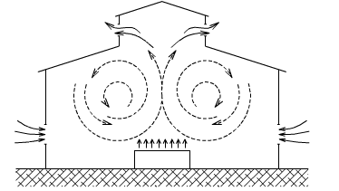
Hình 3. 17. Sơ đồ nguyên lý của hệ thống thông gió tự nhiên
Khi nhiệt độ trong nhà xưởng lớn hơn nhiệt độ bên ngoài thì giữa chúng có sự chênh lệch áp suất và do có sự trao đổi không khí bên ngoài và bên trong. Các phần tử không khí trong phòng có nhiệt độ cao, khối lượng riêng nhẹ nên bốc lên cao, tạo ra vùng chân không phía dưới phòng và không khí bên ngoài tràn vào thế chỗ. Ở phía trên các phần tử không khí bị dồn ép có áp suất lớn hơn không khí bên ngoài nhà và thoát ra ngoài theo các cửa gió phía trên. Như vậy ở một độ cao nhất định nào đó áp suất trong phòng bằng áp suất bên ngoài, vị trí đó gọi là trung hòa.
Khi luồng gió đi qua tạo ra độ chênh lệch cột áp ở 2 phía của nhà xưởng ở phía đối diện trực tiếp với luồng gió, tốc độ dòng không khí giảm đột ngột nên áp suất tĩnh cao, có tác dụng đẩy không khí vào nhà xưởng. Ngược lại, ở phía bên kia của nhà xưởng có dòng không khí xoáy quẩn nên áp suất giảm xuống tạo lên vùng chân không, có tác dụng hút không khí ra khỏi nhà xưởng.
Hệ thống thông gió cưỡng bức: Sử dụng quạt hút gió công nghiệp có công suất lớn tại khu vực nhà xưởng sản xuất. Không khí trước khi thải ra môi trường bên ngoài được làm sạch bằng màng lọc có khử nồng độ bụi.
- Sau mở rộng
Theo như tính toán phần trên, nồng độ hơi keo phát sinh từ công đoạn ghép gỗ, lắp ráp chi tiết nhỏ và xử lý lỗi phát sinh khi nhà máy hoạt động với công suất tối đa là 6,31 mg/m³, vẫn nằm trong giới hạn cho phép của quyết định số 3733/2002/QĐ-BYT (30 mg/m³)
Vì vậy, nhà máy tiếp tục thực hiện các biện pháp hiện tại cho giai đoạn sau mở rộng. Các biện pháp đã được trình bày cụ thể ở phần trên.
d.2. Giảm thiểu ô nhiễm bụi từ công đoạn cắt mút xốp, vải
- Hiện tại
Bố trí công nhân thường xuyên quét dọn các sợi vải vụn rơi vãi trên sàn, sử dụng thêm 02 máy hút bụi di động để thu dọn bụi và vải vụn rơi vãi trên sàn để không phát tán vào môi trường không khí.
Trang bị khẩu trang chuyên dụng cho công nhân khi thao tác ở các công đoạn này.
Lắp đặt hệ thống thông gió nhà xưởng nhằm đảm bảo các yếu tố vi khí hậu theo yêu cầu vệ sinh công nghiệp, trang bị quạt hút. Nhà xưởng sẽ được bố trí nhiều cửa ra vào và các cửa sổ để thông thoáng. Không khí được trao đổi liên tục, thông thoáng nhờ hệ thống quạt thổi và thông gió tự nhiên qua cửa mái.
- Sau mở rộng
Trong giai đoạn mở rộng, Công ty sẽ tiếp tục sử dụng những biện pháp hiện hữu để phục vụ cho việc sản xuất.
d.3. Biện pháp giảm thiểu bụi, khí thải do các phương tiện ra vào dự án
- Hiện tại
Bụi, khí thải phát sinh từ phương tiện vận chuyển, quá trình bốc dỡ nguyên vật liệu là nguồn phân tán và khó có thể thu gom, xử lý. Do vậy, để hạn chế nguồn ô nhiễm này chủ dự án sẽ thực hiện một số các biện pháp giảm thiểu như sau:
- Thường xuyên quét dọn, thu gom lượng bụi vải phát sinh trong quá trình sản xuất.
- Bố trí lượng xe ra, vào Công ty hợp lý, tránh trường hợp nhiều xe cùng tập trung cùng thời điểm để giảm bụi, ồn và khí thải phát sinh.
- Thường xuyên kiểm tra, tiến hành bảo dưỡng, tra dầu mỡ cho các phương tiện vận chuyển.
- Bê tông hóa hoặc nhựa hóa toàn bộ các tuyến đường giao thông nội bộ trong khu vực.
- Đảm bảo diện tích cây xanh đúng theo quy hoạch trong khu vực dự án. Cây xanh có vai trò quan trọng trong việc điều hòa vi khí hậu, giúp hấp thụ các chất ô nhiễm không khí phát sinh. Đồng thời cây xanh còn cho bóng mát, tạo vẻ đẹp cảnh quan cho khu vực.
- Thực hiện phun xịt nước tại các tuyến giao thông nội bộ, bảo đảm độ ẩm và cải thiện điều kiện vi khí hậu tại khu vực dự án. Biện pháp này cần được thực hiện thường xuyên (khoảng 1-2 lần/ngày).
- Quy định cho các phương tiện ra vào khu vực bãi đỗ xe của dự án phải giảm tốc độ và không được bấm còi gây ồn cho khu vực.
- Thường xuyên quét dọn đường, khuôn viên dự án.
Nguồn gây tác động này là phân tán và di động nên rất khó kiểm soát. Tuy nhiên, với việc thực hiện tốt các biện pháp giảm thiểu như trên góp phần hiệu quả trong việc hạn chế bụi, khí thải phát sinh trong quá trình vận hành dự án, đảm bảo chất lượng môi trường không khí tại khu vực dự án và khu vực xung quanh đạt QCVN 05:2013/BTNMT và QCVN 26:2010/BTNMT.
- Sau mở rộng
Trong giai đoạn mở rộng, Công ty tiếp tục duy trì các biện pháp quản lý và xử lý hiện tại trong suốt thời gian hoạt động tiếp theo của nhà máy.
Đồng thời, để góp phần điều hòa không khí, giảm lượng bụi phát tán ra khu vực xung quanh. Chủ dự án dự kiến sẽ trồng thêm cây xanh để đảm bảo đạt QCVN 01:2021/BXD (chiếm hơn 20% tổng diện tích đất của dự án). Chủng loại cây xanh được lựa chọn trồng tại dự án là loại cây cao, có tán rộng, ít sâu bệnh, ít rụng lá để tăng cường khả năng cách ly giảm thiểu bụi cũng như tiếng ồn, nhiệt thừa cho nhà máy.
3.3. Công trình lưu giữ, xử lý chất thải rắn thông thường
3.3.1. Công trình lưu giữ chất thải rắn thông thường
- Hiện tại
Để quản lý tốt nguồn gây tác động liên quan đến chất thải rắn, không gây ra các ảnh hưởng xấu đến chất lượng môi trường (đất, nước dưới đất) tại khu vực cũng như sức khoẻ con người. Chất thải rắn từ quá trình hoạt động của dự án sẽ được phân loại ngay tại nguồn và có biện pháp xử lý thích hợp với mỗi loại. Phương án thu gom và xử lý chất thải rắn hiện hữu tại Công ty như sau:
Chất thải sinh hoạt, chất thải sản xuất
Phân loại tại nguồn
Lưu giữ tạm thời trong kho chứa
Hợp đồng với Công ty TNHH Đầu tư và Thương mại Lai Ân để thu gom và đem đi xử lý
Dăm bào, mùn cưa
Lưu giữ tạm thời trong khu vực lưu chứa
Hợp đồng với Cty TNHH MTV Phú Thành Đạt để thu gom và đem đi xử lý
Hình 3. 18. Phương án thu gom và xử lý chất thải rắn thông thường hiện hữu
Chất thải sinh hoạt
Chất thải sinh hoạt gồm rác từ khu vực sinh hoạt của công nhân, từ khu văn phòng,… có tính chất là rác thải đô thị, chứa nhiều chất hữu cơ. Để giảm thiểu tối đa tác động do chất thải rắn sinh hoạt, Công ty hiện đang áp dụng các biện pháp sau đây:
- Khu vực văn phòng: Mỗi phòng có 01 thùng loại nhỏ 60 lít để chứa chất thải rắn văn phòng.
- Khu vực nhà xưởng: 03 thùng loại to 120 lít được bố trí tại đầu, giữa và cuối mỗi xưởng.
- Các vị trí khác 02 thùng 120 lít.
- Công ty ký hợp đồng với Công ty TNHH Đầu tư và Thương mại Lai Ân để thu gom lượng chất thải này và xử lý theo quy định. (đính kèm hợp đồng ở Phụ lục).
Nhân viên vệ sinh nhà máy có trách nhiệm thu gom, tập kết nguồn thải này theo đúng quy định về phân loại thu gom và xử lý rác thải do công ty ban hành.
Chất thải công nghiệp
Chất thải sản xuất như bao bì carton, giấy vụn văn phòng, bao bì nilong, xốp, vải vụn … và tro củi từ lòi đốt sẽ được Công ty thu gom, phân loại, tập trung về kho chứa chất thải rắn thông thường 333 m² và ký hợp đồng với Công ty TNHH Đầu tư và Thương mại Lai Ân đến thu gom và đem đi xử lý theo quy định.
Đối với gỗ vụn, ván vụn sẽ được tận dụng làm nhiên liệu đốt lò hơi.
Dăm bào được bán lại cho Công ty TNHH MTV Phú Thành Đạt để phục vụ nhu cầu sản xuất của công ty.
Toàn bộ chất thải rắn phải được thu gom, quản lý và xử lý theo đúng Nghị định số 08/2022/NĐ-CP ngày 10/01/2022 của Chính phủ Nghị định quy định một số điều của Luật bảo vệ môi trường; Thông tư 02/2022/TT-BTNMT ngày 10/01/2022 của Bộ Tài nguyên và Môi trường thông tư quy định chi tiết thi hành một số điều của Luật bảo vệ môi trường.
- Sau mở rộng
Trong giai đoạn mở rộng, Công ty sẽ tiếp tục thực hiện các biện pháp hiện tại đối với chất thải rắn. Đối với kho chứa chất thải công nghiệp hiện tại vẫn đáp ứng khả năng lưu chứa chất thải. Sau khi mở rộng, nhà máy hoạt động lên công suất tối đa, tuỳ theo lượng chất thải phát sinh sẽ có tần suất thu gom phù hợp, đảm bảo khu lưu giữ luôn trong tình trạng đủ tải. Nhà máy sẽ không xây bổ sung kho chứa chất thải thông thường.
3.3.2. Báo cáo về chủng loại, khối lượng chất thải thông thường phát sinh

a. Chất thải rắn công nghiệp thông thường
- Chất thải sinh hoạt
Chất thải sinh hoạt: phát sinh từ hoạt động sinh hoạt hàng ngày của công nhân viên. Dựa vào khối lượng phát sinh hiện tại, có thể dự báo được khối lượng chất thải sinh hoạt phát sinh tối đa sau khi dự án mở rộng như sau:
Bảng 3. 19. Khối lượng chất thải sinh hoạt phát sinh
Nguồn phát sinh | Đơn vị | Hiện tại | Sau mở rộng
Số lượng công nhân viên | Người | 2.800 | 3.500
Chất thải sinh hoạt phát sinh | Tấn/ngày | 1,82 | 2,1
(Nguồn: Công ty TNHH RK Resources, 2022)
Thành phần chất thải rắn sinh hoạt phát sinh từ dự án có thể tham khảo ở bảng sau:
Bảng 3. 20. Thành phần của rác thải sinh hoạt
STT | Thành phần | % khối lượng ướt
1 | Thực phẩm | 75,86
2 | Giấy | 5,33
3 | Carton | 0,12
4 | Nylon | 5,71
5 | Nhựa | 2,92
6 | Xốp | 0,17
7 | Thủy tinh | 2,38
8 | Sắt | 0,97
9 | Thiếc | 0,42
10 | Nhôm | 0,02
11 | Bông băng | 0,50
12 | Vải | 1,68
13 | Da | 0,27
14 | Sành sứ | 0,16
15 | Thành phần khác | 3,49
Tổng cộng |  | 100,00
(Nguồn: Dự án đầu tư chương trình Phân Loại Chất Thải Rắn Tại Nguồn TP.HCM, 2005)
Bảng trên cho thấy, các chất thải rắn loại này chứa nhiều chất hữu cơ dễ phân hủy và phát sinh với khối lượng khá lớn. Nếu lượng chất thải này không được lưu trữ và quản lý tốt thì nó sẽ là môi trường thuận lợi để các vật mang mầm bệnh sinh sôi, phát triển như: ruồi, muỗi, chuột, gián,…gây nên mùi hôi thối, làm mất vệ sinh và mỹ quan của nhà máy và ảnh hưởng đến sức khoẻ của các công nhân viên tại nhà máy. Ngoài ra, nếu không được bảo quản tốt, nước mưa chảy tràn qua khu vực chứa chất thải rắn sinh hoạt cuốn theo các chất ô nhiễm thấm vào đất làm ảnh hưởng đến môi trường đất, nước mặt, nước ngầm.

Chất thải sản xuất
Trong quá trình hoạt động, chất thải rắn sản xuất phát sinh chủ yếu là phế phẩm từ quá trình chế biến gỗ bao gồm: gỗ vụn, ván ép vụn, mút xốp thải, vải, da thải, bao bì hư hỏng,… Khối lượng của các thành phần được trình bày theo bảng sau:
Bảng 3. 21. Khối lượng chất thải rắn sản xuất
TT | Tên chất thải | Khối lượng phát sinh (kg/năm)
TT | Tên chất thải | Hiện tại | Sau mở rộng
1 | Gỗ vụn, ván vụn, dăm bào, bụi gỗ | 677.500 | 903.333
2 | Mút xốp thải | 7.308 | 9.744
3 | Vải, da thải | 1.879 | 2.505
4 | Thùng carton phế | 13.822 | 18.429
5 | Túi nilong phế | 7.079 | 9.439
6 | Lỗi màng PE phế | 5.956 | 7.941
7 | Dây đai sắt | 1.392 | 1.856
8 | Tro củi từ lò đốt | 28.852 | 38.469
 | TỔNG | 743.788 | 991.717
( Nguồn: Công ty TNHH RK Resources, 2022)
Các chất thải này thường trơ về mặt hóa học, ít gây các tác động trực tiếp đến môi trường và có thể tận dụng cho một số mục đích nhất định. Tuy nhiên, nếu trong thời gian hoạt động mà không có kế hoạch thu gom cũng sẽ ảnh hưởng nhiều quá đến quá trình sản xuất và sẽ ảnh hưởng xấu đến mỹ quan của khu vực, do đó Công ty sẽ tiến hành thu gom và có biện pháp xử lý hợp lý. Ngoài ra bồn chứa keo sau thời gian sử dụng sẽ được công ty phân phối keo thu hồi.
Khi dự án đi vào hoạt động, với lượng chất thải rắn sản xuất phát sinh, công ty sẽ bố trí nhà chứa để lưu trữ lượng rác thải này.
3.4. Công trình lưu giữ, xử lý chất thải nguy hại
3.4.1. Công trình lưu giữ chất thải nguy hại
- Hiện tại
Chất thải nguy hại
Phân loại, dán nhãn
Lưu giữ tạm thời trong kho chứa CTNH
Hợp đồng với Công ty TNHH Hà Lộc và Công ty TNHH Công nghệ Môi trường Bình Phước Xanh để thu gom và đem đi xử lý
Hình 3. 19. Phương án thu gom và xử lý chất thải nguy hại hiện hữu
Hiện tại, toàn bộ chất thải nguy hại được lưu trữ trong nhà kho có kích thước như sau:
Kích thước: DxRxC (m) = 9 x 20 x 5
Cấu trúc: xây bằng gạch, có mái che, kho chứa chất thải phải có mái che, gờ chống tràn/rò rỉ khi gặp sự cố.
Diện tích là 180 m².
Các quy định về lưu chứa chất thải nguy hại
a. Bao bì đựng CTNH
Bao bì CTNH (vỏ cứng hoặc vỏ mềm) bảo đảm lưu giữ an toàn CTNH, không bị hư hỏng, rách vỡ vỏ.
Bao bì mềm được buộc kín và bao bì cứng có nắp đậy kín để bảo đảm ngăn chất thải rò rỉ hoặc bay hơi.
Chất thải lỏng, bùn thải dạng nhão hoặc chất thải có các thành phần nguy hại dễ bay hơi được chứa trong bao bì cứng không vượt quá 90% dung tích hoặc mức chứa cao nhất cách giới hạn trên của bao bì là 10 (mười) cm.
b. Thiết bị lưu chứa CTNH
Thiết bị lưu chứa (có vỏ cứng với cỡ lớn hơn các bao bì thông thường, như các bồn, bể, công ten nơ...) phải đáp ứng các yêu cầu chung như sau:
- Bảo đảm lưu chứa an toàn CTNH, có gia cố hoặc thiết kế đặc biệt tại điểm tiếp nối và vị trí xếp, dỡ hoặc nạp, xả chất thải để tránh rò rỉ.
- Kết cấu cứng chịu được va chạm, không bị hư hỏng, biến dạng, rách vỡ bởi trọng lượng chất thải trong quá trình sử dụng.
- Có biển dấu hiệu cảnh báo theo Tiêu chuẩn Việt Nam TCVN 6707:2009 về chất thải nguy hại - Dấu hiệu cảnh báo, phòng ngừa (sau đây viết tắt là TCVN 6707:2009) với kích thước ít nhất 30 (ba mươi) cm mỗi chiều.
Thiết bị lưu chứa CTNH ở thể lỏng hoặc có thành phần nguy hại dễ bay hơi phải có nắp đậy kín, biện pháp kiểm soát bay hơi, đặc biệt tại điểm nạp, xả, biện pháp kiểm soát nạp đầy tràn để bảo đảm mức chứa cao nhất cách giới hạn trên của thiết bị lưu chứa 10 (mười) cm.
Trường hợp thiết bị lưu chứa CTNH không có các thành phần nguy hại dễ bay hơi thì có thể không cần nắp đậy kín nhưng phải có mái hoặc biện pháp che hoàn toàn nắng, mưa khác và biện pháp kiểm soát gió trực tiếp vào bên trong.
Trường hợp lưu chứa loại hoặc nhóm CTNH có khả năng phản ứng hóa học với nhau trong cùng thiết bị lưu chứa thì phải có biện pháp cách ly bảo đảm loại hoặc nhóm CTNH không tiếp xúc với nhau trong quá trình lưu chứa.
c. Khu vực lưu giữ CTNH
Khu vực lưu giữ CTNH phải đáp ứng các yêu cầu chung như sau:
- Mặt sàn trong khu vực lưu giữ CTNH bảo đảm kín khít, không bị thẩm thấu và tránh nước mưa chảy tràn từ bên ngoài vào.
- Có mái che kín nắng, mưa cho toàn bộ khu vực lưu giữ CTNH, trừ các thiết bị lưu chứa CTNH với dung tích lớn hơn 02m³ thì được đặt ngoài trời; có biện pháp hoặc thiết kế để hạn chế gió trực tiếp vào bên trong.
- Có biện pháp cách ly với các loại hoặc nhóm CTNH khác có khả năng phản ứng hóa học với nhau.
- Khu lưu giữ CTNH phải được bảo đảm không chảy tràn chất lỏng ra bên ngoài khi có sự cố rò rỉ, đổ tràn.
- Khu vực lưu giữ CTNH dễ cháy, nổ bảo đảm khoảng cách không dưới 10m với lò hơi và các thiết bị đốt khác.
- Khu vực lưu giữ CTNH phải được trang bị như sau:
- Thiết bị phòng cháy chữa cháy theo hướng dẫn của cơ quan có thẩm quyền về phòng cháy chữa cháy theo quy định của pháp luật về phòng cháy chữa cháy.
- Vật liệu hấp thụ (như cát khô hoặc mùn cưa) và xẻng để sử dụng trong trường hợp rò rỉ, rơi vãi, đổ tràn CTNH ở thể lỏng.
- Biển dấu hiệu cảnh báo, phòng ngừa phù hợp với loại CTNH được lưu giữ theo TCVN 6707:2009 với kích thước ít nhất 30 (ba mươi) cm mỗi chiều.
Công ty đã tiến hành lập Sổ đăng ký chủ nguồn thải chất thải nguy hại và hợp đồng với Công ty TNHH Hà Lộc và Công ty TNHH Công nghệ Môi trường Bình Phước Xanh để thu gom và xử lý. Công ty tiếp tục thực hiện thu gom phân loại và hợp đồng với đơn vị thu gom và xử lý theo đúng quy định về quản lý chất thải nguy hại theo Thông tư 02/2022/TT-BTNMT ngày 10/01/2022 của Bộ Tài nguyên và Môi trường Thông tư quy định chi tiết thi hành một số điều của Luật bảo vệ môi trường.
- Sau mở rộng
Trong giai đoạn mở rộng, Công ty sẽ tiếp tục thực hiện các biện pháp hiện tại đối với chất thải rắn nguy hại. Đối với kho chứa chất thải nguy hại hiện tại vẫn đáp ứng khả năng lưu chứa chất thải. Sau khi mở rộng, nhà máy hoạt động lên công suất tối đa, tuỳ theo lượng chất thải phát sinh sẽ có tần suất thu gom phù hợp, đảm bảo khu lưu giữ luôn trong tình trạng đủ tải. Nhà máy sẽ không xây bổ sung kho chứa chất thải.
Các loại chất thải nguy hại phát sinh từ hoạt động của dự án bao gồm các loại dầu nhớt thải (phát sinh từ quá trình bảo trì máy móc thiết bị), giẻ lau dính dầu nhớt; các hộp mực in, photo, bóng đèn huỳnh quang hư hỏng,…
Dự án mở rộng có các thành phần chất thải nguy hại phát sinh tương tự như giai đoạn hiện hữu. Do vậy, khi dự án mở rộng đi vào hoạt động sẽ làm gia tăng khối lượng của một số thành phần chất thải nguy hại phát sinh tại nhà máy. Dựa vào thống kê chất thải nguy hại năm 2020, có thể ước tính khối lượng chất thải nguy hại sau khi mở rộng như sau:
Bảng 3. 22. Thành phần và khối lượng chất thải nguy hại
STT | Loại chất thải | Mã CTNH | Đặc tính | Số lượng trung bình (kg/năm)
 |  |  |  | Hiện tại | Sau mở rộng
1 | Cặn sơn thải | 08 01 11 | Rắn, lỏng | 163.798 | 218.397
2 | Giẻ lau, bao tay nhiễm thành phần nguy hại | 18 02 01 | Rắn | 308.100 | 410.800
3 | Sợi thủy tinh hấp thụ bụi sơn | 18 02 01 | Rắn | 86.510 | 115.347
4 | Thùng phuy đựng sơn, keo, hóa chất | 18 01 02 | Rắn | 29.862 | 39.816
5 | Thùng nhựa đựng keo, sơn | 18 01 03 | Rắn | 3.574 | 4.765
6 | Dầu nhớt thải | 17 02 04 | Lỏng | 34 | 45
7 | Bóng đèn huỳnh quang thải | 16 01 06 | Rắn | 15 | 20
8 | Keo thải | 08 03 01 | Lỏng | 32 | 43
9 | Pin ắc quy thải | 19 06 01 | Rắn | 15 | 20
10 | Dầu thủy lực thải | 17 01 06 | Lỏng | 45 | 60
11 | Hộp mực in thải | 08 02 04 | Rắn | 44 | 59
12 | Bùn thải từ hệ thống xử lý nước thải | 12 06 06 | Bùn | 20.881 | 27.841
TỔNG |  |  |  | 612.910 | 817.213
(Nguồn: Công ty TNHH RK Resources, 2020)
Ghi chú:
Mã CTNH theo Thông tư 02/2022/TT-BTNMT ngày 10/01/2022 của Bộ Tài nguyên và Môi trường Thông tư quy định chi tiết thi hành một số điều của Luật bảo vệ môi trường
Chất thải nguy hại được thu gom, quản lý nghiêm ngặt và hợp đồng với đơn vị có chức năng để thu gom, vận chuyển đưa đi xử lý theo đúng quy định.
3.5. Công trình, biện pháp giảm thiểu tiếng ồn, độ rung
- Hiện tại
Tiếng ồn và rung động phát sinh từ dự án chủ yếu ảnh hưởng đến công nhân trong nội bộ sản xuất. Qua phân tích các nguồn phát sinh tiếng ồn, để hạn chế ảnh hưởng của tiếng ồn và rung động tới môi trường và sức khỏe của công nhân trực tiếp sản xuất, doanh nghiệp đang áp dụng các biện pháp sau:
- Bố trí thời gian nhập xuất nguyên liệu hợp lý, hạn chế nhập nguyên liệu vào những thời điểm có nhiều công nhân hoạt động.
- Lắp đệm chống ồn cho toàn bộ dây chuyền, đặc biệt là ở các thiết bị có độ rung động lớn…
- Trong quá trình sản xuất thường xuyên bảo dưỡng, kiểm tra độ cân bằng của máy, độ mài mòn của các chi tiết, tra dầu mỡ và thay thế các chi tiết bị mài mòn.
- Công nhân lao động trực tiếp tại khu vực ồn lớn sẽ được trang bị nút tai chống ồn và thường xuyên kiểm tra, theo dõi chặt chẽ quá trình thực hiện.
- Bộ phận kỹ thuật hay an toàn lao động của nhà máy thực hiện công tác tuyên truyền về tác hại của tiếng ồn để người lao động tự bảo vệ mình.
- Tăng cường khám sức khỏe định kỳ cho người lao động để phát hiện kịp thời và sớm nhất căn bệnh nghề nghiệp phát sinh từ nguồn ô nhiễm trên.
Theo kết quả đo đạc, độ ồn tại xưởng sản xuất đều rất thấp so với QCVN 24:2016/BYT cho thấy các biện pháp quản lý tiếng ồn mà Công ty đang áp dụng đều rất hiệu quả (đính kèm kết quả phân tích ở phần phụ lục).
- Sau mở rộng
Khi đi vào hoạt động mở rộng, chủ dự án sẽ tiếp tục áp dụng các biện pháp quản lý hiện tại để hạn chế các tác động xấu của nguồn ồn tới mức thấp nhất, đảm bảo môi trường làm việc tốt cho người lao động.
3.6. Phương án phòng ngừa, ứng phó sự cố môi trường
a. Sự cố cháy nổ
- Hiện tại
Công ty sẽ tiến hành thiết kế hệ thống báo cháy và chữa cháy song song với quá trình xây dựng và lắp đặt thiết bị máy móc cho dự án. Hệ thống chữa và báo cháy được thiết kế tuân theo các quy định của luật PCCC và các quy định liên quan do Việt Nam quy định. Kế hoạch ngăn ngừa và ứng phó như sau:
Phòng cháy:
Nhằm đề phòng và khắc phục các sự cố về cháy nổ và hỏa hoạn có thể xảy ra trong nhà máy, Chủ đầu tư có bố trí bể chứa nước chữa cháy dung tích 150 m³ & 300 m³, biện pháp về phòng chống và ứng cứu cháy nổ sẽ được áp dụng nghiêm túc và tuân theo quy định về an toàn lao động và phòng cháy chữa cháy của Chính Phủ Việt Nam. Để phòng chống các nguyên nhân gây cháy nổ, Công ty áp dụng các biện pháp sau:
- Tủ điện được đặt nơi riêng biệt, cách ly với khu sản xuất; đường dây điện đều tính dư tải và đi trong các máng dây đảm bảo an toàn cháy nố, chia ra thành nhiều tủ điện khác nhau và hạn chế sử dụng đồng loạt các motor.
- Gắn trụ chống sét trên mái nhà xưởng và được tiếp đất cẩn thận.
- Triệt để tuân theo các quy định về phòng hoả, chống sét mà Nhà nước đã ban hành.
- Kho chứa vật liệu dễ cháy có bố trí sẵn các dụng cụ chữa cháy, thùng đựng cát khô, bình bọt dập lửa, bể nước và các lối ra phụ.
- Cấm dùng ngọn lửa trần trong môi trường dễ cháy. Không mài các dụng cụ kim loại không để trở thành nguồn phát nhiệt gây cháy nổ, nghiêm cấm việc đốt lửa sưởi ấm, đun nước, nấu ăn trong nhà xưởng.
- Công nhân, thủ kho, bảo vệ cũng được huấn luyện chữa cháy bằng bình xịt.
- Kho bãi chứa vật liệu được sắp xếp hợp lý, thuận tiện, an toàn, đúng theo qui định về PCCC.
- Quy định không được phép hút thuốc lá và ăn uống trong khu vực nhà xưởng;
- Không cho bất kì cá nhân nào mang các vật dụng có khả năng phát sinh lửa vào khu vực đã được quy định, nhất là các khu vực dễ cháy.
- Trang bị hệ thống báo cháy khi có sự cố, và chấp hành nghiêm chỉnh những qui định về an toàn phòng cháy chữa cháy cho khu vực nhà kho.
- Xây dựng các bảng hướng dẫn quy trình nghiêm ngặt trong việc bảo trì, sửa chữa các thiết bị máy móc tại các khu vực sản xuất.
- Trang bị các dụng cụ phòng cháy chữa cháy như: bình CO₂, bình bọt hóa chất,… tại khu vực văn phòng và nhà xưởng. Các phương tiện chữa cháy được bố trí phân tán dàn đều tại các phân xưởng rất dễ thấy và dễ lấy.
- Đường nội bộ rộng và vào tận các khu vực nhà xưởng, văn phòng nên khi có sự cố, xe chữa cháy có thể vào tận nơi để khắc phục.
- Bố trí các sơ đồ thoát hiểm tại khu vực mọi người quan sát thấy.
- Hệ thống cấp điện cho Nhà máy và hệ thống chiếu sáng bảo vệ được thiết kế độc lập, an toàn, có bộ phận ngắt mạch khi có sự cố chập mạch trên đường dây tải điện.
- Các máy móc, thiết bị có lý lịch kèm theo và được đo đạc theo dõi thường xuyên các thông số kỹ thuật.
- Thường xuyên kiểm tra các biển báo, biển cấm lửa, nội quy PCCC, phương tiện PCCC.
- Thường xuyên nhắc nhở công nhân tuân thủ công tác phòng cháy chữa cháy. Dụng cụ PCCC (bình CO₂, xẻng, thang, gàu, máy bơm nước . . . ) để đúng nơi qui định, không được tự ý di chuyển hoặc lấy sử dụng vào việc khác. Sau khi dập lửa xong phải để dụng cụ vào vị trí cũ và báo ngay cho cán bộ phụ trách kiểm tra.
- Bố trí các cửa an ninh, máng nước, cửa thoát hiểm cho phù hợp... Thường xuyên kiểm tra, bảo trì chúng. Thiết lập các rào chắn an toàn cần thiết và định kỳ diễn tập các hoạt động ứng phó khi có sự cố xảy ra.
- Tăng cường quản lý an toàn, thiết lập giám sát tại các khu vực có nguy cơ xảy ra sự cố để kịp thời có các biện pháp xử lý cần thiết.
Quy trình phòng chống và ứng cứu sự cố cháy nổ:
- Công ty sẽ thành lập đội xung kích phòng cháy chữa cháy của mình. Đội này sẽ được Công an phòng cháy chữa cháy của địa phương đào tạo và huấn luyện. Định kỳ thời gian sẽ được ôn luyện và thực tập cứu hoả bộ phận dễ gây cháy nổ.
- Tại các nơi dễ cháy nổ, lắp đặt hệ thống báo cháy, hệ thống thông tin, báo động. Các phương tiện PCCC được kiểm tra, bảo dưỡng định kỳ và luôn ở trong tình trạng sẵn sàng hoạt động.
- Các máy móc thiết bị làm việc ở nhiệt độ và áp suất cao đều có hồ sơ lý lịch được kiểm tra, đăng kiểm định kỳ.
- Các loại nhiên liệu được lưu giữ trong kho được cách ly, tránh xa nguồn có khả năng phát lửa và tia lửa điện. Khoảng cách an toàn giữa các công trình là 12 – 20m để ô tô cứu hoả có thể tiếp cận dễ dàng.
- Cấm công nhân hút thuốc, mang bật lửa và các dụng cụ phát ra lửa trong khu vực dễ cháy.
- Chủ đầu tư sẽ phối hợp với Công an PCCC địa phương để xây dựng phương án phòng cháy chữa cháy cho toàn Công ty, bố trí cho đội xung kích cùng công nhân tập dợt theo các phương án đã lập.
Biện pháp chữa cháy:
Báo động an toàn cho toàn nhà máy
Thông báo cho lãnh đạo nhà máy
Nghiêm trọng
Dập lửa
Thu dọn hiện trường
Điều tra và viết báo cáo sự cố
Cắt điện
Báo cho đội PCCC
Thoát hiểm nếu cần
Kết hợp với đội PCCC nếu cần
Kết thúc
Có
Cháy nổ
Không
Quy trình ứng phó sự cố

Hình 3. 20. Quy trình ứng phó sự cố cháy nổ
- Mở rộng
Công ty sẽ thiết kế, lắp đặt, trang bị và thực hiện chương trình phòng chống cháy nổ tại các công trình mở rộng tương tự với biện pháp phòng chống cháy nổ hiện nay của Công ty.
b. Tai nạn lao động
- Hiện tại
Trong lao động sự cố không mong muốn gây thiệt hại về người và phương tiện gọi là tai nạn lao động. Dù không mong muốn song các tai nạn thường xảy ra. Các nguyên nhân dẫn đến tai nạn rất đa dạng và có thể chia làm 2 nhóm: nguyên nhân khách quan và nguyên nhân chủ quan từ việc quản lý cho đến ý thức của chính người lao động.
Các tai nạn lao động có thể xảy ra do sự bất cẩn về điện, vận hành máy móc và rơi hàng hoá khi bốc dỡ. Xác suất xảy ra các sự cố này tùy thuộc vào việc chấp hành các nội quy và quy tắc an toàn trong lao động của công nhân trong quá trình làm việc. Mức độ tác động có thể gây ra thương tật hay thiệt hại tính mạng cho người lao động.
Các biện pháp phòng ngừa và ứng phó với tai nạn lao động như sau:
- Tuân thủ các quy phạm về chế độ vận hành, bảo trì, sửa chữa các máy móc, thiết bị sản xuất để đảm bảo hoạt động an toàn và tính hiệu quả của thiết bị.
- Sắp xếp bố trí các máy móc thiết bị đảm bảo trật tự, gọn và khoảng cách an toàn cho công nhân làm việc khi có cháy nổ xảy ra.
- Hệ thống dây điện, các chỗ tiếp xúc, cầu dao điện có thể gây tia lửa phải được bố trí thật an toàn.
- Phổ biến công tác phòng chống cháy nổ và an toàn lao động cho tất cả cán bộ công nhân viên trong xưởng sản xuất để mọi người có thể hiểu rõ và nhận biết được tính chất quan trọng của công tác phòng chống sự cố, chấp hành tốt nội quy trong khu vực nhà xưởng…
- Giáo dục ý thức vệ sinh môi trường và vệ sinh công nghiệp cho toàn bộ cán bộ công nhân viên. Chương trình kiểm tra và giám định về sức khoẻ định kỳ cho công nhân. Lắp đặt các tủ thuốc y tế trong khu vực văn phòng và tại các khu vực sản xuất.
- Mang đồ bảo hộ lao động khi công nhân viên làm việc tại nhà xưởng.
- Thực hiện việc hoàn thiện và cải tạo công nghệ nhằm hạn chế ô nhiễm, đôn đốc và giáo dục cán bộ công nhân viên thực hiện đúng và đầy đủ các quy định về an toàn lao động và phòng chống sự cố cháy nổ.
- Mở rộng
Công ty sẽ tiếp tục duy trì và phát huy thực hiện chương trình phòng chống tai nạn lao động tương tự với kế hoạch hiện nay.
c. Sự cố rò rỉ nhiên liệu, hóa chất
- Hiện tại
Để ngăn ngừa và giảm thiểu các tác động do các sự cố rò rỉ nguyên liệu hóa chất, Chủ dự án tổ chức định kỳ những buổi diễn tập phương án ứng phó sự cố hóa chất nhằm nâng cao nhận thức của người lao động trong việc sử dụng hóa chất và kịp thời xử lý các tình huống sự cố hóa chất xảy ra do tràn đổ hóa chất, biện pháp cụ thể như sau:
Công tác ứng cứu sự cố tràn đổ nhiên liệu, hóa chất:
- Gọi sự trợ giúp nếu cần. Không nên để khu vực không có người
- Sử dụng đồ bảo hộ phù hợp: Bao giày, Găng tay, khẩu trang…
- Vứt bỏ những mảnh kính và những mảnh vụn khác (nếu có) bằng cách dùng miếng lót thấm. Để trong một thùng thích hợp dành cho vật bén nhọn.
- Thấm dịch tràn đổ bằng vải thấm và vứt trong một túi bịt kín
- Rửa sạch bằng nước sạch hoặc lau sạch bằng khăn.
- Vứt tất cả những vật liệu bị vấy nhiễm trong một túi bịt kín
- Vứt tất cả túi bịt kín và vật liệu bị nhiễm trong một thùng chuyên dụng đựng CTNH.
- Rửa tay kỹ lưỡng
- Điền vào tờ báo cáo sự kiện như đã được quy định tại nơi làm việc
Quy trình ứng phó sự cố tràn đổ hóa chất:
SỰ CỐ XẢY RA
Thực hiện ngăn chặn, cô lập hiện trường
Đưa người bị nạn đi cấp cứu (nếu có)
Thông báo cho cán bộ chuyên trách của Công ty
Khắc phục sự cố, thu gom chất thải, vệ sinh khu vực
Thông báo cho Sở Tài nguyên và Môi trường tỉnh Bình Dương

Kết hợp triển khai, khắc phục sự cố, thu gom chất thải, vệ sinh khu vực
TỔNG HỢP BÁO CÁO
Hình 3. 21. Quy trình ứng phó sự cố tràn đổ hóa chất
- Mở rộng
Nhà máy sẽ tiếp tục áp dụng các biện pháp quản lý hiện tại để giảm thiểu tối đa các nguy cơ xảy ra sự cố hóa chất, đảm bảo môi trường làm việc tốt cho người lao động
e. Biện pháp đảm bảo an toàn trong kho chứa nguyên liệu và thành phẩm
- Hiện tại
Để ngăn ngừa và giảm thiểu các tác động do các sự cố không đảm bảo an toàn trong kho chứa dẫn đến những hậu quả như cháy nổ, sự cố rò rỉ hóa chất,…, chủ dự án đang thực hiện các biện pháp sau:
Tường nhà kho làm bằng gạch chịu được lửa, nhiệt độ cao nhằm cách ly hoàn toàn với các khu vực khác. Nhà kho có lối ra, vào phù hợp với những cửa chịu lửa được mở hướng ra ngoài. Cửa ra vào có kích cỡ 3 mét, cho phép vận chuyển một cách an toàn. Các cửa bên trong là loại cửa lò xo mở hai hướng và đóng tự động;
Ngoài ra, công ty còn có các biện pháp bổ sung sau đối với các kho chứa:
- Hệ thống PCCC được lắp đặt trên toàn bộ nhà xưởng;
- Lập hồ sơ về các hóa chất ở trong kho, cất giữ riêng biệt ở một nơi an toàn để tránh sử dụng không đúng thẩm quyền hoặc có thể dễ dàng lấy chúng ra trong trường hợp khẩn cấp như cháy. Khi giao nhận hóa chất nguy hiểm, người giao hàng phải giao cho người nhận hàng bản hướng dẫn tính chất và những yêu cầu an toàn đối với hóa chất đó và phải có giấy biên nhận hợp lệ;
- Những phương tiện sơ cứu phải luôn có sẵn để sử dụng khi bị nhiễm độc vào mắt, vào da hay bị thương nhẹ;
- Các phòng rửa phải được đặt ở gần nhà kho để mọi người sử dụng hóa chất ở trong kho dùng thuận lợi. Phòng rửa cần được trang bị bể rửa, xà phòng và khăn lau (tốt nhất là các khăn lau chỉ dùng một lần);
- Nơi cất giữ quần áo bảo vệ được bố trí nơi thông thoáng và riêng biệt để cất giữ phương tiện bảo vệ và các quần áo cá nhân;
- Khu vực chuẩn bị vận chuyển, đóng gói hóa chất độc được thực hiện ở khu vực sản xuất cách ly hoàn toàn với kho chứa và có hệ thống thông gió đáp ứng được yêu cầu nhà xưởng.
- Những cẩn trọng về cháy:
+ Cấm hút thuốc hoặc sử dụng lửa trần trong phạm vi nhà kho.
+ Cần có đủ những bình chống cháy phù hợp và hoạt động tốt đề phòng trường hợp khẩn cấp; Hệ thống phòng cháy tự động phải luôn sẵn sàng hoạt động;
+ Nên kết hợp tự động việc đóng các cửa phát sinh lửa, hệ thống báo động và vành đai xung quanh vùng để ngăn chặn cháy lan tràn;
+ Phải có lối vào dễ dàng cho xe cứu hỏa;
+ Mạch điện phải đặt thiết bị thích hợp để ngăn chặn sự quá tải;
+ Hệ thống dây điện, công tắc, các thiết bị điện đặt cố định phải được bảo vệ để tránh bị hư hỏng do va chạm khi di chuyển các thùng chứa và khi xe nâng đi qua;
+ Để tránh cháy bởi tĩnh điện, khi sắp đặt và dịch chuyển các thùng chứa hóa chất đều phải được nối đất và chằng buộc cẩn thận;
+ Không được dùng xe cần trục chạy bằng động cơ đốt trong ở khu vực kho chứa hóa chất dễ cháy nổ
- Mở rộng
Công ty sẽ thiết kế, lắp đặt, trang bị và thực hiện chương trình phòng ngừa và giảm thiểu sự cố đối với kho chứa tương tự với kế hoạch hiện nay của Công ty.

3.7. Các nội dung thay đổi so với quyết định phê duyệt kết quả thẩm định báo cáo đánh giá tác động môi trường
Các nội dung thay đổi so với quyết định phê duyệt đề án bảo vệ môi trường số 336/QĐ-STNMT-MT ngày 12/06/2009 và Giấy xác nhận hoàn thành số 152/GXN-STNMT ngày 13/01/2014 của Sở Tài nguyên và Môi trường được trình bày ở bảng sau:
Bảng 3.16. Các nội dung thay đổi so với quyết định phê duyệt đề án bảo vệ môi trường
Hạng mục | Theo quyết định  số 336/QĐ-STNMT-MT | Theo xác nhận hoàn thành số 152/GXN-STNMT | Thực tế đã triển  khai | Lý do điều chỉnh
HTXL bụi gỗ | Quy trình:  Chụp hút đường ống thu gom quạt hút cyclon ống thải | Quy trình:  Chụp hút đường ống thu gom quạt hút cyclon ống thải | Quy trình:  Chụp hút đường ống thu gom quạt hút cyclon ống thải | Nhằm đảm bảo xử lý triệt để bụi mịn phát sinh mà cyclon không thể thu hồi được, tại những xưởng có phát sinh lượng bụi mịn lớn, công ty đã lắp đặt bổ sung thêm thiết bị lọc bụi túi vải vào HTXL bụi gỗ
HTXL bụi gỗ |  |  | Quy trình:  Chụp hút đường ống thu gom quạt hút cyclon thiết bị lọc bụi túi vải ống thải
HTXLKT tại công đoạn phun sơn | Quy trình:  Chụp hút màng nước/ màng khô (màng bông sợi thuỷ tinh) quạt hút ống thải | Quy trình:  Chụp hút màng nước/ màng khô (màng bông sợi thuỷ tinh) quạt hút ống thải | Quy trình:  Chụp hút màng nước/ màng khô (màng bông sợi thuỷ tinh) quạt hút ống thải | Không thay đổi
HTXLKT lò hơi | Số lượng: 2 hệ thống  Quy trình:  Khí thải quạt hút cyclon ướt ống thải | Số lượng: 3 hệ thống  Quy trình: Khí thải quạt hút cyclon ướt ống thải | Số lượng: 3 hệ thống  Quy trình: Khí thải quạt hút cyclon ướt ống thải | Được bổ sung 01 lò hơi theo công văn chấp thuận số 3421/STNMT-CCBVMT ngày 08/11/2011  Quy trình xử lý: Không thay đổi
HTXL sản xuất (nước thải từ quá trình xử lý bụi sơn và khí thải lò hơi) | Nước thải sản xuất bể gom bể phản ứng keo tụ, tạo bông bể lắng bể chứa tuần hoàn tái sử dụng | Nước thải sản xuất bể gom bể phản ứng keo tụ, tạo bông bể lắng bể chứa tuần hoàn tái sử dụng | Nước thải sản xuất bể gom bể phản ứng keo tụ, tạo bông bể lắng bể chứa HTXLNT tập trung | Nước thải sau khi xử lý công ty không tái sử dụng nữa mà sẽ đưa về HTXLNT tập trung để xử lý trước khi đấu nối vào KCN Bàu Bàng.
HTXL nước thải sinh hoạt | Nước thải sinh hoạt sau bể tự hoại + nước rửa tay chân bể gom bể xử lý hiếu khí bể lắng nguồn tiếp nhận | Nước thải sinh hoạt sau bể tự hoại + nước rửa tay chân bể điều hoà bể sinh học hiếu khí bể lắng bể chứa trung gian bể lọc áp lực bể khử trùng hầm tự thấm | Nước thải sinh hoạt sau bể tự hoại + nước rửa tay chân HTXLN tập trung | Để tiết kiệm chi phí vận hành, HTXLNT sinh hoạt đã thay đổi công nghệ xử lý để phù hợp xử lý thêm nước thải sản xuất. Để không ảnh hưởng đến môi trường đất, nước ở khu vực, nước sau xử lý sẽ không dẫn về hầm tự thấm và sẽ được đấu nối vào KCN Bàu Bàng để tiếp tục xử lý đạt quy chuẩn trước khi thải ra nguồn tiếp nhận.
HTXLNT tập trung | Không đề cập | Không đề cập | Nước thải sinh hoạt + nước thải sản xuất bể điều hoà bể MBBR bể FBR bể lắng bể khử trùng lọc áp lực đấu nối KCN Bàu Bàng
Những thay đổi được trình bày tại bảng trên không làm thay đổi tổng công suất của Dự án đã được phê duyệt tại quyết định số 336/QĐ-STNMT-MT ngày 12/06/2009 của Sở Tài nguyên và Môi trường về việc phê duyệt đề án bảo vệ môi trường; không làm thay đổi công nghệ sản xuất sản phẩm chính; thay đổi công nghệ xử lý chất thải của công ty nhằm tăng hiệu quả xử lý của các công
trình bảo vệ môi trường so với phương án trong quyết định phê duyệt đề án bảo vệ môi trường.

CHƯƠNG IV. NỘI DUNG ĐỀ NGHỊ CẤP, CẤP LẠI GIẤY PHÉP MÔI TRƯỜNG
  - Nội dung đề nghị cấp phép đối với nước thải
4.1.1. Nguồn phát sinh nước thải
Nguồn nước thải từ sinh hoạt:
- Nguồn thải 01: Nước thải từ nhà vệ sinh của công nhân
- Nguồn thải 02: Nước thải từ nhà ăn của công nhân
Nguồn nước thải từ sản xuất:
- Nguồn thải 03: Nước thải từ buồng phun sơn
- Nguồn thải 04: Nước thải cặn đáy lò hơi
- Nguồn thải 05: Nước thải từ HTXLNT lò hơi
4.1.2. Lưu lượng xả nước thải tối đa
Khi dự án hoạt động, nước thải phát sinh sẽ được thu gom về hệ thống xử lý nước thải của công ty. Lưu lượng xả nước thải tối đa khoảng 280 m³/ngày.đêm.
4.1.3. Dòng nước thải
Nước thải phát sinh tại công ty gồm nước thải sinh hoạt, nước thải từ buồng phun sơn màng nước, nước thải xả cặn đáy lò hơi và nước thải từ hệ thống xử lý khí thải lò hơi.
Toàn bộ nước thải phát sinh tại dự án sẽ được thu gom về hệ thống xử lý nước thải của công ty có công suất 280m³/ngày để xử lý đạt quy chuẩn trước khi đưa về HTXLNT của KCN. Nước thải sau khi xử lý sẽ được dẫn bằng đường ống, sau đó đấu nối hệ thống thu gom nước của KCN Bàu Bàng tại 01 điểm trên đường N1-5A (N3) để tiếp tục xử lý đạt quy chuẩn trước khi thải ra môi trường.
4.1.4. Các chất ô nhiễm và giá trị giới hạn của các chất ô nhiễm theo dòng nước thải
Nhằm đảm bảo các quy định về môi trường, công sẽ xử lý nguồn nước thải phát sinh đạt tiêu chuẩn tiếp nhận nước thải của KCN Bàu Bàng.
Bảng 4. 1. Thành phần và giá trị giới hạn các chất ô nhiễm trong nước thải
STT | Thông số | Đơn vị đo | Tiêu chuẩn KCN Bàu Bàng
1 | Độ màu | Pt/Co | 150
2 | pH | - | 5,5-9
3 | BOD5 (20⁰C) | mg/L | 50
4 | COD | mg/L | 150
5 | TSS | mg/L | 100
6 | Cu | mg/L | 3
7 | Zn | mg/L | 2
8 | Tổng dầu mỡ khoáng | mg/L | 10
9 | Tổng Nito | mg/L | 40
10 | Tổng Photpho | mg/L | 6
11 | Coliform | MPN/100mL | 5.000
(Nguồn:Công ty TNHH RK Resources, 2022)
4.1.5. Vị trí, phương thức xả nước thải và nguồn tiếp nhận nước thải
Toàn bộ nước thải sau khi được xử lý sơ bộ được thu gom về HTXLNT bằng đường ống Ø200 mm. Nước thải sau khi xử lý tại HTXLNT tập trung công suất 280 m³/ngày của nhà máy đạt cột B, QCVN 40:2011/BTNMT sẽ được dẫn bằng đường ống Ø300 mm, độ dốc i= 0,3% ra hố ga đấu nối nước thải có kích thước 1000 x 900 x 2000 (mm) nằm trên đường N1-5A (N3) giáp phía Bắc nhà máy (tọa độ X= 1243046.07, Y= 677750.84), nước thải từ hố ga sẽ tự chảy vào hệ thống thu gom nước thải KCN Bàu Bàng, dẫn về HTXLNT tập trung của KCN Bàu Bàng để xử lý tiếp.
Nước thải sau xử lý tại HTXLNT của KCN Bàu Bàng sẽ đạt QCVN 40:2011/BTNMT, cột A được thải ra suối Bến Ván chảy về suối Bà Lăng và chảy ra sông Thị Tính.
4.2. Nội dung đề nghị cấp phép đối với khí thải
4.2.1. Nguồn phát sinh khí thải
- Nguồn thải 01: Bụi phát sinh từ quá trình cưa, cắt gỗ, bào, chà nhám
- Nguồn thải 02: Bụi, hơi dung môi phát sinh từ quá trình sơn
- Nguồn thải 03: Khí thải từ quá trình đốt củi vận hành lò hơi
4.2.2. Lưu lượng xả khí thải
Nguồn thải 01: Lưu lượng xả khí thải từ cưa cắt gỗ 272.000 m³/h
Nguồn thải 02: Lưu lượng xả khí thải từ quá trình sơn 2.230.000 m³/h
Nguồn thải 03: Lưu lượng xả khí thải từ HTXLKT lò hơi 30.000 m³/h
4.2.3. Dòng khí thải

Bảng 4. 2. Thống kê dòng thải phát sinh từ quá trình cưa cắt gỗ
STT | Dòng thải | Vị trí | Tọa độ |  | Phương thức
STT | Dòng thải | Vị trí | X | Y | Phương thức
1 | Khí thải sau HTXL bụi gỗ nhà xưởng C | Vị trí ống thải | 1242713.74 | 678019.04 | Xả thải cưỡng bức
2 | Khí thải sau hệ thống xử lý bụi nhà xưởng D bao gồm 4 cyclone. | Cyclone 1 | 1242732.21 | 678019.24 | Xả thải cưỡng bức
2 |  | Cyclone 2 | 1242734.57 | 678017.16 | Xả thải cưỡng bức
2 |  | Cyclone 3 | 1242735.25 | 678014.35 | Xả thải cưỡng bức
2 |  | Cyclone 4 | 1242732.28 | 678012.37 | Xả thải cưỡng bức
3 | Khí thải sau hệ thống xử lý bụi nhà xưởng F bao gồm 16 cyclone. | Cyclone 1 | 1242951.37 | 678220.03 | Xả thải cưỡng bức
3 |  | Cyclone 2 | 1242946.98 | 678218.77 | Xả thải cưỡng bức
3 |  | Cyclone 3 | 1242951.32 | 678223.09 | Xả thải cưỡng bức
3 |  | Cyclone 4 | 1242945.45 | 678223.57 | Xả thải cưỡng bức
3 |  | Cyclone 5 | 1242950.28 | 678227.41 | Xả thải cưỡng bức
3 |  | Cyclone 6 | 1242945.84 | 678225.99 | Xả thải cưỡng bức
3 |  | Cyclone 7 | 1242950.21 | 678229.84 | Xả thải cưỡng bức
3 |  | Cyclone 8 | 1242944.96 | 678227.46 | Xả thải cưỡng bức
3 |  | Cyclone 9 | 1242950.28 | 678232.86 | Xả thải cưỡng bức
3 |  | Cyclone 10 | 1242944.49 | 678230.86 | Xả thải cưỡng bức
3 |  | Cyclone 11 | 1242949.55 | 678235.39 | Xả thải cưỡng bức
3 |  | Cyclone 12 | 1242943.94 | 678233.15 | Xả thải cưỡng bức
3 |  | Cyclone 13 | 1242949.78 | 678236.22 | Xả thải cưỡng bức
3 |  | Cyclone 14 | 1242944.71 | 678235.05 | Xả thải cưỡng bức
3 |  | Cyclone 15 | 1242948.88 | 678239.04 | Xả thải cưỡng bức
3 |  | Cyclone 16 | 1242943.30 | 678237.72 | Xả thải cưỡng bức
4 | Khí thải sau hệ thống xử lý bụi nhà xưởng G. bao gồm 6 cyclone. | Cyclone 1 | 1242795.75 | 678147.80 | Xả thải cưỡng bức
4 |  | Cyclone 2 | 1242797.96 | 678149.24 | Xả thải cưỡng bức
4 |  | Cyclone 3 | 1242801.38 | 678148.93 | Xả thải cưỡng bức
4 |  | Cyclone 4 | 1242842.64 | 678157.21 | Xả thải cưỡng bức
4 |  | Cyclone 5 | 1242838.42 | 678156.96 | Xả thải cưỡng bức
4 |  | Cyclone 6 | 1242835.33 | 678156.70 | Xả thải cưỡng bức
5 | Khí thải sau HTXL bụi gỗ nhà xưởng K2 | Ví trí ống thải | 1242769.13 | 678144.34 | Xả thải cưỡng bức
6 | Khí thải sau hệ thống xử lý bụi nhà xưởng thiết kế bao gồm 2 cyclone. | Cyclone 1 | 1242778.45 | 677734.49 | Xả thải cưỡng bức
6 |  | Cyclone 2 | 1242779.73 | 677728.94 | Xả thải cưỡng bức
Tổng |  | 30 dòng thải từ quá trình cưa cắt gỗ

Bảng 4. 3. Quy chuẩn xả khí thải sau hệ thống xử lý bụi gỗ
Thông số | Đơn vị | QCVN 19:2009/BTNMT, cột B
Bụi tổng | mg/m³ | 200

Mô tả dòng khí thải từ quá trình sơn
Bảng 4. 4. Thống kê dòng khí thải từ quá trình phun sơn
STT | Dòng thải | Vị trí | Tọa độ |  | Phương thức
STT | Dòng thải | Vị trí | X | Y | Phương thức
1 | Khí thải sau hệ thống xử lý bụi sơn nhà xưởng F | Vị trí ống thải 01 | 1242884.12 | 678408.36 | Xả thải gián đoạn
1 | Khí thải sau hệ thống xử lý bụi sơn nhà xưởng F | Vị trí ống thải 02 | 1242884.74 | 678405.03 | Xả thải gián đoạn
1 | Khí thải sau hệ thống xử lý bụi sơn nhà xưởng F | Vị trí ống thải 03 | 1242884.99 | 678402.52 | Xả thải gián đoạn
1 | Khí thải sau hệ thống xử lý bụi sơn nhà xưởng F | Vị trí ống thải 04 | 1242885.61 | 678399.37 | Xả thải gián đoạn
1 | Khí thải sau hệ thống xử lý bụi sơn nhà xưởng F | Vị trí ống thải 05 | 1242876.10 | 678407.41 | Xả thải gián đoạn
1 | Khí thải sau hệ thống xử lý bụi sơn nhà xưởng F | Vị trí ống thải 06 | 1242876.03 | 678404.40 | Xả thải gián đoạn
1 | Khí thải sau hệ thống xử lý bụi sơn nhà xưởng F | Vị trí ống thải 07 | 1242876.81 | 678401.11 | Xả thải gián đoạn
1 | Khí thải sau hệ thống xử lý bụi sơn nhà xưởng F | Vị trí ống thải 08 | 1242877.56 | 678398.48 | Xả thải gián đoạn
1 | Khí thải sau hệ thống xử lý bụi sơn nhà xưởng F | Vị trí ống thải 09 | 1242861.88 | 678405.27 | Xả thải gián đoạn
1 | Khí thải sau hệ thống xử lý bụi sơn nhà xưởng F | Vị trí ống thải 10 | 1242862.47 | 678402.34 | Xả thải gián đoạn
1 | Khí thải sau hệ thống xử lý bụi sơn nhà xưởng F | Vị trí ống thải 11 | 1242863.21 | 678399.59 | Xả thải gián đoạn
1 | Khí thải sau hệ thống xử lý bụi sơn nhà xưởng F | Vị trí ống thải 12 | 1242863.64 | 678396.66 | Xả thải gián đoạn
1 | Khí thải sau hệ thống xử lý bụi sơn nhà xưởng F | Vị trí ống thải 13 | 1242846.88 | 678402.03 | Xả thải gián đoạn
1 | Khí thải sau hệ thống xử lý bụi sơn nhà xưởng F | Vị trí ống thải 14 | 1242847.93 | 678399.33 | Xả thải gián đoạn
1 | Khí thải sau hệ thống xử lý bụi sơn nhà xưởng F | Vị trí ống thải 15 | 1242847.90 | 678396.10 | Xả thải gián đoạn
1 | Khí thải sau hệ thống xử lý bụi sơn nhà xưởng F | Vị trí ống thải 16 | 1242848.48 | 678393.06 | Xả thải gián đoạn
1 | Khí thải sau hệ thống xử lý bụi sơn nhà xưởng F | Vị trí ống thải 17 | 1242841.46 | 678400.95 | Xả thải gián đoạn
1 | Khí thải sau hệ thống xử lý bụi sơn nhà xưởng F | Vị trí ống thải 18 | 1242841.75 | 678397.75 | Xả thải gián đoạn
1 | Khí thải sau hệ thống xử lý bụi sơn nhà xưởng F | Vị trí ống thải 19 | 1242842.65 | 678394.74 | Xả thải gián đoạn
1 | Khí thải sau hệ thống xử lý bụi sơn nhà xưởng F | Vị trí ống thải 20 | 1242842.47 | 678391.69 | Xả thải gián đoạn
1 | Khí thải sau hệ thống xử lý bụi sơn nhà xưởng F | Vị trí ống thải 21 | 1242833.83 | 678399.14 | Xả thải gián đoạn
1 | Khí thải sau hệ thống xử lý bụi sơn nhà xưởng F | Vị trí ống thải 22 | 1242834.59 | 678395.83 | Xả thải gián đoạn
1 | Khí thải sau hệ thống xử lý bụi sơn nhà xưởng F | Vị trí ống thải 23 | 1242835.01 | 678393.46 | Xả thải gián đoạn
1 | Khí thải sau hệ thống xử lý bụi sơn nhà xưởng F | Vị trí ống thải 24 | 1242835.91 | 678390.31 | Xả thải gián đoạn
1 | Khí thải sau hệ thống xử lý bụi sơn nhà xưởng F | Vị trí ống thải 25 | 1242827.36 | 678397.72 | Xả thải gián đoạn
1 | Khí thải sau hệ thống xử lý bụi sơn nhà xưởng F | Vị trí ống thải 26 | 1242827.51 | 678394.56 | Xả thải gián đoạn
1 | Khí thải sau hệ thống xử lý bụi sơn nhà xưởng F | Vị trí ống thải 27 | 1242827.94 | 678391.89 | Xả thải gián đoạn
1 | Khí thải sau hệ thống xử lý bụi sơn nhà xưởng F | Vị trí ống thải 28 | 1242828.54 | 678388.92 | Xả thải gián đoạn
1 | Khí thải sau hệ thống xử lý bụi sơn nhà xưởng F | Vị trí ống thải 29 | 1242873.67 | 678381.19 | Xả thải gián đoạn
1 | Khí thải sau hệ thống xử lý bụi sơn nhà xưởng F | Vị trí ống thải 30 | 1242874.09 | 678378.50 | Xả thải gián đoạn
1 | Khí thải sau hệ thống xử lý bụi sơn nhà xưởng F | Vị trí ống thải 31 | 1242874.89 | 678374.80 | Xả thải gián đoạn
1 | Khí thải sau hệ thống xử lý bụi sơn nhà xưởng F | Vị trí ống thải 32 | 1242858.24 | 678378.27 | Xả thải gián đoạn
1 | Khí thải sau hệ thống xử lý bụi sơn nhà xưởng F | Vị trí ống thải 33 | 1242858.82 | 678375.49 | Xả thải gián đoạn
1 | Khí thải sau hệ thống xử lý bụi sơn nhà xưởng F | Vị trí ống thải 34 | 1242859.42 | 678372.38 | Xả thải gián đoạn
1 | Khí thải sau hệ thống xử lý bụi sơn nhà xưởng F | Vị trí ống thải 35 | 1242839.30 | 678377.44 | Xả thải gián đoạn
1 | Khí thải sau hệ thống xử lý bụi sơn nhà xưởng F | Vị trí ống thải 36 | 1242839.74 | 678374.25 | Xả thải gián đoạn
1 | Khí thải sau hệ thống xử lý bụi sơn nhà xưởng F | Vị trí ống thải 37 | 1242840.17 | 678371.23 | Xả thải gián đoạn
1 | Khí thải sau hệ thống xử lý bụi sơn nhà xưởng F | Vị trí ống thải 38 | 1242840.60 | 678368.22 | Xả thải gián đoạn
1 | Khí thải sau hệ thống xử lý bụi sơn nhà xưởng F | Vị trí ống thải 39 | 1242841.81 | 678364.77 | Xả thải gián đoạn
1 | Khí thải sau hệ thống xử lý bụi sơn nhà xưởng F | Vị trí ống thải 40 | 1242832.18 | 678375.78 | Xả thải gián đoạn
1 | Khí thải sau hệ thống xử lý bụi sơn nhà xưởng F | Vị trí ống thải 41 | 1242832.91 | 678372.61 | Xả thải gián đoạn
1 | Khí thải sau hệ thống xử lý bụi sơn nhà xưởng F | Vị trí ống thải 42 | 1242833.50 | 678369.68 | Xả thải gián đoạn
1 | Khí thải sau hệ thống xử lý bụi sơn nhà xưởng F | Vị trí ống thải 43 | 1242833.80 | 678366.38 | Xả thải gián đoạn
1 | Khí thải sau hệ thống xử lý bụi sơn nhà xưởng F | Vị trí ống thải 44 | 1242883.21 | 678354.57 | Xả thải gián đoạn
1 | Khí thải sau hệ thống xử lý bụi sơn nhà xưởng F | Vị trí ống thải 45 | 1242879.70 | 678353.94 | Xả thải gián đoạn
1 | Khí thải sau hệ thống xử lý bụi sơn nhà xưởng F | Vị trí ống thải 46 | 1242876.77 | 678353.17 | Xả thải gián đoạn
1 | Khí thải sau hệ thống xử lý bụi sơn nhà xưởng F | Vị trí ống thải 47 | 1242873.86 | 678352.75 | Xả thải gián đoạn
1 | Khí thải sau hệ thống xử lý bụi sơn nhà xưởng F | Vị trí ống thải 48 | 1242858.47 | 678349.32 | Xả thải gián đoạn
1 | Khí thải sau hệ thống xử lý bụi sơn nhà xưởng F | Vị trí ống thải 49 | 1242855.13 | 678348.92 | Xả thải gián đoạn
1 | Khí thải sau hệ thống xử lý bụi sơn nhà xưởng F | Vị trí ống thải 50 | 1242852.15 | 678348.36 | Xả thải gián đoạn
1 | Khí thải sau hệ thống xử lý bụi sơn nhà xưởng F | Vị trí ống thải 51 | 1242849.84 | 678347.67 | Xả thải gián đoạn
1 | Khí thải sau hệ thống xử lý bụi sơn nhà xưởng F | Vị trí ống thải 52 | 1242847.09 | 678346.82 | Xả thải gián đoạn
1 | Khí thải sau hệ thống xử lý bụi sơn nhà xưởng F | Vị trí ống thải 53 | 1242843.33 | 678345.96 | Xả thải gián đoạn
1 | Khí thải sau hệ thống xử lý bụi sơn nhà xưởng F | Vị trí ống thải 54 | 1242840.05 | 678345.43 | Xả thải gián đoạn
2 | Khí thải sau hệ thống xử lý bụi sơn nhà xưởng G | Vị trí ống thải 55 | 1242787.11 | 678437.57 | Xả thải gián đoạn
2 | Khí thải sau hệ thống xử lý bụi sơn nhà xưởng G | Vị trí ống thải 56 | 1242783.97 | 678437.15 | Xả thải gián đoạn
2 | Khí thải sau hệ thống xử lý bụi sơn nhà xưởng G | Vị trí ống thải 57 | 1242763.61 | 678438.58 | Xả thải gián đoạn
2 | Khí thải sau hệ thống xử lý bụi sơn nhà xưởng G | Vị trí ống thải 58 | 1242760.08 | 678437.90 | Xả thải gián đoạn
2 | Khí thải sau hệ thống xử lý bụi sơn nhà xưởng G | Vị trí ống thải 59 | 1242758.06 | 678437.36 | Xả thải gián đoạn
2 | Khí thải sau hệ thống xử lý bụi sơn nhà xưởng G | Vị trí ống thải 60 | 1242787.16 | 678437.25 | Xả thải gián đoạn
2 | Khí thải sau hệ thống xử lý bụi sơn nhà xưởng G | Vị trí ống thải 61 | 1242784.34 | 678436.89 | Xả thải gián đoạn
2 | Khí thải sau hệ thống xử lý bụi sơn nhà xưởng G | Vị trí ống thải 62 | 1242792.39 | 678420.79 | Xả thải gián đoạn
2 | Khí thải sau hệ thống xử lý bụi sơn nhà xưởng G | Vị trí ống thải 63 | 1242789.16 | 678419.94 | Xả thải gián đoạn
2 | Khí thải sau hệ thống xử lý bụi sơn nhà xưởng G | Vị trí ống thải 64 | 1242774.14 | 678419.53 | Xả thải gián đoạn
2 | Khí thải sau hệ thống xử lý bụi sơn nhà xưởng G | Vị trí ống thải 65 | 1242774.75 | 678416.02 | Xả thải gián đoạn
2 | Khí thải sau hệ thống xử lý bụi sơn nhà xưởng G | Vị trí ống thải 66 | 1242775.27 | 678413.92 | Xả thải gián đoạn
2 | Khí thải sau hệ thống xử lý bụi sơn nhà xưởng G | Vị trí ống thải 67 | 1242797.50 | 678407.06 | Xả thải gián đoạn
2 | Khí thải sau hệ thống xử lý bụi sơn nhà xưởng G | Vị trí ống thải 68 | 1242797.71 | 678404.86 | Xả thải gián đoạn
2 | Khí thải sau hệ thống xử lý bụi sơn nhà xưởng G | Vị trí ống thải 69 | 1242797.70 | 678402.94 | Xả thải gián đoạn
2 | Khí thải sau hệ thống xử lý bụi sơn nhà xưởng G | Vị trí ống thải 70 | 1242793.40 | 678413.25 | Xả thải gián đoạn
2 | Khí thải sau hệ thống xử lý bụi sơn nhà xưởng G | Vị trí ống thải 71 | 1242793.42 | 678410.21 | Xả thải gián đoạn
2 | Khí thải sau hệ thống xử lý bụi sơn nhà xưởng G | Vị trí ống thải 72 | 1242793.40 | 678406.54 | Xả thải gián đoạn
2 | Khí thải sau hệ thống xử lý bụi sơn nhà xưởng G | Vị trí ống thải 73 | 1242793.81 | 678404.07 | Xả thải gián đoạn
2 | Khí thải sau hệ thống xử lý bụi sơn nhà xưởng G | Vị trí ống thải 74 | 1242796.25 | 678399.07 | Xả thải gián đoạn
2 | Khí thải sau hệ thống xử lý bụi sơn nhà xưởng G | Vị trí ống thải 75 | 1242796.58 | 678397.08 | Xả thải gián đoạn
2 | Khí thải sau hệ thống xử lý bụi sơn nhà xưởng G | Vị trí ống thải 76 | 1242784.69 | 678405.85 | Xả thải gián đoạn
2 | Khí thải sau hệ thống xử lý bụi sơn nhà xưởng G | Vị trí ống thải 77 | 1242785.87 | 678403.54 | Xả thải gián đoạn
2 | Khí thải sau hệ thống xử lý bụi sơn nhà xưởng G | Vị trí ống thải 78 | 1242782.05 | 678405.87 | Xả thải gián đoạn
2 | Khí thải sau hệ thống xử lý bụi sơn nhà xưởng G | Vị trí ống thải 79 | 1242782.33 | 678402.48 | Xả thải gián đoạn
2 | Khí thải sau hệ thống xử lý bụi sơn nhà xưởng G | Vị trí ống thải 80 | 1242777.92 | 678405.64 | Xả thải gián đoạn
2 | Khí thải sau hệ thống xử lý bụi sơn nhà xưởng G | Vị trí ống thải 81 | 1242778.33 | 678402.43 | Xả thải gián đoạn
2 | Khí thải sau hệ thống xử lý bụi sơn nhà xưởng G | Vị trí ống thải 82 | 1242773.27 | 678406.86 | Xả thải gián đoạn
2 | Khí thải sau hệ thống xử lý bụi sơn nhà xưởng G | Vị trí ống thải 83 | 1242773.89 | 678403.39 | Xả thải gián đoạn
2 | Khí thải sau hệ thống xử lý bụi sơn nhà xưởng G | Vị trí ống thải 84 | 1242777.62 | 678365.89 | Xả thải gián đoạn
2 | Khí thải sau hệ thống xử lý bụi sơn nhà xưởng G | Vị trí ống thải 85 | 1242777.75 | 678361.17 | Xả thải gián đoạn
2 | Khí thải sau hệ thống xử lý bụi sơn nhà xưởng G | Vị trí ống thải 86 | 1242778.58 | 678359.05 | Xả thải gián đoạn
2 | Khí thải sau hệ thống xử lý bụi sơn nhà xưởng G | Vị trí ống thải 87 | 1242804.96 | 678358.22 | Xả thải gián đoạn
2 | Khí thải sau hệ thống xử lý bụi sơn nhà xưởng G | Vị trí ống thải 88 | 1242805.71 | 678355.56 | Xả thải gián đoạn
2 | Khí thải sau hệ thống xử lý bụi sơn nhà xưởng G | Vị trí ống thải 89 | 1242806.07 | 678353.30 | Xả thải gián đoạn
2 | Khí thải sau hệ thống xử lý bụi sơn nhà xưởng G | Vị trí ống thải 90 | 1242798.31 | 678357.33 | Xả thải gián đoạn
2 | Khí thải sau hệ thống xử lý bụi sơn nhà xưởng G | Vị trí ống thải 91 | 1242799.14 | 678354.24 | Xả thải gián đoạn
2 | Khí thải sau hệ thống xử lý bụi sơn nhà xưởng G | Vị trí ống thải 92 | 1242799.69 | 678351.88 | Xả thải gián đoạn
2 | Khí thải sau hệ thống xử lý bụi sơn nhà xưởng G | Vị trí ống thải 93 | 1242793.01 | 678356.37 | Xả thải gián đoạn
2 | Khí thải sau hệ thống xử lý bụi sơn nhà xưởng G | Vị trí ống thải 94 | 1242793.74 | 678353.90 | Xả thải gián đoạn
2 | Khí thải sau hệ thống xử lý bụi sơn nhà xưởng G | Vị trí ống thải 95 | 1242793.42 | 678351.41 | Xả thải gián đoạn
2 | Khí thải sau hệ thống xử lý bụi sơn nhà xưởng G | Vị trí ống thải 96 | 1242786.05 | 678356.02 | Xả thải gián đoạn
2 | Khí thải sau hệ thống xử lý bụi sơn nhà xưởng G | Vị trí ống thải 97 | 1242786.40 | 678353.20 | Xả thải gián đoạn
2 | Khí thải sau hệ thống xử lý bụi sơn nhà xưởng G | Vị trí ống thải 98 | 1242787.25 | 678350.94 | Xả thải gián đoạn
2 | Khí thải sau hệ thống xử lý bụi sơn nhà xưởng G | Vị trí ống thải 99 | 1242778.96 | 678354.58 | Xả thải gián đoạn
2 | Khí thải sau hệ thống xử lý bụi sơn nhà xưởng G | Vị trí ống thải 100 | 1242779.56 | 678352.14 | Xả thải gián đoạn
2 | Khí thải sau hệ thống xử lý bụi sơn nhà xưởng G | Vị trí ống thải 101 | 1242779.67 | 678349.91 | Xả thải gián đoạn
2 | Khí thải sau hệ thống xử lý bụi sơn nhà xưởng G | Vị trí ống thải 102 | 1242780.38 | 678347.65 | Xả thải gián đoạn
2 | Khí thải sau hệ thống xử lý bụi sơn nhà xưởng G | Vị trí ống thải 103 | 1242805.62 | 678345.70 | Xả thải gián đoạn
2 | Khí thải sau hệ thống xử lý bụi sơn nhà xưởng G | Vị trí ống thải 104 | 1242806.96 | 678342.26 | Xả thải gián đoạn
2 | Khí thải sau hệ thống xử lý bụi sơn nhà xưởng G | Vị trí ống thải 105 | 1242807.36 | 678339.89 | Xả thải gián đoạn
2 | Khí thải sau hệ thống xử lý bụi sơn nhà xưởng G | Vị trí ống thải 106 | 1242801.16 | 678342.26 | Xả thải gián đoạn
2 | Khí thải sau hệ thống xử lý bụi sơn nhà xưởng G | Vị trí ống thải 107 | 1242801.49 | 678339.44 | Xả thải gián đoạn
2 | Khí thải sau hệ thống xử lý bụi sơn nhà xưởng G | Vị trí ống thải 108 | 1242801.84 | 678336.49 | Xả thải gián đoạn
2 | Khí thải sau hệ thống xử lý bụi sơn nhà xưởng G | Vị trí ống thải 109 | 1242788.30 | 678344.23 | Xả thải gián đoạn
2 | Khí thải sau hệ thống xử lý bụi sơn nhà xưởng G | Vị trí ống thải 110 | 1242788.86 | 678341.04 | Xả thải gián đoạn
2 | Khí thải sau hệ thống xử lý bụi sơn nhà xưởng G | Vị trí ống thải 111 | 1242789.10 | 678337.96 | Xả thải gián đoạn
2 | Khí thải sau hệ thống xử lý bụi sơn nhà xưởng G | Vị trí ống thải 112 | 1242781.06 | 678343.91 | Xả thải gián đoạn
2 | Khí thải sau hệ thống xử lý bụi sơn nhà xưởng G | Vị trí ống thải 113 | 1242781.61 | 678340.90 | Xả thải gián đoạn
2 | Khí thải sau hệ thống xử lý bụi sơn nhà xưởng G | Vị trí ống thải 114 | 1242782.12 | 678338.04 | Xả thải gián đoạn
2 | Khí thải sau hệ thống xử lý bụi sơn nhà xưởng G | Vị trí ống thải 115 | 1242784.08 | 678333.45 | Xả thải gián đoạn
2 | Khí thải sau hệ thống xử lý bụi sơn nhà xưởng G | Vị trí ống thải 116 | 1242784.86 | 678330.61 | Xả thải gián đoạn
3 | Khí thải sau hệ thống xử lý bụi sơn nhà xưởng K1 | Vị trí ống thải 117 | 1242659.90 | 678412.11 | Xả thải gián đoạn
3 | Khí thải sau hệ thống xử lý bụi sơn nhà xưởng K1 | Vị trí ống thải 118 | 1242656.25 | 678411.30 | Xả thải gián đoạn
3 | Khí thải sau hệ thống xử lý bụi sơn nhà xưởng K1 | Vị trí ống thải 119 | 1242693.89 | 678377.47 | Xả thải gián đoạn
3 | Khí thải sau hệ thống xử lý bụi sơn nhà xưởng K1 | Vị trí ống thải 120 | 1242689.45 | 678377.06 | Xả thải gián đoạn
3 | Khí thải sau hệ thống xử lý bụi sơn nhà xưởng K1 | Vị trí ống thải 121 | 1242674.22 | 678374.02 | Xả thải gián đoạn
3 | Khí thải sau hệ thống xử lý bụi sơn nhà xưởng K1 | Vị trí ống thải 122 | 1242666.36 | 678371.90 | Xả thải gián đoạn
3 | Khí thải sau hệ thống xử lý bụi sơn nhà xưởng K1 | Vị trí ống thải 123 | 1242660.06 | 678370.92 | Xả thải gián đoạn
3 | Khí thải sau hệ thống xử lý bụi sơn nhà xưởng K1 | Vị trí ống thải 124 | 1242653.81 | 678369.48 | Xả thải gián đoạn
3 | Khí thải sau hệ thống xử lý bụi sơn nhà xưởng K1 | Vị trí ống thải 125 | 1242646.71 | 678367.63 | Xả thải gián đoạn
3 | Khí thải sau hệ thống xử lý bụi sơn nhà xưởng K1 | Vị trí ống thải 126 | 1242693.75 | 678374.28 | Xả thải gián đoạn
3 | Khí thải sau hệ thống xử lý bụi sơn nhà xưởng K1 | Vị trí ống thải 127 | 1242689.47 | 678373.55 | Xả thải gián đoạn
3 | Khí thải sau hệ thống xử lý bụi sơn nhà xưởng K1 | Vị trí ống thải 128 | 1242674.35 | 678370.83 | Xả thải gián đoạn
3 | Khí thải sau hệ thống xử lý bụi sơn nhà xưởng K1 | Vị trí ống thải 129 | 1242666.50 | 678369.19 | Xả thải gián đoạn
3 | Khí thải sau hệ thống xử lý bụi sơn nhà xưởng K1 | Vị trí ống thải 130 | 1242660.87 | 678368.10 | Xả thải gián đoạn
3 | Khí thải sau hệ thống xử lý bụi sơn nhà xưởng K1 | Vị trí ống thải 131 | 1242654.50 | 678366.44 | Xả thải gián đoạn
3 | Khí thải sau hệ thống xử lý bụi sơn nhà xưởng K1 | Vị trí ống thải 132 | 1242647.47 | 678364.87 | Xả thải gián đoạn
3 | Khí thải sau hệ thống xử lý bụi sơn nhà xưởng K1 | Vị trí ống thải 133 | 1242694.69 | 678371.15 | Xả thải gián đoạn
3 | Khí thải sau hệ thống xử lý bụi sơn nhà xưởng K1 | Vị trí ống thải 134 | 1242689.90 | 678370.94 | Xả thải gián đoạn
3 | Khí thải sau hệ thống xử lý bụi sơn nhà xưởng K1 | Vị trí ống thải 135 | 1242674.48 | 678368.02 | Xả thải gián đoạn
3 | Khí thải sau hệ thống xử lý bụi sơn nhà xưởng K1 | Vị trí ống thải 136 | 1242667.46 | 678366.62 | Xả thải gián đoạn
3 | Khí thải sau hệ thống xử lý bụi sơn nhà xưởng K1 | Vị trí ống thải 137 | 1242661.11 | 678365.03 | Xả thải gián đoạn
3 | Khí thải sau hệ thống xử lý bụi sơn nhà xưởng K1 | Vị trí ống thải 138 | 1242654.66 | 678363.92 | Xả thải gián đoạn
3 | Khí thải sau hệ thống xử lý bụi sơn nhà xưởng K1 | Vị trí ống thải 139 | 1242647.85 | 678362.05 | Xả thải gián đoạn
3 | Khí thải sau hệ thống xử lý bụi sơn nhà xưởng K1 | Vị trí ống thải 140 | 1242695.69 | 678367.66 | Xả thải gián đoạn
3 | Khí thải sau hệ thống xử lý bụi sơn nhà xưởng K1 | Vị trí ống thải 141 | 1242690.50 | 678367.30 | Xả thải gián đoạn
3 | Khí thải sau hệ thống xử lý bụi sơn nhà xưởng K1 | Vị trí ống thải 142 | 1242675.05 | 678364.79 | Xả thải gián đoạn
3 | Khí thải sau hệ thống xử lý bụi sơn nhà xưởng K1 | Vị trí ống thải 143 | 1242667.57 | 678363.12 | Xả thải gián đoạn
3 | Khí thải sau hệ thống xử lý bụi sơn nhà xưởng K1 | Vị trí ống thải 144 | 1242661.44 | 678361.38 | Xả thải gián đoạn
3 | Khí thải sau hệ thống xử lý bụi sơn nhà xưởng K1 | Vị trí ống thải 145 | 1242655.00 | 678360.40 | Xả thải gián đoạn
3 | Khí thải sau hệ thống xử lý bụi sơn nhà xưởng K1 | Vị trí ống thải 146 | 1242648.72 | 678358.71 | Xả thải gián đoạn
3 | Khí thải sau hệ thống xử lý bụi sơn nhà xưởng K1 | Vị trí ống thải 147 | 1242685.22 | 678354.22 | Xả thải gián đoạn
3 | Khí thải sau hệ thống xử lý bụi sơn nhà xưởng K1 | Vị trí ống thải 148 | 1242685.27 | 678351.24 | Xả thải gián đoạn
3 | Khí thải sau hệ thống xử lý bụi sơn nhà xưởng K1 | Vị trí ống thải 149 | 1242686.30 | 678347.79 | Xả thải gián đoạn
3 | Khí thải sau hệ thống xử lý bụi sơn nhà xưởng K1 | Vị trí ống thải 150 | 1242687.25 | 678344.73 | Xả thải gián đoạn
3 | Khí thải sau hệ thống xử lý bụi sơn nhà xưởng K1 | Vị trí ống thải 151 | 1242672.95 | 678357.58 | Xả thải gián đoạn
3 | Khí thải sau hệ thống xử lý bụi sơn nhà xưởng K1 | Vị trí ống thải 152 | 1242673.64 | 678354.33 | Xả thải gián đoạn
3 | Khí thải sau hệ thống xử lý bụi sơn nhà xưởng K1 | Vị trí ống thải 153 | 1242673.66 | 678351.10 | Xả thải gián đoạn
3 | Khí thải sau hệ thống xử lý bụi sơn nhà xưởng K1 | Vị trí ống thải 154 | 1242674.52 | 678347.64 | Xả thải gián đoạn
3 | Khí thải sau hệ thống xử lý bụi sơn nhà xưởng K1 | Vị trí ống thải 155 | 1242659.26 | 678339.62 | Xả thải gián đoạn
3 | Khí thải sau hệ thống xử lý bụi sơn nhà xưởng K1 | Vị trí ống thải 156 | 1242659.82 | 678336.80 | Xả thải gián đoạn
3 | Khí thải sau hệ thống xử lý bụi sơn nhà xưởng K1 | Vị trí ống thải 157 | 1242660.75 | 678333.92 | Xả thải gián đoạn
3 | Khí thải sau hệ thống xử lý bụi sơn nhà xưởng K1 | Vị trí ống thải 158 | 1242661.19 | 678331.07 | Xả thải gián đoạn
3 | Khí thải sau hệ thống xử lý bụi sơn nhà xưởng K1 | Vị trí ống thải 159 | 1242661.66 | 678328.11 | Xả thải gián đoạn
3 | Khí thải sau hệ thống xử lý bụi sơn nhà xưởng K1 | Vị trí ống thải 160 | 1242652.62 | 678339.04 | Xả thải gián đoạn
3 | Khí thải sau hệ thống xử lý bụi sơn nhà xưởng K1 | Vị trí ống thải 161 | 1242652.88 | 678335.44 | Xả thải gián đoạn
3 | Khí thải sau hệ thống xử lý bụi sơn nhà xưởng K1 | Vị trí ống thải 162 | 1242653.47 | 678332.28 | Xả thải gián đoạn
3 | Khí thải sau hệ thống xử lý bụi sơn nhà xưởng K1 | Vị trí ống thải 163 | 1242653.87 | 678329.58 | Xả thải gián đoạn
3 | Khí thải sau hệ thống xử lý bụi sơn nhà xưởng K1 | Vị trí ống thải 164 | 1242700.67 | 678322.58 | Xả thải gián đoạn
3 | Khí thải sau hệ thống xử lý bụi sơn nhà xưởng K1 | Vị trí ống thải 165 | 1242696.95 | 678322.03 | Xả thải gián đoạn
3 | Khí thải sau hệ thống xử lý bụi sơn nhà xưởng K1 | Vị trí ống thải 166 | 1242694.40 | 678321.96 | Xả thải gián đoạn
3 | Khí thải sau hệ thống xử lý bụi sơn nhà xưởng K1 | Vị trí ống thải 167 | 1242691.48 | 678321.37 | Xả thải gián đoạn
3 | Khí thải sau hệ thống xử lý bụi sơn nhà xưởng K1 | Vị trí ống thải 168 | 1242677.73 | 678319.18 | Xả thải gián đoạn
3 | Khí thải sau hệ thống xử lý bụi sơn nhà xưởng K1 | Vị trí ống thải 169 | 1242674.15 | 678318.46 | Xả thải gián đoạn
3 | Khí thải sau hệ thống xử lý bụi sơn nhà xưởng K1 | Vị trí ống thải 170 | 1242671.80 | 678317.46 | Xả thải gián đoạn
3 | Khí thải sau hệ thống xử lý bụi sơn nhà xưởng K1 | Vị trí ống thải 171 | 1242668.39 | 678316.82 | Xả thải gián đoạn
3 | Khí thải sau hệ thống xử lý bụi sơn nhà xưởng K1 | Vị trí ống thải 172 | 1242665.81 | 678316.57 | Xả thải gián đoạn
3 | Khí thải sau hệ thống xử lý bụi sơn nhà xưởng K1 | Vị trí ống thải 173 | 1242661.97 | 678315.71 | Xả thải gián đoạn
3 | Khí thải sau hệ thống xử lý bụi sơn nhà xưởng K1 | Vị trí ống thải 174 | 1242660.00 | 678315.04 | Xả thải gián đoạn
4 | Khí thải sau hệ thống xử lý bụi sơn nhà xưởng B | Vị trí ống thải 175 | 1242676.65 | 677941.07 | Xả thải gián đoạn
4 | Khí thải sau hệ thống xử lý bụi sơn nhà xưởng B | Vị trí ống thải 176 | 1242673.60 | 677940.39 | Xả thải gián đoạn
4 | Khí thải sau hệ thống xử lý bụi sơn nhà xưởng B | Vị trí ống thải 177 | 1242670.56 | 677940.00 | Xả thải gián đoạn
4 | Khí thải sau hệ thống xử lý bụi sơn nhà xưởng B | Vị trí ống thải 178 | 1242667.38 | 677938.89 | Xả thải gián đoạn
4 | Khí thải sau hệ thống xử lý bụi sơn nhà xưởng B | Vị trí ống thải 179 | 1242677.82 | 677934.57 | Xả thải gián đoạn
4 | Khí thải sau hệ thống xử lý bụi sơn nhà xưởng B | Vị trí ống thải 180 | 1242674.33 | 677933.58 | Xả thải gián đoạn
4 | Khí thải sau hệ thống xử lý bụi sơn nhà xưởng B | Vị trí ống thải 181 | 1242671.86 | 677933.36 | Xả thải gián đoạn
4 | Khí thải sau hệ thống xử lý bụi sơn nhà xưởng B | Vị trí ống thải 182 | 1242668.97 | 677932.97 | Xả thải gián đoạn
4 | Khí thải sau hệ thống xử lý bụi sơn nhà xưởng B | Vị trí ống thải 183 | 1242678.56 | 677928.87 | Xả thải gián đoạn
4 | Khí thải sau hệ thống xử lý bụi sơn nhà xưởng B | Vị trí ống thải 184 | 1242675.50 | 677928.34 | Xả thải gián đoạn
4 | Khí thải sau hệ thống xử lý bụi sơn nhà xưởng B | Vị trí ống thải 185 | 1242672.89 | 677928.12 | Xả thải gián đoạn
4 | Khí thải sau hệ thống xử lý bụi sơn nhà xưởng B | Vị trí ống thải 186 | 1242669.85 | 677926.86 | Xả thải gián đoạn
4 | Khí thải sau hệ thống xử lý bụi sơn nhà xưởng B | Vị trí ống thải 187 | 1242679.59 | 677923.02 | Xả thải gián đoạn
4 | Khí thải sau hệ thống xử lý bụi sơn nhà xưởng B | Vị trí ống thải 188 | 1242676.38 | 677922.34 | Xả thải gián đoạn
4 | Khí thải sau hệ thống xử lý bụi sơn nhà xưởng B | Vị trí ống thải 189 | 1242673.91 | 677922.12 | Xả thải gián đoạn
4 | Khí thải sau hệ thống xử lý bụi sơn nhà xưởng B | Vị trí ống thải 190 | 1242670.30 | 677921.43 | Xả thải gián đoạn
4 | Khí thải sau hệ thống xử lý bụi sơn nhà xưởng B | Vị trí ống thải 191 | 1242681.08 | 677916.10 | Xả thải gián đoạn
4 | Khí thải sau hệ thống xử lý bụi sơn nhà xưởng B | Vị trí ống thải 192 | 1242677.71 | 677915.72 | Xả thải gián đoạn
4 | Khí thải sau hệ thống xử lý bụi sơn nhà xưởng B | Vị trí ống thải 193 | 1242674.80 | 677915.05 | Xả thải gián đoạn
4 | Khí thải sau hệ thống xử lý bụi sơn nhà xưởng B | Vị trí ống thải 194 | 1242672.49 | 677914.85 | Xả thải gián đoạn
4 | Khí thải sau hệ thống xử lý bụi sơn nhà xưởng B | Vị trí ống thải 195 | 1242682.90 | 677904.04 | Xả thải gián đoạn
4 | Khí thải sau hệ thống xử lý bụi sơn nhà xưởng B | Vị trí ống thải 196 | 1242679.52 | 677903.54 | Xả thải gián đoạn
4 | Khí thải sau hệ thống xử lý bụi sơn nhà xưởng B | Vị trí ống thải 197 | 1242676.46 | 677902.90 | Xả thải gián đoạn
4 | Khí thải sau hệ thống xử lý bụi sơn nhà xưởng B | Vị trí ống thải 198 | 1242673.55 | 677902.27 | Xả thải gián đoạn
4 | Khí thải sau hệ thống xử lý bụi sơn nhà xưởng B | Vị trí ống thải 199 | 1242683.97 | 677897.46 | Xả thải gián đoạn
4 | Khí thải sau hệ thống xử lý bụi sơn nhà xưởng B | Vị trí ống thải 200 | 1242680.43 | 677897.58 | Xả thải gián đoạn
4 | Khí thải sau hệ thống xử lý bụi sơn nhà xưởng B | Vị trí ống thải 201 | 1242677.51 | 677897.10 | Xả thải gián đoạn
4 | Khí thải sau hệ thống xử lý bụi sơn nhà xưởng B | Vị trí ống thải 202 | 1242674.89 | 677895.89 | Xả thải gián đoạn
4 | Khí thải sau hệ thống xử lý bụi sơn nhà xưởng B | Vị trí ống thải 203 | 1242671.21 | 677908.31 | Xả thải gián đoạn
4 | Khí thải sau hệ thống xử lý bụi sơn nhà xưởng B | Vị trí ống thải 204 | 1242668.17 | 677907.81 | Xả thải gián đoạn
4 | Khí thải sau hệ thống xử lý bụi sơn nhà xưởng B | Vị trí ống thải 205 | 1242665.59 | 677907.03 | Xả thải gián đoạn
4 | Khí thải sau hệ thống xử lý bụi sơn nhà xưởng B | Vị trí ống thải 206 | 1242663.58 | 677906.85 | Xả thải gián đoạn
4 | Khí thải sau hệ thống xử lý bụi sơn nhà xưởng B | Vị trí ống thải 207 | 1242660.87 | 677906.22 | Xả thải gián đoạn
4 | Khí thải sau hệ thống xử lý bụi sơn nhà xưởng B | Vị trí ống thải 208 | 1242656.31 | 677917.11 | Xả thải gián đoạn
4 | Khí thải sau hệ thống xử lý bụi sơn nhà xưởng B | Vị trí ống thải 209 | 1242653.20 | 677916.75 | Xả thải gián đoạn
4 | Khí thải sau hệ thống xử lý bụi sơn nhà xưởng B | Vị trí ống thải 210 | 1242650.23 | 677916.11 | Xả thải gián đoạn
4 | Khí thải sau hệ thống xử lý bụi sơn nhà xưởng B | Vị trí ống thải 211 | 1242660.21 | 677930.98 | Xả thải gián đoạn
4 | Khí thải sau hệ thống xử lý bụi sơn nhà xưởng B | Vị trí ống thải 212 | 1242657.08 | 677930.17 | Xả thải gián đoạn
4 | Khí thải sau hệ thống xử lý bụi sơn nhà xưởng B | Vị trí ống thải 213 | 1242653.80 | 677930.09 | Xả thải gián đoạn
4 | Khí thải sau hệ thống xử lý bụi sơn nhà xưởng B | Vị trí ống thải 214 | 1242650.53 | 677929.13 | Xả thải gián đoạn
4 | Khí thải sau hệ thống xử lý bụi sơn nhà xưởng B | Vị trí ống thải 215 | 1242647.70 | 677928.33 | Xả thải gián đoạn
4 | Khí thải sau hệ thống xử lý bụi sơn nhà xưởng B | Vị trí ống thải 216 | 1242638.07 | 677927.26 | Xả thải gián đoạn
4 | Khí thải sau hệ thống xử lý bụi sơn nhà xưởng B | Vị trí ống thải 217 | 1242639.53 | 677924.08 | Xả thải gián đoạn
4 | Khí thải sau hệ thống xử lý bụi sơn nhà xưởng B | Vị trí ống thải 218 | 1242639.15 | 677921.16 | Xả thải gián đoạn
4 | Khí thải sau hệ thống xử lý bụi sơn nhà xưởng B | Vị trí ống thải 219 | 1242640.03 | 677918.12 | Xả thải gián đoạn
4 | Khí thải sau hệ thống xử lý bụi sơn nhà xưởng B | Vị trí ống thải 220 | 1242642.02 | 677904.04 | Xả thải gián đoạn
4 | Khí thải sau hệ thống xử lý bụi sơn nhà xưởng B | Vị trí ống thải 221 | 1242643.42 | 677900.29 | Xả thải gián đoạn
4 | Khí thải sau hệ thống xử lý bụi sơn nhà xưởng B | Vị trí ống thải 222 | 1242643.98 | 677897.68 | Xả thải gián đoạn
4 | Khí thải sau hệ thống xử lý bụi sơn nhà xưởng B | Vị trí ống thải 223 | 1242644.43 | 677894.63 | Xả thải gián đoạn
Tổng cộng có 223 dòng thải từ quá trình phun sơn
Bảng 4. 5. Giá trị giới hạn các chất ô nhiễm trong khí thải từ quá trình sơn
STT | Thông số | QCVN 20:2009/BTNMT (mg/m³)
1 | Bụi sơn | 200
2 | Hơi dung môi (butyl acetate, toluen) | Butyl acetate: 950  Toluen: 750

Bảng 4. 6. Thống kê dòng thải từ quá trình xử lý khí thải lò hơi
STT | Dòng thải | Vị trí | Phương thức
1 | Khí thải sau hệ thống xử lý khí thải lò hơi gần nhà xưởng C. Khí thải sau hệ thống xử lý được dẫn ra bằng 01 đường ống thải | Vị trí ống thải nhà xưởng C:  X: 1242718.10  Y: 678015.29 | Xả thải cưỡng bức
2 | Khí thải sau hệ thống xử lý khí thải lò hơi gần nhà xưởng K2. Khí thải sau hệ thống xử lý được dẫn ra bằng 01 đường ống thải | Vị trí ống thải nhà xưởng K2:  X: 1242724.78  Y: 678141.54 | Xả thải cưỡng bức
3 | Khí thải sau hệ thống xử lý khí thải lò hơi gần nhà xưởng F. Khí thải sau hệ thống xử lý được dẫn ra bằng 01 đường ống thải | Vị trí ống thải nhà xưởng F:  X: 1242871.21  Y: 678163.50 | Xả thải cưỡng bức
Tổng | 03 dòng khí thải từ quá trình xử lý khí thải lò hơi

Bảng 4. 7. Quy chuẩn xả khí thải sau hệ thống xử lý khí thải lò hơi
Quy chuẩn xả khí thải | Đơn vị | Thông số
QCVN 19:2009/BTNMT cột B | (mg/Nm³) | Bụi tổng | NOx | SO₂ | CO
QCVN 19:2009/BTNMT cột B | (mg/Nm³) | 200 | 850 | 500 | 1.000
4.3. Nội dung đề nghị cấp phép đối với tiếng ồn, độ rung (nếu có)
4.3.1. Nguồn phát sinh
Tiếng ồn thường phát sinh từ hoạt động vận hành thương mại các máy móc thiết bị, do va chạm hoặc chấn động, chuyển động qua lại, do sự ma sát của các thiết bị như: Tiếng ồn từ công đoạn gia công tạo hình (cưa, cắt, khoan, mài, bào, làm mộng, chà nhám,...) tiếng ồn từ động cơ của các HTXL khí thải.
Bảng 4. 8. Giá trị cho phép về tiếng ồn phát sinh
Thông số | Khu vực sản xuất | Không khí xung quanh | Quy chuẩn
Tiếng ồn (dBA) | 85 | - | QCVN 24:2016/BYT
Tiếng ồn (dBA) | - | 55  (từ 21 giờ đến 6 giờ)  70  (từ 6 giờ đến 21 giờ) | QCVN 26:2010/BTNMT
Ghi chú:
QCVN 24:2016/BYT: Quy chuẩn kỹ thuật quốc gia về tiếng ồn – Mức tiếp xúc cho phép tiếng ồn tại nơi làm việc
QCVN 26:2010/BTNMT: Quy chuẩn kỹ thuật quốc gia về tiếng ồn

CHƯƠNG V. KẾT QUẢ QUAN TRẮC MÔI TRƯỜNG CỦA CƠ SỞ
5.1. Kết quả quan trắc môi trường định kỳ đối với nước thải
Để đánh giá được chất lượng nước sau khi xử lý, báo cáo tham khảo số liệu Báo cáo công tác bảo vệ môi trường năm 2021 của Công ty. Chủ dự án đã phối hợp với Trung tâm phân tích và đo đạc Môi trường Phương Nam để tiến hành lấy mẫu, đo đạc, phân tích tại khu vực nhà xưởng sản xuất tại các vị trí cụ thể như sau:
Bảng 5. 1. Vị trí lấy mẫu nước thải
TT | Tên điểm quan trắc | Ký hiệu | Mô tả điểm quan trắc
1 | Điểm quan trắc 1 | NT01 | Nước thải đầu vào hệ thống xử lý nước thải
2 | Điểm quan trắc 2 | NT02 | Nước thải sau hệ thống xử lý
  - Thời gian, điều kiện lấy mẫu
Thời gian lấy mẫu đợt 1: ngày 17/03/2021. Điều kiện lấy mẫu: trời nắng, công ty hoạt động bình thường.
Thời gian lấy mẫu đợt 2: ngày 03/06/2021. Điều kiện lấy mẫu: trời nắng, công ty hoạt động bình thường.
Thời gian lấy mẫu đợt 3: ngày 15/11/2021. Điều kiện lấy mẫu: trời nắng, công ty hoạt động bình thường.
Thời gian lấy mẫu đợt 4: ngày 01/12/2021. Điều kiện lấy mẫu: trời nắng, công ty hoạt động bình thường.

Bảng 5. 2. Kết quả chất lượng nước thải sau xử lý
TT | Thông số | Đơn vị | 17/03/2021 |  | 03/06/2021 |  | 15/11/2021 |  | 01/12/2021 |  | Tiêu chuẩn tiếp nhận KCN  Bàu Bàng
TT | Thông số | Đơn vị | NT01 | NT02 | NT01 | NT02 | NT01 | NT02 | NT01 | NT02 | Tiêu chuẩn tiếp nhận KCN  Bàu Bàng
1 | Độ màu | Pt/Co | 47 | - | 22 | 16 | 27 | 19 | 20 | 19 | 150
2 | pH | - | 6,47 | 6,55 | - | 6,43 | - | 6,2 | - | 6,26 | 5,5 – 9
3 | TSS | mg/L | 39 | 43 | - | 14 | - | - | - | - | 100
4 | COD | mg/L | 69 | 61 | 115 | 29 | 84 | 26 | 142 | 26 | 150
5 | BOD₅ | mg/L | - | 25 | 45 | 16 | 38 | 12 | 51 | 14 | 50
6 | Nitơ tổng | mg/L | - | 2,1 | - | 1,14 | - | 1,06 | - | 1,74 | 40
7 | Photpho tổng | mg/L | - | 0,50 | - | 0,51 | - | 0,4 | - | 0,46 | 6
8 | Tổng dầu mỡ khoáng | mg/L | - | < 0,3 | - | 0,52 | - | 0,4 | - | 0,49 | 10
9 | Đồng (Cu) | mg/L | - | <0,03 | - | 0,062 | - | 0,075 | - | 0,073 | 3
10 | Kẽm (Zn) | mg/L | - | <0,020 | - | <0,020 | - | <0,020 | - | <0,020 | 2
11 | Coliform | MPN/  100mL | ⁻ | < 3 | ⁻ | < 3 | ⁻ | < 3 | ⁻ | < 3 | 5.000
(Nguồn: Kết quả quan trắc môi trường Công ty TNHH RK Resources, 2021)
Nhận xét: qua các đợt quan trắc thì cho thấy chất lượng nước thải sau HTXLNT các chỉ tiêu đều đạt giá trị giới hạn của KCN Bàu Bàng.

5.2. Kết quả quan trắc môi trường định kỳ đối với bụi, khí thải
Để đánh giá được chất lượng khí thải sau khi xử lý, báo cáo tham khảo số liệu Báo cáo công tác bảo vệ môi trường năm 2021 của Công ty. Chủ dự án đã phối hợp với Trung tâm phân tích và đo đạc Môi trường Phương Nam để tiến hành lấy mẫu, đo đạc, phân tích tại khu vực nhà xưởng sản xuất tại các vị trí cụ thể như sau:
Bảng 5. 3. Vị trí lấy mẫu khí thải
TT | Tên điểm quan trắc | Ký hiệu | Mô tả điểm quan trắc
1 | Điểm quan trắc 1 | KT01 | Tại ống khói lò hơi đốt củi số 1
2 | Điểm quan trắc 2 | KT02 | Tại ống khói lò hơi đốt củi số 2
3 | Điểm quan trắc 3 | KT03 | Tại ống khói lò hơi đốt củi số 3
4 | Điểm quan trắc 4 | KT04 | Ống thải buồng sơn 1 – xưởng K1
5 | Điểm quan trắc 5 | KT05 | Ống thải buồng sơn 2 – xưởng K1
6 | Điểm quan trắc 6 | KT06 | Ống thải buồng sơn 1 – xưởng B
7 | Điểm quan trắc 7 | KT07 | Ống thải buồng sơn 2 – xưởng B
8 | Điểm quan trắc 8 | KT08 | Ống thải buồng sơn 1 – xưởng F
9 | Điểm quan trắc 9 | KT09 | Ống thải buồng sơn 2 – xưởng F

  - Thời gian, điều kiện lấy mẫu
Thời gian lấy mẫu đợt 1: ngày 17/03/2021. Điều kiện lấy mẫu: trời nắng, công ty hoạt động bình thường.
Thời gian lấy mẫu đợt 2: ngày 03/06/2021. Điều kiện lấy mẫu: trời nắng, công ty hoạt động bình thường.
Thời gian lấy mẫu đợt 3: ngày 15/11/2021. Điều kiện lấy mẫu: trời nắng, công ty hoạt động bình thường.
Thời gian lấy mẫu đợt 4: ngày 01/12/2021. Điều kiện lấy mẫu: trời nắng, công ty hoạt động bình thường.

Bảng 5. 4. Kết quả quan trắc chất lượng khí thải sau hệ thống xử lý
TT | Thông số | Đơn vị | KẾT QUẢ |  |  |  |  |  |  |  |  | QCVN 19:2009/  BTNMT  Cột B | QCVN 20:2009/  BTNMT  Nồng độ tối đa
TT | Thông số | Đơn vị | KT01 | KT02 | KT03 | KT04 | KT05 | KT06 | KT07 | KT08 | KT09 | QCVN 19:2009/  BTNMT  Cột B | QCVN 20:2009/  BTNMT  Nồng độ tối đa
Ngày 17/03/2021
1 | Lưu lượng | m³/h | 8.142 | 7.137 | 8.723 | 6.783 | 8.821 | 7.803 | 7.784 | 7.721 | 8.131 | - | -
2 | Bụi tổng | mg/m³ | 119,5 | 116,8 | 114,6 | - | - | - | - | - | - | 200 | -
3 | NOx | mg/m³ | 170,0 | 180,0 | 153,0 | - | - | - | - | - | - | - | -
4 | SO₂ | mg/m³ | <2,62 | <2,62 | <2,62 | - | - | - | - | - | - | 500 | -
5 | CO | mg/m³ | 896 | 809,0 | 801,0 | - | - | - | - | - | - | 1.000 | -
6 | Toluen | mg/m³ | - | - | - | 15,1 | 14,7 | 15,5 | 15,2 | 16,4 | 17,6 | ⁻ | 750
7 | Butyl acetate | mg/m³ | - | - | - | 35,9 | 34,9 | 35,2 | 36,1 | 33,3 | 28,6 | ⁻ | 950
Ngày 03/06/2021
1 | Lưu lượng | m³/h | 8.112 | 7.603 | 8.242 | 6.264 | 6.860 | 6.880 | 7.621 | 7.243 | 7.426 | - | -
2 | Bụi tổng | mg/m³ | 135,6 | 126,3 | 132,1 | - | - | - | - | - | - | 200 | -
3 | NOx | mg/m³ | 52,6 | 71,4 | 58,2 | - | - | - | - | - | - | 850 | -
4 | SO₂ | mg/m³ | 7,86 | 10,48 | 7,86 | - | - | - | - | - | - | 500 | -
5 | CO | mg/m³ | 935 | 961 | 991 | - | - | - | - | - | - | 1.000 | -
6 | Toluen | mg/m³ | - | - |  | 16,2 | 24,0 | 18,3 | 13,5 | 20,3 | 16,2 | ⁻ | 750
7 | Butyl acetate | mg/m³ | - | - |  | 29,1 | 30,1 | 28,3 | 25,1 | 28,3 | 26,3 | ⁻ | 950
Ngày 15/11/2021
1 | Lưu lượng | m³/h | 8.015 | 7.408 | 8.742 | 6.785 | 7.127 | 6.915 | 7.421 | 7.342 | 7.514 | - | -
2 | Bụi tổng | mg/m³ | 145,0 | 136,9 | 141,9 | - | - | - | - | - | - | 200 | -
3 | NOx | mg/m³ | 64,6 | 63,8 | 61,7 | - | - | - | - | - | - | 850 | -
4 | SO₂ | mg/m³ | 9,6 | 8,70 | 8,70 | - | - | - | - | - | - | 500 | -
5 | CO | mg/m³ | 986 | 964 | 938 | - | - | - | - | - | - | 1.000 | -
6 | Toluen | mg/m³ | - | - | - | 21,5 | 22,2 | 19,5 | 19,4 | 21,1 | 19,7 | ⁻ | 750
7 | Butyl acetate | mg/m³ | - | - | - | 30,6 | 31,4 | 27,5 | 27,5 | 29,5 | 27,7 | ⁻ | 950
Ngày 01/12/2021
1 | Lưu lượng | m³/h | 8.052 | 7.732 | 7.920 | 6.324 | 6.721 | 6.930 | 7.603 | 7.335 | 7.439 | - | -
2 | Bụi tổng | mg/m³ | 123,2 | 116,3 | 129,2 | - | - | - | - | - | - | 200 | -
3 | NOx | mg/m³ | 60,2 | 80,8 | 48,9 | - | - | - | - | - | - | - | -
4 | SO₂ | mg/m³ | 5,24 | 18,3 | 13,1 | - | - | - | - | - | - | 500 | -
5 | CO | mg/m³ | 870 | 948 | 832 | - | - | - | - | - | - | 1.000 | -
6 | Toluen | mg/m³ | - | - | - | 15,3 | 22,3 | 18,3 | 16,2 | 18,6 | 15,6 | ⁻ | 750
7 | Butyl acetate | mg/m³ | - | - | - | 24,3 | 27,2 | 15,4 | 24,6 | 24,3 | 27,2 | ⁻ | 950
(Nguồn: Kết quả quan trắc môi trường Công ty TNHH RK Resources năm 2021)
Ghi chú:
QCVN 19:2009/ BTNMT Cột B: Quy chuẩn kỹ thuật quốc gia về khí thải công nghiệp đối với bụi và các chất vô cơ.
QCVN 20:2009/BTNMT: Quy chuẩn kỹ thuật quốc gia về khí thải công nghiệp đối với các chất hữu cơ.
Nhận xét:
Dựa vào kết quả quan trắc cho thấy các chỉ tiêu phân tích khí thải tại các vị trí quan trắc đều thấp hơn Quy chuẩn kỹ thuật quốc gia về khí thải công nghiệp đối với bụi và các chất vô cơ QCVN 19:2009/ BTNMT Cột B và QCVN 20:2009/BTNMT.

CHƯƠNG VI. CHƯƠNG TRÌNH QUAN TRẮC MÔI TRƯỜNG CỦA CƠ SỞ
6.1. Kế hoạch vận hành thử nghiệm công trình xử lý chất thải
6.1.1. Thời gian dự kiến vận hành thử nghiệm
Bảng 6. 1. Kế hoạch vận hành thử nghiệm các công trình xử lý chất thải
STT | Hạng mục công trình vận hành thử nghiệm | Thời gian vận hành thử nghiệm |  | Công suất
STT | Hạng mục công trình vận hành thử nghiệm | Thời gian bắt đầu | Thời gian kết thúc | Thiết kế | Công suất dự kiến tại thời điểm kết thúc quá trình VHTN
I. Hệ thống xử lý nước thải
1 | Hệ thống xử lý nước thải | 02/12/2022 | 16/02/2023 | 280 m³/ngày.đêm | 95%
II. Hệ thống xử lý bụi khí thải
1 | Hệ thống xử lý khí bụi gỗ | 02/12/2022 | 16/02/2023 | 272.000 m³/h | 95%
2 | Hệ thống xử lý khí thải lò hơi | 02/12/2022 | 16/02/2023 | 30.000 m³/h | 95%
3 | Hệ thống xử lý bụi sơn và hơi dung môi | 02/12/2022 | 16/02/2023 | 2.230.000 m³/h | 95%

6.1.2. Kế hoạch quan trắc chất thải, đánh giá hiệu quả xử lý của các công trình, thiết bị xử lý chất thải
Kế hoạch chi tiết về thời gian dự kiến lấy các loại mẫu chất thải trước khi thải ra ngoài môi trường hoặc thải ra ngoài phạm vi của công trình, thiết bị xử lý.
Bảng 6. 2. Kế hoạch lấy mẫu phân tích các nguồn thải của dự án
STT | Thời gian quan trắc | Chỉ tiêu, vị trí quan trắc
I | Hệ thống xử lý bụi gỗ
 | Lần 1-3:  08-10/06/2023 | - Vị trí: Ống khói thải  - Loại mẫu: Mẫu đơn (3 mẫu đầu ra) của HTXLKT  - Thông số: Lưu lượng, bụi tổng  - QCVN 19:2009/BTNMT, Cột B, Kp=0,9, Kv=1,0.  (01 ngày/lần, số đợt lấy mẫu: 3 đợt liên tiếp)
II | Hệ thống xử lý khí thải lò hơi
 | Lần 1-3:  08-10/06/2023 | - Vị trí: Ống khói thải  - Loại mẫu: Mẫu đơn (3 mẫu đầu ra) của HTXLKT  - Thông số: Lưu lượng, bụi, NOx, SO₂, CO  - QCVN 19:2009/BTNMT, Cột B, Kp=0,9, Kv=1,0.  (01 ngày/lần, số đợt lấy mẫu: 3 đợt liên tiếp)
III | Hệ thống xử lý bụi sơn và hơi dung môi
 | Lần 1-3:  08-10/06/2023 | - Vị trí: Ống khói thải  - Loại mẫu: Mẫu đơn (3 mẫu đầu ra) của HTXLKT  - Thông số: Lưu lượng, Toluen, butyl acetat  - QCVN 20:2009/BTNMT.  (01 ngày/lần, số đợt lấy mẫu: 3 đợt liên tiếp)
IV | Hệ thống xử lý nước thải
 | Lần 1-3:  08-10/06/2023 | - Vị trí: hố ga đấu nối thoát nước thải với Khu Công nghiệp  - Loại mẫu: Mẫu đơn (1 mẫu đầu vào, 3 mẫu đầu ra) của hệ thống xử lý nước thải  - Thông số: độ màu, pH, TSS, BOD₅, COD, Cu, Zn, Nito tổng, Photpho tổng, Coliform, dầu mỡ khoáng.  - Tiêu chuẩn đấu nối của KCN Bàu Bàng.  (01 ngày/lần, số đợt lấy mẫu: 3 đợt liên tiếp)
6.2. Chương trình quan trắc chất thải định kỳ theo quy định của pháp luật
6.2.1. Chương trình quan trắc môi trường định kỳ
- Giám sát nước thải
- Vị trí giám sát: 1 điểm tại hố ga đấu nối thoát nước thải với KCN Bàu Bàng.
- Thông số giám sát: độ màu, pH, TSS, BOD₅, COD, Cu, Zn, Nito tổng, Photpho tổng, Coliform, dầu mỡ khoáng.
- Tần suất giám sát: 03 tháng/lần.
- Quy chuẩn so sánh: Tiêu chuẩn tiếp nhận nước thải KCN Bàu Bàng
- Giám sát khí thải
- Giám sát khí thải lò hơi
- Vị trí giám sát: 3 điểm tại ống thải sau hệ thống xử lý khí thải lò hơi
- Thông số giám sát: Lưu lượng, bụi, NOx, SO₂, CO.
- Tần suất giám sát: 03 tháng/lần.
- Quy chuẩn so sánh: QCVN 19:2009/BTNMT cột B
- Giám sát khí thải buồng phun sơn
- Vị trí giám sát: 57 điểm sau hệ thống xử lý bụi sơn và hơi dung môi.
- Thông số giám sát: Lưu lượng, Toluen, butyl acetat.
- Tần suất giám sát: 03 tháng/lần
- Quy chuẩn so sánh: QCVN 20:2009/BTNMT
- Giám sát khí thải sau hệ thống xử lý bụi gỗ
Vị trí giám sát: 8 điểm sau hệ thống xử lý bụi gỗ.
- Thông số giám sát: Lưu lượng, bụi tổng.
- Tần suất giám sát: 03 tháng/lần
- Quy chuẩn so sánh: QCVN 19:2009/BTNMT, Cột B, Kp=0,9, Kv=1,0.
6.2.2. Giám sát chất thải rắn và chất thải nguy hại
- Vị trí giám sát: Tại kho chứa chất thải
- Nội dung giám sát: Giám sát chất thải được phân loại, thu gom, lưu giữ, vận chuyển, xử lý theo quy định hiện hành.
- Giám sát: Chủng loại, số lượng, khối lượng chất thải rắn và chất thải nguy hại phát sinh
- Tần suất giám sát: 01 tháng/lần
- Lập báo cáo quản lý chất thải nguy hại, gửi về Sở Tài nguyên và Môi trường tỉnh Bình Dương định kỳ 01 năm/lần.
6.2.3. Giám sát khác
Công ty sẽ tiến hành các đợt khám sức khoẻ định kỳ cho cán bộ công nhân viên nhà máy và đặc biệt phải có chế độ bồi dưỡng độc hại cho công nhân, nhất là những người làm việc tại những công đoạn mà khả năng về bệnh nghề nghiệp cao, có nguy cơ ảnh hưởng sự cố an toàn lao động trong quá trình sản xuất cao.
6.3. Kinh phí thực hiện quan trắc môi trường hàng năm
Bảng 6. 3. Kinh phí giám sát môi trường giai đoạn hoạt động
STT | Chương trình  giám sát | Số lượng | Đơn giá  (VNĐ) | Tần suất  (lần/năm) | Thành tiền  (VNĐ/năm)
1 | Nước thải | 1 | 1.500.000 | 4 | 6.000.000
2 | Khí thải | 68 | 500.000 | 4 | 149.600.000
3 | Chất thải rắn và chất thải nguy hại | 1 | 1.000.000 | 4 | 4.000.000
4 | Thuê người, phương tiện và thiết bị đo mẫu | 1 | 1.000.000 | 4 | 4.000.000
5 | Viết báo cáo giám sát chất lượng môi trường | 1 | 10.000.000 | 1 | 10.000.000
6 | In ấn và nộp báo cáo | 1 | 500.000 | 1 | 500.000
Tổng cộng giám sát hàng năm |  |  |  |  | 174.100.000
(Nguồn: Công ty TNHH RK Resources, 2022)

CHƯƠNG VII. KẾT QUẢ KIỂM TRA, THANH TRA VỀ BẢO VỆ MÔI TRƯỜNG ĐỐI VỚI CƠ SỞ
Trong 02 năm gần nhất từ năm 2020-2022, công ty thực hiện nghiêm túc các quy định về môi trường, 02 năm gần nhất chưa ghi nhận vi phạm về môi trường.

CHƯƠNG VIII. CAM KẾT CỦA CƠ SỞ
- Cam kết về tính chính xác, trung thực của hồ sơ đề nghị cấp giấy phép môi trường.
- Cam kết việc xử lý chất thải đáp ứng các quy chuẩn, tiêu chuẩn kỹ thuật về môi trường và các yêu cầu về bảo vệ môi trường khác có liên quan. Sau khi dự án được đi vào hoạt động mở rộng, chúng tôi sẽ phối hợp với các cơ quan chức năng như Sở Tài nguyên và Môi trường tỉnh Bình Dương và các ngành chức năng có liên quan thực hiện đầy đủ các biện pháp giảm thiểu ô nhiễm và cam kết các nguồn thải sẽ được kiểm soát chặt chẽ, nồng độ các chất ô nhiễm phát thải vào môi trường đạt theo đúng tiêu chuẩn, quy chuẩn kỹ thuật môi trường Việt Nam, cụ thể:
- QCVN 19:2009/BTNMT cột B: Quy chuẩn kỹ thuật quốc gia về khí thải công nghiệp đối với bụi và các chất vô cơ.
- QCVN 20:2009/BTNMT: Quy chuẩn kỹ thuật quốc gia về khí thải công nghiệp đối với một số chất hữu cơ.
- QCVN 26:2016/BYT: Quy chuẩn kỹ thuật quốc gia về vi khí hậu.
- QCVN 24:2016/BYT: Quy chuẩn kỹ thuật quốc gia về tiếng ồn.
- QCVN 40:2011/BTNMT: Quy chuẩn kỹ thuật quốc gia về nước thải công nghiệp.
- QCVN 26:2016/BYT Quy chuẩn kỹ thuật quốc gia về Vi khí hậu - Giá trị cho phép vi khí hậu tại nơi làm việc;
- QCVN 03:2019/BYT Quy chuẩn kỹ thuật quốc gia giá trị giới hạn tiếp xúc cho phép của 50 yếu tố hóa học tại nơi làm việc;
- QCVN 02:2019/BYT Quy chuẩn kỹ thuật quốc gia về bụi - Giá trị giới hạn tiếp xúc cho phép bụi tại nơi làm việc.

CÁC TÀI LIỆU VÀ DỮ LIỆU THAM KHẢO
- Lê Trình, đánh giá tác động môi trường – phương pháp và ứng dụng , nhà xuất bản khoa học và kỹ thuật, 2000;
- Niên giám thống kê 2018 Cục Thống kê Bình Dương;
- Phạm Ngọc Đăng, Ô nhiễm không khí, Nhà xuất bản Khoa học Kỹ thuật, 1997;
- Trần Ngọc Chấn, ô nhiễm không khí và xử lý khí thải, tập 1: Ô nhiễm không khí và tính toán khuếch tán chất ô nhiễm, NXB Khoa học và Kỹ thuật, Hà Nội, 1999;
- World Health Organization. Environmental Technology series. Assessment of sources of air, water and land pollution. A Guide to rapid source inventory techniques and their use in formulating environmental control strategies – Part I and II, 1993.
- Quyết định số 88/QĐ-UBND ngày 13/01/2014 của Ủy ban nhân dân tỉnh Bình Dương về Ban hành hướng dẫn thu thập, tính toán chỉ thị môi trường trên địa bàn tỉnh Bình Dương giai đoạn 2013-2020.
- Quy chuẩn kỹ thuật quốc gia về môi trường.

